

Auteur Thijs Barten  
Studentnummer 1084475  
  
1ste beoordelaar Erik van Dam  
2e beoordelaar Marjolein Schut

**Onderzoek naar assortimentsuitbreiding voor een sportschool**

Onderzoeksrapport

Onderzoek naar assortimentsuitbreiding voor een sportschool

Afstudeeronderzoek

# Voorwoord

Auteur: Thijs Barten

Studentnummer: 1084475

E-mail:

Bachelor scriptie – Definitief kans 1

Opleiding: Commerciële Economie

Organisatie: Hogeschool Leiden

Tutor: Peter Rijcken

E-mail:

Bedrijf: Sportclub Exercise

Begeleider: Pepe Clemens

E-mail:

Afstudeerperiode: februari tot en met juni 2017

Voorburg, 13 juni 2017

Voor u ligt de scriptie ‘onderzoek naar assoritmentsuitbreiding voor een sportschool’. Het onderzoek voor deze scriptie is uitgevoerd bij Sportclub Exercise te Voorburg. Deze scriptie is geschreven in het kader van mijn afstuderen aan de opleiding Commerciële Economie aan de Hogeschool van Leiden. Van februari 2017 tot en met juni 2017 ben ik bezig geweest met het schrijven van deze scriptie.

Dit onderzoek is voortgekomen uit Exercise’ behoefte om het exploitatieresultaat te verhogen en tegelijkertijd iets extra’s te beiden aan de leden. De onderzoeksvraag heb ik met behulp van mijn stagebegeleider, Pepe Clemens, en tutor, Peter Rijcken, bedacht. Tijdens het onderzoek ben ik door beide partijen intensief begeleid en dit heeft zeer positief bijgedragen aan de kwaliteit van dit onderzoek. Ook mijn medestudenten, Saskia Otten, Kristel Beukeboom en Wouter van der Loos, uit mijn tutorgroep hebben mij goed geholpen bij mijn onderzoek.

Ik heb tijdens dit onderzoek veel geleerd over onder andere de bedrijfsvoering van een sportschool. Dit was een zeer interessante ervaring en ik had mijn afstudeeronderzoek dus ook niet op een andere plek willen uitvoeren. Bij dezen wil ik Pepe graag bedanken voor de fijne samenwerking en het bieden van een afstudeeropdracht.

Ik wil bij dezen ook graag mijn begeleider, Peter Rijcken, bedanken. Zijn kritische feedback is van goede waarde geweest voor de kwaliteit van mijn onderzoek, dus hier ben ik hem zeer dankbaar voor. Ik wil ook alle respondenten van de onderzoeken bedanken en met name de respondenten van de groepsgesprekken die hier tijd voor hebben vrij gemaakt. Zonder de medewerking van de respondenten had ik dit onderzoek nooit kunnen voltooien.

Tevens wil ik mijn collega’s bij Exercise bedanken voor de gezellige tijd en hun input voor mijn onderzoek. Ik heb het erg naar mijn zin gehad. Ook mijn familie wil ik graag bedanken voor de ondersteuning die ik afgelopen maanden heb gehad. Ook de feedback van mijn familie heeft mij geholpen deze scriptie tot een goed einde te brengen. Tot slot wil ik Sem bedanken voor de uren die wij samen in de Koninklijke Bibliotheek hebben doorgebracht.

Ik wens u veel leesplezier toe.

Thijs Barten

Den Haag, 12 juni 2017

# Management Summary

Sportclub Exercise is a Sportclub in Voorburg, The Netherlands. Exercise has one location and about 1,500 active members. Exercise is a high-end gym competing with several other high-end gyms in Voorburg and its surrounding area. Aside from subscriptions for fitness and group lessons, Exercise also offers wellness facilities, a nutrition coach, personal training programmes, personal trainer services and several drinks and supplements at the bar. Members of Exercise vary from students to seniors, with the biggest group of members from 35 years and older.

This research is conducted on behalf of Exercises’ wish of raising secondary profits. Additionally Exercise also aims to offer the members something extra. Exercise is taking good care of its members and offers a lot of personal attention. The wishes of the members are a priority for Exercise, because they aim to offer something extra. The main question of this research is: “Which product/service expansion can improve the operating result for Sportclub Exercise?”. The key-objective of this report is to advise Exercise on the feasibility of a product/service expansion.

Methods of analysis conducted in this research are deskresearch and two fieldresearch methods. At the start of this research, deskresearch was performed to gather information on strategical choices for a product/service expansion. Several theories and models were reviewed and this resulted in a conceptual framework: the SPACE-matrix. Subsequently the SPACE-matrix was used to draw two hypothesis that later would be tested using fieldresearch. The main focus of the hypothesis was looking for a correlation between the Net Promoter Score and the interest for a product or service expansion.

After analysing product/service expansion theories, deskresearch was executed to look for product/service expansions done by gym’s around the world. Via email gym’s from America, Australia and The Netherlands were approached to share information about the expansions they offer members. Afterwards, the results of this deskresearch were used for fieldresearch among the members of Exercise. Exercise members were asked in what kind of expansion they were interested most. The members appeared to be most interested in Exercise branded supplements.

To test the feasibility of an Exercise supplement line, several subjects were explored. Firstly the market was analysed using deskresearch. The current trends, forecasts and threats in the supplement market were analysed. The supplement market has been growing for years and will continue to grow for at least five more years. Also private label supplements are making their introduction into the market, which would be a way for Exercise to start a supplement line. After analysing the market the suppliers and competitors were analysed. There are several private label supplement suppliers active. Triple Pharma turned out to be the most interesting supplier because of their wide range of products and high quality. There are a lot of competitors in the market. A great deal being big international companies with a big customer base and a wide rangeof products to choose from. Other competitors are several drugstores located in The Netherlands.

Subsequently to deskresearch two kinds of fieldresearch were performed to measure the interest and needs of the members. Firstly, two round table conversations were held to discover the needs and wishes of the members if an Exercise supplement line would be introduced. One of the conversations was held with members who use supplements and the other conversation was held with members who do not use supplements. After the round table conversations a questionnaire was conducted with the active members of Exercise. The questionnaire was used to collect data on customer profiles, general interest, specific supplement type interest, customer loyalty, distribution and willingness to pay.

The data results show that more than half of the members was interested in Exercise supplements. It was striking that a large part of vitamin-users also used minerals and a large part of the fitness supplements users also used sport supplements. Another compelling finding shows that more than half of the members would prefer buying Exercise supplements in the gym, while currently most of the members buy their supplements online. The results of the questionnaire also show that the members would be willing to pay more for good quality. Furthermore, the results show a high customer loyalty among the Exercise members. Lastly, the results show that a large part of the members were interested in advice on supplements.

After conducting fieldresearch another part of deskresearch was performed. This part of deskresearch focussed on finance and strategy. Firstly, costs and predicted turnover were drawn up. Three scenarios were used for this analysis. The turnovers were predicted using pessimistic, realistic and optimistic customer demands. In all of the three scenario’s the start of a supplementline would result in a profit for Exercise. Even if currently available supplements would be bought less, the new Exercise supplements would still have a positive effect on the operating result. Secondly, a strategy for Exercise was drawn up using the SPACE-matrix. All findings were used to fill the SPACE-matrix. The matrix resulted in a conservative strategy for Exercise. This strategy focusses on competitive advantages. Exercise has a competitive advantage on competitors because of high customer loyalty of Exercise members.

This research resulted in a positive feasibility for an Exercise supplement line. There is a high interest among the members and a supplementline has positive effect on the operating result of Exercise. The hypotheses’ tested were both accepted. A high Net Promoter Score correlated perfectly with the interest for a product/service expansion. Also the Net Promoter Score for Exercise was high and the interest in a product/service expansion was high among the members.

The final conclusion of this research resulted in a couple of recommendations. Firstly, Exercise is recommended to introduce an Exercise supplement line. They are adviced to start with three products members highly prefer, these products are protein powder, multivitamins and magnesium. Secondly, Exercise is recommended to invest in advice on supplements, which can be given in two ways. The personal trainers could take a briefing on supplements from a health coach, or a health coach could be hired for a few hours per week to advice members on supplements. Implementation shows that hiring a health coach for a few hours per week would be too expensive and would cause a deficit on the supplements.

Thirdly, Exercise is recommended to invest in both website and in-store selling. Doing so, none of the members will be excluded from the opportunity of buying the supplements. Additionally, Exercise is advised to promote the supplements via their communication channels. Exercise can also organize occasions for the members to test the supplements. This way the Exercise supplements can be introduced to members. Also a combination of products could be promoted, considering most vitamin users use minerals and most fitness supplement users use sport supplements. Finally, Exercise is recommended to keep on looking for expansions for their supplement selection. Not all of the members will be interested in the three supplements Exercise will start with, so by offering extra supplements more members can be approached for the supplements.

Inhoudsopgave

Voorwoord 2

Management Summary 4

Inleiding 9

1. Probleemformulering 10

1.1. Doelstelling 10

1.2. Probleemstelling 10

1.3. Deelvragen 10

1.4. Toelichting 11

2. Theoretisch kader 12

2.1. Betoog 12

2.2. Conceptueel model 21

2.3. Operationalisatie 22

3. Onderzoeksmethoden 23

3.1. Vooronderzoek 23

3.2. Deskresearch 23

3.3. Fieldresearch 23

3.4. Betrouwbaarheid en validiteit 24

4. Vooronderzoek 25

4.1. Welke assortimentsuitbreiding is het meest interessant voor Exercise? 25

4.2. Hoe is de markt van de meest interessante assortimentsuitbreiding op dit moment ingericht? 27

5. Deskresearch resultaten – leveranciers en concurrentie 29

5.1. Welke partij is de meest interessante leverancier van de assortimentsuitbreiding? 29

5.2. Wie zijn de concurrenten van Exercise op de markt van de assortimentsuitbreiding? 31

6. Fieldresearch resultaten 34

6.1. Welke klantprofielen zijn er in de markt voor gebruik van de assortimentsuitbreiding? 34

6.2. Welke vereisten zijn er voor de distributie van de assoritmentsuitbreiding? 39

7. Deskresearch resultaten – financieel en strategie 42

7.1. Is de assortimentsuitbreiding financieel haalbaar voor Exercise? 42

7.2. Welke strategie kan Exercise hanteren bij het doorvoeren van de assortimentsuitbreiding? 44

8. Conclusies 46

8.1. Vooronderzoek 46

8.2. Leveranciers en concurrenten 46

8.3. Klantprofielen en interesse 46

8.4. Distributie 46

8.5. Financiële haalbaarheid 47

8.6. Strategie 47

8.7. Getoetste hypothesen 47

9. Aanbevelingen 48

9.1. Introduceren Exercise supplementenlijn 48

9.2. Advies over supplementen 48

9.3. Verkoopkanalen 48

9.4. Promotie 48

9.5. Uitbreiding van supplementen assortiment 49

10. Implementatie 50

10.1. Introduceren Exercise supplementenlijn 50

10.2. Advies over supplementen 50

10.3. Verkoopkanalen 51

10.4. Promotie 51

10.5. Uitbreiding van supplementen assortiment 52

10.6. Planning en financiën 52

Bibliografie 54

Bijlage 1: Randvoorwaarden 58

Bijlage 2: Theoretisch kader toevoegingen 59

Bijlage 2.1. Uitbreidingen Ansoff-matrix 59

Bijlage 2.2. Verdieping Vijf Krachten Model van Porter 60

Bijlage 3: Toelichting betrouwbaarheid 62

Bijlage 4: FOETSJE model 63

Bijlage 5: Sportscholen, strategieën en aanvullende services 67

Bijlage 6: Enquête vooronderzoek assortimentsuitbreiding 68

Bijlage 7: Staffelprijzen leveranciers 69

Bijlage 8: Groepsgesprek supplement gebruikers – Topiclist 70

Bijlage 9: Groepsgesprek niet-supplement gebruikers – Topiclist 72

Bijlage 10: Verbatim groepsgesprek supplement gebruikers 74

Bijlage 11: Verbatim groepsgesprek niet-supplement gebruikers 85

Bijlage 12: Enquête supplementenlijn 93

Bijlage 13: Kwalitatief onderzoek resultaten 100

Bijlage 13.1. Interesse Exercise supplementenlijn 100

Bijlage 13.2. Mening over supplementen 102

Bijlage 13.3. Advies over supplementen 104

Bijlage 13.4. Distributie van de supplementen 106

Bijlage 13.5. Betalingsbereidheid Exercise supplementen 108

Bijlage 14: Kwantitatief onderzoek resultaten 111

Bijalge 14.1. Leveranciers 111

Bijlage 14.2. Concurrenten op de supplementenmarkt 113

Bijlage 14.3. Vitaminen klantprofiel 114

Bijlage 14.4. Mineralen klantprofiel 117

Bijlage 14.5. Fitness-supplementen klantprofiel 120

Bijlage 14.6. Sportvoedingssupplement klantprofiel 123

Bijlage 14.7. De potentiële supplementenklant 126

Bijlage 14.8. Interesse Exercise supplementenlijn 128

Bijlage 14.9. Interesse Exercise supplementen vs. NPS 130

Bijlage 14.10. Distributie 131

Bijlage 15: Financiële onderbouwing 132

Bijlage 15.1. Fieldresearch resultaten 132

Bijlage 15.2. Huidige verkoopcijfers 132

Bijlage 15.3. Verwachte afname 133

Bijlage 15.4. Toelichting exploitatieresultaat 134

Bijlage 16: SPACE-matrix Exercise 135

Bijlage 16.1. Toelichting op de beoordelingscriteria 135

Bijlage 16.2. Toelichting per factor 137

Bijlage 17: Logboek 140

# Inleiding

**Over Sportclub Exercise**

Dit onderzoek is uitgevoerd in opdracht van Sportclub Exercise (in dit onderzoek wordt afwisselend ‘Sportclub Exercise’ en ‘Exercise’ gebruikt om te refereren aan de sportschool). Exercise is een high-end sportschool in het centrum van Voorburg. Exercise is geen keten, maar een op zichzelf staande sportschool. Exercise biedt naast sportschoolabonnementen vele extra’s aan. Voorbeelden van deze extra’s zijn: een sauna, een voedingscoach, kinderopvang, personal trainers en supplementen. De leden van Exercise variëren in leeftijd van studenten tot ouderen. Het grootste aantal leden bevindt zich in de groep 35+’ers.

**Aanleiding onderzoek**

Exercise wil de secundaire inkomsten verhogen door weer iets extra’s aan te bieden aan de leden. Naast het doel om de secundaire inkomsten te verhogen is het doel ook de leden een extra reden geven om bij Exercise te sporten. Exercise is een sportschool met veel persoonlijke aandacht voor de leden, de wensen van de leden staan voorop, en om deze reden wilt Exercise de leden extra’s aanbieden. Exercise wil iets extra’s aanbieden in de vorm van een assortimentsuitbreiding. Dit kan een product of dienst zijn. Het is interessant om onderzoek te doen naar een assortimentsuitbreiding voor een sportschool, omdat er veel sportscholen op de markt zijn en een sportschool zich kan onderscheiden met een assortimentsuitbreiding.

Om te beginnen is er in dit onderzoek een benchmark uitgevoerd met Australische, Amerikaanse en Nederlandse sportscholen. Er is bij deze sportscholen gekeken wat voor assoritmentsuitbreidingen zij hebben doorgevoerd. Vervolgens is aan de hand van desk- en fieldresearch onderzocht welke assortimentsuitbreiding het meest interessant is voor Exercise. De haalbaarheid van de desbetreffende assortimentsuitbreiding is vervolgens onderzocht aan de hand van marktonderzoek, behoefte-onderzoek, leveranciersonderzoek, concurrentieonderzoek, distributieonderzoek en tot slot aan de hand van de financiële haalbaarheid. Ook is er een strategie bepaalt die Exercise zou kunnen volgen op de markt van de assortimentsuitbreiding.

Het doel van dit onderzoek is te adviseren over de haalbaarheid van een assortimentsuitbreiding. Er wordt onderzocht welke assortimentsuitbreiding het meest interessant is voor Sportclub Exercise. Vervolgens zal er een adviesrapport worden opgeleverd over de haalbaarheid van een dergelijke uitbreiding. De onderzoeksvraag luidt als volgt: *“met welke assortimentsuitbreiding kan het exploitatieresultaat van Exercise verbeterd worden?”*.

**Leeswijzer**

In het eerste hoofdstuk is de probleemformulering geformuleerd. De probleemformulering wordt gevolgd door het theoretisch kader met het conceptuele model, de hypothesen en de operationalisatie. In hoofdstuk drie worden de onderzoeksmethoden toegelicht. Hoofdstuk vier focust zich op het vooronderzoek wat is uitgevoerd. Na het vooronderzoek wordt er ingegaan op het eerste deel van de deskresearch resultaten (leveranciers en concurrenten). In hoofdstuk zes worden de fieldresearch resultaten besproken. In dit hoofdstuk worden de resultaten van twee groepsgesprekken en een enquête gebruikt voor het beantwoorden van twee deelvragen. Hoofdstuk zeven focus zich op het tweede deel van de deskresearch resultaten (financieel en strategie). Tot slot wordt er in hoofdstuk acht negen en tien ingegaan op de conclusies, aanbevelingen en implementatie.

# Probleemformulering

De opdrachtgever van dit onderzoek is Pepe Clemens, eigenaar van Sportclub Exercise. De opdrachtnemer van dit onderzoek is Thijs Barten, student Commerciële Economie aan de Hogeschool Leiden. In dit hoofdstuk wordt gekeken naar de doelstelling, probleemstelling en de deelvragen. Ook wordt een toelichting op het onderzoek gegeven.

## Doelstelling

Doel van het onderzoek is adviseren over de haalbaarheid van een assortimentsuitbreiding. Er wordt onderzocht welke assortimentsuitbreiding het meest interessant is voor Sportclub Exercise. Vervolgens zal er een adviesrapport worden opgeleverd over de haalbaarheid van een dergelijke uitbreiding.

## Probleemstelling

Exercise is een groeiende sportschool. Exercise biedt naast de sportvoorzieningen veel persoonlijke service en dit is wat Exercise uniek maakt. Exercise wilt zichzelf steeds blijven vernieuwen en ontwikkelen. In het afgelopen half jaar heeft Exercise bijvoorbeeld de capaciteit van de Yoga-zaal verdubbeld, omdat de leden hier behoefte aan hadden. Exercise wil weer iets extra’s bieden aan de leden en dit combineren met het verbeteren van het exploitatieresultaat.

De probleemstelling van dit onderzoek luidt als volgt: *Met welke assortimentsuitbreiding kan het exploitatieresultaat van Exercise verbeterd worden?*

## Deelvragen

In onderstaande tabel staan de deelvragen van dit onderzoek weergegeven. Per deelvraag is er aangegeven of deze aan de hand van deskresearch, kwalitatief- of kwantitatief onderzoek beantwoord zal worden. Sommige deelvragen zijn opgedeeld in verschillende onderwerpen.

|  |  |  |  |
| --- | --- | --- | --- |
| Deelvraag | Desk- research | Kwali-tatief | Kwanti-tatief |
| 1. Welke assortimentsuitbreiding is het meest interessant voor Exercise?  * Benchmark * Interesse assortimentsuitbreiding onder de leden * FOETSJE model | X |  | X |
| 1. Hoe is de markt van de meest interessante assortimentsuitbreiding op dit moment ingericht?  * Huidige trends * Voorspellingen * Bedreigingen | X |  |  |
| 1. Welke partij is de meest interessante leverancier van de assortimentsuitbreiding? | X |  |  |
| 1. Wat zijn de concurrenten van Exercise op de markt van de assortimentsuitbreiding? | X |  | X |
| 1. Welke klantprofielen zijn er in de markt voor gebruik van de assortimentsuitbreiding?  * Klantprofielen * Algemene interesse * Klantentrouw vs. interesse |  | X | X |
| 1. Welke vereisten zijn er voor de distributie van de assortimentsuitbreiding?  * Advies * Verkoopkanaal * Betalingsbereidheid |  | X | X |
| 1. Is de assortimentsuitbreiding financieel haalbaar voor Exercise?  * Financiële haalbaarheid * Exploitatieresultaat | X |  | X |
| 1. Welke strategie kan Exercise hanteren bij het doorvoeren van de assortimentsuitbreiding? | X | X | X |

Tabel 1: Deelvragen

## Toelichting

De doelgroep van dit onderzoek zijn de leden van sportclub Exercise. Exercise telt op dit moment 2100 leden. Van deze 2100 leden zijn er 1500 leden actief. Er wordt onderzoek gedaan onder de actieve leden.

**Grenzen van het onderzoek**

Dit onderzoek richt zich niet op de Nederlandse consumentenmarkt. Er wordt strikt onderzocht of de actieve leden van Sportclub Exercise interesse hebben in een Exercise assortimentsuitbreiding. De actieve leden-basis van Exercise bestaat uit 1500 leden. Voor het onderzoek naar concurrenten op de markt van de assortimentsuitbreiding wordt er alleen gekeken naar concurrenten op de Nederlandse markt. Voor de leveranciers van een assortimentsuitbreiding is er alleen gekeken naar leveranciers gevestigd in Nederland.

De onderzoeker is twee a drie dagen in de week aanwezig bij Sportclub Exercise. Doordat er altijd een begeleider aanwezig is verloopt de communicatie tussen onderzoeker en Exercise goed. Er wordt in dit onderzoek gebruik gemaakt van kwalitatief en kwantitatief onderzoek. In bijlage 1 staat de planning van dit onderzoek weergegeven. In bijlage 17 is een logboek opgenomen van de werkzaamheden aan dit onderzoek.

# Theoretisch kader

## Betoog

**Afgeleide vraag:**

Welke strategische keuzes kunnen genomen worden bij het uitbreiden van een assortiment?

Bij het uitbreiden van een assortiment komt een onderneming voor verschillende strategische keuzes te staan. In dit theoretisch kader wordt er gekeken naar theorieën die een onderneming kunnen helpen bij het uitbreiden van een assortiment. Allereerst wordt er gekeken naar hoe de MABA[1]-, BCG[2]- en SPACE[3]-matrix met elkaar in verband staan. Vervolgens wordt er ingegaan op het Vijf Krachten Model van Porter en wordt er gekeken naar de factoren die gebruikt kunnen worden voor de SPACE-matrix. Daaropvolgend wordt de Ansoff-matrix besproken. Een onderneming met als doel exploitatie verhoging kan volgens Ansoff kiezen uit vier strategieën. Vervolgens wordt er gekeken naar de Waarde Propositie Canvas. Dit Canvas-model geeft de connectie weer tussen klantsegmenten en de waardepropositie van een bedrijf. Tot slot wordt er ingegaan op theorieën over de Net Promoter Score, haalbaarheidsonderzoeken en businesscases. Alle theorieën worden samen met hun tekortkomingen uitgebreid besproken. Er wordt ook gekeken naar de tekortkomingen zodat er een goed beeld gevormd kan worden van de theorieën. Per theorie wordt er ook toegelicht op welke manier deze relevant is voor dit onderzoek.

**MABA-matrix**

De MABA-matrix is een handige tool voor het analyseren en indiceren van nieuwe business kansen. De MABA analyse vergelijkt de marktaantrekkelijkheid (MA) van een business-activiteit of product markt combinatie met de business aantrekkelijkheid (BA). Voor de MA en BA worden verschillende indicatoren gekozen. De MA wordt bepaald aan de hand van externe indicatoren zoals: winstmarges, grootte van de markt en stabiliteit van de markt. Porter’s (1979) vijf krachten analyse is een goed model voor deze externe indicatoren (Assen, Berg, & Pietersma, 2009). De BA wordt vaak bepaald aan de hand van concurrentiekracht.

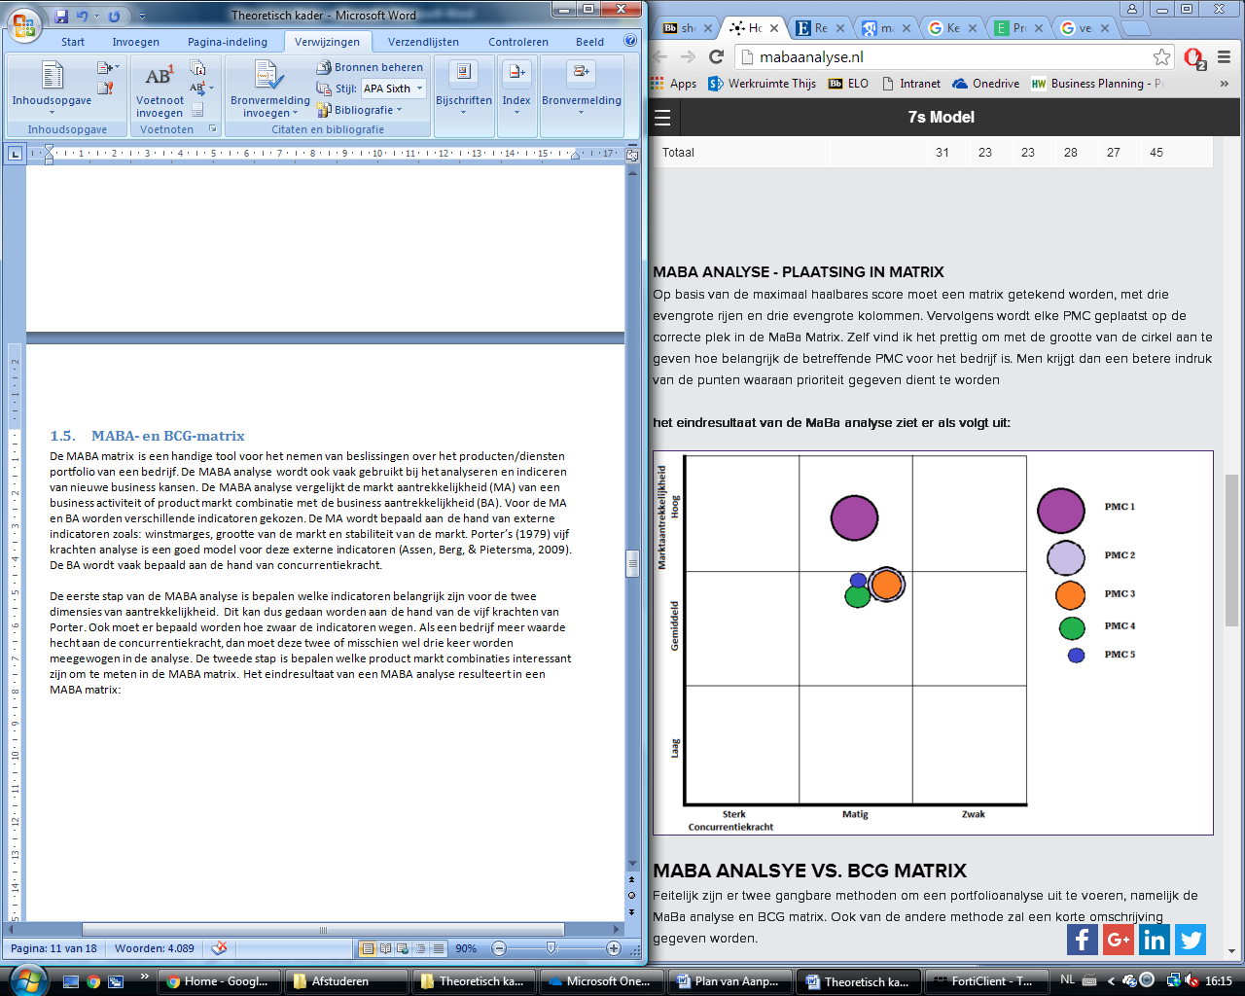De eerste stap van de MABA analyse is bepalen welke indicatoren belangrijk zijn voor de twee dimensies van aantrekkelijkheid. Dit kan dus gedaan worden aan de hand van de vijf krachten van Porter. Ook moet er bepaald worden hoe zwaar de indicatoren wegen. Als een bedrijf meer waarde hecht aan de concurrentiekracht, dan moet deze twee of misschien wel drie keer worden meegewogen in de analyse. De tweede stap is bepalen welke product markt combinaties interessant zijn om te meten in de MABA-matrix. Het eindresultaat van een MABA analyse resulteert in een MABA-matrix zoals weergegeven in figuur 1. De grootte van de cirkels wordt gebruikt om aan te geven hoe belangrijk een product markt combinatie voor een bedrijf is (Assen, Berg, & Pietersma, 2009). In figuur 2 is weergegeven wat de vakken van de MABA-matrix betekenen voor een product.

Figuur 1: MABA-matrix (Creative Creation, z.j.)

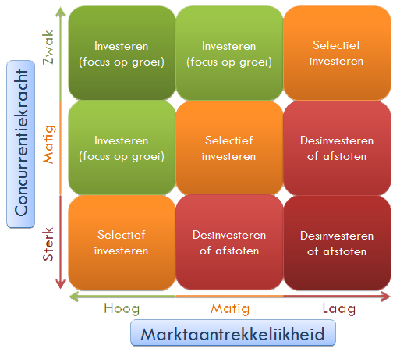

Figuur 2: MABA-matrix met toelichting (Strategic Management Inisght, z.j.)

De MABA analyse is een sterke tool voor het analyseren van nieuwe business kansen. Vooral in situaties met weinig budget of tijd. MABA is een minder sterke tool voor het analyseren van bestaande business activiteiten. Bestaande activiteiten zorgen er vaak voor dat de indicatoren van de MABA analyse te gedetailleerd worden ingevoerd. Hierdoor verliest het model zijn belangrijkste functie: ‘een complexe situatie simpel weergeven’ (Have, Have, & Stevens, 2003). Het belangrijkste onderdeel van de MABA analyse is het afwegen van de indicatoren. Verschillende afwegingen en indicatoren kunnen tot hele verschillende resultaten leiden (Have, Have, & Stevens, 2003).

Een punt van kritiek van Roger en Patricia (1997) op de MABA analyse is dat er in de analyse geen rekening wordt gehouden met de relatie tussen bepaalde producten. Het kan zijn dat uit de analyse naar voren komt dat een product beter uit de portfolio gehaald kan worden. Maar als dit product ondersteunend is voor een product dat wel goed verkoopt moet dit product juist niet uit de portfolio gehaald worden.

**BCG-matrix**

De BCG-matrix is ook een portfolioanalyse tool, net als de MABA analyse. De BCG-matrix is meer geschikt voor het analyseren van bestaande business activiteiten. De BCG-matrix analyseert de portfolio van een bedrijf op marktaandeel en marktgroei. Deze twee dimensies verdelen de matrix in vier product kwalificaties zoals weergegeven in figuur 3. ‘Stars’ zijn winstgevend en kunnen verder groeien richting een belangrijk product van een bedrijf. Het is belangrijk te investeren in ‘Stars’. ‘Cash Cows’ zijn producten met een hoog marktaandeel en weinig groeimogelijkheden. Er hoeft niet geïnvesteerd te worden in deze producten. ‘Question Marks’ hebben veel potentie, maar er is geen zekerheid over het slagen van deze producten. Er moet voor deze producten goed onderzocht worden wat de mogelijkheden zijn voordat er geïnvesteerd wordt. ‘Dogs’ zijn oninteressant en het wordt aangeraden deze producten uit het assortiment te halen als ze niet winstgevend zijn (Have, Have, & Stevens, 2003).

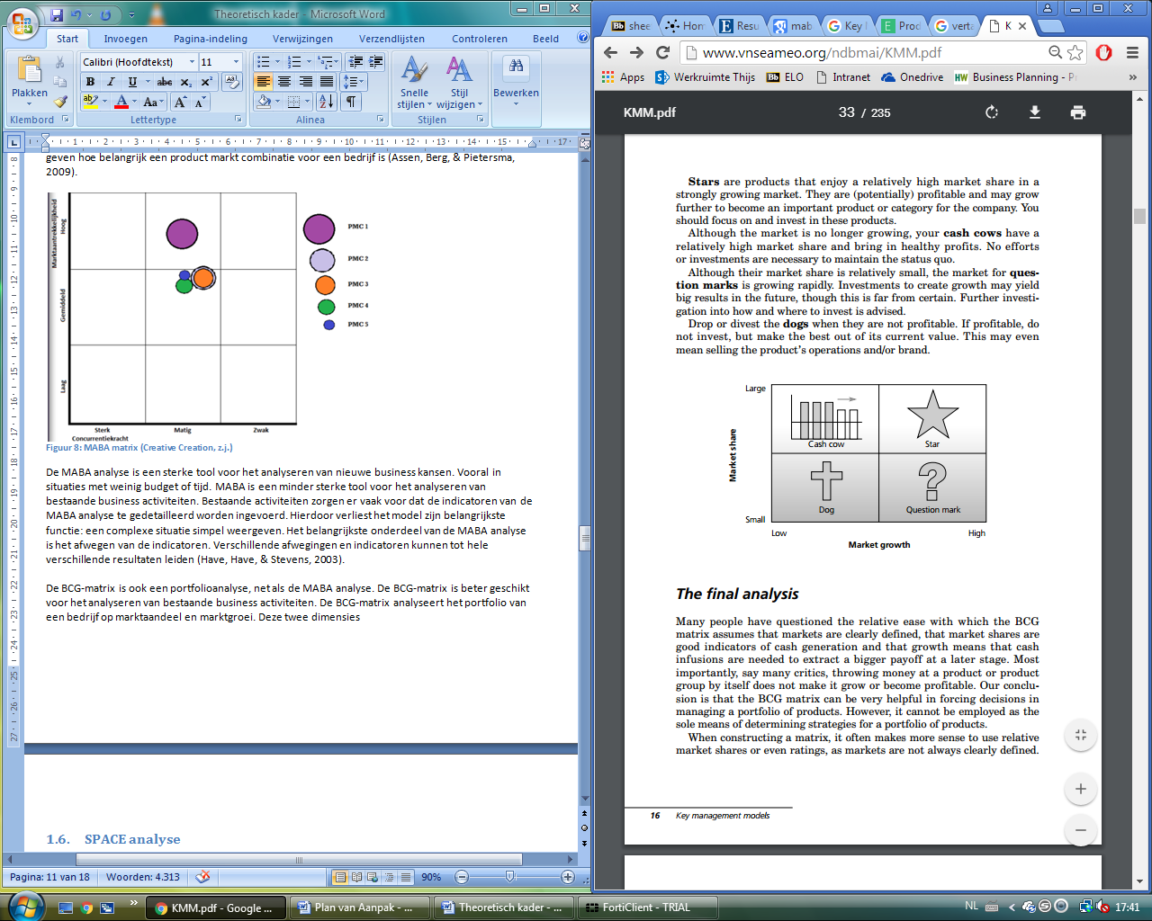

Figuur 3: BCG-matrix (Have, Have, & Stevens, 2003)

De BCG-matrix is tegenover de MABA analyse een stuk simpeler. Er hoeft maar met twee factoren rekening gehouden te worden en er hoeven geen indicatoren te worden opgesteld. De MABA-matrix is opgesteld door General Electric omdat de BCG-matrix te simpel voor ze was. De BCG-matrix bepaalt de sterkte van een markt aan de hand van marktaandeel. Dit is te makkelijk gedacht. Er zijn veel meer factoren die invloed hebben op de sterkte van een markt. Daarvoor is de MABA analyse opgesteld. Omdat de BCG-matrix relatief simpel is wordt er aangeraden niet alleen op de BCG-matrix te vertrouwen. De BCG-matrix is een handige tool om snel te kijken hoe een productenportfolio ervoor staat, maar er kan verder niet veel waarde aan gehecht worden (Have, Have, & Stevens, 2003). Voor de BCG-matrix geldt hetzelfde kritiekpunt als voor de MABA-matrix, er wordt geen rekening gehouden met de relatie tussen bepaalde producten.

**SPACE-matrix**

De BCG- en MABA-matrix zijn manieren om een markt- en productportfolio te analyseren. Deze twee matrices hebben, zoals eerder genoemd, verschillende tekortkomingen. De SPACE-matrix is door Rowe, Mason, Dickel, Mann en Mockler (1994) ontwikkeld om deze tekortkomingen tegemoet te komen. Anders dan bij de BCG- en MABA-matrix worden er in de SPACE-matrix niet twee maar vier dimensies vergeleken; twee interne en twee externe. In de SPACE-matrix worden de volgende vier dimensies vergeleken (Gürbüz, 2013):

* **Financiële sterkte.** Dit is een interne dimensie met als belangrijke factoren: Return on Investment (ROI), liquiditeit, kapitaal, financiële risico’s etc.
* **Concurrentievoordeel.** Dit is een interne dimensie met als belangrijke factoren: marktaandeel, productkwaliteit, productlevenscyclus etc.
* **Marktsterkte.** Dit is een externe dimensie met als belangrijke factoren: groei en winst potentieel, financiële stabiliteit, technologische feiten etc.
* **Stabiliteit van de omgeving.** Dit is een externe dimensie met als belangrijke factoren: technologische ontwikkelingen, inflatie, variatie in de vraag, prijsverschillen tussen concurrenten etc.

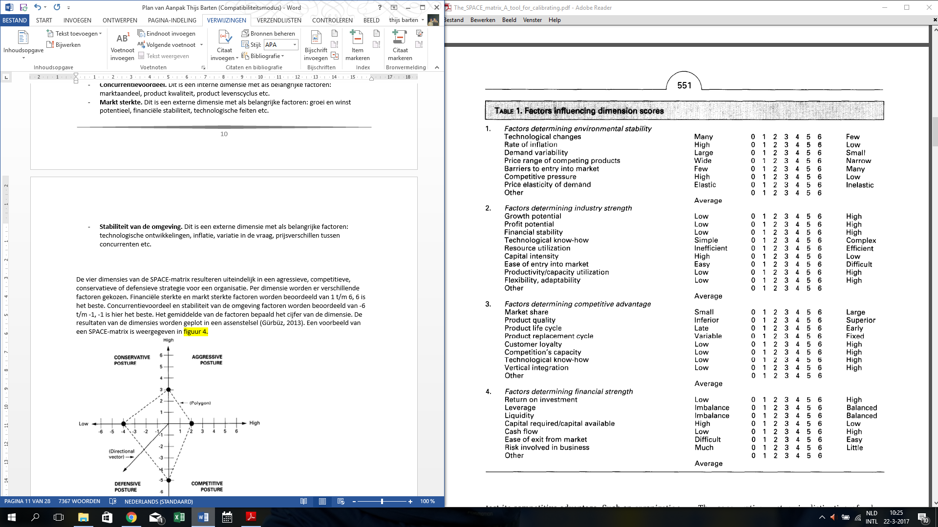In figuur 4 zijn voorbeelden van factoren van invloed op de dimensies van de SPACE-matrix weergegeven. Er wordt per factor ook aangegeven op welke manier deze gescoord kan worden.

Figuur 4: Factoren van invloed op de SPACE dimensies (Radder & Louw, 1998)

De vier dimensies van de SPACE-matrix resulteren uiteindelijk in een agressieve, competitieve, conservatieve of defensieve strategie voor een organisatie. Per dimensie worden er verschillende factoren gekozen. Financiële sterkte en marktsterkte factoren worden beoordeeld van 0 t/m 6, 6 is het beste. Concurrentievoordeel en stabiliteit van de omgevingsfactoren worden beoordeeld van -6 t/m 0, 0 is hier het beste. Het gemiddelde van de factoren bepaalt het cijfer van de dimensie. De resultaten van de dimensies worden geplot in een assenstelsel (Gürbüz, 2013). Een voorbeeld van een SPACE-matrix is weergegeven in figuur 5. De financiële sterkte is de positieve y-as en staat tegenover de stabiliteit van de omgeving, de negatieve y-as. De markt sterkte is de positieve x-as en de markt sterkte staat tegenover het concurrentievoordeel, de negatieve x-as.

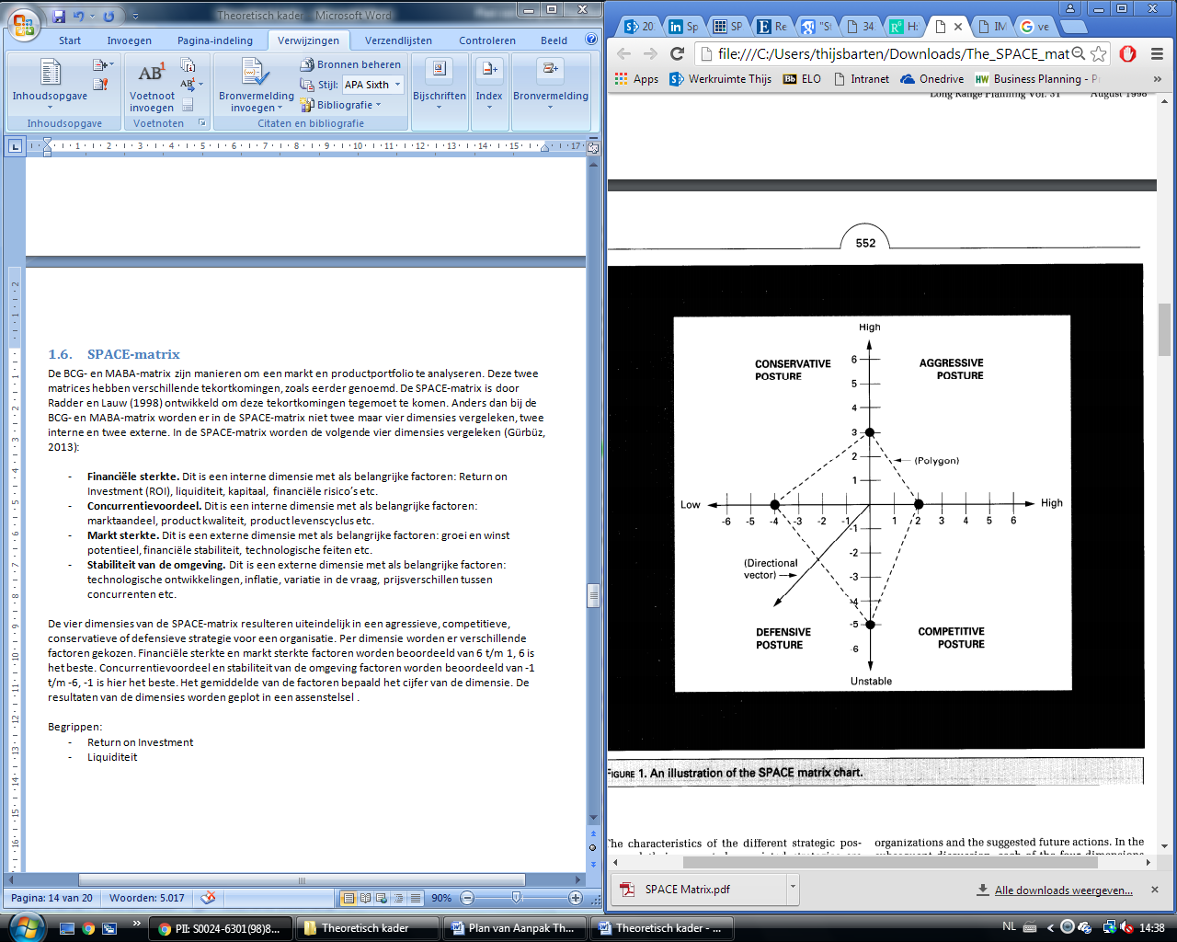

Figuur 5: SPACE-matrix (Radder & Louw, 1998)

De vier dimensies resulteren dus in vier strategieën. De **agressieve strategie** komt veel voor in aantrekkelijke markten met stabiele economische condities. De financiële kracht van een organisatie zorgt ervoor dat een organisatie zijn concurrentievoordeel kan behouden. Bij deze strategie is het gebruikelijk dat er risico’s worden genomen om het portfolio uit te breiden. Het risico van nieuwe toetreders is in dit geval wel hoog. Bij de **competitieve strategie** is er een interessante markt met een relatief onstabiele omgeving. Een organisatie met deze strategie heeft een concurrentievoordeel, maar kan nog extra financiële middelen gebruiken om in product en verkoop te investeren. De **conservatieve strategie** duidt op een stabiele markt met lage groei. De focus ligt hier op financiële kracht, met concurrentievoordeel als cruciale factor. Organisaties die deze strategie voeren kunnen snijden in de kosten, productlijnen uitbreiden of investeren in interessantere markten. De **defensieve strategie** heeft als kenmerk een oninteressante markt met concurrentievoordeel als cruciale factor. Een organisatie met deze strategie heeft vaak weinig financiële kracht en een niet concurrerend product. Terugtrekken uit de markt is voor een organisatie in deze situatie een reële optie (Radder & Louw, 1998).

Verschillende onderzoeken (Sohel, Rahman, & Uddin, 2014) (Radder & Louw, 1998) hebben uitgewezen dat de SPACE-matrix een handige tool is voor beslissingen over productportfolio’s. De vier dimensies zorgen ervoor dat de SPACE-matrix een stuk uitgebreider is dan de BCG- en MABA-matrix. Er is desalniettemin ook kritiek op de SPACE-matrix. Het is niet duidelijk hoe de factoren van invloed op de dimensies, zijn samengesteld. Hierdoor blijft er veel ruimte over voor discussie over deze factoren (Radder & Louw, 1998). Het tweede punt van kritiek is dat elke factor dezelfde weging krijgt. Het zou beter zijn om net zoals bij de MABA-matrix belangrijke factoren zwaarder mee te laten tellen in het resultaat (Sohel, Rahman, & Uddin, 2014). Een laatste punt van kritiek op de SPACE-matrix is dat de mogelijkheid bestaat dat de pijl op een as uitkomt. Dit zou betekenen dat er twee strategieën gevolgd moeten worden. De SPACE-matrix legt niet uit wat er gedaan moet worden in dit geval. In de laatste jaren is het wel steeds meer gebruikelijk geworden om twee of meer strategieën te volgen. Het is voor een onderneming dus geen probleem als de SPACE-matrix uitkomt op het volgen van twee strategieën (Zendeh, Aali, Norouzi, & Atashpeykar, 2012).

De SPACE-matrix is interessant voor dit onderzoek omdat de SPACE-matrix gebruikt kan worden bij het uitbreiden van een assortiment. Aan de hand van de SPACE-matrix kan er onderzocht worden welke strategie een onderneming moet volgen bij het uitbreiden van zijn assortiment. Ook kan de haalbaarheid van een assortimentsuitbreiding getest worden aan de hand van de factoren van de SPACE-matrix.

**Het Vijf Krachten Model van Porter**

Voor de invulling van de factoren van de MABA- en SPACE-matrix kan het Vijf Krachten Model van Porter gebruikt worden. Porter (2008) heeft het vijf krachten model ontwikkeld om verder te kijken dan de directe concurrentie. Er zijn namelijk nog meer factoren die invloed hebben op de aantrekkelijkheid van een markt. Porter heeft vijf krachten opgesteld die van invloed zijn op de aantrekkelijkheid van een markt.

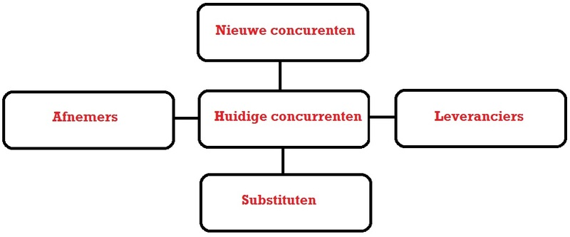

Figuur 6: Vijf Krachten Model van Porter (Creative Creation, z.j.)

De kracht van nieuwe concurrenten heeft betrekking op nieuwe bedrijven die toetreden tot de markt. Deze nieuwe toetreders brengen meer aanbod in de markt en vechten mee om marktaandeel. Dit legt druk op de prijzen, kosten en op de investering die nodig is om toe te treden tot de markt. De kracht van de nieuwe toetreders legt druk op de winst van een markt. Bij een hoge concurrentiekracht moeten bedrijven in de markt hun prijzen laag houden. De kracht van de nieuwe toetreders is afhankelijk van de toetredingsbarrières. Als de barrières laag zijn is de kracht van de nieuwe toetreders hoog. (Porter M. E., 2008). De zes belangrijkste toetredingsbarrières staan genoemd in bijlage 2.2.

De kracht van leveranciers wordt bepaald door een aantal factoren. Ten eerste is de hoeveelheid leveranciers van belang. Als veel leveranciers zich op de markt begeven is hun kracht laag. Als een leverancier een monopolie heeft in een markt dan is zijn kracht hoog. Een voorbeeld van een leverancier met een monopolie is Microsoft. Microsoft is de enige die Windows levert aan de verkopers van computers. Dit betekend dat Microsoft alle macht in handen heeft. Krachtige leveranciers vragen hoge prijzen en kunnen met hun hoge prijzen alle winst uit een markt trekken (Porter M. E., 2008).

De kracht van de afnemers is het tegenovergestelde van de kracht van de leveranciers. Afnemers met kracht kunnen lagere prijzen en betere kwaliteit afdwingen. Dit kost de markt geldt. Afnemers zetten ook vaak bedrijven tegen elkaar af. Doordat de competitie toeneemt, dalen de kosten van de bedrijven. Bij afnemers en leveranciers kunnen verschillende groepen verschillende krachten hebben in de markt (Porter M. E., 2008).

De kracht van de substituten wordt gemakkelijk over het hoofd gezien. Een substituut levert de zelfde functie als het product op de markt, maar dan op een andere manier. Een conference call is bijvoorbeeld een substituut voor reizen. Substituten worden makkelijk over het hoofd gezien omdat ze vaak veel verschillen van het product op de markt. De kracht van de substituten is hoog als de substituten een interessante prijs/kwaliteit leveren ten opzichte van het product op de markt. De kracht van de substituten stijgt ook als de substituten goedkoper zijn dan het product op de markt. Een hoge kracht van substituten betekent een lagere omzet dan mogelijk voor het product op de markt (Porter M. E., 1979).

Tot slot, de kracht van de huidige concurrentie. De kracht van de huidige concurrentie bestaat uit verschillende componenten. Componenten kunnen zijn; prijsverlagingen, nieuwe productintroducties, advertenties of service verbeteringen. De mate van kracht van de huidige concurrentie wordt bepaald door de component waarop het meest geconcurreerd wordt. De concurrentie is het hoogst als er geconcurreerd wordt op prijzen. Een prijzenoorlog is slopend voor de winstgevenheid van een markt. Als er geconcurreerd wordt op andere componenten hoeft dit niet ten koste te gaan van de winst van een markt. Productverbeteringen kunnen de prijzen van de producten bijvoorbeeld juist verhogen (Porter M. E., 1979).

Volgens Grundy (Grundy, 2006) heeft het Vijf Krachten Model van Porter een aantal beperkingen. Een van de beperkingen die Grundy noemt is dat Porter de industrie te eenvoudig weergeeft. Een andere beperking is dat Porter te veel focus legt op de macro-economische factoren. Porter kijkt nauwelijks naar de microfactoren. Een derde beperking die Grundy noemt is dat de krachten in Porter’s model geen invloed op elkaar hebben, terwijl ze dat eigenlijk wel hebben. Volgens Grundy zou er veel dieper op het model ingegaan kunnen worden. De verdere verdieping van Grundy op het model van Porter wordt voor dit onderzoek niet gebruikt, maar geeft wel de mogelijkheden van het vijf krachten model weer. De verdere verdieping is te vinden in bijlage 2.2.

Het vijfkrachten model van Porter is interessant voor dit onderzoek, omdat het een manier is om de markt te analyseren. Als een bedrijf een product op de markt brengt is het belangrijk om naar de huidige markt te kijken. Dat is wat het model van Porter doet. De theorie van Grundy over het model van Porter is interessant, maar niet zo zeer relevant voor dit onderzoek. Grundy gaat te diep in op het model van Porter. Dat is bij dit onderzoek niet nodig, omdat dit onderzoek zich niet focust op de micro-krachten die van invloed zijn op de macro-krachten. Het model van Porter kan gebruikt worden voor de invulling van de factoren van de SPACE-matrix. De combinatie van deze twee modellen is verantwoord omdat Porter de factoren duidelijk heeft beschreven en er veel informatie over te vinden is.

**Net Promoter Score**

Een factor die wordt besproken in de SPACE-matrix is klantentrouw. Klantentrouw kan gemeten worden aan de hand van de Net Promoter Score (NPS). Frederick Reichheld heeft in 2003 de NPS ontwikkeld als simpele tool voor het meten van klanttevredenheid en klantentrouw. Reichheld (2003) claimt dat de NPS de enige score is die een bedrijf nodig heeft om groei te voorspellen. Ook claimt hij dat de NPS klantentrouw kan meten, zonder rekening te houden met andere vragen.

De NPS is een index die van -100 tot 100 loopt. De index meet de behoefte van klanten om producten of diensten van een bedrijf aan te bevelen aan anderen. Dit wordt gedaan aan de hand van één vraag: *“Hoe waarschijnlijk is het dat u (bedrijf x) aan een vriend of collega zult aanbevelen?”*. De klant kan vervolgens op een 11-puntsschaal antwoorden van *zeer onwaarschijnlijk* tot *zeer waarschijnlijk*. De klanten worden aan de hand van de vraag ingedeeld in drie groepen, zoals te zien in figuur 7.

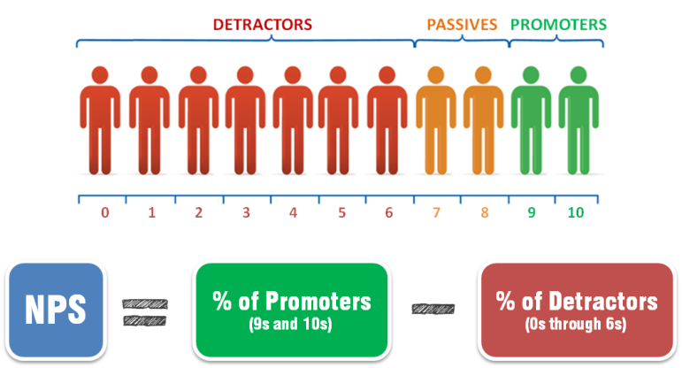

Figuur 7: Net Promoter Score (Qeryz, z.j.)

De uiteindelijke NPS wordt bepaald door het percentage ‘detractors’ af te trekken van het percentage ‘promoters’. De best presterende organisaties hebben een score tussen de 50 en 80, maar alle scores boven de 0 zijn al positief. Scores onder de 0 worden als negatief gezien. Scores tussen de 10 en 35 zijn gemiddeld.

Ondanks dat de NPS zeer effectief lijkt zijn er wel kanttekeningen te plaatsen bij de theorie van Reichheld. Hayes (2008) claimt dat er geen bewijs is dat de waarschijnlijkheid of iemand iets zou aanbevelen een betere graadmeter is dan andere vragen die loyaliteit meten (zoals klanttevredenheid of waarschijnlijkheid van herhaalaankoop). Daarnaast claimen Schneider, Berent, Thomas en Krosnick (2015) dat de 11-puntschaal van Reichheld een lage voorspelende validiteit heeft. Een schaal met een lage validiteit is vaak niet betrouwbaar. Het beste zou zijn om meerdere componenten te gebruiken voor het meten van de klantentrouw. De NPS kan zeker een van deze componenten zijn. Van Doorn, Leeflang en Tijs zeggen daar het volgende over: “Furthermore, combining CFMs (customer feedback metrics), along with simultaneously investigating multiple dimensions of the customer relationship, improves predictions even further”.

De NPS is, ondanks de nodige kanttekeningen, een handige tool voor het meten van klantentrouw. Klantentrouw is maar een klein onderdeel van dit onderzoek. Daarom wordt in dit onderzoek klantentrouw alleen gemeten aan de hand van de NPS.

**Ansoff-matrix**

De Ansoff-matrix is een hulpmiddel bij het formuleren van groeistrategieën. Het formuleren van een groeistrategie gebeurt voordat er iets met de SPACE-matrix wordt gedaan. De Ansoff-matrix onderscheid vier verschillende strategieën: marktpenetratie, marktontwikkeling, productontwikkeling en diversificatie. Bij marktpenetratie is het doel het vergroten van het huidige marktaandeel. Dit wordt gedaan door te investeren in bestaande producten op de bestaande markt. Het doel van marktontwikkeling is om via nieuwe markten het huidige product te gaan verkopen. Voor deze strategie moeten er vaak aanpassingen gedaan worden aan het product (Ansoff, 1965).

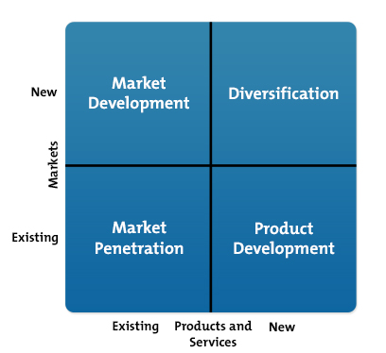Bij productontwikkeling worden er nieuwe producten aan bestaande klanten verkocht. Er bestaan hiervoor twee mogelijkheden. Het nieuwe product kan het huidige product vervangen, of het nieuwe product kan naast de huidige producten verkocht worden. Dit laatste wordt cross-selling genoemd. De vierde strategie is diversificatie. Bij diversificatie wordt er een nieuw product geïntroduceerd op een nieuwe markt. Er zijn veel risico’s verbonden aan deze strategie, maar als deze strategie lukt kan hij zeer succesvol zijn (Ansoff, 1965).

Hussain, Khattak, Rizwan en Latif (2013) hebben onderzocht welke Ansoff groeistrategieën een positieve invloed hebben op de groei van een bedrijf. Uit hun onderzoek bleek dat alle groeistrategieën succesvol zijn, behalve diversificatie. Er wordt aangeraden niet aan diversificatie te doen, omdat dit kan leiden tot het tegenovergestelde van groei voor een bedrijf. Uit hun onderzoek blijkt ook dat het belangrijk is om eerst de marktomgeving te verkennen voordat er een strategie wordt gekozen. Dit moet eerst gebeuren zodat er na het kiezen van een strategie volledig gefocust kan worden op de behoeftes van de klant.

Figuur 8: Ansoff-matrix (Mind Tools, z.j.)

Neville Stein (2014) schrijft dat de beste strategie om een business te vergroten de productontwikkelingsstrategie is. Bij deze strategie heeft een bedrijf al veel klanten en is het dus het makkelijkst om extra producten aan deze bestaande klanten te verkopen. Product development heeft dus het voordeel dat klanten sneller iets kopen van een bedrijf waar ze al klant van zijn.

Neville Stein (2014) heeft drie stappen ontworpen voor succes bij de productontwikkelingsstrategie. Eerst moeten er ideeën gegenereerd worden voor een nieuw product. Deze ideeën kunnen komen van medewerkers, maar het is vooral belangrijk te kijken naar wat de klant wil. De tweede stap is het verzorgen van de verkoop. Er moet een zorgvuldige planning gemaakt worden voor de verkoop van het product. Het product moet geproduceerd worden, maar er moeten niet meteen te veel producten geproduceerd worden. Het is het beste om te beginnen met een proef-verkoopperiode. Stap 3 is het meten van succes. Neville Stein (2014) legt dit als volgt uit: “As with many things in business, if we want to improve we need to put in measurements. You cannot manage what you do not measure”. Volgens Neville Stein moeten er metingen worden opgesteld, zodat kan worden gekeken of de nieuwe strategie succesvol is.

**Tekortkomingen en uitbreidingen van de Ansoff-matrix**

Ondanks de populariteit van de Ansoff-matrix, heeft de matrix ook veel kritiek gekregen. De matrix zou extra uitleg nodig hebben over generalisaties en categorisering van groeistrategieën. Ook wordt door Ansoff het verschil tussen markt en missie niet duidelijk uitgelegd, dit leidde tot misverstanden bij studenten en andere gebruikers van het model (Waal, 2016). Andere kritiekpunten zijn dat het model te simpel is voor een analytisch model (Abell, 1980); het model geen link weergeeft tussen de marktoriëntatie van een bedrijf en de groeistrategie van een bedrijf (Pleshko & Heiens, 2008); de matrix geen gradaties van nieuwe markten of producten behandelt (Green, 1977).

Als reactie op deze tekortkomingen zijn er verschillende pogingen gedaan om het Ansoff model te verbeteren. De uitbreidingen van de Ansoff-matrix geven een goed beeld van wat er allemaal mogelijk is met de matrix, maar de uitbreidingen zijn niet interessant voor dit onderzoek. De uitbreidingen worden besproken in bijlage 2.1.

De Ansoff-matrix is redelijk interessant voor dit onderzoek. Bij een assortimentsuitbreiding wordt er gedaan aan productontwikkeling of diversificatie. De theorie over deze twee strategieën geeft duidelijke voor- en nadelen aan die van pas zullen komen bij dit onderzoek. De uitbreidingen van de Ansoff-matrix zijn minder interessant voor dit onderzoek, omdat dit onderzoek dieper in gaat op de haalbaarheid van een assortimentsuitbreiding en niet zo zeer op de gekozen strategie van een bedrijf.

**Waarde Propositie Canvas (WPC)**

Het WPC is een verdieping van Alexander Osterwalder en Yves Pigneur op hun eigen Business Model Canvas (BMC). Het BMC bestaat uit negen bouwstenen. Centraal in dit model staat de waardepropositie. Het WPC focust zich op twee belangrijke en vaak verkeerd begrepen begrippen uit het BMC. Deze twee begrippen zijn de klantsegmenten en de waardepropositie. In het boek Value Proposition Design (Osterwalder & Pigneur, 2014) wordt waardepropositie als volgt gedefinieerd: “Een waardepropositie beschrijft de voordelen die klanten kunnen verwachten van een verzameling producten en diensten.”. Het WPC staat weergegeven in figuur 9.

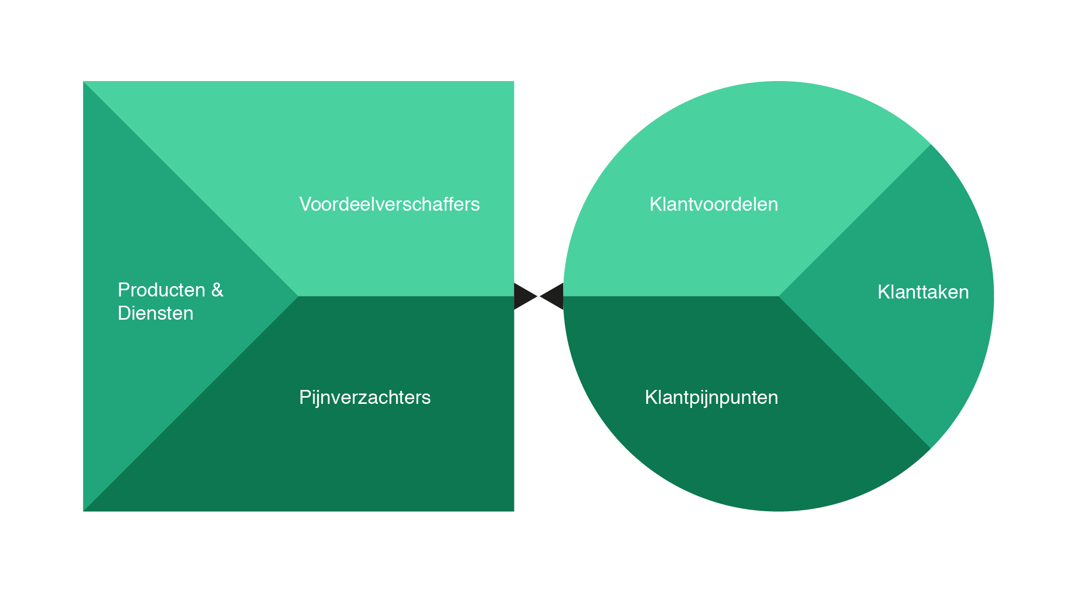

Figuur 9: Waarde Propositie Canvas (Bruil, 2015)

In het WPC staat rechts het klantprofiel weergegeven en links de Value Map. Het klantprofiel maakt onderscheid tussen klanttaken, - pijnpunten en –voordelen. Klanttaken beschrijven wat de klanten in hun werk of privéleven willen realiseren. Dit kunnen taken zijn, maar dit kunnen ook problemen zijn die men wil oplossen of behoeften waar men in wil voorzien. Tijdens het uitvoeren van de klanttaken treden vaak ergernissen op. Dit zijn de klantpijnpunten. Ergernissen kunnen voor, na of tijdens de taken voorkomen. Klantvoordelen treden op voor de klant om de taken makkelijker te maken. Klantvoordelen worden door de klanten gewenst en soms zelfs door klanten vereist. De klantvoordelen kunnen verdeeld worden over vereiste, verwachte en gewenste voordelen. De gewenste voordelen gaan verder dan de verwachtingen van de klant en zullen dus niet gemist worden als deze voordelen niet geleverd worden (Osterwalder & Pigneur, 2014).

In de Value Map wordt gestructureerd aan de waardepropositie gewerkt. De waardepropositie wordt opgedeeld in producten en diensten, pijnverzachters en voordeelverschaffers. De producten en diensten zijn een verzameling van alle producten en diensten die de basis vormen voor de waardepropositie. De wijze waarop de producten en diensten de klantpijnpunten verzachten worden gekenmerkt als pijnverzachters. Pijnverzachters gaan in op de oplossingen voor de problemen die klanten ondervinden.

Tot slot de voordeelverschaffers, dit zijn de voordelen die de producten en diensten creëren voor klanten. De voordelen kunnen klanten helpen beter te presteren en zorgen voor bijvoorbeeld besparingen in tijd, geld of inspanning (Osterwalder & Pigneur, 2014).

Het ultieme doel van het WPC is het creëren van de fit. De fit ontstaat als de Value Map optimaal is afgestemd op het klantprofiel. Een fit zorgt ervoor dat klanten enthousiast raken over wat een bedrijf aanbiedt. Een fit bereiken en behouden is erg lastig, omdat klantwensen vaak veranderen. Dit neemt niet weg dat het streven naar een fit het doel moet zijn bij het ontwerpen van een waardepropositie (Osterwalder & Pigneur, 2014). Het WPC dwingt bedrijven om kort en bondig te formuleren en te denken. Dit zorgt voor een snel overzicht.

Er is nog nauwelijks kritiek te vinden op het WPC. Het WPC is in 2014 door Osterwalder en Pigneur uitgebracht. Er zijn wel veel recensies (Mullaly, 2015) (Kyhnau & Nielsen, 2015) te vinden over het WPC. In deze recensies wordt het model zeer functioneel bevonden. Mullaly (2015) is positief over het model omdat het model goed kan worden toegepast in het bedrijfsleven. Het boek van Osterwalder en Pigneur kan als naslagwerk gebruikt worden. Kyhnau (2015) is positief over het model omdat het WPC een toevoeging is voor bedrijven die waarde willen toevoegen voor klanten. Ook het duidelijke en simpele overzicht van het model wordt geprezen in beide recensies. Het WPC vat een moeilijke en uitgebreide situatie over waarde toevoegen samen in één simpel model.

**Haalbaarheidsonderzoek**

Bij het uitbreiden van een assortiment wordt er in veel gevallen gebruik gemaakt van een haalbaarheidsonderzoek. Er wordt dan aan de hand van verschillende componenten gekeken of een uitbreiding van het assortiment haalbaar is. Er zijn veel verschillende theorieën te vinden over haalbaarheidsstudies en deze theorieën zijn vaak zeer uitgebreid, maar daardoor vaak ook niet volledig relevant voor elk onderzoek. Voor dit onderzoek is er gekeken naar een haalbaarheidsonderzoek van Marktonderzoekbureau Molgo. De structuur van dit haalbaarheidsonderzoek biedt een goede opzet voor dit onderzoek.

Molgo deelt het haalbaarheidsonderzoek op in drie stappen: de omgevingsanalyse, het behoefte onderzoek en de financiële analyse. Allereerst is het belangrijk om in de omgevingsanalyse te kijken naar de kansen, bedreigingen en trends van de markt. Dit geeft een goed beeld van wat er op dit moment in de markt speelt en wat er in de toekomst zou kunnen gaan spelen. Dit wordt vaak gedaan aan de hand van deskresearch (Molgo, z.j.).

Na de omgevingsanalyse wordt er een behoefte onderzoek uitgevoerd om een prognose te kunnen maken van de afzet. Het behoefte onderzoek is een belangrijk deel van het haalbaarheidsonderzoek, omdat uiteindelijk de financiële analyse hier op gebaseerd zal zijn. Om kosten te besparen wordt het behoefte-onderzoek vaak overgeslagen, maar dit wordt niet aangeraden (Molgo, z.j.).

Tot slot, de financiële analyse. De financiële analyse is het laatste deel van het haalbaarheidsonderzoek. In de financiële analyse wordt een begroting opgesteld voor de assortimentsuitbreiding. De begroting kan eventueel aangevuld worden met andere financiële stukken, indien van belang. Maar het is belangrijk niet met te veel cijfers te gaan werken, omdat het overzichtelijk moet blijven (Molgo, z.j.).

**Businesscase**

Afsluitend, de businesscase. Een businesscase wordt gebruikt om een investeringsbeslissing te onderbouwen. Bij een assortimentsuitbreiding zal er een businesscase opgesteld moeten worden. In een businesscase worden onder andere baten en kosten met elkaar vergeleken. Het is bij een businesscase vaak lastig om precieze opbrengsten in kaart te brengen. Maar dat is wel de uitdaging van de businesscase; om abstracte voordelen op een uiterst concrete wijze zichtbaar te maken. Het is lastig deze voordelen concreet te maken omdat sommige factoren buiten de reikwijdte van de businesscase liggen. De voordelen moeten worden geformuleerd aan de hand van aannames, op deze manier kunnen de baten van een investeringen in beeld gebracht worden (Cresswell, 2000).

Om een businesscase te kunnen opstellen is het van belang dat er bij een bedrijf een duidelijk probleem ligt. Zonder duidelijk probleem kan er geen businesscase worden opgesteld. Het proces van het opstellen van een businesscase kan volgens Schmidt worden opgesplitst in drie fasen: analyseren, uitwerken en communiceren (Schmidt, 1999).

In de eerste fase vind de analyse plaats. In deze fase wordt de situatie van een bedrijf goed bestudeerd en worden de behoeften in kaart gebracht. Het is belangrijk om te weten wat het probleem is en waar een bedrijf behoefte aan heeft. Aan het eind van deze fase zijn de doelen, mogelijkheden, kansen, hulpbronnen en beperkingen duidelijk (Schmidt, 1999).

In de tweede fase wordt de businesscase uitgewerkt. Dit wordt gedaan op basis van de resultaten uit de eerste fase. In deze fase worden potentiële oplossingen geformuleerd. Het is belangrijk meerdere oplossingen te formuleren, zodat er vergeleken kan worden wat de beste optie is. In de derde fase wordt de businesscase gecommuniceerd. De businesscase kan op meerdere manieren gecommuniceerd worden. Dit is vooral belangrijk als een businesscase meerdere belanghebbenden heeft (Schmidt, 1999).

Een businesscase brengt een bedrijf van vage ideeën over mogelijke oplossingen naar een duidelijke en heldere oplossing. Na het lezen van een businesscase moet een bedrijf het gevoel hebben dat er een nieuw perspectief wordt geboden waarin de oplossing helder wordt beschreven. Tot slot, de mogelijkheden die de baten bieden zijn belangrijker dan de omvang van de kosten in de acceptatie van een businesscase (Schmidt, 1999).

Een gevaar van een businesscase is dat de maker zich alleen richt op de financiële kant van het verhaal. Een businesscase is meer dan alleen financiële haalbaarheid. Een businesscase begint ook niet met het maken van een document met gegevens. Er zal eerst gepraat moeten worden met stakeholders, klanten en leveranciers. Het totale plaatje moet duidelijk zijn voordat er aan een document gewerkt wordt. Een tip voor het schrijven van een businesscase is: focus eerst op de kansen die de investering met zich meebrengt, voordat er wordt ingegaan op de kosten en risico’s. (Mease, 2012).

De theorie over businesscases is interessant omdat dit onderzoek zal leiden tot een businesscase. In dit onderzoek wordt onderzocht met welke assortimentsuitbreiding een exploitatieresultaat verhoogd kan worden. Nadat duidelijk is aan welke assortimentsuitbreiding behoefte is wordt er een businesscase opgesteld met alle informatie over deze assortimentsuitbreiding. Tot slot zullen ook de kosten en baten van de assortimentsuitbreiding tegen elkaar worden afgewogen.

## Conceptueel model

De SPACE-matrix is een interessant model voor dit onderzoek. Aan de hand van de SPACE-matrix kan er onderzocht worden welke strategie een onderneming moet volgen bij bijvoorbeeld een assortimentsuitbreiding. De SPACE-matrix wordt gebruikt als conceptueel model voor dit onderzoek, omdat dit onderzoek zich focust op een assortimentsuitbreiding. In figuur 4 en 5 staat de SPACE-matrix weergegeven zoals deze wordt gebruikt in dit onderzoek. Aan de hand van het conceptuele model, input van de opdrachtgever en het literatuuronderzoek zijn onderstaande hypothesen opgesteld.

**Hypothesen**

Hypothese 1: Een hogere Net Promoter Score resulteert in een hogere interesse in een assortimentsuitbreiding.

De eerste hypothese van dit onderzoek gaat over de NPS. In de SPACE-matrix is een factor van concurrentievoordeel klantentrouw. Klantentrouw wordt in dit onderzoek gemeten aan de hand van de NPS. Het concurrentievoordeel is volgens Radder en Louw (1998) groter bij een hogere klantentrouw. Voor dit onderzoek wordt er gekeken of een hogere NPS resulteert in een hogere interesse in een assortimentsuitbreiding en dus in een groter concurrentievoordeel.

Hypothese 2: Exercise scoort hoog op de Net Promoter Score en leden hebben een hoge interesse in een assortimentsuitbreiding.

De tweede hypothese van dit onderzoek gaat over de klantentrouw van de Exercise leden. De klantentrouw wordt gemeten aan de hand van de NPS. Er wordt verwacht dat de leden van Exercise een hoge klantentrouw hebben. Aan de hand van hypothese 1 en de SPACE-matrix wordt er dus ook verondersteld dat de Exercise leden een hoge interesse in een assortimentsuitbreiding hebben.

## Operationalisatie

In dit onderzoek wordt in opdracht van Sportclub Exercise onderzocht op welke manier een assortimentsuitbreiding kan bijdragen aan de verhoging van het exploitatieresultaat. In dit theoretisch kader is er gekeken naar theorieën over assortimentsuitbreidingen. Aan de hand van de SPACE-matrix en input van de opdrachtgever zijn er twee hypothesen opgesteld.

**Hypothese 1**

Hypothese 1 wordt getest aan de hand van kwantitatief onderzoek. In een vragenlijst over een mogelijke assortimentsuitbreiding worden twee vragen gesteld die helpen bij het testen van deze hypothese. Ten eerste wordt de interesse in een assortimentsuitbreiding gemeten aan de hand van een vijf-puntenschaal. Daarna wordt de Net Promoter Score gemeten. Vervolgens worden de uitkomsten van deze twee vragen gebruikt voor deze hypothese. Er wordt gekeken of leden met een hoge interesse ook promoters zijn van Exercise. En er wordt gekeken of leden met een lage interesse zichzelf niet als promoters kenmerken.

**Hypothese 2**

Hypothese 2 wordt ook getest aan de hand van kwantitatief onderzoek. De vraag over de Net Promoter Score is leidend voor deze hypothese. Bij een hoge Net Promoter Score zijn de Exercise leden loyaal en bij een lage Net Promoter Score zijn de Exercise leden niet loyaal. Een NPS onder de 10 wordt als laag beoordeeld en een NPS boven de 35 wordt als hoog beoordeeld. Alles daartussen wordt als gemiddeld gezien.

# Onderzoeksmethoden

In dit hoofdstuk worden de methoden van onderzoek besproken. Er wordt ook besproken hoe de resultaten zijn verwerkt en er wordt doorverwezen naar vragenlijsten en topiclijsten. Tot slot wordt de betrouwbaarheid en validiteit besproken. Het onderzoek dat is uitgevoerd is een haalbaarheidsonderzoek. Er is aan de hand van desk- en fieldresearch gekeken welke assortimentsuitbreiding haalbaar is voor Sportclub Exercise.

## Vooronderzoek

Om te beginnen is er vooronderzoek gedaan naar de meest interessante assortimentsuitbreiding voor Exercise. Dit vooronderzoek is gedaan aan de hand van desk- en fieldresearch. Om te beginnen heeft de onderzoeker zich verdiept in de assoritmentsuitbreidingen die sportscholen over de hele wereld hebben doorgevoerd. Dit is gedaan aan de hand van deskresearch. Er is aan de hand van mail-contact een benchmark opgezet met sportscholen uit Amerika, Australië en Nederland. Bij deze sportscholen is er geïnformeerd naar de producten/diensten die zij verkopen naast de sportschoolabonnementen.

De onderzoeker heeft aan de hand van het benchmark-onderzoek verder onderzocht wat de meest interessante assortimentsuitbreiding betreft voor Sportclub Exercise. Dit is gedaan aan de hand van een enquête die uitgezet is onder de leden van Exercise. In de enquête werden de opties uit het benchmark-onderzoek gegeven en werd er gevraagd welke assortimentsuitbreiding het lid het meest aansprak. De enquête van dit vooronderzoek is te vinden in bijlage 6. De enquête is eerst afgenomen bij de leden die dagelijks aanwezig zijn bij Sportclub Exercise. Vervolgens is de enquête ook via e-mail uitgezet.

Bij kwantitatief onderzoek is een betrouwbaarheid van 95% wenselijk. Exercise telt 2100 leden, waarvan 1500 actief. Voor een betrouwbaarheid van 95% was het van belang dat minimaal 306 leden de enquête invulden. Voor een betrouwbaarheid van 90% moest de enquête door 229 leden worden ingevuld (marktonderzoek, z.j.). De enquête is uiteindelijk door 233 leden ingevuld. Dit zorgt voor een betrouwbaarheid van iets meer dan 90%.

Het doel om een betrouwbaarheid van 95% te halen is niet behaald. De voornaamste reden hiervoor was de tijd. Na twee weken intensief reacties verzamelen waren er 233 reacties binnen. De onderzoeker had nog een extra week reacties kunnen verzamelen, maar dit zou betekenen dat de rest van het onderzoek in gevaar zou komen. Daarom is de keuze gemaakt om te werken met een betrouwbaarheid van iets meer dan 90%.

## Deskresearch

Uit het vooronderzoek bleek dat een supplementenlijn het meest interessant zou zijn voor Exercise. Daarom is er na het vooronderzoek onderzoek gedaan naar de supplementenmarkt. Dit is gedaan aan de hand van deskresearch. Er is gekeken naar hoe de markt op dit moment is ingericht. Dit is gedaan door te kijken naar de laatste ontwikkelingen in de markt, voorspellingen voor de toekomst van de markt en bedreigingen voor de markt.

De leveranciersanalyse is ook gedaan aan de hand van deskresearch. Via deskresearch is onderzoek gedaan naar mogelijke leveranciers van supplementen. De leveranciers zijn vergeleken aan de hand van prijzen, oplages, aantal soorten supplementen, voorraadrisico’s, kwaliteit van de supplementen en leveringstijden. De concurrentieanalyse is grotendeels ook uitgevoerd aan de hand van deskresearch. Er is aan de hand van fieldresearch gekeken waar leden op dit moment hun supplementen kopen. De drie meest genoemde partijen zijn geanalyseerd aan de hand van deskresearch.

De financiële haalbaarheid is onderzocht aan de hand van desk- en fieldresearch. Er is gebruik gemaakt van de huidige supplement verkoopcijfers om de gemiddelde afname te bepalen. Vervolgens is er gekeken naar de interesse in een Exercise supplementlijn bij de leden. Aan de hand van de interesse en de huidige verkoopcijfers is de financiële haalbaarheid van een supplementlijn berekend. Aan het eind van het onderzoek is aan de hand van de SPACE-matrix een strategie bepaald die Exercise kan volgen op de supplementenmarkt.

## Fieldresearch

Dit onderzoek is op fieldresearch niveau een combinatie van een kwalitatief verkennend en een kwantitatief explorerend onderzoek (Baarda, 2013). Omdat de onderzoeker aan het begin van dit onderzoek nog niet veel kennis had van de supplementen markt is er eerst kwalitatief verkennend onderzoek uitgevoerd. Voor het kwalitatieve onderzoek zijn er twee groepsgesprekken gehouden met leden van Exercise. Er is gekozen voor groepsgesprekken, omdat groepsgesprekken zorgen voor discussie en generatie van ideeën. Bij een assortimentsuitbreiding is het belangrijk om goed te luisteren naar wat de leden willen. In een groepsgesprek kunnen leden samen brainstormen over ideeën voor een supplementenlijn. In één op één gesprekken blijven leden in een eigen gedachtegang en dit is niet gewenst voor dit onderzoek. Een van de groepsgesprekken is gehouden met gebruikers van supplementen en het andere groepsgesprek is gehouden met niet-gebruikers van supplementen.

In de groepsgesprekken zijn onder andere vragen gesteld over de reden van wel of geen gebruik van supplementen. De respondenten voor de groepsgesprekken zijn ten eerste uitgekozen op het wel of niet gebruiken van supplementen. Daarna is er een gelijke verdeling van mannen en vrouwen gemaakt, omdat Exercise leden ook redelijk gelijk verdeeld zijn over mannen en vrouwen. De groepsgesprekken zijn met zes respondenten gehouden. De respondenten zijn geworven door in de sportschool te vragen of respondenten wilden bijdragen aan dit onderzoek. De groepsgesprekken duurden gemiddeld 40 minuten en de twee gesprekken zijn op dezelfde dag gevoerd. De groepsgesprekken werden gevoerd aan de hand van een topiclist. De topiclist is van te voren opgesteld door de onderzoeker. In bijlage 8 staat de topiclist voor het groepsgesprek met supplementen gebruikers en in bijlage 9 staat de topiclist voor het groepsgesprek met niet-supplement gebruikers.

De groepsgesprekken zijn geanalyseerd aan de hand van de technieken van Baarda (2013). De groepsgesprekken zijn eerst woordelijk uitgetypt, waarna ze met behulp van de applicatie Kwalitan gecodeerd zijn. Het coderen heeft gezorgd voor een goed overzicht van de resultaten. Na het coderen zijn de resultaten geanalyseerd en gereflecteerd. Er is tijdens het analyseren van de groepsgesprekken een iteratief proces uitgevoerd. Dit houdt in dat het proces steeds herhaald is, totdat er theoretische verzadiging plaatst vond. Theoretische verzadiging houdt in dat er geen nieuwe inzichten meer verkregen kunnen worden.

Na het kwalitatieve onderzoek is er een kwantitatief explorerend onderzoek uitgezet. In dit onderzoek zijn gerichte vragen gesteld over het gebruik van supplementen en de behoefte aan een Exercise supplementenlijn. Ook is er in de enquête onderzocht welke groep leden zich als potentiële klanten kenmerkt. Voor de distributie is onderzocht via welke kanalen de leden de supplementen willen aanschaffen. De enquête heeft ook geholpen bij het opstellen van (potentiële) klant profielen.

Om de leden extra te stimuleren de enquête in te vullen werd er een prijs aan verbonden. Door de enquête in te vullen maakten de leden kans op een bidon en verschillende supplementen. Voor deze enquête zijn alle actieve leden van Exercise benaderd. De bruto steekproef bevatte dus 1500 respondenten. Ook voor deze vragenlijst geldt dat voor een betrouwbaarheid van 95% 306 leden de enquête moesten invullen. Voor een betrouwbaarheid van 90% moest de enquête door 229 leden worden ingevuld (marktonderzoek, z.j.). De enquête is uiteindelijk door 255 leden ingevuld, dit levert een betrouwbaarheid van 92% op. De enquête is in eerste instantie via mail en Facebook verspreid onder de leden van Exercise. Na de verspreiding via mail en Facebook hadden 150 respondenten de enquête ingevuld. De rest van de respondenten is persoonlijk benaderd met het verzoek de enquête in te vullen. De enquête is over een periode van twee weken uitgezet. De enquête is te vinden in bijlage 12.

## Betrouwbaarheid en validiteit

Om dit onderzoek valide en betrouwbaar te maken is er tijdens en na het onderzoek gekeken of de spreiding van de respondenten overeenkomt met de spreiding van de leden over het ledenbestand. Voor een valide onderzoek is het van belang dat alle Exercise leden in de enquête vertegenwoordigd zijn, zodat de onderzoeken meten wat ze moeten meten. De betrouwbaarheid van 90% in het vooronderzoek en 92% in het vervolg onderzoek waren niet het doel, maar doordat de respondenten representatief zijn voor het ledenbestand van Exercise wordt er extra betrouwbaarheid toegevoegd. Een toelichting op deze betrouwbaarheid is te vinden in bijlage 3.

Door gebruik te maken van deskresearch en twee soorten fieldresearch kan er gesproken worden van triangulatie. Deze verschillende methoden van onderzoek zijn toegepast om de betrouwbaarheid en validiteit van dit onderzoek te verhogen. De interne validiteit wordt gewaarborgd doordat alle leden van Exercise vertegenwoordigd zijn in het onderzoek.

# Vooronderzoek

In dit hoofdstuk wordt er vooronderzoek gedaan naar de meest interessante assortimentsuitbreiding voor Exercise. In de eerste paragraaf van dit hoofdstuk wordt er ingegaan op het vooronderzoek naar de assortimentsuitbreiding. Er wordt aan de hand van verschillende data gekeken wat de meest interessante assortimentsuitbreiding betreft. In de tweede paragraaf van dit hoofdstuk wordt er gekeken naar de markt van de gekozen assortimentsuitbreiding. Er wordt gekeken naar de trends, voorspellingen en bedreigingen in de markt.

## Welke assortimentsuitbreiding is het meest interessant voor Exercise?

Benchmark

In de eerste weken van dit onderzoek heeft de onderzoeker zich verdiept in de mogelijke assortimentsuitbreidingen die sportscholen kunnen doorvoeren. Het doel van dit vooronderzoek was een goede basiskennis vergaren over het vakgebied. Allereerst is er een benchmark opgezet. Er is aan de hand van mailcontact met sportscholen uit Nederland, Amerika en Australië gekeken naar wat sportscholen naast de abonnementen verkopen. Uit dit benchmark onderzoek zijn een aantal veel voorkomende assortimentsuitbreidingen naar voren gekomen:

* Een kledinglijn: shirts, vesten, broeken, schoenen etc.
* Voedingssupplementen
* Een zwembad/zwembadpas
* Meerdaagse sportkampen
* Fitness-attributen: handschoenen, bidons etc.
* Fitnes apparaten voor thuis

Exercise heeft als doel het verhogen van zijn exploitatieresultaat aan de hand van een assortimentsuitbreiding. Voordat de haalbaarheid van een dergelijke assortimentsuitbreiding kan worden gemeten moet er onderzocht worden welke assortimentsuitbreiding het meest interessant is. Dit is gedaan aan de hand van een kwantitatief onderzoek onder de actieve leden van Sportclub Exercise. In de korte enquête is gevraagd welke assortimentsuitbreiding het lid het meest interessant lijkt en in welke mate hij dit zou kopen. De enquête is te vinden in bijlage 4. De assortimentsuitbreidingen genoemd in de enquête zijn gebaseerd op het benchmark onderzoek.

Interesse assortimentsuitbreiding onder de leden

Uit de enquête is naar voren gekomen dat de leden van Exercise het meest geïnteresseerd zijn in een Exercise supplementenlijn, zoals te zien in tabel 2. De Exercise supplementenlijn werd door 38% van de leden als meest interessant gekozen. De leden toonden ook interesse in fitness-attributen, deze assortimentsuitbreiding werd door 22% van de leden gekozen. De zwembadpas met korting staat met 20% niet ver achter de fitness-attributen.

|  |  |  |
| --- | --- | --- |
| Assortimentsuitbreidingen | Aantal | Procenten |
| Exercise voedingssupplementen (vitamines, eiwitten, energierepen, pre-workout) | 89 | 38,20% |
| Fitness-attributen (handschoenen, bidons, handdoeken etc.) | 52 | 22,32% |
| Een zwembadpas met korting | 47 | 20,17% |
| Sportkampen met verschillende activiteiten (in de buurt van Voorburg) | 31 | 13,30% |
| Fitness apparaten voor thuisgebruik | 8 | 3,43% |
| Anders, namelijk ... | 6 | 2,58% |
| Totaal | **233** | **100%** |

Tabel 2: Resultaten assortimentsuitbreidingen (n = 233)

|  |  |  |
| --- | --- | --- |
| Leeftijdsgroep | Aantal | Bezetting |
| Jonger dan 18 jaar | 7 | 7,87% |
| 18 t/m 25 jaar | 21 | 23,60% |
| 26 t/m 35 jaar | 21 | 23,60% |
| 36 t/m 45 jaar | 15 | 16,85% |
| 46 t/m 55 jaar | 17 | 19,10% |
| 56 t/m 65 jaar | 8 | 8,99% |
| Ouder dan 65 jaar | 0 | 0% |
| Totaal | **89** | **100%** |

Tabel 3: leeftijdsgroepen + interesse supplementenlijn (n = 89)

|  |  |  |
| --- | --- | --- |
| Frequentie | Aantal | Resultaten |
| Ja, zeer frequent | 6 | 6,74% |
| Ja, frequent | 32 | 35,96% |
| Ja, soms | 39 | 43,82% |
| Ja, nauwelijks | 12 | 13,48% |
| Nee | 0 | 0% |
| Totaal | **89** | **100%** |

De Exercise supplementenlijn werd voor 56% door mannen gekozen en voor 44% door vrouwen. De leeftijden van de geïnteresseerden zijn zeer gelijkmatig verdeeld over de leeftijdscategorieën zoals te zien is in tabel 3. Alleen door de groep ‘ouder dan 65’ zijn de supplementen niet gekozen. Er is ook gevraagd in welke mate de leden de gekozen assortimentsuitbreiding zouden kopen. De antwoordmogelijkheden zijn globaal weergegeven, omdat het door de verschillende assortimentsuitbreidingen niet mogelijk was om aantallen aan de antwoorden toe te wijzen. Fitness apparaten voor thuisgebruik kunnen namelijk niet dezelfde waardes krijgen als bijvoorbeeld supplementen. In tabel 4 staat weergegeven in welke mate de leden de supplementen zouden kopen.

Tabel 4: aankoop frequente + supplementenlijn (n = 89)

Bij het kijken naar de behoefte van de klant blijkt dat een supplementenlijn interessanter is dan fitnessattributen of een zwembadpas. Maar er kan ook nog naar andere elementen gekeken worden bij het vergelijken van de assortimentsuitbreidingen. De uitbreidingen kunnen vergeleken worden aan de hand van het FOETSJE model. Het FOETSJE model is toegelicht in bijlage 4.

FOETSJE model

Het FOETSJE model meet de drie uitbreidingen aan de hand van zeven factoren. Het juridische en ethische aspect zijn minder van toepassing op deze situatie, daarom worden deze niet meegenomen in de beoordeling. De behoefte wordt toegevoegd aan de beoordeling. Per factor worden de uitbreidingen beoordeeld van 1 t/m 5. Bij een score van 1 scoort de uitbreiding slecht, bij een score van 5 scoort de uitbreiding goed. Een aantal factoren worden dubbel gewogen in het resultaat, omdat Exercise meer belang heeft bij deze factoren. De dubbel gewogen factoren zijn: behoefte, organisatorisch en strategisch. De behoefte wordt dubbel gewogen omdat Exercise de wensen van de klant belangrijk vind. Organisatorisch en strategisch worden dubbel gewogen omdat Exercise het belangrijk vind dat de plannen goed uitvoerbaar zijn en dat de plannen aansluiten bij de strategie van Exercise. De beoordelingen van de factoren staan weergegeven in tabel 5. De toelichtingen op de beoordelingen staan weergegeven in bijlage 4. De beoordelingen resulteren in de waarderingen weergegeven in tabel 6.

|  |  |  |  |  |  |  |
| --- | --- | --- | --- | --- | --- | --- |
|  | Behoefte | Financieel haalbaar | Organisatorisch uitvoerbaar | Economisch verantwoord | Technisch haalbaar | Strategisch aanvaardbaar |
| Supplementenlijn | 5 | 3,5 | 3 | 3 | 4 | 5 |
| Fitness-attributen | 3 | 3 | 4 | 4 | 4 | 3 |
| Zwembad pas | 3 | 5 | 3 | 1 | 5 | 2 |

Tabel 5: Invulling FOETSJE model

|  |  |
| --- | --- |
|  | Waardering |
| Supplementenlijn | 4,06 |
| Fitness-attributen | 3,44 |
| Zwembad pas | 2,78 |

Tabel 6: Waarderingen per assortimentsuitbreiding

In tabel 6 is te zien dat de supplementenlijn een hogere waardering krijgt dan de fitness-attributen of de zwembad pas. Om deze reden kan er geconcludeerd worden dat uit dit vooronderzoek naar voren is gekomen dat een supplementenlijn de meest interessante assortimentsuitbreiding betreft voor Sportclub Exercise. In dit onderzoek is nog niet onderzocht welke supplementen de leden interessant zouden vinden. Er zijn veel verschillende voedingssupplementen op de markt, dus er moet verder onderzocht worden welke supplementen de leden interessant zouden vinden. Het profiel van de supplementenklant is ook nog niet onderzocht in dit vooronderzoek. In verder onderzoek worden deze elementen onderzocht. Ook zal er onderzoek gedaan worden naar de supplementenmarkt, de concurrenten, de leveranciers, de distributie en de financiële haalbaarheid van een supplementenlijn.

## Hoe is de markt van de meest interessante assortimentsuitbreiding op dit moment ingericht?

De onderzoeker heeft ter oriëntatie eerst onderzoek gedaan naar de strategieën die sportscholen kunnen volgen. Deze informatie heeft geholpen bij de beeldvorming van sportscholen en hun strategieën en aanvullende services. Deze informatie is echter niet relevant genoeg bevonden voor deze deelvraag, daarom is deze informatie te vinden in bijlage 5.

Voor deze deelvraag wordt er aan de hand van deskresearch onderzocht hoe de supplementenmarkt is ingericht. Dit wordt gedaan aan de hand van drie factoren. De laatste ontwikkelingen in de supplementenmarkt worden besproken en er wordt ingegaan op voorspellingen voor de toekomst van de supplementenmarkt. Ook wordt er gekeken naar bedreigingen voor de markt.

De supplementenmarkt en zijn trends

Onderzoek in de Smart Food Monitor wijst uit dat vier op de tien Nederlanders supplementen gebruikt. Consumenten hebben verschillende redenen voor het gebruiken van supplementen. De voornaamste reden is het bevorderen van de algemene gezondheid. Het verbeteren van de weerstand wordt ook als reden genoemd (Vries, 2016).

Voedingssupplementen worden zowel online als offline goed verkocht. De online markt van voedingssupplementen is al jaren aan het groeien. De Nederlandse consument gebruikt steeds meer supplementen en de webshops om in deze behoeften te voorzien schieten als paddenstoelen uit de grond. Er worden tegenwoordig zelfs vergelijkingssites voor voedingssupplementen gelanceerd (Emerce, 2015).

Er zijn drie soorten supplementen. De meest gebruikte soort zijn voedingssupplementen. Dit zijn aanvullingen op voedingsstoffen die we binnen krijgen via onze dagelijkse voeding. Veelgebruikte voedingssupplementen zijn vitaminen, mineralen en aminozuren. Voedingssupplementen worden als pillen, capsules of vloeistoffen verkocht. De tweede soort supplementen zijn fitness-supplementen. Fitness-supplementen zijn een aanvulling op de dagelijkse voeding, maar hebben ook een positieve invloed op sportprestaties. Veelgebruikte fitness-supplementen zijn eiwitten, koolhydraat dranken en creatine. De derde soort supplementen zijn sportvoedingssupplementen. Dit zijn supplementen speciaal gemaakt om de prestaties van sporters te verbeteren. Veelgebruikte sportvoedingssupplementen zijn energierepen, dorstlessers, eiwitten, aminozuren, vitamines en mineralen (Fitness-supplementen, 2014).

Euromonitor (2016) heeft onderzoek gedaan naar de supplementenmarkt in Nederland. Er wordt in dit onderzoek vooral gekeken naar fitness- en sportvoedingssupplementen. Een van de trends van dit moment is dat supplementen niet meer alleen door atleten en bodybuilders worden gebruikt. Supplementen worden steeds populairder bij de gemiddelde sporter. De Nederlandse consument is zeer geïnteresseerd in het leiden van een gezond leven met gezonde voeding en veel beweging. De Nederlandse consument koopt supplementen om deze gezonde levensstijl bij te houden. Voorheen kochten vooral mannen supplementen, maar nu worden supplementen ook steeds meer door vrouwen gekocht om bijvoorbeeld af te vallen.

De supplementenmarkt heeft in de afgelopen jaren veel groei doorgemaakt. Eiwitproducten worden het meest verkocht. Deze producten zijn veelal beschikbaar bij drogisterijen, internet retailers en apotheken. Ready to Drink (RTD) eiwitten worden steeds populairder. RTD’s zijn geschikt voor consumenten die afwisselend aan sport doen, omdat RTD’s in kleinere formaten verkocht worden. Eiwitpoeders zijn ook zeer populair in Nederland. Eiwitpoeders zijn al een lange tijd beschikbaar voor de consument en eiwitpoeders zijn makkelijk in gebruik omdat ze gemixt kunnen worden naar de wensen van de klant. Eiwitpoeders zijn op veel plekken beschikbaar voor de consument, onder andere bij healthfood winkels, fitness centra en internet retailers (Euromonitor, 2016).

Euromonitor (2016) heeft ook onderzoek gedaan naar de voedingssupplementenmarkt en dan vooral met de focus op vitaminen. Vitaminen worden steeds meer gebruikt door de Nederlandse consument. Vitaminen worden gezien als aanvullingen op de dagelijkse voeding. Uit onderzoek blijkt dat rond de 50% van de Nederlandse bevolking vitaminen slikt.

Voorspellingen voor de supplementenmarkt

Euromonitor (2016) heeft aan de hand van hun data een aantal voorspellingen gedaan voor de supplementenmarkt de komende vijf jaar. De verwachting is dat de supplementenmarkt de komende jaren verder zal groeien. Belangrijke drijfveren van deze groei zijn de groeiende gezondheidstrend en sportcultuur. De sterke interesse in sport van de Nederlandse consument zal de komende vijf jaar verder groeien. Deze groei wordt onder andere bevorderd door de Nederlandse gezondheidsinstellingen die consumenten aanmoedigen om te sporten. De groei van de interesse in sport zal leiden tot een hogere vraag naar sportvoeding en supplementen. Voor vitaminen zal de vraag naar vitamine B en D toenemen.

In de afgelopen vijf jaar is de supplementenmarkt met 8% gegroeid. Er wordt voor de komende vijf jaar verwacht dat de groei van de markt hoger zal zijn dan de groei van de afgelopen vijf jaar. De extra vraag naar supplementen zal waarschijnlijk komen van nieuwe gebruikers met interesse in een gezondere leefstijl. Dit zijn vaak gebruikers die afwisselend aan sport doen. Om deze reden wordt er verwacht dat de groei van de markt vooral uit RTD’s en energierepen zal komen (Euromonitor, 2016).

Van de makers van supplementen wordt verwacht dat ze steeds meer supplementen op doelgroepen gaan richten, zoals bijvoorbeeld speciale energierepen voor vrouwen. Verkopers zullen waarschijnlijk meer investeren in verpakking en nieuwe producten. De verwachting is ook dat er steeds meer private labels zullen komen. Private labels zijn redelijk nieuw op de Nederlandse supplementenmarkt. Om deze reden heeft deze markt nog veel kansen (Euromonitor, 2016). Er zijn op dit moment al verschillende verkopers van private labels. Deze verkopers bieden geïnteresseerden de kans om zelf een supplementenlijn te beginnen.

Bedreigingen voor de supplementenmarkt

De supplementenmarkt is aan het groeien, maar er zijn ook bedreigingen voor de markt. Een van de bedreigingen voor de markt is dat er steeds meer gezondere opties op de markt komen. Voorbeelden hiervan zijn fruit smoothies met extra eiwitten en andere superfoods. Deze gezondere opties hebben vaak minder toegevoegde suikers en zijn minder bewerkt. De gezondere opties zijn vaak wel duurder dan supplementen.

Een volgende bedreiging voor de supplementenmarkt is dat er veel artikelen (Bowden, 2014) (Suchtelen, 2012) (NU, 2012) te vinden zijn die melden dat supplementen niet werken. Stephan Peters, specialist sportvoeding bij het Voedingscentrum, vertelt in het boek ‘Alles over sport en voeding’ (2012) over alle soorten supplementen en de werking ervan. In dit boek wordt uitgelegd dat veel supplementen juist niet werken of slecht voor mensen zijn. Artikelen over supplementen die niet zouden werken vormen een bedreiging voor de supplementenmarkt.

# Deskresearch resultaten – leveranciers en concurrentie

In dit hoofdstuk wordt er naar een deel van de deskresearch resultaten gekeken. Er worden in dit hoofdstuk twee deelvragen beantwoord. Er zal eerst gekeken worden naar de mogelijke leveranciers van supplementen. Dit wordt gedaan aan de hand van drie leveranciers. De leveranciers worden op verschillende punten vergeleken en uiteindelijk wordt er één leverancier als meest interessant gekozen. Vervolgens wordt er gekeken naar de concurrenten op de supplementenmarkt. Dit wordt gedaan aan de hand van drie concurrentgroepen. Voor deze deelvraag wordt er ook kort gekeken naar de concurrentievoordelen van de concurrenten en van Exercise.

## Welke partij is de meest interessante leverancier van de assortimentsuitbreiding?

Er zijn veel verschillende leveranciers voor een private label supplementenlijn. Om deze deelvraag te beantwoorden worden drie leveranciers van private labels met elkaar vergeleken. De private label aanbieders worden op de volgende punten vergeleken:

* Inkoopprijzen van eiwit poeders, multivitaminen en magnesium.

Er is gekozen voor eiwit poeders omdat uit het behoefte onderzoek is gebleken dat deze het meeste door leden worden gebruikt. Dit is te zien in tabel 53 in bijlage 14.1. Daarnaast blijkt ook uit de huidige verkoop van supplementen bij Exercise dat eiwit poeders goed worden verkocht. Dit is terug te vinden in tabel 54 en 55 in bijlage 14.1. Er is gekozen voor de multivitaminen en magnesium, omdat deze ook veel worden gebruikt en omdat beide producten bij Exercise zeer goed worden verkocht. Er is gekozen voor de supplementensoorten; vitaminen, mineralen en fitness-supplementen om verschillende doelgroepen aan te spreken. Er is niet gekozen voor sportvoedingssupplementen omdat deze nauwelijks worden aangeboden onder private label.

* Aantal soorten supplementen
* Prijzen van eigen label design
* Voorraadrisico
* Snelheid van levering
* Kwaliteit van de supplementen

De kwaliteit van supplementen is hoog als er wordt voldaan aan de ISO 22000 norm. ISO 22000 is een standaard op het gebied van voedselveiligheid die werd ontwikkeld door de ‘Internationale Organisatie voor Standaardisatie’. De ISO-norm is ontwikkeld met het doel een wereldwijde voedselveiligheid norm te creëren. ISO 22000 is toepasbaar op de gehele voedselketen, inclusief toeleveranciers als koelhuizen, transportbedrijven, [machinebouwers](https://nl.wikipedia.org/wiki/Machinebouwer) en producenten van verpakkingsmaterialen. Een bedrijf dat voldoet aan de ISO-norm werkt dus ook alleen met leveranciers die de ISO-norm hanteren (Vinca, z.j.).

Triple Pharma

Triple Pharma biedt 120 verschillende soorten supplementen aan, waarvan 47 zeer geschikt voor sportscholen. De levertijd van de producten van Triple Pharma is snel. De producten worden binnen vier dagen geleverd.

Triple Pharma biedt 1kg. eiwit poeder van 80% aan voor €17,73. 80% eiwit poeder is beschikbaar in de smaken vanille, aardbei, banaan, chocolade, naturel. De 80% geeft aan hoeveel pure eiwit de poeder bevat. Triple Pharma biedt ook 100% eiwit poeder aan. 900 gram 100% eiwit poeder kost €22,50. 100% eiwit poeder is beschikbaar in de smaken vanille en naturel. Multivitaminen kosten €11,55 voor 90 stuks. De multivitaminen moeten wel in een minimum oplage van vijf worden besteld. Magnesium kost €6,15 voor 100 stuks. Ook van magnesium moeten er minimaal vijf besteld worden.

Triple Pharma biedt voor grotere bestellingen korting. De kortingen staan weergegeven in tabel 38 in bijlage 7. De potten van Triple Pharma worden in het wit geleverd. Een witte verpakking straalt vertrouwen uit omdat het de meest gebruikte kleur is bij geneesmiddelen. Dit is een voordeel bij de verkoop van de supplementen.

De kwaliteit van de supplementen wordt gewaarborgd doordat er alleen met producten gewerkt wordt die gecertificeerd zijn door ISO 22000. De strenge eisen van de officiële certificatie zorgen voor de hoogste kwaliteit. Triple Pharma doet ieder jaar een test bij hun producenten om te kijken of de producenten nog steeds voldoen aan de gewenste kwaliteitseisen. Ook worden er ieder jaar steekproefsgewijs een aantal supplementen getest bij een onafhankelijk laboratorium. Het voorraadrisico bij Triple Pharma is laag, omdat Triple Pharma altijd alle producten op voorraad heeft die in de webshop aangeboden worden. Dit zorgt ook voor de KORTE levertijd.

Triple Pharma biedt de mogelijkheid tot eigen label design. Er zijn hiervoor verschillende mogelijkheden. Het Standaardlabel kost eenmalig €99,-. Voor het Standaardlabel wordt het logo van Exercise toegevoegd aan een standaard label met productinformatie. Bij volgende bestellingen hoeft Exercise niet meer te betalen voor het label. Het Standaardlabel Plus kost eenmalig €199,-. Voor dit label wordt er door de designer van Triple Pharma extra design aan het label toegevoegd. Ook is er hier de keuze om productnaam, lettertype en kleur te veranderen. De derde optie is het Custom Label. Voor een Custom Label vind er een intake gesprek plaats met Triple Pharma. In dit gesprek worden de wensen van Exercise besproken. Een Custom Label is mogelijk vanaf €399,-. Tot slot is er de mogelijkheid om een eigen label ontwerp aan te leveren. Dit kost eenmalig €99,-.

Triple Pharma biedt ook de mogelijkheid om digitale foto’s van de producten te bestellen. De producten op de foto’s bevatten het eigen label design. De foto’s kunnen gebruikt worden voor verkoop van de producten via websites en andere media. Voor 1 t/m 10 producten kost het per stuk €10,-. Voor meer dan 10 producten kost het €7,- per stuk. In tabel 7 is een overzicht weergegeven van de gegevens van Triple Pharma (Triple Pharma, z.j.).

|  |  |  |  |  |  |  |  |  |
| --- | --- | --- | --- | --- | --- | --- | --- | --- |
| Prijs 1kg 80% eiwit poeder | Prijs 900 gram 100% eiwit poeder | Prijs 90 stuks multivitaminen | Prijs 100 stuks magnesium | Soorten supplementen | Prijs eigen label | Voorraad-risico | Snelheid levering | Kwaliteit supplementen |
| €17,73  5 smaken | €22,50  2 smaken | €11,55 | €6,15 | 47 | v.a. €99,- | Laag | 4 dagen | Hoog |

Tabel 7: Gegevens van leverancier Triple Pharma

Maxxtreme

Maxxtreme biedt 31 verschillende supplementen aan voor private label verkoop. Maxxtreme biedt 80% eiwit poeder in een 2kg. zwarte pot voor €24,90. 80% eiwit poeder is beschikbaar in de smaken vanille, banaan, aardbei en chocolade. 90% eiwit poeder wordt aangeboden voor €34,90 in een pot van 2kg. 90% eiwit poeder is beschikbaar in vanille, aardbei en chocolade. 100 stuks multivitaminen kosten bij Maxxtreme €14,00. 100 stuks magnesium kosten €8,10. In het overzicht in tabel 8 worden de eiwit poeders weergegeven in prijzen voor 1 kilogram. Dit wordt gedaan zodat ze prijzen makkelijker te vergelijken zijn met de andere leveranciers.

Het voorraadrisico bij Maxxtreme is laag, omdat alle producten meestal op voorraad zijn. De leveringstijden zijn wel afhankelijk van de bestelgroottes. De levertijd van Maxxtreme is 1 t/m 2 werkendagen en de verzending is gratis. Net als bij Triple Pharma wordt bij Maxxtreme ook de kwaliteit gewaarborgd door samenwerking met ISO gecertificeerde faciliteiten. Ook hanteert Maxxtreme ‘label claim’. Dit houdt in dat een product voor 100% overeenkomt met de ingrediënten op het specificatielabel. Maxxtreme heeft geen vaste kortingstarieven, maar bij zeer grote afnames zijn kortingen wel beschikbaar. De prijzen voor eigen label design beginnen bij Maxxtreme bij €150,-. In tabel 8 is een overzicht weergegeven van de gegevens van Maxxtreme (Maxxtreme, z.j.).

|  |  |  |  |  |  |  |  |  |
| --- | --- | --- | --- | --- | --- | --- | --- | --- |
| Prijs 1kg 80% eiwit poeder | Prijs 1kg 90% eiwit poeder | Prijs 100 stuks multivitaminen | Prijs 100 stuks magnesium | Soorten supple-menten | Prijs eigen label | Voorraad-risico | Snelheid levering | Kwaliteit supple-menten |
| €12,45  4 smaken | €17,45  3 smaken | €13,95 | €8,10 | 31 | v.a. €150,- | Laag | 1-2 dagen | Hoog |

Tabel 8: Gegevens van leverancier Maxxtreme

Provero Pharma

Provero Pharma (Provero) biedt 22 verschillende supplementen aan. Provero biedt naast maatwerk ook de mogelijkheid om een eigen merk op de markt te brengen en deze per stuk af te nemen. Provero biedt 81% eiwit aan in een pot van 2kg. Voor €27,23. Ze bieden ook de mogelijkheid om kleinere (750 gr.) of grotere (5000 gr.) potten af te nemen. De potten van Provero kunnen in zwart of wit geleverd worden. Provero biedt 91% eiwit aan in een pot van 900 gram voor €19,94. 90 stuks multivitaminen zijn beschikbaar voor €9,96. Provero biedt magnesium niet los aan, maar heeft wel de mogelijkheid om magnesium in combinatie met zink en B6 te kopen. Een pot van 60 stuks hiervan kost €8,75.

Het voorraadrisico bij Provero is laag, omdat ze altijd alle supplementen op voorraad hebben. De levertijd van de supplementen is 2 tot 3 werkdagen. Provero biedt voor grotere bestellingen korting. De kortingen staan weergegeven in tabel 39 in bijlage 7.Voor het private label biedt Provero drie pakketten aan. In het gouden pakket ontwerpt Provero een geheel eigen label voor Exercise. Dit gaat vanaf 450,-. In het zilveren pakket wordt het eigen logo van Exercise toegevoegd aan het blanco ontwerp van Provero. Het blanco ontwerp van Provero vermeldt de benodigde informatie over de supplementen. Dit kost € 250,- het bronzen pakket biedt de mogelijkheid om nog geen private label op de supplementen te zetten. Op dit label wordt Exercise niet vermeld, dit kost dus ook niks extra. De kwaliteit van Provero wordt gewaarborgd door het HACCP keurmerk. De normen van het HACCP keurmerk zijn vergelijkbaar met de ISO22000 normen. De ISO22000 normen zijn nieuwer, maar de kwaliteit van de producten wordt met het HACCP keurmerk evengoed gewaarborgd (PECB, 16). In tabel 9 is een overzicht weergegeven van de gegevens van Provero Pharma (Provero Pharma, z.j.).

|  |  |  |  |  |  |  |  |  |
| --- | --- | --- | --- | --- | --- | --- | --- | --- |
| Prijs 1kg 81% eiwit poeder | Prijs 900 gr. 91% eiwit poeder | Prijs 90 stuks multivitaminen | Prijs 60 stuks ZMA | Soorten supple-menten | Prijs eigen label | Voorraad-risico | Snelheid levering | Kwaliteit supple-menten |
| €13,62  5 smaken | €19,94  1 smaak | €9,96 | €8,75 | 22 | v.a. €250,- | Laag | 2-3 dagen | Hoog (wel verouderd keurmerk) |

Tabel 9: Gegevens van leverancier Provero Pharma

**Meest interessante leverancier**

Van de drie genoemde leveranciers is Triple Pharma het meest interessant bevonden. Triple Pharma heeft tegenover Provero Pharma een betere/nieuwere kwaliteitslicentie en Triple Pharma heeft een groter aanbod van supplementen dan de andere twee leveranciers. Private label supplementen is niet de corebusiness van Maxxtreme, omdat zij naast de private labels zich meer focussen op de verkoop van hun eigen supplementen. Het is beter om in zee te gaan met een specialist op het gebied van private label supplementen en uit dit onderzoek is naar voren gekomen dat Triple Pharma hierin aan de meeste eisen voldoet. Uit fieldresearch resultaten is naar voren gekomen dat de leden van Exercise veel waarde hechten aan kwaliteit, en omdat Triple Pharma als enige een 100% eiwit poeder aanbiedt is dit een extra reden om voor Triple Pharma te kiezen.

## Wie zijn de concurrenten van Exercise op de markt van de assortimentsuitbreiding?

De concurrenten van Exercise op de supplementenmarkt zijn bepaald aan de hand van fieldresearch. In de enquête is gevraagd waar de leden momenteel hun supplementen kopen. De drie meest genoemde bedrijven worden als concurrenten gezien en worden in deze paragraaf kort geanalyseerd. De concurrenten zijn geanalyseerd aan de hand van deskresearch. Een overzicht van de concurrenten van Exercise is weergegeven in tabel 57 in bijlage 14.2.

In tabel 57 is te zien dat Body&Fit het meest wordt gekozen door de leden. Ongeveer 1/3de van de gebruikers koopt zijn supplementen bij Body&Fit. Op de tweede plek staat Exercise. Exercise verkoopt supplementen van Body&Fit, Pure Pharma en Muscle Pharm. Hierin is Body&Fit dus wederom vertegenwoordigd. Vervolgens worden er drie drogisterijen genoemd; Holland and Barrett (voorheen: De Tuinen), Kruidvat en Etos. Na de drogisterijen worden veel verschillende aanbieders genoemd. Dit laat zien dat er veel verschillende aanbieders van supplementen zijn. In dit onderzoek worden er al 24 genoemd. Bij de minder vaak genoemde aanbieders valt op dat er veel websites tussen staan zoals MyProtein, XXLNutrition en Bodylab.

De grootste concurrent van Exercise is dus Body&Fit. De volgende groep concurrenten zijn drogisterijen. Deze worden in deze analyse als één concurrent gezien. De derde groep concurrenten zijn de overige websites waarop supplementen worden aangeboden. Hieronder vallen in deze analyse: MyProtein, XXLNutrition en Bodylab.

**Body&Fit**

Body&Fit is in 1995 opgericht en in de afgelopen jaren uitgegroeid tot een e-commerce bedrijf met 190 medewerkers. Body&Fit is marktleider op het gebied van sportvoeding en supplementen. Body&Fit voert een sterk eigen merk en biedt daarnaast 300 andere merken aan op hun website. In totaal bieden ze ruim 15.000 verschillende producten aan. Body&Fit verkoopt zijn producten in de Benelux en Duitsland. Op 3 februari 2017 is Body&Fit overgenomen door Glanbia uit Ierland. Glanbia is wereldwijd marktleider op het gebied van sportvoeding. Glanbia krijgt via Body&Fit toegang tot de snelgroeiende online consumentenmarkt in Europa. Glanbia zal verder investeren in de groei van Body&Fit in Europa. De verwachting is dat Body&Fit de komende jaren nog meer zal gaan groeien. De doelstelling van Body&Fit is om binnen drie jaar heel Europa te bestrijken (Grootheerenveen, 2017).

Body&Fit heeft sinds kort op de website een live chat functie toegevoegd. In deze chat kunnen klanten vragen stellen aan onder andere voedingsdeskundigen. Ook levert Body&Fit bij elke bestelling gratis producten aan klanten, zoals bidons of testers van andere supplementen. Vanaf €20,- is de bezorging van de producten gratis (Body&Fit, z.j.).

Om een beeld te geven van de prijzen die Body&Fit hanteert voor zijn producten wordt er gekeken naar de drie producten die Exercise wilt gaan verkopen: eiwit poeder, multivitaminen en magnesium. Body&Fit heeft uiteraard veel eiwit poeders, maar de meest verkochte is Whey Perfection. Deze verkoopt Exercise momenteel ook in de sportschool aan leden. Whey Perfection is beschikbaar in vier formaten. Een pot van 2270 gram kost €31,90. Per kilo is dit €14,05. 30 tabletten multivitaminen zijn beschikbaar voor €4,90. Tot slot biedt Body&Fit 240 Magnesium tabletten aan voor €9,90 (Body&Fit, z.j.).

**Drogisterijen**

Drogisterijen zijn na Body&Fit belangrijke spelers op de supplementenmarkt. Drogisterijen bieden persoonlijk advies en de mogelijkheid om instore supplementen te kopen. Drogisterijen hebben veelal een groot aanbod van vitaminen en mineralen en een wat kleiner aanbod van fitness- en sportvoedingssupplementen. De drie meest genoemde drogisterijen: Kruidvat (1975), Etos (1919) en Holland & Barrett (1870) bestaan al lang. De drogisterijen zijn bij bijna alle consumenten bekend en als leden daar hun supplementen kopen kan het lastig zijn ze hier vanaf te laten stappen. Kruidvat valt onder Kruidvat Holding, Etos is onderdeel van Ahold Delhaize en Holland & Barrett heeft sinds kort De Tuinen overgenomen.

Om een beeld te geven van de prijzen van de supplementen bij de drogisterijen is hieronder een tabel weergegeven van de prijzen.

|  |  |  |  |
| --- | --- | --- | --- |
|  | Kruidvat | Etos | Holland & Barrett |
| Eiwit poeder | 1250 gr. - €18,99 | 250 gr. - €12,99 | 900 gr. - €53,99 |
| Multivitaminen | 120 stuks - €4,29 | 60 stuks - €2,79 | 60 stuks - €12,99 |
| Magnesium | 90 stuks - €3,29 | 60 stuks - €4,49 | 30 stuks - €7,99 |

Tabel 10: Prijzen supplementen Kruidvat, Etos en Holland & Barrett (Kruidvat, z.j.) (Etos, z.j.) (Holland & Barrett, z.j.)

Het valt op dat Holland & Barrett in een veel hoger prijzen segment zit dan Kruidvat en Etos. Kruidvat en Etos bieden de supplementen voor bijna onmogelijke en zeer lage prijzen aan. De reden hiervoor is waarschijnlijk dat Kruidvat en Etos in bulk inkopen. De reden dat Holland & Barrett in een hoger segment zit is waarschijnlijk omdat ze betere kwaliteit bieden (Kruidvat, z.j.) (Etos, z.j.) (Holland & Barrett, z.j.)

**Overige websites**

Tot slot viel op dat veel leden websites noemden als plekken waar zij supplementen kopen. De websites werden individueel niet veel genoemd, maar er werden wel veel verschillende sites genoemd. In deze analyse vertegenwoordigen MyProtein, XXLNutrition en Bodylab deze websites. Dat de genoemde websites weinig door leden worden genoemd betekent niet dat ze klein zijn. MyProtein is momenteel aan het uitbreiden naar Amerika en is al jaren aanwezig in heel Europa. XXLNutrition levert supplementen over heel Europa en Bodylab focust zich op de Benelux. De websites concurreren met Body&Fit op prijs en kwaliteit. Bij alle drie de websites is terug te vinden dat ze ‘de beste kwaliteit leveren’ en dat ze ‘de laagste prijzen aanbieden’. Dit zijn ook beloftes die Body&Fit maakt; dit kan dus niet allemaal waar zijn. Om een beeld te geven van de prijzen van de supplementen op de overige websites is er een overzicht gemaakt, weergegeven in tabel 11.

|  |  |  |  |
| --- | --- | --- | --- |
|  | MyProtein | XXLNutrition | Bodylab |
| Eiwit poeder | 1 kg. - €17,99 | 750 gr. - €13,90 | 1 kg. - €17,90 |
| Multivitaminen | 60 stuks - €5,49 | 120 stuks - €13,95 | 60 stuks - €19,90 |
| Magnesium | 90 stuks - €7,59 (Magnesium-zink pil) | 100 stuks - €9,50 | 100 stuks - €18,90 |

Tabel 11: Prijzen supplementen MyProtein, XXLNutrition en Bodylab (MyProtein, z.j.) (XXLNutrition, z.j.) (Bodylab, z.j.)

**Concurrenten vs. Exercise**

Het is lastig om iets te zeggen over de kwaliteit die de concurrenten leveren, maar omdat in Nederland strenge eisen aanwezig zijn voor voedingswaren en dergelijke kan er vanuit gegaan worden dat de kwaliteit van de supplementen wel van voldoende niveau is.

Een concurrentievoordeel wat bij alle concurrenten aanwezig is, is dat de concurrenten al bekend zijn bij de consument en veel consumenten hun supplementen al langere tijd bij dezelfde verkoper kopen. Een volgend voordeel van de concurrenten is dat ze veel aanbod hebben en dus veel keuze voor de consument. Daarnaast bieden drogisterijen ook andere producten aan, zoals zeep en tandpasta. Dit zorgt voor een breder assortiment. Tot slot kunnen de concurrenten lage prijzen bieden omdat ze bulk inkopen.

Een concurrentievoordeel van Exercise is de klantentrouw van de leden. Uit fieldresearch resultaten is naar voren gekomen dat Exercise leden zeer trouw zijn, vooral degene geïnteresseerd in Exercise supplementen. Hier kan Exercise op inspellen. Door de hoge klantentrouw is de kans aanwezig dat Exercise leden bereid zijn iets meer te betalen voor Exercise supplementen, of op zijn minst de supplementen willen proberen. Een volgend concurrentievoordeel van Exercise is de persoonlijke aandacht die Exercise de leden kan geven. Er kan op maat advies worden gegeven over supplementen, dit is een grote meerwaarde ten opzichte van de concurrenten die alleen via internet verkopen.

# Fieldresearch resultaten

In dit hoofdstuk worden de fieldresearch resultaten besproken. Er is onderzoek gedaan aan de hand van kwalitatief- en kwantitatief onderzoek. Er is eerst kwalitatief onderzoek uitgevoerd om meer inzicht te krijgen in de supplementenmarkt. In dit hoofdstuk worden de kwalitatieve- en kwantitatieve resultaten niet apart besproken. Er worden in dit hoofdstuk twee deelvragen beantwoordt aan de hand van verschillende onderwerpen. De kwalitatieve- en kwantitatieve resultaten vullen elkaar bij verschillende onderwerpen aan.

## Welke klantprofielen zijn er in de markt voor gebruik van de assortimentsuitbreiding?

Deze deelvraag wordt beantwoord aan de hand van een aantal onderwerpen. In deze paragraaf worden de volgende onderwerpen besproken: klantprofielen, interesse in een Exercise supplementenlijn, de relatie tussen klantentrouw en interesse in Exercise supplementen en de meningen van leden over supplementen.

Klantprofielen

Er is in dit onderzoek eerst gekeken wie de supplementklant is. Dit is gedaan aan de hand van klantprofielen. Er wordt onderscheid gemaakt tussen vijf klantprofielen. De leden konden aangeven welke supplementensoorten zij gebruikten; vitamines, mineralen, fitness-supplementen, sportvoedingssupplementen of geen supplementen. Per supplementsoort is er een klantprofiel opgesteld. Aan de hand van de niet-supplement gebruikers is er een potentieel klantprofiel opgesteld. De klantprofielen staan overzichtelijk weergegeven in tabellen met daaronder een toelichting. In de tabellen zijn de meest voorkomende antwoorden vermeld. Aan de hand hiervan zijn de klantprofielen bepaald.

*Vitaminen klantprofiel*

|  |  |
| --- | --- |
| Onderwerp | Meest voorkomende |
| Sportfrequentie | 3 tot 4 keer in de week (51,6%) |
| Fitnessdoel | Training ter ondersteuning van de gezondheid en algemene fitheid (62,8%) |
| Groepslessen | Bodypump, BRN, XCORE en Pilates |
| Andere sporten | Nee (64,2%) |
| Andere supplementen | Mineralen (53,3%) |
| Mate van gebruik | 7 t/m 9 keer per week (37,8%) |
| Online, retail of beide | Retailer (46,3%) |
| Maandelijkse gemiddelde uitgave | 10 t/m 25 euro (41,4%) |
| Geslacht | Vrouw (55,9%) |
| Leeftijd | 36 t/m 45 jaar (25,5%) |

Tabel 12: Vitaminen klantprofiel (bijlage 14.3: figuur 21 t/m 30) (n=122)

Het naslagwerk met betrekking tot het klantprofiel van de vitaminen gebruiker staat vermeld in bijlage 14.3. Het valt op dat een groot gedeelte van de leden geen andere sporten beoefent buiten de sportschool. Dit zorgt waarschijnlijk voor de hoge deelname aan de groepslessen. Daarnaast valt het op dat meer dan de helft van de vitaminen gebruikers ook mineralen gebruikt. De online en retail afnames zijn gelijk verdeeld. 40,7% koopt vitamines online en 13% koopt vitamines online en via retail. Tot slot wordt de leeftijdsgroep 26 t/m 35 jaar ook goed vertegenwoordigd met 20,6%.

*Mineralen klantprofiel*

|  |  |
| --- | --- |
| Onderwerp | Meest voorkomende |
| Sportfrequentie | 3 tot 4 keer in de week (49,4%) |
| Fitnessdoel | Training ter ondersteuning van de gezondheid en algemene fitheid (64,7%) |
| Groepslessen | Bodypump, BRN, XCORE en Pilates |
| Andere sporten | Nee (60,7%) |
| Andere supplementen | Vitamines (76,5%) |
| Mate van gebruik | 7 t/m 9 keer per week (43,2%) |
| Online, retail of beide | Retailer (41,0%) |
| Maandelijkse gemiddelde uitgave | 10 t/m 25 euro (42%) |
| Geslacht | Vrouw (55,6%) |
| Leeftijd | 46 t/m 55 jaar (20,8%) |

Tabel 13: Mineralen klantprofiel (bijlage 14.4: figuur 31 t/m 40) (n=84)

Het naslagwerk met betrekking tot het klantprofiel van de mineralen gebruiker staat vermeld in bijlage 14.4. Het valt op dat het klantprofiel van de mineralen gebruiker veelal overeenkomt met het klantprofiel van de vitaminen gebruiker. De verklaring hiervoor is dat meer dan 75% van de leden die mineralen gebruikt ook vitamines gebruikt. Het enige echte verschil is dat mineralen meer worden gebruikt door de leeftijdsgroep 46 t/m 55 jaar.

*Fitness-supplementen klantprofiel*

|  |  |
| --- | --- |
| Onderwerp | Meest voorkomende |
| Sportfrequentie | 3 tot 4 keer in de week (45,8%) |
| Fitnessdoel | Training gericht op spiergroei (hypertrofie, bodybuilding) of toename van kracht (68,8%) |
| Groepslessen | Cross Level, Buikspierkwartier, Olympic Lifting, Stretch&Relax |
| Andere sporten | Nee (63,5%) |
| Andere supplementen | Vitamines (52,1%) |
| Mate van gebruik | 4 t/m 6 keer per week (29,7%) |
| Online, retail of beide | Online (60%) |
| Maandelijkse gemiddelde uitgave | 10 t/m 25 euro (35,2%) |
| Geslacht | Man (68,2%) |
| Leeftijd | 18 t/m 25 jaar (25,9%) |

Tabel 14: Fitness-supplementen klantprofiel (bijlage 14.5: figuur 41 t/m 50) (n=96)

Het naslagwerk met betrekking tot het klantprofiel van de fitness-supplementen gebruiker staat vermeld in bijlage 14.5. Bij het fitness-supplementen klantprofiel vallen een aantal dingen op in vergelijking met de vitaminen en mineralen klantprofielen. Ten eerste is het fitnessdoel van fitness-supplementen gebruikers in grote mate gericht op spiergroei. Vervolgens valt op dat er aan intensievere groepslessen wordt gedaan. Ook valt op dat het gebruik van de fitness-supplementen lager ligt dan het gebruik van vitaminen en mineralen. Wat betreft de kooplocatie is er ook een groot verschil te zien, meer dan de helft van de gebruikers bestelt zijn fitness-supplement online. Tot slot valt het op dat de gebruikers van fitness-supplementen jonger zijn en dat mannen in grotere mate vertegenwoordigd zijn.

*Sportvoedingssupplementen klantprofiel*

|  |  |
| --- | --- |
| Onderwerp | Meest voorkomende |
| Sportfrequentie | 3 tot 4 keer in de week (46,2%) |
| Fitnessdoel | Training gericht op spiergroei (hypertrofie, bodybuilding) of toename van kracht (72,3%) |
| Groepslessen | Bodypump, CXWORX, XCORE, Strecht&Relax |
| Andere sporten | Nee (67,2%) |
| Andere supplementen | Fitness-supplementen (64,6%) |
| Mate van gebruik | 4 t/m 6 keer per week (29,7%) |
| Online, retail of beide | Online (63,5%) |
| Maandelijkse gemiddelde uitgave | 25 t/m 50 euro (37,5%) |
| Geslacht | Man (59,3%) |
| Leeftijd | 26 t/m 35 jaar (30,5%) |

Tabel 15: Sportvoedingssupplementen klantprofiel (bijlage 14.6: figuur 51 t/m 60) (n=65)

Het naslagwerk met betrekking tot het klantprofiel van de sportvoedingssupplementen gebruiker staat vermeld in bijlage 14.6. Net zoals de vitaminen en mineralen klantenprofielen hebben de fitness- en sportvoedingssupplementen klantprofielen ook veel overeenkomsten. Het valt op dat een groot gedeelte van de sportvoedingssupplementen gebruikers ook fitness-supplementen gebruiken. Daarnaast valt weer op dat de kooplocatie van deze producten vooral online is. Een verklaring hiervoor kan zijn dat de fitness- en sportvoedingssupplementen vooral worden gebruikt door leden jonger dan 35 jaar, terwijl de vitamines en mineralen meer door 35 plussers worden gebruikt. De jongere generatie bestelt vaker online (Buis, 2016). Tot slot is te zien dat de gemiddelde maandelijkse uitgave een categorie hoger ligt dan bij de andere soorten supplementen.

*Potentiële supplementenklant profiel*

|  |  |
| --- | --- |
| Onderwerp | Meest voorkomende |
| Sportfrequentie | 1 tot 2 keer in de week (56%) |
| Fitnessdoel | Training ter ondersteuning van de gezondheid en algemene fitheid (66,7%) |
| Groepslessen | Bodyattack, Buikspierkwatier, XCORE, LXR |
| Andere sporten | Nee (66,7%) |
| Reden voor geen supplement gebruik | Ik heb niet genoeg informatie over supplementen (56%) |
| Geslacht | Vrouw (55%) |
| Leeftijd | 18 t/m 25 jaar (25%) |

Tabel 16: Potentiële supplementenklant profiel (bijlage 14.7: figuur 61 t/m 68) (n=25)

De potentiële supplementenklant is bepaald aan de hand van de vraag of leden het gebruik van supplementen overwegen. Uit deze vraag kwam naar voren dat 39,1% (figuur 61, bijlage 14.7) van alle leden die momenteel geen supplementen gebruiken, het gebruik van supplementen wel overweegt. Ongeveer 25% (figuur 69, bijlage 14.7) van de leden gebruikt geen supplementen. Dit betekent dat ongeveer 150[4] leden het gebruik van supplementen overweegt. Wat opvalt is dat leden die geen supplementen gebruiken gemiddeld ook minder trainen dan leden die wel supplementen gebruiken, dit is duidelijk te zien in figuur 62 in bijlage 14.7. Tot slot is het interessant om te kijken naar de reden van leden die geen supplementen gebruiken. De leden geven aan te weinig informatie te hebben over supplementen. In de volgende deelvraag wordt teruggekoppeld naar deze bevinding. Het klantprofiel van de potentiële supplementenklant moet wel met de nodige voorzichtigheid geïnterpreteerd worden, omdat de respons van 25 laag is.

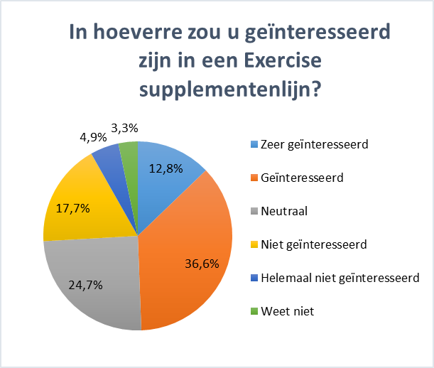Interesse Exercise supplementen

Figuur 10: Interesse Exercise supplementenlijn (n=255)

De klantprofielen hebben een duidelijk beeld geschetst van welke leden welke supplementen gebruiken. Na de klantprofielen is er onderzocht of de leden interesse zouden hebben in een Exercise supplementenlijn. Zoals te zien in figuur 10 is bijna de helft van de leden (zeer) geïnteresseerd in een Exercise supplementenlijn. Een van de leden zei het volgende over de mogelijke introductie van een Exercise supplementenlijn: *“Ze hebben natuurlijk al een eigen kledinglijn. Dus dit zou er goed bij passen en het plaatje misschien zelfs compleet maken.”*. Iedereen in de groepsgesprekken was positief over een Exercise supplementenlijn, zoals te zien in tabel 40 in bijlage 13.1.

Na de algemene interesse gemeten te hebben is er gekeken in welke soort supplementen de leden het meest geïnteresseerd zijn (figuur 70, bijlage 14.8). De grootste interesse hebben de leden in vitamines (59,7%) en fitness-supplementen (56,3%), maar de mineralen en sportvoedingssupplementen blijven niet ver achter en zitten allebei ook in de 40%. De hogere interesse in vitamines en fitness-supplementen is waarschijnlijk te wijten aan het hogere gebruik van deze supplementen.

Per supplementen soort is er gevraagd hoe waarschijnlijk het zou zijn dat leden Exercise supplementen zouden aanschaffen in plaats van concurrerende producten die momenteel beschikbaar zijn. Deze vraag is alleen gesteld aan leden die geïnteresseerd waren in de supplementensoort. Deze vraag heeft redelijke positieve reacties opgeleverd, maar ook minder positieve reacties. De figuren en tabellen met betrekking tot dit onderwerp zijn te vinden in bijlage 14.8.

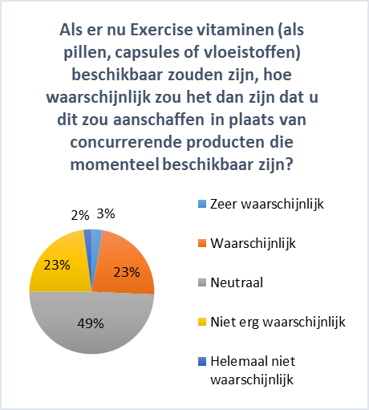In figuur 11 is te zien dat 26% van de geïnteresseerden Exercise vitaminen (zeer) waarschijnlijk zouden aanschaffen in plaats van concurrerende producten. Dit is volledig op gevoel. De leden hebben nog geen idee wat de kwaliteit of prijs van de supplementen zal zijn. De 25% die de Exercise vitaminen niet zouden aanschaffen vermelden hier bij dat ze eerst kennis willen van de prijs en kwaliteit. 49% van de geïnteresseerden is neutraal, deze groep kan nog overgehaald worden tot het kopen van de vitaminen.

29,5% van de geïnteresseerden in Exercise mineralen zouden deze (zeer) waarschijnlijk aanschaffen, tegenover 31,2% die de mineralen niet zouden aanschaffen (figuur 71). En 33% van de geïnteresseerden in Exercise fitness-supplementen zouden deze (zeer) waarschijnlijk aanschaffen, tegenover 29% die de fitness-supplementen niet zouden aanschaffen (figuur 72). Wat vervolgens opvalt is, dat de aankoopwaarschijnlijkheid hoger ligt bij de sportvoedingssupplementen. 39,8% van de geïnteresseerden zouden de Exercise sportvoedingssupplementen namelijk (zeer) waarschijnlijk aanschaffen (figuur 73). 24% van de geïnteresseerden zou nog steeds kiezen voor concurrerende sportvoedingssupplementen.

Figuur 11: Aankoop waarschijnlijkheid Exercise vitaminen (n=140)

In het groepsgesprek met de supplement gebruikers is ook gevraagd in welke supplementen zij interesse zouden hebben (tabel 41, bijlage 13.1). Deze vraag is specifieker beantwoord dan in de enquête, omdat er echte producten genoemd werden. Als eerst werd er pre-workout genoemd. Pre-workout kan voor het sporten ingenomen worden en stimuleert vervolgens het energieniveau tijdens de training. De leden lieten wel weten dat het bij pre-workout van belang is dat het van goede kwaliteit is, omdat er veel pre-workouts op de markt zijn die hun werk niet doen. Er werden ook minder bekende producten genoemd, zoals een veganistische eiwitten reep, of veganistische Omega 3 zoals van Pure Pharma. *“Dit soort producten zijn nog niet zo bekend en als Exercise dit zou aanbieden zouden ze echt met iets vernieuwends komen”* liet een van de leden weten. Tot slot werd er ook nog een pump product genoemd door een van de leden: *“Ik zou een pump product wel gaaf vinden. Dat is een supplement die de pomp bij het sporten veel heftiger maakt. Ik denk niet dat ouderen dat per se interessant vinden. Maar ik denk wel dat mensen tot aan de dertig het wel interessant zouden vinden.”.*

**Belangrijk bij een Exercise supplementenlijn**

De voornaamste reden dat een deel van de leden niet direct kiest voor de Exercise supplementen is dat ze tevreden zijn over de concurrerende producten die momenteel beschikbaar zijn. Dit werd bij alle supplementen soorten als voornaamste reden gekozen (tabel 59 t/m 62, bijlage 14.9). Daarnaast gaven leden in opmerkingen aan dat de prijs en kwaliteit uiteindelijk bepalend zouden zijn of ze de Exercise supplementen zouden kopen. Dit werd ook aangegeven in de groepsgesprekken, in de groepsgesprekken is er gevraagd wat de leden belangrijk zouden vinden bij een Exercise supplementenlijn. De voornaamste dingen die hieruit naar voren kwamen waren onderscheid in kwaliteit en persoonlijke aandacht, dit is terug te vinden in tabel 42 t/m 44 is bijlage 13.2.

In de groepsgesprekken werd ook duidelijk aangegeven dat een proefperiode voor de supplementen een goed begin zou kunnen zijn om Exercise supplementen te introduceren. Op die manier kunnen de leden gratis kennis maken met de supplementen. Daarnaast werd er vaak aangegeven dat persoonlijke aandacht belangrijk is. Leden zeiden hier het volgende over: *“Misschien moeten er wel voedingsdeskundigen worden ingehuurd om voorlichting te geven aan het personeel. Dat straalt ook weer meer vertrouwen uit.”* en *“Exercise staat bekend om de persoonlijke begeleiding en dergelijke, dus dat moeten ze gebruiken bij een Exercise supplementenlijn.”*.

**Interesse Exercise supplementen en klantentrouw**

In de enquête is naast de interesse in een Exercise supplementenlijn ook de klantentrouw van de Exercise leden onderzocht. De klantentrouw is onderzocht aan de hand van de NPS. Wat als eerste opvalt is dat Exercise hoog scoort op de Net Promoter Score. Zoals te zien in figuur 74 in bijlage 14.9 scoort Exercise 38 punten. Een score van boven de 50 is uitzonderlijk en wordt bijna nooit gehaald. Een score van 38 is hoog. Dit laat zien dat de leden van Exercise trouw zijn. Meer dan de helft van de leden kenmerkt zichzelf als promoters van Exercise.

Vervolgens is er gekeken of klantentrouw van de Exercise leden in verband staat met hun interesse in Exercise supplementen. Dit verschil is bekeken door de NPS te bekijken van de (helemaal) niet geïnteresseerden en de NPS te bekijken van de (zeer) geïnteresseerden. Het verschil is groot, zoals te zien in figuur 75 en 76. De NPS van de (helemaal) niet geïnteresseerden was -4. Dit is onder de 0 en dus een zeer slechte score. De NPS van de (zeer) geïnteresseerden was 65. Dit is ver boven de 50 en daarom een zeer hoge score.

De NPS scores en de interesse in Exercise supplementen lijken een verband te hebben. Om te bevestigen of hier daadwerkelijk van een verband gesproken kan worden is er gebruik gemaakt van de Pearson Correlation. In tabel 17 is de correlatie analyse te zien. Een correlatie van 0,454 laat zien dat er een positief verband is tussen de NPS en de interesse in Exercise supplementen. Er kan dus gezegd worden dat leden met een hogere klantentrouw een hogere interesse hebben in Exercise supplementen.

|  |  |  |  |
| --- | --- | --- | --- |
| **Correlations** | | | |
|  | | In hoeverre zou u geïnteresseerd zijn in een Exercise supplementenlijn? | Hoe waarschijnlijk is het dat u Sportclub Exercise zou aanbevelen aan een vriend of collega? |
| In hoeverre zou u geïnteresseerd zijn in een Exercise supplementenlijn? | Pearson Correlation | 1 | ,454** |
| Sig. (2-tailed) |  | ,000 |
| N | 243 | 221 |
| Hoe waarschijnlijk is het dat u Sportclub Exercise zou aanbevelen aan een vriend of collega? | Pearson Correlation | ,454** | 1 |
| Sig. (2-tailed) | ,000 |  |
| N | 221 | 221 |
| **. Correlation is significant at the 0.01 level (2-tailed). | | | |

Tabel 17: Significant interesse Exercise supplementen vs. NPS (n=221)

Mening over supplementen

Er is in twee groepsgesprekken naar de meningen van leden over supplementen gevraagd. Het is belangrijk om te kijken naar hoe de leden tegenover supplementen staan, zodat er kan worden ingespeeld op de meningen van de leden. Er is gekeken naar de meningen van supplement gebruikers en niet-supplement-gebruikers. De volledige meningen over supplementen zijn weergegeven in tabel 45 en 46 in bijlage 13.2.

Er zijn zowel positieve als negatieve meningen over supplementen gegeven. Sommige leden dachten aan ondersteuning en de niet-supplement-gebruikers waren van mening dat supplementen wel ondersteunend kunnen zijn, ondanks dat zij ze zelf niet gebruiken. Een van de leden zei het volgende over de supplementen: *“Ik denk zeker dat het wel effect zal hebben, maar ik denk dat veel mensen de fout maken van oh als ik dit nu neem dan hoef ik niet meer mijn groente en fruit te nemen want dan heb ik alles al binnen. Maar het is natuurlijk een aanvulling op.”*. Alle leden waren het er mee eens dat supplementen een aanvulling moeten zijn en geen vervanging van.

Ondanks de positieve reacties waren er ook negatieve reacties, zowel bij de gebruikers als bij de niet-gebruikers. Een aantal van de niet-gebruikers noemden supplementen troep, terwijl een ander aangaf dat het te veel moeite was om alles bij te houden en in te nemen. Een aantal gebruikers van supplementen waren het erover eens dat supplementen zeker niet allemaal goed voor je zijn. Een voorbeeld hiervan was pre-workout . Deze energiebooster zorgt ervoor dat sporters tijdens het sporten extra energie hebben. Een van de gebruikers zei hier het volgende over: *“Ik weet wel dat mensen die vaak pre-workout nemen wel daarmee moeten oppassen, omdat je lichaam eraan gaat wennen. En dan moet je steeds meer gaan nemen en het is niet goed voor je, want het geeft wel bepaalde tintelingen en dergelijke die je normaal niet zou hebben.”*.

Er kan geconcludeerd worden dat de meningen over supplementen verdeeld zijn. De leden zijn zich ervan bewust dat ze moeten oppassen met het gebruiken van supplementen en dat supplementen ongewenste bijwerkingen kunnen hebben. De niet-supplement-gebruikers zien supplementen veelal als troep.

## Welke vereisten zijn er voor de distributie van de assoritmentsuitbreiding?

In deze paragraaf wordt er gekeken naar de distributie van de supplementenlijn. Er zijn drie aspecten waar op gelet moet worden. De eerste is advies over supplementen. Niet iedereen weet evenveel over supplementen, dus het kan zo zijn dat hier advies over gegeven moet worden. Vervolgens is het belangrijk om te kijken naar het verkoopkanaal en de hoeveelheden. Gaat de voorkeur naar retail of online? En in welke hoeveelheden worden supplementen gekocht? Tot slot wordt er gekeken naar de betalingsbereidheid van de leden voor Exercise supplementen.

Advies over supplementen

In de groepsgesprekken kwam duidelijk naar voren dat de Exercise leden behoefte hebben aan advies over supplementen. In tabel 47 in bijlage 13.3 is dit terug te vinden. Een van de supplement gebruikers zei het volgende over dit onderwerp: *“Ja voor mij geldt hetzelfde, ik gebruik nu nog die eiwit shakes, maar misschien moet dat op een gegeven moment wel stoppen, daar zou ik wel advies over willen.”*. De redenen waarom leden advies willen lopen uiteen. Er zijn ook leden die juist advies willen over hoe te beginnen met het gebruik van supplementen.

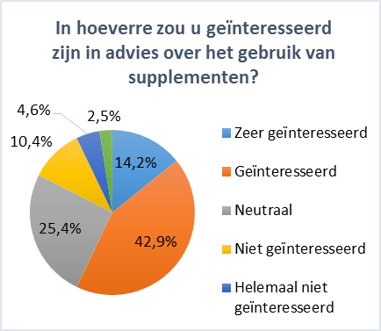

Doordat in de groepsgesprekken naar voren kwam dat er een grote behoefte is aan advies over supplementen is hier ook naar gevraagd in de enquête. In de enquête kwam wederom een grote behoefte aan advies naar voren. 57,1% van de leden was (zeer) geïnteresseerd in advies over supplement.

Nu duidelijk is dat advies belangrijk is rijst de vraag op welke manier dit advies gegeven moet worden. Hier is ook naar gevraagd in de groepsgesprekken en de leden kwamen met een aantal ideeën. Een van de leden kwam met het idee om een site te lanceren waarop leden al hun informatie kunnen invullen. Aan de hand van de informatie wordt dan aangegeven welke supplementen het beste gebruikt kunnen worden. Andere leden gaven aan dat hun voorkeur toch meer naar persoonlijk advies uit zou gaan. Exercise biedt veel persoonlijke aandacht aan de leden, dus volgens de leden zou het logisch zijn als Exercise ook advies over supplementen persoonlijk zou geven. Een aantal leden gaven ook aan dat ze het prettig zouden vinden als een voedingsdeskundige advies zou geven, of als een voedingsdeskundige de trainers van Exercise voorlichtingen zou geven. Alle antwoorden van de leden staan weergegeven in tabel 48 in bijlage 13.3.

Figuur 12: Behoefte aan advies over supplementen (n=240)

Verkoopkanaal

De distributie van de supplementen is een belangrijk onderdeel bij het doorvoeren van de supplementenlijn. De distributie kan op twee manieren gedaan worden, via retail, dus via verkoop in de sportschool zelf, of via online. In de groepsgesprekken waren de meningen verdeeld. Sommige leden hadden voorkeur naar online verkoop, maar andere leden kozen juist voor retailers. Er waren ook leden die momenteel hun supplementen online kopen, maar Exercise supplementen wel liever in de sportschool zouden kopen. De leden met de voorkeur naar online kozen voor online voor het gemak. Een van de niet-supplement-gebruikers zei het volgende over afweging tussen online en retail: *“Ik denk dat online lastiger is. Want dan mis je de persoonlijke duidelijkheid waar wij het net over hadden. En ik denk dat dat waardevoller is voor de klant. Want er zijn genoeg sites waar je supplementen kunt kopen, maar hoe is Exercise dan anders dan die andere websites?”.* De meeste leden in de groepsgespreken waren het er uiteindelijk over eens dat persoonlijke verkoop in de sportschool beter bij Exercise past. Dit is terug te vinden in tabel 49 en 50 in bijlage 13.4.

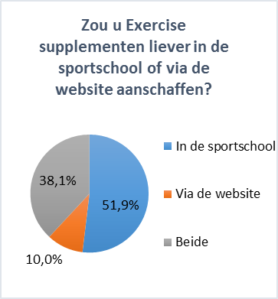In de enquête is vervolgens onderzocht waar de leden het liefst de Exercise supplementen zouden kopen. In de enquête kwam naar voren dat iets meer dan de helft van de leden Exercise supplementen liever in de sportschool zouden kopen. Via de website werd maar door 10% van de leden gekozen en via beide kanalen werd door 38,1% van de leden gekozen, zoals te zien in figuur 13. In de groepsgesprekken kwam naar voren dat het goed zou zijn als Exercise eerst via de sportschool zou gaan verkopen en later misschien een online verkoop zou toevoegen.

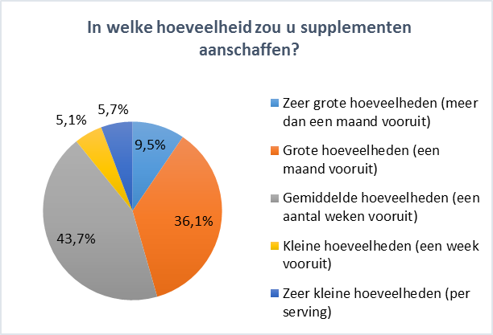Het is opvallend dat meer dan de helft van de leden voor verkoop in de sportschool kiest. Dit is opvallend omdat de leden op dit moment veel vaker hun supplementen online kopen (figuur 77, bijlage 14.10). Ongeveer de helft van de leden koopt momenteel hun supplementen alleen online, terwijl maar 10% van de leden Exercise supplementen alleen online zouden kopen. Uit de groepsgesprekken wordt afgeleid dat dit verschil waarschijnlijk ligt aan de behoefte aan persoonlijke aandacht bij een Exercise supplementenlijn. Ondanks dat verkoop in de sportschool door de meeste leden wordt geprefereerd moet een website nog niet uitgesloten worden. Er is nog steeds een deel van de leden die de supplementen via de website zou willen aanschaffen.

Figuur 13: Exercise supplementen - online vs. retail (n=160)

Het is ook belangrijk om te kijken naar de hoeveelheden waarin supplementen worden gekocht. In figuur 14 is te zien in welke hoeveelheden de leden gemiddeld supplementen kopen. De kleine hoeveelheden supplementen worden niet veel gekozen door de leden. Bijna de helft van de leden koopt supplementen (meer dan) een maand vooruit en een volgend groot gedeelte van de leden koopt supplementen een aantal weken vooruit. Dit betekent dat Exercise het beste grotere hoeveelheden kan verkopen aan de leden.

Betalingsbereidheid

Tot slot, de betalingsbereidheid. De betalingsbereidheid van de leden is gemeten aan de hand van twee vragen. De twee vragen luiden als volgt:

Figuur 14: Aankoop hoeveelheid supplementen (n=158)

1. *Een veel gebruikt supplement is ‘Omega 3’. Omega 3-vetzuren beschermen tegen hart- en vaatziekten en passen in een gezonde voeding. Op dit moment verkoopt Exercise Omega 3 van Body&Fit en Pure Pharma. Een Body & Fit pot van 60 doseringen kost €4,00. Een Pure Pharma pot van 40 doseringen kost €32,50. Wat zou u bereid zijn te betalen voor een Exercise Omega 3 van 60 doseringen?*
2. *Een ander veel gebruikt supplement is ‘BCAA’. BCAA's zijn aminozuren. BCAA's worden door je lichaam gebruikt voor herstel van spieren e.d.. Op dit moment verkoopt Exercise BCAA van Muscle Pharm. Een pot van 35 doseringen kost €22.50 Wat zou u bereid zijn te betalen voor een Exercise BCAA van 35 doseringen?*

In de vragen is gevraagd wat de leden bereid zijn te betalen zonder dat er is aangegeven welke kwaliteit de Exercise supplementen zouden bevatten. Dit is gedaan omdat er nog geen kwaliteit van de Exercise supplementen genoemd kon worden. Omdat er geen kwaliteit van de supplementen is genoemd hebben de leden deze vraag beantwoord aan de hand van het gevoel dat ze bij Exercise hebben. Een aantal leden hebben terecht als opmerking gegeven dat ze geen bedrag konden noemen zonder de kwaliteit te weten.

Uit de eerste vraag kwam naar voren dat de leden gemiddeld bereid zijn om €14,70 te betalen. Dit is een stuk meer dan de omega 3 van Body&Fit, maar wel een stuk minder dan de omega 3 van Pure Pharma. Leden die meer bereid waren te betalen schreven daar vaak bij dat dan wel van belang is dat de kwaliteit hoog is. Voor de BCAA waren de leden gemiddeld bereid om €18,50 te betalen. Dit is iets minder dan de BCAA van Muscle Pharm. Een overzicht van alle genoemde bedragen is te vinden in tabel 51 in bijlage 13.5

Uit deze twee vragen kan geconcludeerd worden dat de kwaliteit van de supplementen bepalend is voor de prijs. Er kan ook geconcludeerd worden dat leden over het algemeen bereid zijn meer te betalen voor goede kwaliteit, dit is namelijk wat leden aangaven bij hogere prijzen. Ook in de groepsgesprekken werd aangegeven dat leden bereid zijn meer te betalen voor hogere kwaliteit, dit is te zien in tabel 52 in bijlage 13.5.

# Deskresearch resultaten – financieel en strategie

In dit hoofdstuk worden deskresearch resultaten voltooid. Er worden in dit hoofdstuk twee deelvragen beantwoord. De eerste deelvraag heeft betrekking op de financiële haalbaarheid van de supplementenlijn. Er wordt gekeken of de supplementenlijn financieel haalbaar is en wat voor gevolgen een mogelijke introductie van een supplementenlijn heeft voor het exploitatieresultaat. De tweede deelvraag gaat over de strategie die Exercise kan volgen bij de introductie van de supplementenlijn. Om de strategie te bepalen wordt de SPACE-matrix ingevuld aan de hand van alle onderzoeksresultaten.

## Is de assortimentsuitbreiding financieel haalbaar voor Exercise?

Financiële haalbaarheid

Voor de financiële haalbaarheid van de supplementenlijn is er een begroting opgesteld. In de begroting is ervan uitgegaan dat Exercise begint met de introductie van drie supplementen: eiwit poeder, multivitaminen en magnesium. Dit zijn alle drie stabiele producten op de supplementenmarkt waar veel vraag naar is. Er is gekozen voor de 100% eiwit poeder van Pure Pharma, omdat de leden waarde hechten aan kwaliteit. In de groepsgesprekken kwam naar voren dat sommige Exercise leden het interessant zouden vinden als Exercise exclusieve producten zou gaan aanbieden, zoals veganistische supplementen. Maar omdat de markt hiervoor een stuk kleiner is, is de slagingskans hiervan kleiner. Daarom is voor de introductie van de supplementenlijn gekozen voor drie gewilde producten. Op den duur zou Exercise wel exclusievere producten kunnen gaan aanbieden. Voor het label van de supplementen is gekozen voor het standaardplus label design.

De verwachte afname van de supplementen is berekend aan de hand van fieldresearch resultaten en aan de hand van de huidige verkoop van supplementen. In het onderzoek onder de leden is gevraagd hoe waarschijnlijk het is dat de leden een Exercise supplementensoort zouden aanschaffen. De resultaten hiervan staan weergeven in paragraaf 6.1. Er is aan de hand van deze gegevens uitgerekend hoeveel leden de supplementensoort ‘zeer waarschijnlijk’ zouden aanschaffen, omdat bij deze groep de interesse het hoogst is. De onderbouwing hiervan is te vinden in bijlage 15.1.

Naast de cijfers van de zeer waarschijnlijke aankopen is er gekeken naar de huidige verkoopcijfers. Er is een duidelijk verschil in de huidige verkoopcijfers en de zeer waarschijnlijke aankopen van de Exercise supplementen. Een verklaring hiervoor is dat de supplementen die momenteel verkocht worden ook op andere plekken verkrijgbaar zijn. Exercise supplementen zullen niet op andere plekken verkrijgbaar zijn. Toch moet er voorzichtig worden omgegaan met de verwachte afnames. Er is gekozen voor afnames tussen de huidige verkopen en zeer waarschijnlijke aankopen in. Er is ook gekozen om drie scenario’s te hanteren. De toelichting op de verwachte afnames is te vinden in bijlage 15.3. De verwachte afnames staan weergegeven in tabel 18.

|  |  |  |  |
| --- | --- | --- | --- |
| Supplementensoort | Maandelijkse verwachte afname (pessimistisch) | Maandelijkse verwachte afname (realistisch) | Maandelijkse verwachte afname (optimistisch) |
| Eiwit poeder | 18 | 24 | 30 |
| Multivitaminen | 7 | 12 | 17 |
| Magnesium | 8 | 14 | 20 |

Tabel 18: Verwachte afnames Exercise supplementen

De verkoopprijzen die gehanteerd worden staan weergegeven in tabel 19.

|  |  |
| --- | --- |
| Supplementensoort | **Verkoopprijs** |
| Eiwit poeder | € 35,00 |
| Multivitaminen | € 20,00 |
| Magnesium | € 12.99 |

Tabel 19: Verkoopprijzen Exercise supplementen

Er is gekozen voor deze prijzen aan de hand van de huidige marge die Exercise op zijn supplementen maakt en aan de hand van de betalingsbereidheid van de leden. De huidige marge en winst die Exercise op zijn supplementen maakt is weergegeven in bijlage 15.2.

Voor de financiële haalbaarheid is er gekeken naar de kostenbegroting voor de supplementenlijn en naar het kapitaal dat Exercise beschikbaar heeft voor deze uitbreiding. Het jaarlijkse kapitaal wat Exercise beschikbaar heeft voor deze investering is € 15.000,-. Er zijn drie jaarlijkse begrotingen opgesteld aan de hand van de drie verschillende scenario’s. De begrotingen staan weergegeven in tabel 20.

|  |  |  |  |
| --- | --- | --- | --- |
| Begroting Exercise supplementenlijn |  |  |  |
| Periode 1 juli 2017 t/m 1 juli 2018 |  |  |  |
|  | Pessimistisch | Realistisch | Optimistisch |
| KOSTEN |  |  |  |
| Inkoop eiwit poeder | € 4.617,00 | € 6.156,00 | € 7.695,00 |
| Inkoop multivitaminen | € 921,69 | € 1.580,04 | € 2.238,39 |
| Inkoop magnesium | € 560,88 | € 981,54 | € 1.402,20 |
| Kosten label ontwerp | € 199,00 | € 199,00 | € 199,00 |
|  |  |  |  |
| Totale kosten | € 6.298,57 | € 8.916,58 | € 11.534,59 |
|  |  |  |  |
| OMZET |  |  |  |
|  | Pessimistisch | Realistisch | Optimistisch |
| Verkoop eiwit poeder | € 7.560,00 | € 10.080,00 | € 12.600,00 |
| Verkoop multivitaminen | € 1.680,00 | € 2.880,00 | € 4.080,00 |
| Verkoop magnesium | € 1.247,04 | € 2.182,32 | € 3.117,60 |
|  |  |  |  |
| Totale omzet | € 10.487,04 | € 15.142,32 | € 19.797,60 |
|  |  |  |  |
| WINST |  |  |  |
| Verwachte winst | € 4.188,47 | € 6.225,74 | € 8.263,01 |

Tabel 20: Begrotingen Exercise supplementenlijn

Alle drie de begrotingen leveren Exercise op jaarbasis een winst op Exercise supplementen op. Er is wel een groot verschil tussen de drie begrotingen. Het pessimistische scenario levert Exercise de helft minder op dan het optimistische scenario. In deze begrotingen zijn alleen de basis-elementen opgenomen voor het opstarten van de supplementenlijn. Buiten de inkoop en de kosten voor het label ontwerp zijn er geen kosten, omdat er verder geen kosten gemaakt worden. De leden kunnen in de sportschool en via de communicatiekanalen van Exercise op de hoogte gesteld worden van de supplementenlijn en dit brengt geen kosten met zich mee. Bij de implementatie van dit onderzoek worden situaties bekeken waarin er wel extra kosten bijkomen.

De ROI van de Exercise supplementenlijn staat voor alle drie de scenario’s hieronder weergegeven. De ROI’s zijn zeer hoog. Dit komt doordat er weinig extra kosten verbonden zijn aan de basis-start van de supplementenlijn. De ROI’s zullen in de implementatie nogmaals bekeken worden, omdat er in de implementatie met extra kosten gewerkt wordt.

|  |  |  |  |
| --- | --- | --- | --- |
| Return on Investment Exercise supplementenlijn | Pessimistisch | Realistisch | Optimistisch |
| ROI | 66% | 72% | 74% |

Tabel 21: ROI Exercise supplementenlijn

Er kan gesteld worden dat een supplementenlijn financieel haalbaar is voor Sportclub Exercise. De kosten zijn lager dan het jaarlijkse budget wat Exercise beschikbaar heeft. In de implementatie wordt er gekeken wat er nog mogelijk is met het overige budget.

Exploitatieresultaat

Tot slot, het exploitatieresultaat. Het huidige totale exploitatieresultaat van Exercise is € 72.559,88. Er wordt momenteel veel winst gemaakt op de verkoop van supplementen. In tabel 63, 64 en 65 in bijlage 15.2 is dit te zien. De huidige jaarlijkse winst op supplementen is € 24.752,13. In tabel 22 is te zien wat er met het exploitatieresultaat van Exercise gebeurt als de Exercise supplementenlijn wordt doorgevoerd.

|  |  |  |  |
| --- | --- | --- | --- |
| Exploitatieresultaat Exercise 1 april 2016 t/m 1 april 2017 | | | |
| Huidig totaal exploitatieresultaat Exercise | € 72.559,88 |  |  |
| Huidig exploitatieresultaat supplementen | € 24.752,13 |  |  |
|  |  |  |  |
| Resultaat na doorvoeren supplementenlijn | Pessimistisch | Realistisch | Optimistisch |
| Totaal exploitatieresultaat Exercise | € 76.748,35 | € 78.785,62 | € 80.822,89 |
| Exploitatieresultaat supplementen | € 28.940,60 | € 30.977,87 | € 33.015,14 |
|  |  |  |  |
| Procentuele toename exploitatieresultaat |  |  |  |
| Totaal exploitatieresultaat Exercise | 5,77% | 8,58% | 11,39% |
| Exploitatieresultaat supplementen | 16,92% | 25,15% | 33,38% |

Tabel 22: Exploitatieresultaat Exercise

Er is duidelijk te zien dat het invoeren van de supplementenlijn een positieve invloed heeft op het exploitatieresultaat van Exercise. Het totale exploitatieresultaat wordt volgens de realistische prognose met 8,58% verbeterd en het exploitatieresultaat van de supplementen wordt met 25,15% verbeterd.

Er moet wel rekening gehouden worden met de kans dat de huidige supplementen minder verkocht zullen worden als de Exercise supplementen aangeboden worden. Maar ook als dit het geval is zal er een verhoging van het exploitatieresultaat plaatsvinden. Bij een vermindering van de huidige verkopen met 10% zorgt de Exercise supplementenlijn nog steeds voor een toename van het exploitatieresultaat. In het pessimistische geval is deze toename laag, maar bij de andere twee scenario’s is de toename wel hoger. Een toelichting hierop is te vinden in bijlage 15.4.

## Welke strategie kan Exercise hanteren bij het doorvoeren van de assortimentsuitbreiding?

Om een strategie voor Exercise te bepalen op de supplementenmarkt is de SPACE-matrix ingevuld. De SPACE-matrix werkt met vier dimensies. Elke dimensie wordt aan de hand van verschillende factoren beoordeeld. De factoren zijn beoordeeld aan de hand van beoordelingscriteria. De toelichtingen op deze beoordelingscriteria staan vermeld in bijlage 16.1. In tabel 23 is te zien welke factoren zijn gebruikt en hoe deze zijn beoordeeld voor Exercise.

Tabel 23: SPACE-matrix beoordelingen Exercise

De factoren resulteren in beoordelingen van de dimensies. Het gemiddelde van de scores van de factoren is de beoordeling van de dimensies. De beoordelingen van de dimensies staan hieronder weergegeven.

|  |  |
| --- | --- |
| Dimensie | Beoordeling |
| Stabiliteit van de omgeving | - 4,25 |
| Marktsterkte | 2,75 |
| Concurrentievoordeel | - 3 |
| Financiële sterkte | 5 |

Tabel 24: Beoordelingen dimensies SPACE-matrix Exercise

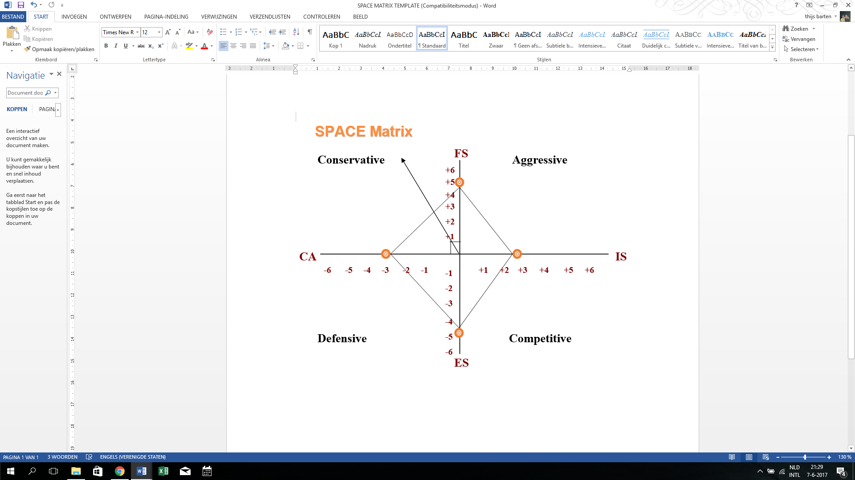De scores van de dimensies worden ingevuld in de SPACE-matrix om de uiteindelijke strategie te bepalen. De strategie wordt bepaald door de tegenoverstaande scores bij elkaar op te tellen. Dus concurrentievoordeel + marktsterkte (=-0.25) en stabiliteit van de omgeving + financiële sterkte (=0.75). Deze twee punten worden geplot op de x- en y-as. De lijn die de strategie aangeeft kruist vanaf het 0 punt het intersectiepunt van (0,25;0,75).

Figuur 15: SPACE-matrix Exercise

De SPACE-matrix resulteert in een conservatieve strategie voor Exercise. Er moet wel bij vermeld worden dat de pijl niet ver van de aggresiev strategie af ligt. De conservatieve strategie duidt in de theorie op een stabiele markt met een lage groei. Dit klopt niet helemaal, omdat in de supplementenmarkt juist wel groei zit. De focus bij de conservatieve strategie ligt op financiële kracht, met concurrentievoordeel als cruciale factor. Exercise heeft niet de middelen om op te boksen tegen de grote concurrenten op de markt, maar Exercise beschikt wel over concurrentievoordelen. Een voorbeeld hiervan is de trouw van de Exercise leden. Dit is een groot voordeel waarmee winst op de markt behaald kan worden. Volgens de theorie kunnen bedrijven met een conservatieve strategie investeren in interessantere markten. Dit is wat Exercise doet als zij de supplementenmarkt betreden.

# Conclusies

Uit desk- en fieldresearch resultaten van dit onderzoek kunnen verschillende conclusies getrokken worden. De conclusies worden op volgorde van de deelvragen besproken. De hoofdvraag van dit onderzoek wordt als laatste beantwoord aan de hand van de onderzoeksresultaten. De hoofdvraag van dit onderzoek luidt als volgt: ‘‘*Met welke assortimentsuitbreiding kan het exploitatieresultaat van Exercise verbeterd worden?’’.* Er wordt tot slot gekeken naar de hypothesen die aan het begin van het onderzoek zijn opgesteld.

## Vooronderzoek

Door middel van vooronderzoek is er onderzocht welke assortimentsuitbreiding het meest interessant zou zijn voor Exercise. Eerst is er gekeken wat sportscholen over de hele wereld aanbieden naast de reguliere abonnementen. Hieruit kwamen een aantal assoritmentsuitbreidingen. Deze assoritmentsuitbreidingen zijn vervolgens voorgelegd aan de leden van Exercise, door middel van een korte enquête. In de enquête is naar voren gekomen dat de leden het meeste behoefte hebben aan een supplementenlijn. Naast de behoefte is er ook naar andere punten gekeken om te bepalen welke uitbreiding het meeste interessant zou zijn. Ook het FOETSJE-model gaf aan dat een supplementenlijn het meest interessant zou zijn voor Exercise.

Vervolgens is er gekeken naar de supplementenmarkt. De supplementenmarkt is aan het groeien. De afgelopen vijf jaar is de markt met 8% gegroeid en in de komende vijf jaar wordt nog meer groei verwacht. Supplementen worden steeds populairder bij de gemiddelde sporter en er bestaan nog veel kansen op de supplementenmarkt. Er kan aan de hand van het vooronderzoek geconcludeerd worden dat een supplementenlijn een interessante assortimentsuitbreiding betreft.

## Leveranciers en concurrenten

Na het vooronderzoek is de haalbaarheid van een supplementenlijn onderzocht. Er is begonnen met kijken naar leveranciers en concurrenten. Er zijn drie verschillende leveranciers bekeken. Uiteindelijk is er gekozen voor Triple Pharma. Er is gekozen voor Triple Pharma, omdat zij veel supplementen soorten aanbieden en gespecialiseerd zijn in private label supplementen. Daarnaast levert Triple Pharma een hoge kwaliteit door middel van de ISO22000 norm en 100% eiwitten.

Na de leveranciers is er gekeken naar de concurrenten. Er kan geconcludeerd worden dat er veel concurrenten zijn op de supplementenmarkt. In het onderzoek onder de Exercise leden kwamen al 24 bedrijven naar voren die supplementen verkochten. Er concurreren veel grote bedrijven op de supplementenmarkt. De grootste concurrenten zijn Body&Fit, drogisterijen en overige websites. Het is lastig voor Exercise om hiermee te concurreren, omdat deze bedrijven bulk inkopen en een veel grotere klantenbase hebben. Een concurrentievoordeel van Exercise is de hoge klantentrouw van de Exercise leden. Exercise scoort met een NPS van 38 hoog op klantentrouw. Buiten de sportschool is de concurrentie te groot om te concurreren, maar binnen de sportschool liggen er wel kansen voor verkoop van een supplementenlijn.

## Klantprofielen en interesse

Uit de fieldresearch resultaten kwamen verschillende klantprofielen naar voren. Het viel op dat vitaminen gebruikers vaak ook mineralen gebruiken en dat fitness-supplement gebruikers vaak ook sportvoedingssupplementen gebruiken. Vervolgens viel op dat de sportvoedings- en fitness-supplementen meer door jongeren (35-) worden gebruikt, terwijl vitaminen en mineralen meer door ouderen (35+) worden gebruikt. Bij het potentiële klantprofiel viel op dat niet-supplement-gebruikers minder sporten dan de supplementen gebruikers. Daarnaast gaf meer dan de helft van de niet-supplement-gebruikers aan dat ze te weinig informatie hebben over supplementen.

Bijna de helft van de Exercise leden gaf aan (zeer) geïnteresseerd te zijn in Exercise supplementen. Daarnaast viel op dat van de geïnteresseerden de meesten geïnteresseerd waren in vitaminen (59,7%) en fitness-supplementen (56,3%). De leden gaven aan onderscheid in kwaliteit en persoonlijke aandacht belangrijk te vinden.

## Distributie

Voor de distributie is er gekeken naar drie aspecten. Allereerst is er gekeken naar advies over supplementen. Uit de enquête onder de leden is naar voren gekomen dat een groot deel van de leden (57,1%) behoefte heeft aan advies over supplementen. Ook de leden die geen supplementen gebruiken gaven aan te weinig informatie te hebben over supplementen. Vervolgens is er gekeken naar de distributie van de supplementen. Net iets meer dan de helft van de geïnteresseerden gaf aan de supplementen in de sportschool te willen kopen. Maar 10% van de leden prefereerde alleen de mogelijkheid om via de website de supplementen aan te schaffen en 38,1% prefereerde beide kanalen. Tot slot, de betalingsbereidheid. Het is lastig om precieze prijzen te noemen die leden zouden willen betalen. Er zijn twee vragen gesteld met betrekking tot de prijs die leden zouden willen betalen, maar de spreiding bij deze vragen was zeer hoog. Er kwam wel naar voren dat leden bereid zijn meer te betalen voor goede kwaliteit.

## Financiële haalbaarheid

Er kan geconcludeerd worden dat een supplementenlijn financieel haalbaar is voor Exercise. Exercise heeft jaarlijks € 15.000,- beschikbaar voor de assoritmentsuitbreiding. In alle drie de opgestelde scenario’s wordt dit budget niet overschreden. In de realistische situatie wordt er ongeveer 60% van het budget gebruikt. De ROI op de investering van Exercise is hoog. Dit komt doordat er naast de inkoop nog niet veel kosten verbonden zijn aan de assortimentsuitbreiding. Bij de implementatie worden er scenario’s met extra kosten bekeken en wordt de ROI nogmaals bekeken.

Er is op twee manieren naar de exploitatieresultaatverhoging van Exercise gekeken. Eerst is er gekeken wat er met het exploitatieresultaat gebeurt als de supplementenlijn wordt geïntroduceerd en de huidige verkoop van supplementen niet verandert. In dit geval kan realistisch gezien het exploitatieresultaat van Exercise met 8,58% verhogen. Het exploitatieresultaat van de supplementenverkoop verbetert realistisch gezien met 25,15%. In het tweede geval is er gekeken wat er gebeurt als de huidige verkoop met 10% afneemt als de supplementenlijn wordt geïntroduceerd. In dit geval is in het pessimistische scenario de exploitatieverhoging laag (2,36%). Realistisch gezien is de exploitatieverhoging 5,17%. Het exploitatieresultaat van de supplementen stijgt in het realistische scenario met 15,15%.

De hoofdvraag van dit onderzoek kan aan de hand van bovenstaande gegevens beantwoord worden. Het exploitatieresultaat van Exercise kan verbeterd worden door middel van de introductie van een supplementenlijn. De ROI op een supplementenlijn is hoog en het exploitatieresultaat wordt naar realistische verwachting met 5,17% verbeterd.

## Strategie

Als laatste is er gekeken naar de strategie die Exercise het beste kan volgen op de supplementenmarkt. Uit de SPACE-matrix is naar voren gekomen dat een conservatieve strategie het beste past bij het doorvoeren van de supplementenlijn. De focus bij een conservatieve strategie ligt op de financiële kracht, met concurrentievoordeel als cruciale factor. Exercise heeft met de klantentrouw van de leden een belangrijk concurrentievoordeel. Financieel kan Exercise niet concurreren met de concurrenten op de supplementenmarkt, maar op kleine schaal binnen de sportschool is er wel exploitatieverhoging mogelijk.

## Getoetste hypothesen

Aan het begin van dit onderzoek zijn er twee hypothesen opgesteld. De eerste hypothese luidt als volgt: “Een hogere Net Promoter Score resulteert in een hogere interesse in een assortimentsuitbreiding”. Deze hypothese is getest met een correlatie analyse. Eerst is de interesse van leden gemeten op een vijf-puntschaal, vervolgens is de NPS gemeten. Leden die (zeer) geïnteresseerd waren in de assortimentsuitbreiding scoorden zeer hoog op de NPS (65). Leden die (helemaal niet geïnteresseerd waren in de assortimentsuitbreiding scoorden zeer laag op de NPS (-4). Met een correlatie analyse is gekeken of de interesse van leden in verband staat met de NPS. Een correlatie van 0,454 duidt op een positief verband, dus kan er gesteld worden dat een hogere NPS resulteert in een hogere interesse in een assoritmentsuitbreiding. **Hypothese 1 wordt aangenomen.**

De tweede hypothese luidde als volgt: “Exercise scoort hoog op de NPS en leden hebben een hoge interesse in een assortimentsuitbreiding”. Deze hypothese is getest aan de hand van twee vragen. Allereerst is de NPS gemeten. Exercise scoort met een NPS van 38 hoog. Een NPS van boven de 50 is uitzonderlijk en een NPS onder de 0 is zeer laag. Voor deze hypothese zou een NPS van onder de 35 niet hoog genoeg zijn. De interesse van Exercise leden in een assoritmentsuitbreiding is hoog, omdat 49,4% van de leden geïnteresseerd is in Exercise supplementen. Een interesse van boven de 65% zou als uitzonderlijk hoog gezien worden en een interesse van onder de 40% zou als gemiddeld gezien worden. **Hypothese 2 wordt aangenomen.**

# Aanbevelingen

Er kunnen verschillende aanbevelingen gedaan worden voor Exercise. In dit hoofdstuk worden vijf aanbevelingen besproken en toegelicht. De aanbevelingen worden in het volgende hoofdstuk gebruikt voor de implementatie.

## Introduceren Exercise supplementenlijn

De eerste aanbeveling aan Exercise is om een eigen supplementenlijn te beginnen. De leden zijn enthousiast voor een uitbreiding van het assortiment en een groot gedeelte van de leden is geïnteresseerd in Exercise supplementen. Daarnaast levert de supplementenlijn ook een verbetering van het exploitatieresultaat op. Er wordt aangeraden om eerst met drie stabiele producten te beginnen, zoals eiwit poeder, multivitaminen en magnesium. Er is veel vraag naar deze producten, dus de afzet van deze producten zal waarschijnlijk hoog zijn. In een later stadium kan Exercise experimenteren met andere supplementen, zoals supplementen speciaal gericht op veganisten. De afzet van deze producten zal lager zijn, maar omdat het specialere producten zijn voegt het wel iets toe.

## Advies over supplementen

De tweede aanbeveling is dat Exercise advies kan gaan geven over supplementen. De leden hebben aangegeven sterk behoefte te hebben aan advies over supplementen. Het leveren van advies heeft verschillende voordelen. Voor de leden die al supplementen gebruiken voegt het persoonlijke aandacht toe aan het aankoopproces. De leden die nog geen supplementen gebruiken kunnen door middel van advies worden overgehaald tot het gebruik van supplementen. Er zijn namelijk veel leden die aangaven dat ze geen supplementen gebruiken omdat ze er te weinig vanaf weten.

Advies over de supplementen kan op veel manieren gegeven worden. Exercise heeft verschillende personal trainers met verstand van supplementen. Het advies zou van deze personal trainers kunnen komen. Maar om extra betrouwbaarheid toe te voegen kan er advies gegeven worden door middel van een voedingsconsult. Dit kan op twee manieren gedaan worden. Een voedingsdeskundige kan voorlichtingen geven aan de trainers van Exercise. Vervolgens kunnen de trainers op basis hiervan de leden adviseren over supplementen. De volgende optie is dat er een voedingsdeskundige een aantal uren per week bij Exercise beschikbaar is voor een voedingsconsult. De tweede optie geeft de leden het meeste vertrouwen, omdat het advies in dit geval direct van een specialist komt.

## Verkoopkanalen

De derde aanbeveling is dat Exercise in de sportschool en via de website de supplementen kan gaan aanbieden. In dit onderzoek is naar voren gekomen dat net iets meer dan de helft van de leden de supplementen in de sportschool wil aankopen. Hierbij komt nog dat bijna 40% van de leden de supplementen via de sportschool en de website wil kunnen aanschaffen. Het grootste deel van de leden prefereert aankopen in de sportschool, maar de website hoeft hierdoor niet uitgesloten te worden. De supplementen kunnen op de website worden aangeboden, zodat de leden een overzicht hebben van welke supplementen er beschikbaar zijn. Hierbij kan ook een uitleg gegeven worden over de supplementen. Voor een paar supplementen een webshop oprichten is omslachtig, daarom wordt er aangeraden de supplementen klaar te zetten in de sportschool voor de leden die via internet bestellen. Op deze manier kunnen de leden in de sportschool en via de website supplementen bestellen en wordt er geen groep uitgesloten.

In de sportschool is het belangrijk dat er de mogelijkheid is voor de leden om de supplementen per serving (per stuk) te kopen. Op deze manier kunnen de leden de supplementen uittesten. Bij vitaminen en mineralen is dit minder van belang, maar bij eiwit poeders kan dit de klant helpen in het aankoopproces. Daarnaast zijn er veel leden die na het trainen gebruik maken van de producten bij de bar. Als de Exercise supplementen hier beschikbaar zijn is de kans aanwezig dat de leden de Exercise supplementen ook per serving aan de bar bestellen.

## Promotie

De vierde aanbeveling heeft te maken met de promotie van de Exercise supplementen. Exercise kan met weinig kosten de supplementen zeer breed promoten bij de leden. Ten eerste kan er gebruik gemaakt worden van de communicatiekanalen die Exercise tot zijn beschikking heeft. De supplementen kunnen via Facebook, Instagram en e-mail bij de leden gepromoot worden. Vervolgens is het belangrijk dat de trainers zelf de supplementen gebruiken. Er is in dit onderzoek kort naar voren gekomen dat producten die de trainers gebruiken vaak ook door de leden worden overgenomen. Er kan ook de mogelijkheid worden aangeboden om de supplementen te testen. Er kan bijvoorbeeld worden gepromoot dat elk lid in de eerste week één van de Exercise supplementen mag komen proberen aan de bar. Op deze manier kunnen de leden kennis maken met de supplementen. Tot slot kan het een idee zijn om supplementen in combinatie met elkaar aan te bieden. Veel van de leden die vitaminen gebruiken, gebruiken ook mineralen. En dit is ook het geval met sportvoedings- en fitness-supplementen. Omdat veel van de leden beide supplementensoorten gebruiken kunnen de supplementen in combinatie worden aangeboden, door middel van een actie.

## Uitbreiding van supplementen assortiment

De laatste aanbeveling is dat Exercise zich blijft verdiepen in andere supplementen, zodat het assortiment van supplementen kan worden uitgebreid. Een voorbeeld van zo’n uitbreiding is pre-workout. Meerdere leden lieten in dit onderzoek weten geïnteresseerd te zijn in een pre-workout van Exercise. Het is wel van belang dat de supplementen van hoog niveau blijven. Bij pre-workouts komt het vaak voor dat het supplement zijn werk niet goed doet. Een manier om dit te testen is door eerst de trainers de supplementen te laten testen. Als het supplement goed werkt kan het supplement aan de leden verkocht worden. Zoals eerder genoemd kan er in een later stadium ook getest worden wat de mogelijkheden zijn met exclusievere supplementen, zoals veganistische supplementen.

# Implementatie

In dit hoofdstuk worden de aanbevelingen voor Exercise verder uitgewerkt. Per aanbeveling wordt er globaal gekeken wat de planning van de aanbeveling wordt en wat de kosten en baten zijn van de aanbeveling.

## Introduceren Exercise supplementenlijn

De kosten van de introductie van de supplementenlijn staan weergegeven in paragraaf 7.1. Er zijn een aantal baten bij de introductie van de supplementenlijn. Ten eerste wordt het exploitatieresultaat verhoogd. Ten tweede wordt er ingespeeld op de behoeftes van de leden. Dit waarderen de leden en kan leiden tot een verhoging van de klantentrouw. In tabel 25 is een globale tijdsplanning weergegeven van de introductie van de supplementenlijn. Yves is een van de trainers die ook meewerkt binnen het management van het bedrijf. Yves houdt zich momenteel ook bezig met de inkoop van supplementen.

|  |  |  |  |
| --- | --- | --- | --- |
| Wanneer? | Week 27 | Week 28 | Week 29 |
| Wie? | Yves | Yves | Yves |
| Wat? | Contact zoeken met Triple Pharma over het opstarten van een supplementenlijn | Aanleveren label ontwerp bij Triple Pharma + plaatsen eerste bestelling | Ontvangst + controle bestelling |

Tabel 25: Planning introductie Exercise supplementen

## Advies over supplementen

De leden van Exercise hebben behoefte aan advies over supplementen. Dit advies kan op twee manieren gegeven worden. De eerste optie is dat de trainers voorlichting krijgen en dat de trainers de adviezen geven. De tweede optie is dat Exercise een voedingsdeskundige aanneemt en de leden een aantal momenten in de week terecht kunnen bij deze deskundige. Voor beide opties worden planningen, kosten en baten uitgewerkt. De opties hebben een aantal overlappende baten. Allereerst voegt advies over supplementen persoonlijke aandacht toe aan de verkoop, dit geeft vertrouwen en stimuleert de klant de supplementen te kopen. Ten tweede kunnen leden die nog geen supplementen gebruiken aan de hand van advies overtuigd worden om supplementen te gebruiken.

**Optie 1**

Een baat van optie 1 is dat de leden vertrouwt bij de Exercise trainers hun adviezen kunnen komen halen. Momenteel werkt Exercise al veel met voedingsconsulten en persoonlijke trainingsschema’s. De extra adviezen over supplementen zouden hier dus goed bijpassen. Een tweede baat bij optie 1 is dat er weinig extra kosten gemaakt hoeven te worden om deze optie te realiseren. Het kostenplaatje van optie 1 staat weergegeven in tabel 26. Er wordt vanuit gegaan dat de voedingsvoorlichting per uur € 150,- kost (Healthynez, z.j.). De planning voor optie 1 staat weergegeven in tabel 27.

|  |  |
| --- | --- |
| Kostenpost | Kosten |
| Kosten 3 uur voedingsconsult/voorlichting | € 450,- |

Tabel 26: Kosten optie 1 advies

|  |  |
| --- | --- |
| Wanneer? | Week 29 |
| Wie? | Alle trainers van Exercise |
| Wat? | Voorlichting over supplementen. |

Tabel 27: Planning optie 1 advies

**Optie 2**

Een baat van optie 2 is dat een voedingsdeskundige aannemen veel professionaliteit uitstraalt. Dit geeft de leden vertrouwen en kan ervoor zorgen dat de leden supplementen gaan aanschaffen als de voedingsdeskundige dit aanraadt. Om te beginnen zou een voedingsdeskundige 5 uur per week bij Exercise beschikbaar kunnen zijn. De kosten zijn berekend op jaarbasis en staan weergegeven in tabel 28. Er wordt vanuit gegaan dat een voedingsdeskundige €50,- per uur betaalt krijgt (Healthynez, z.j.). De planning voor deze optie staat weergegeven in tabel 29.

|  |  |
| --- | --- |
| Kostenpost | Kosten |
| 12 maanden elke week 5 uur voedingsdeskundige | € 13.000,- |

Tabel 28: Kosten optie 2 advies

|  |  |
| --- | --- |
| Wanneer? | Wekelijks vanaf week 30 |
| Wie? | Voedingsdeskundige |
| Wat? | 5 uur per week advies over supplementen aan leden |

Tabel 29: Kosten optie 2 advies

## Verkoopkanalen

De aanbeveling voor de verkoop van Exercise supplementen is om de supplementen in de sportschool en via de website te verkopen. In de sportschool kunnen de supplementen worden gepresenteerd in de kast met supplementen. Op de website van Exercise is het de bedoeling dat er een pagina wordt toegevoegd met informatie over de supplementen. Hier moet ook de prijs vermeld worden en de opties gegeven worden om de supplementen te bestellen. De leden kunnen de supplementen ophalen in de sportschool, als zij deze hebben besteld op de website. Een baat die Exercise heeft bij gebruik van beide verkoopkanalen is dat er geen leden worden uitgesloten. Een planning voor het opzetten van de verkoopkanalen van Exercise staat weergegeven in tabel 30. Er zijn geen kosten verbonden aan deze acties omdat de activiteiten vallen onder de taken van de marketing manager Paulien.

|  |  |
| --- | --- |
| Wanneer? | Week 29 |
| Wie? | Paulien |
| Wat? | Een webpagina toevoegen met informatie over de supplementen + de supplementen presenteren in de sportschool |

Tabel 30: Planning opzet verkoop supplementen

## Promotie

De promotie van de Exercise supplementen kan op drie manieren gedaan worden. Ten eerste kunnen de communicatiekanalen van Exercise worden ingezet. Dit zijn Facebook, Instagram en e-mail. Het is de bedoeling dat in week 29 via alle drie de kanalen promotie berichten worden verstuurd over de supplementen. De tweede manier van promotie is dat de trainers de supplementen moeten gaan gebruiken. Als de trainers over de supplementen praten en mondeling de supplementen promoten heeft dit invloed op de leden. De derde manier van promotie is het test moment. Een goede manier van promotie is om alle leden één gratis test moment van een supplement aan te bieden. Het is de bedoeling dat de leden één week hebben om een supplementen te komen testen.

De promotie van dit test moment kan gedaan worden via de communicatiekanalen van Exercise. De wekelijkse voedingsdeskundige kan ook gepromoot worden via de communicatiekanalen. De baat die Exercise heeft bij al deze promotie is dat de leden op de hoogte zijn van de supplementen en de acties eromheen en daardoor het gebruik van de supplementen kunnen overwegen. De kosten van de promotie acties zijn de supplementen die worden weggegeven in de test week. De kosten staan weergegeven in tabel 31. De planning voor de promotie staat weergegeven in tabel 32.

|  |  |
| --- | --- |
| Kostenpost | Kosten |
| 2 potten Exercise eiwit poeder | € 45,- |
| 1 Exercise multivitaminen | € 11,55 |
| 1 Exercise magnesium | € 6,15 |
| Totaal | **€ 62,70** |

Tabel 31: Kosten promotie

|  |  |  |
| --- | --- | --- |
| Wanneer? | Week 29 | Week 30 |
| Wie? | Larissa | Barpersoneel |
| Wat? | Promotie van Exercise supplementen, testmomenten en voedingsdeskundige via communicatiekanalen | Testmoment van supplementen aan de bar |
| Wie? | Alle trainers van Exercise |  |
| Wat? | Beginnen met het gebruik van supplementen en de mondelingen promotie ervan |  |

Tabel 32: Planning promotie

## Uitbreiding van supplementen assortiment

De laatste aanbeveling is dat Exercise zich moet blijven verdiepen in de supplementen en bijvoorbeeld een pre-workout kan laten testen door de trainers. Een globale planning hiervan is te vinden in tabel 33. In de planning staat deze aanbevelingen 10 weken na de introductie van de Exercise supplementen, maar met deze planning kan geschoven worden. Het is aan Exercise om te bepalen welk moment juist is voor de introductie van een extra supplement. De baat die Exercise heeft bij het uitbreiden van het assortiment is dat de Exercise iets nieuws blijft aanbieden aan de leden. Met meer supplementen worden meer leden aangesproken, omdat elk lid andere supplementen gebruikt. Ook het exploitatieresultaat kan verbeterd worden met een uitbreiding van het assortiment.

|  |  |  |  |  |
| --- | --- | --- | --- | --- |
| Wanneer? | Week 40 | Week 42 | Week 43 | Week 44 |
| Wie? | Alle trainers van Exercise | Yves | Paulien + Larissa | Barpersoneel |
| Wat? | Testen pre-workout van Triple Pharma | Indien goedgekeurd: inkoop pre-workout bij Triple Pharma | Introductie van de pre-workout bij de Exercise leden + promotie via kanalen | Test moment van de pre-workout aan de bar voor de leden |

Tabel 33: Planning uitbreiden supplementen assortiment

## Planning en financiën

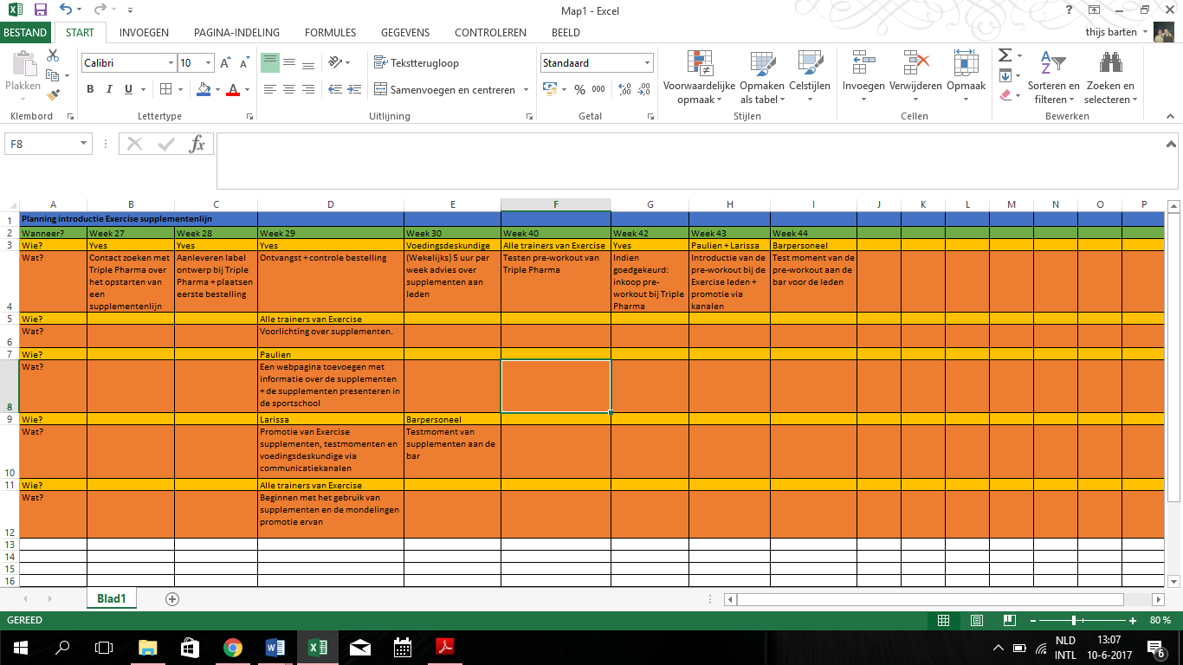Om een goed overzicht te geven van de implementatie wordt er in deze paragraaf een overzicht gegeven van de totale planning en financiën. De planning staat weergegeven in tabel 34.

Tabel 34: Planning introductie Exericse supplementenlijn

Aan de hand van de kosten van de implementatie is er een nieuwe begroting opgesteld voor de introductie van de Exercise supplementenlijn. De nieuwe begroting is te zien in tabel 35.

|  |  |  |  |
| --- | --- | --- | --- |
| Begroting Exercise supplementenlijn + implementatie kosten | | | |
| Periode 1 juli 2017 t/m 1 juli 2018 | | | |
|  | Pessimistisch | Realistisch | Optimistisch |
| Inkoop eiwit poeder | € 4.617,00 | € 6.156,00 | € 7.695,00 |
| Inkoop multivitaminen | € 921,69 | € 1.580,04 | € 2.238,39 |
| Inkoop magnesium | € 560,88 | € 981,54 | € 1.402,20 |
| Label ontwerp | € 199,00 | € 199,00 | € 199,00 |
| Voedingsvoorlichting trainers | € 450,00 | € 450,00 | € 450,00 |
| 5 uur wekelijkse voedingsdeskundige | € 13.000,00 | € 13.000,00 | € 13.000,00 |
| Testmoment | € 62,70 | € 62,70 | € 62,70 |
|  |  |  |  |
| Totale kosten | € 19.811,27 | € 22.429,28 | € 25.047,29 |
|  |  |  |  |
| Verwachte omzet |  |  |  |
|  | Pessimistisch | Realistisch | Optimistisch |
| Verkoop eiwit poeder | € 7.560,00 | € 10.080,00 | € 12.600,00 |
| Verkoop multivitaminen | € 1.680,00 | € 2.880,00 | € 4.080,00 |
| Verkoop magnesium | € 1.247,04 | € 2.182,32 | € 3.117,60 |
|  |  |  |  |
| Totale omzet | € 10.487,04 | € 15.142,32 | € 19.797,60 |
|  |  |  |  |
| Verwachte winst | € -9.324,23 | € -7.286,96 | € -5.249,69 |

Tabel 35: Begroting Exercise supplementenlijn + implementatie kosten

Op de nieuwe begroting is te zien dat er in alle drie de gevallen verlies wordt gedraaid. Dit verlies wordt veroorzaakt door de kosten van de wekelijkse voedingsdeskundige. Deze kosten zijn met € 13.000,- zeer hoog. Door de extra inspanningen uit de implementatie kan er wel verwacht worden dat het optimistische scenario behaald wordt. Exercise heeft de mogelijkheid om extra budget vrij te maken voor de voedingsdeskundige, of alleen door te gaan met de voorlichtingen voor de trainers. De nieuwe ROI’s zijn negatief en zijn daarom niet genoemd.

# Bibliografie

Abell, D. (1980). *Defining the Business: The Starting Point of Strategic Planning.* Englewood Cliffs, USA: NJ: Prentice-Hall.

Agnihotri, A. (2016, oktober). Extending boundaries of Blue Ocean Strategy. *Journal of Strategic Marketing, 24*(6), 519-528.

Ansoff, H. I. (1965). *Corporate Strategy.* New York, USA: McGrawHill.

Assen, M., Berg, G., & Pietersma, P. (2009). *Key Management Models: The 60+ Models Every Manager Needs to Know.* Edinburgh Gate: Pearson Education.

Baarda, B. (2013). *Basisboek Kwalitatief Onderzoek* (Derde druk ed.). Groningen, Nederland: Noordhoff.

Body&Fit. (z.j.). *Body&Fit*. Opgeroepen op juni 1, 2017, van Body&Fit: www.bodyenfitshop.nl

Bodylab. (z.j.). *Bodylab*. Opgeroepen op juni 3, 2017, van Bodylab: www.bodylab.nl

Bowden, T. (2014, juli 14). *Teens warned of health risks as sports supplement trend grows*. Opgeroepen op maart 29, 2017, van ABC News: http://www.abc.net.au/news/2014-07-09/teenagers-health-in-danger-as-sports-supplement-trend-grows/5585576

Bruil, J. (2015, juli 10). *Het Waarde Propositie Canvas van Alexander Osterwalder*. Opgeroepen op april 1, 2017, van Modelmatig: http://modelmatig.nl/marketing/strategie/waarde-propositie-canvas/

Buis, A. (2016, juli 26). *Jongeren maken opmars in online winkelen*. Opgeroepen op mei 24, 2017, van Fashion United: https://fashionunited.nl/nieuws/retail/jongeren-maken-opmars-in-online-winkelen/2016072626773

Chan, K. W., & Mauborgne, R. (2015, Maart). Red Ocean Traps. *Harvard Business Review, 93*(3), 68-73.

Creative Creation. (z.j.). *MaBa Analyse van General Electric*. Opgeroepen op maart 7, 2017, van MABA Analyse: http://mabaanalyse.nl/

Creative Creation. (z.j.). *Vijf krachten model van Porter*. Opgeroepen op februari 18, 2017, van 5krachtenmodel: http://5krachtenmodel.nl/

Cresswell, A. (2000). *And justice for all: designing your business case for integrating justice information.* Albany: Center for Technology in Government.

Dabija, D.-C., Abrudan, I.-N., & Postelnicu, C. (2015). *Competetive Strategies of Fitness Gyms in International Business Environment.* Cluj-Napoca, Roemenië: Babeș-Bolyai University. Opgeroepen op februari 27, 2017

Daniel, S., Matt, B., Randall, T., & Jon, K. (2015). Measuring Customer Satisfaction and Loyalty: Improving the 'Net-Promoter' Score. Berlijn, Duitsland: Annual Conference of the World Association for Public Opinion Research (WAPOR).

Emerce. (2015, juli 2). *Online verkoop voedingssuplementen groeit hard*. Opgeroepen op maart 28, 2017, van Emerce: https://www.emerce.nl/wire/online-verkoop-voedingssuplementen-groeit-hard-datum-nieuwsfeit-02072015-dit-authentiek-persbericht-bron-voedingssupplementorg-printversie-printversie-zoek-soortgelijke-berichten-zoek-soo

Etos. (z.j.). *Etos*. Opgeroepen op juni 2, 2017, van Etos: www.etos.nl

Euromonitor. (2016). *Sport Nutrition in The Netherlands.* London: Euromonitor International.

Euromonitor. (2016). *Vitamins and Dietary Supplements in the Netherlands.* London: Euromonitor International.

Expert Programma Management. (z.j.). *Red Ocean Strategy*. Opgeroepen op februari 21, 2017, van Expert Programma Management: http://www.expertprogrammanagement.com/2011/04/red-ocean-strategy/

Fitness-supplementen. (2014, oktober 10). *Welke soorten supplementen bestaan er?* Opgeroepen op maart 29, 2017, van Fitness-supplementen: http://fitness-supplementen.be/blog/fitness-artikelen/welke-soorten-supplementen-bestaan-er/

Geoghegan, D. (2015). *The Successul Leader.* London: Geoghegan.

Green, P. (1977). A new approach to market segmentation. *Business Horizons, 20*(1), 61-73.

Grootheerenveen. (2017, februari 8). *Body&Fit overgenomen door marktleider Glanbia*. Opgeroepen op juni 1, 2017, van Grootheerenveen: http://grootheerenveen.nl/2017/02/08/body-fit-overgenomen-marktleider-glanbia/

Grundy, T. (2006). Rethinking and reinventing Michael Porter's five forces model. *Strategic Change*(15), 213-219.

Gürbüz, T. (2013). A Modified Strategic Position and Action Evaluation (SPACE) Matrix Method. *The International MultiConference of Engineers and Computer Scientists, 2*, 1-4.

Have, S. t., Have, W. t., & Stevens, F. (2003). *Key Management Models.* Edinburgh Gate: Pearson Ecucation.

Hayes. (2008, juni). The True Test of Loyalty. *Quality Progress*, 20-26.

Healthynez. (z.j.). *Tarieven en vergoeding*. Opgeroepen op juni 8, 2017, van Healthynez: http://www.healthynez.nl/tarieven-en-vergoedingen/

Holland & Barrett. (z.j.). *Holland & Barrett*. Opgeroepen op juni 2, 2017, van Holland & Barrett: www.hollandandbarrett.nl

Hussain, S. K. (2013). ANSOFF Matrix, Environment, and Growth- An Interactive Triangle. *Management and Administrative Sciences Review, 2*(2), 196-206.

Kruidvat. (z.j.). *Kruidvat*. Opgeroepen op juni 2, 2017, van Kruidvat: www.kruidvat.nl

Kyhnau, J., & Nielsen, C. (2015). Review of Value Proposition Design. *Journal of Business Models, 3*(1), 81-89.

Leitner, K., & Guldenberg, S. (2010). Generic strategies and firm performance in SMEs: a longitudinal study of Austrian SMEs. *Small Business Economics, 35*, 169-189.

Levitt, T. H. (1965). Exploit the Product Life Cycle. *Harvard Business Review*, 81-94.

marktonderzoek, A. o. (z.j.). *AOM Steekproefcalculator*. Opgeroepen op februari 22, 2017, van Alles over marktonderzoek: http://www.allesovermarktonderzoek.nl/steekproef-algemeen/steekproefcalculator#Depopulairstesteekproefcalculatorvannederland

Maxxtreme. (z.j.). *Maxxtreme*. Opgeroepen op juni 1, 2017, van Maxxtreme: http://maxxtreme.com/

Mease, J. (2012). Reconsidering Consultants' Strategic Use of the Business Case for Diversity. *Journal of Applied Communication Research, 40*(4), 384-402.

Mind Tools. (z.j.). *The Ansoff Matrix*. Opgeroepen op februari 20, 2017, van Mind Tools: https://www.mindtools.com/pages/article/newTMC_90.htm

Molgo. (z.j.). *Haalbaarheidsonderzoek*. Opgeroepen op mei 25, 2017, van Marktonderzoekbureau Molgo: http://www.marktonderzoekbureaumolgo.nl/artikel/haalbaarheidsonderzoek

Muilwijk, E. (z.j.). *Ansoff model - groeistrategieën*. Opgeroepen op februari 15, 2017, van Intemarketing: http://www.intemarketing.nl/marketing/modellen/ansoff-model

Mullaly, M. (2015, februari 2). *Review: Value Proposition Design*. Opgeroepen op april 4, 2017, van Markmullaly: http://markmullaly.com/2015/02/02/review-value-proposition-design/

MyProtein. (z.j.). *MyProtein*. Opgeroepen op juni 3, 2017, van MyProtein: www.myprotein.nl

NU. (2012, maart 6). *http://www.nu.nl/gezondheid/2756629/meeste-sportsupplementen-werken-niet.html*. Opgeroepen op maart 29, 2017, van NU: http://www.nu.nl/gezondheid/2756629/meeste-sportsupplementen-werken-niet.html

Osterwalder, A., & Pigneur, Y. (2014). *Value Proposition Design.* Hoboken: Wiley.

Payne, G. T., Kennedy, K., & Davis, J. (2009). : Competitive Dynamics among Service SMEs. *Journal of Small Business Management, 47*(4), 421-442.

PECB. (16, oktober 2014). *Difference between HACCP and ISO 22000*. Opgeroepen op juni 1, 2017, van Slideshare: https://www.slideshare.net/PECBCERTIFICATION/1-difference-between-haccp-and-iso-22000

Pleshko, L., & Heiens, R. (2008). The contemporary product-market strategy grid and the link to market orientation and profitability. *Journal of Targeting, Measurement & Analysis for Marketing, 16*(2), 108-114.

Porter, M. E. (1979). How competetive forces shape strategy. *Harvard Business Review*, 137-145.

Porter, M. E. (1980). *Competitive strategy: Techniques for analyzing industries and competitors.* New York: Free Press.

Porter, M. E. (2008). The Five Competitive. *Harvard Business Review*, 25-41.

Provero Pharma. (z.j.). *Provero Pharma*. Opgeroepen op juni 1, 2017, van Provero Pharma: http://www.proveropharma.nl/

Qeryz. (z.j.). *Net Promoter Score Tool*. Opgeroepen op mei 17, 2017, van Qeryz: https://qeryz.com/blog/net-promoter-score-tool/

Radder, L., & Louw, L. (1998). *The SPACE Matrix: A Tool for Calibrating Competition* (31 ed.). Great Britain: Elsevier Science.

Rasche, C., & Seisreiner, A. (z.j.). Guidelines for Business Case Analysis. *University of Potsdam*, 1-12.

Reichheld, F. (2003, 12). The One Number You Need to Grow. *Harvard Business Review*, 1-12.

Roger, G., & Patricia, K. (1997). The Customer Value/Mission (CV/M) Matrix and an Application Process for all Portfolio Planning. *Journal of Marketing Management, 7*(2), 34-43.

Rowe, A. J., Mason, R. D., Dickel, K. E., Mann, R. B., & Mockler, R. J. (1994). *Strategic Management: a Methodological Approach* (4e editie ed.). Massachusetts: Addison-Wesley.

Schmidt, M. (1999). *The Business Case Guide* (2e editie ed.). Solution Matrix.

Sohel, S. H., Rahman, A. M., & Uddin, A. (2014). Competitive Profile Matrix (CPM) as a Competitors'Analysis tool: a Theoretical Perspective. *International Journal of Human Potential Development, 3*(1), 40-47.

Stein, N. (2014, augustus 8). *Business Planning - Product development: the route to success*. Opgeroepen op februari 15, 2017, van Horticulture Week: http://www.hortweek.com/business-planning-product-development-route-success/retail/article/1306821

Strategic Management Inisght. (z.j.). *GE McKinsey Matrix*. Opgeroepen op maart 8, 2017, van Strategic Management Inisght: https://www.strategicmanagementinsight.com/tools/ge-mckinsey-matrix.html

Suchtelen, E. v. (2012, maart 9). *'Sportsupplementen zijn weggegooid geld'*. Opgeroepen op maart 29, 2017, van Trouw: https://www.trouw.nl/home/-sportsupplementen-zijn-weggegooid-geld-~ac83c04f/

Triple Pharma. (z.j.). *Triple Pharma*. Opgeroepen op juni 1, 2017, van Triple Pharma: https://privatelabelvoedingssupplementen.nl/

Varadarajan, P. (1983). Intensive Growth Opportunities: An Extended Classification. *California Management Review, 25*(3), 118-132.

Vinca. (z.j.). *What is ISO 22000?* Opgeroepen op april 18, 2017, van 22000-tools: http://www.22000-tools.com/what-is-iso-22000.html

Voedingscentrum. (2012). *Alles over sport en voeding.* Den Haag: Stichting Voedingscentrum Nederland Uitg.

Vondel Gym. (z.j.). *Webshop*. Opgeroepen op maart 1, 2017, van Vondel Gym: http://www.vondelgym.nl/page/webshop

Vorzsak, A., & Pop, C. (2006). *Marketingul serviciilor.* Cluj-Napoca: Risoprint.

Vries, B. d. (2016, november 8). *Vier op de tien Nederlanders gebruiken supplementen*. Opgeroepen op maart 28, 2017, van Multiscope: http://www.multiscope.nl/kennis/weblog/vier-op-de-tien-nederlanders-gebruiken-supplementen.html

Waal, G. A. (2016, mei 12). An Extended Concpetual Framework for Product-market innovation. *International Journal of Innovation Management, 20*(5), 1-26.

XXLNutrition. (z.j.). *XXLNutrition*. Opgeroepen op juni 3, 2017, van XXLNutrition: www.xxlnutrition.com

Zendeh, A. B., Aali, S., Norouzi, D., & Atashpeykar, H. (2012). A new Approach to SPACE Matrix. *International Conference on Economics and Finance Research, 32*, 40-44.

# Bijlage 1: Randvoorwaarden

De planning van dit onderzoek ziet er als volgt uit:

|  |  |
| --- | --- |
| **Week** | **Planning** |
| Week 7 (week van 13 februari) | Theoretisch kader |
| Week 8 (week van 20 februari) | Theoretisch kader |
| Week 9 (week van 27 februari) | Theoretisch kader |
| Week 10 (week van 6 maart) | Marktonderzoek |
| Week 11 (week van 13 maart) | Voorbereiding groepsgesprekken |
| Week 12 (week van 20 maart) | Voorbereiding groepsgesprekken - Opleveren topiclist bij opdrachtgever |
| Week 13 (week van 27 maart) | Uitvoeren groepsgesprekken |
| Week 14 (week van 3 april) | Voorbereiding behoefte onderzoek |
| Week 15 (week van 10 april) | Leveranciersonderzoek Uitzetten behoefte onderzoek (looptijd twee weken) |
| Week 16 (week van 17 april) | Concurrentieonderzoek |
| Week 17 (week van 24 april) | Uitwerken resultaten behoefte onderzoek |
| Week 18 (week van 1 mei) | Uitwerken resultaten behoefte onderzoek |
| Week 19 (week van 8 mei) | Onderzoek naar financiële haalbaarheid aan de hand van voorgaand onderzoek |
| Week 20 (week van 15 mei) | Conclusie, aanbevelingen en terugkoppeling theoretisch kader |
| Week 21 (week van 22 mei) | Implementatie |
| Week 22 (week van 29 mei) | Implementatie |
| Week 23 (week van 5 juni) | Scriptie nalezen |
| Week 24 (Dinsdag 13 juni) | Inleveren scriptie |

**Afspraken gemaakt ten aanzien van begeleiding:**

Op dinsdag en zaterdag wordt de onderzoeker begeleid door de Sales Manager. Op woensdag wordt de onderzoeker begeleid door de eigenaar van Exercise. Het onderzoek wordt wekelijks met één van de begeleiders besproken. De tijden waarop er op kantoor aan het onderzoek wordt gewerkt zijn als volgt:

* Dinsdag van 15:00 tot 22:00
* Woensdag van 12:00 tot 19:00
* Zaterdag van 9:00 tot 15:00

Buiten de kantoortijden steekt de onderzoeker nog gemiddeld 15 uur in het onderzoek.

# Bijlage 2: Toevoegingen theoretisch kader

## Bijlage 2.1. Uitbreidingen Ansoff-matrix

Pleshko en Heiens (2008) hebben de Ansoff-matrix uitgebreid van vier naar negen groeistrategieën. Pleshko en Heiens zijn van mening dat vier strategieën te beperkt zijn. In figuur 16 is de nieuw matrix weergegeven. In de nieuwe matrix zijn er twee extra kolommen toegevoegd. De strategie ‘productontwikkeling’ kan bijvoorbeeld worden uitgebreid naar ‘intensieve productontwikkeling’. Dit gebeurt als een bedrijf ervoor kiest de huidige producten en de nieuwe producten op de huidige markt te verkopen. De meest intensieve strategie van dit nieuwe model is de ‘intensieve groei strategie’. Bij deze strategie ligt de focus op huidige en nieuwe producten en huidige en nieuwe markten.

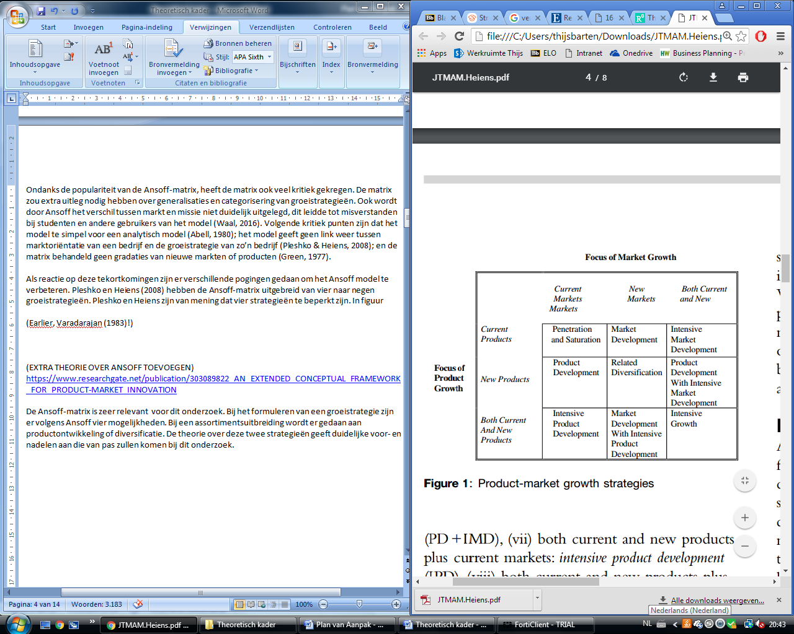

Figuur 16: Negen groeistrategieën (Pleshko & Heiens, 2008)

Pleshko en Heiens (2008) hebben ook de relatie tussen marktoriëntatie en de gekozen groeistrategie onderzocht. Bedrijven met een lage marktoriëntatie doen eerder aan de ‘penetration and saturation’ strategie en bedrijven met een hoge marktoriëntatie neigen eerder naar de ‘intensieve groei strategie’. Het hanteren van de ‘intensieve groei strategie’ betekent niet dat de winst hoger zal zijn dan bij de andere strategieën. Onderzoek van Pleshko en Heiens (2008) in de financiële sector wees zelfs het tegendeel uit. Bedrijven met een minder complexe strategie behalen een hogere winst.

Varadarajan (1983) is ook van mening dat de groeistrategieën van Ansoff (1965) te beperkt zijn. Het twee dimensionale model van Ansoff kan handig zijn in de begin fase van het formuleren van een strategie, maar in verdere fases moet er dieper worden ingegaan op de groeistrategieën en mogelijkheden voor een bedrijf. Een van de manieren om hier dieper op in te gaan is aan de hand van de verkoopstrategieën van Levitt (1965). Levitt heeft vier strategieën geformuleerd voor het verhogen van de verkoop van producten, deze strategieën staan weergegeven in figuur 17.

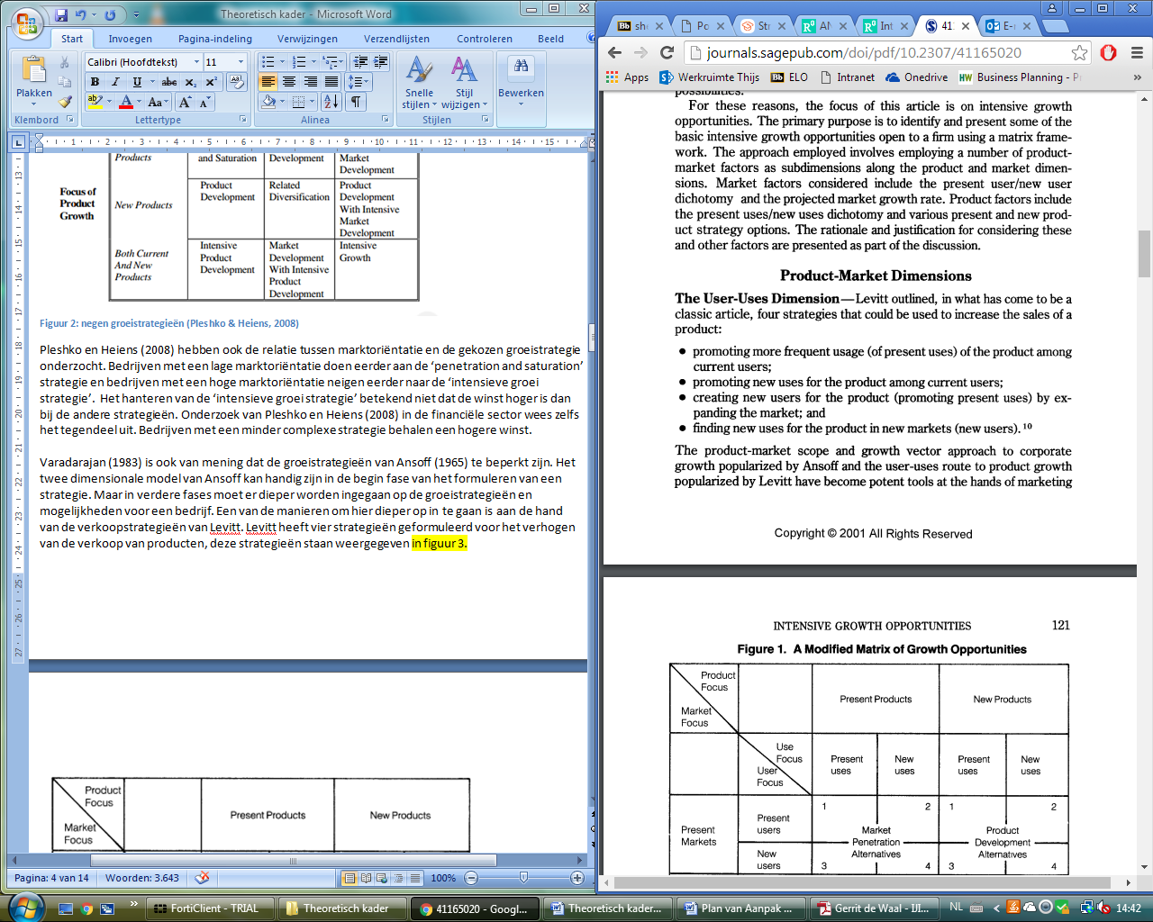

Figuur 17: Vier strategieën van Levitt (1965)

De vier verkoopstrategieën van Levitt (1965) en de vier groeistrategieën van Ansoff (1965) kunnen gecombineerd worden tot een uitgebreidere matrix met groeistrategieën. Deze matrix is weergegeven in figuur 18. Door onderschied te maken tussen huidige gebruikswijze en nieuwe gebruikswijze van producten en huidige gebruikers en nieuwe gebruikers onstaan er per groeistrategie vier opties.

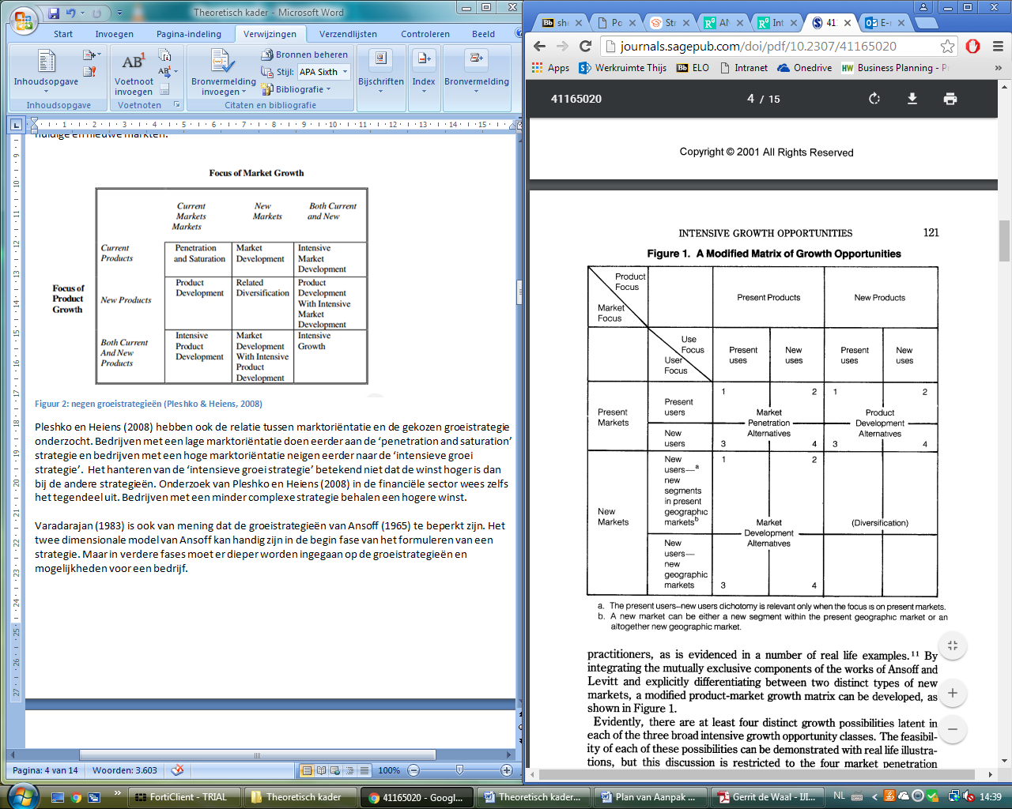

Figuur 18: Aangepaste groeistrategieën matrix (Varadarajan, 1983).

In dit kader wordt er ingegaan op de ‘Product Development Alternatives’, omdat dit onderzoek zich focust op de productontwikkeling strategie. Bij het introduceren van een nieuw product op de huidige markt zijn er vier opties. De eerste optie is de huidige gebruikswijze verkopen aan de huidige gebruikers van de producten. Deze optie richt zich nauwelijks op creativiteit. De bestaande gebruikswijze is al bekend en er is al informatie over de huidige soort gebruikers. De tweede optie is een nieuwe gebruikswijze van een product voor huidige gebruikers. Bij deze optie worden huidige gebruikers van producten overgehaald om een nieuwe manier van gebruiken te proberen (Varadarajan, 1983). Een voorbeeld hiervan is een mobiel abonnement wat de ene persoon voor bellen gebruikt, terwijl iemand anders dit juist voor internet gebruikt.

De derde optie is de huidige gebruikswijze van een product verkopen aan nieuwe gebruikers. Dit is een uitdagende optie omdat er binnen de huidige markt nieuwe gebruikers moeten worden gevonden. De vierde, meest uitdagende, optie is een nieuwe gebruikswijze verkopen aan nieuwe gebruikers (Varadarajan, 1983).

## Bijlage 2.2. Verdieping Vijf Krachten Model van Porter

**Toetredingsbarrières**

De kans dat nieuwe toetreders een markt betreden hangt af van de bestaande toetredingsbarrières en de reactie van bestaande concurrenten op de nieuwkomer. In het Vijf Krachten Model van Porter (Porter M. E., 2008) wordt er over zes belangrijke toetredingsbarrières gesproken:

* Schaalvoordelen: schaalvoordelen zorgen voor een barrière omdat nieuwkomers gedwongen worden tussen een intrede op grote schaal of op kleine schaal met hogere kosten als gevolg.
* Productdifferentiatie: wanneer gevestigde ondernemingen merkbekendheid en loyaliteit van klanten genieten, moeten nieuwkomers veel investeren om hier tegenop te boksen.
* De hoeveelheid benodigd kapitaal: in sommige sectoren is enorm veel kapitaal nodig voordat de productie kan beginnen. Dit levert een grote barrière op voor nieuwkomers.
* Overstapkosten: overstapkosten zijn de éénmalige kosten die klanten hebben wanneer ze overgaan naar een andere leverancier. Wanneer deze kosten heel hoog zijn, zijn klanten moeilijker over te halen om over te stappen naar nieuwkomers
* Toegang tot distributiekanalen: wanneer de logische distributiekanalen allemaal zijn voorzien door huidige ondernemingen zal het nieuwkomers veel geld en moeite kosten om hun producten in de gangbare verkoopkanalen te distribueren.
* Het beleid van de overheid: de regering kan toetreding tot een bedrijfssector beperken of geheel sluiten door maatregelen als licentieverplichtingen.

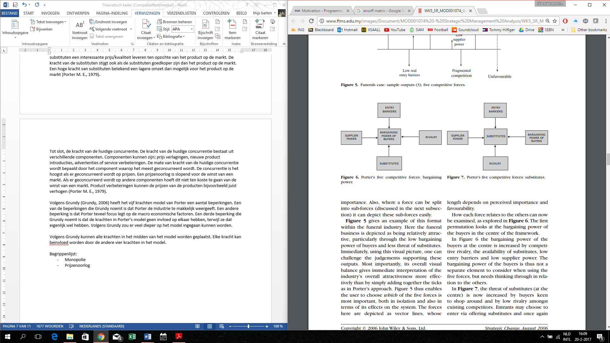

**Grundy**

Volgens Grundy kunnen alle krachten in het midden van het model geplaatst worden. Elke kracht kan beïnvloed worden door de andere vier krachten in het model. In figuur 19 is weergegeven dat de kracht van de afnemers beïnvloed wordt door de vier andere krachten. Op deze manier zijn de krachten geen op zichzelf staande elementen meer, maar wordt duidelijk dat alle krachten invloed op elkaar hebben.

Figuur 19: Kracht van de afnemers: micro krachten (Grundy, 2006)

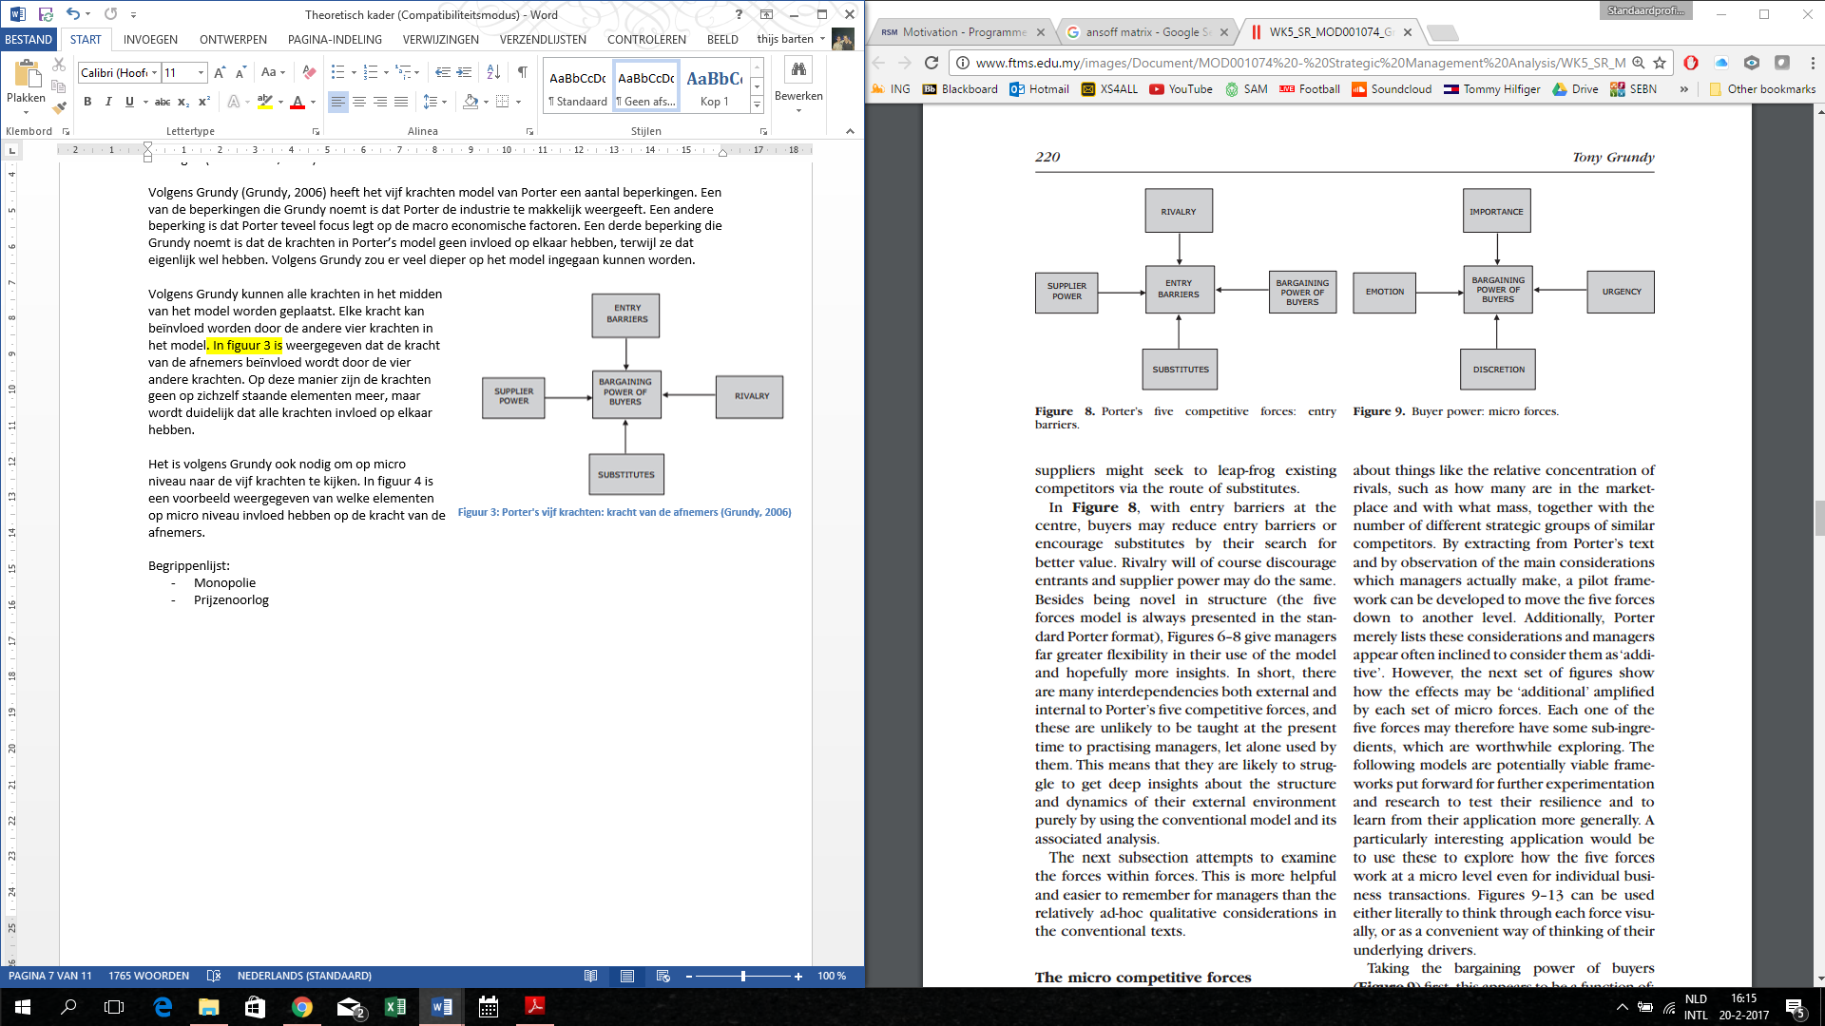

Het is volgens Grundy ook nodig om op micro niveau naar de vijf krachten te kijken. Porter besteedt nauwelijks aandacht aan de elementen die op micro niveau invloed hebben op de krachten. In figuur 20 is een voorbeeld weergegeven van welke elementen op micro niveau invloed hebben op de kracht van de afnemers.

Figuur 20: Porter's vijf krachten: kracht van de afnemers (Grundy, 2006)

# Bijlage 3: Toelichting betrouwbaarheid

De enquête van het vooronderzoek is door 233 leden ingevuld. Dit zorgt voor een betrouwbaarheid van net iets meer dan 90%. De enquête van het vervolgonderzoek is door 255 leden ingevuld en dit heeft een betrouwbaarheid van 92% opgeleverd. Wanneer de respondenten van de enquêtes worden vergeleken met het ledenbestand van Exercise voegt dit extra betrouwbaarheid toe aan de onderzoeksresultaten. In tabel 36 is de verdeling van het ledenbestand van Exercise over de leeftijdsgroepen weergegeven. In de kolommen ernaast staan de verdelingen van de onderzoeken weergegeven. De verschillen tussen deze gegevens zijn klein, dit zorgt ervoor dat de enquête representatief is en dit voegt extra betrouwbaarheid toe aan de resultaten. Als de enquête een scheve bezetting van de leeftijdsgroepen zou hebben zou de enquête niet representatief zijn voor de gehele populatie.

|  |  |  |  |
| --- | --- | --- | --- |
| Leeftijdsgroep | Bezetting Ledenbestand | Vooronderzoek | Vervolgonderzoek |
| Jonger dan 18 jaar | 9% | 6,41% | 8,93% |
| 18 t/m 25 jaar | 12% | 14,53% | 17,86% |
| 26 t/m 35 jaar | 21% | 19,23% | 17,86% |
| 36 t/m 45 jaar | 23% | 21,37% | 19,64% |
| 46 t/m 55 jaar | 18% | 18,38% | 18,30% |
| 56 t/m 65 jaar | 10% | 14,10% | 10,27% |
| Ouder dan 65 jaar | 7% | 5,89% | 7,14% |

Tabel 36: Leeftijdsgroepenverdeling ledenbestand, vooronderzoek en vervolgonderzoek

# Bijlage 4: FOETSJE model

Het FOETSJE model richt zich op de haalbaarheid van strategische opties. De strategische opties worden aan de hand van zeven factoren ten opzichte van elkaar gewogen. De zeven factoren van het FOETSJE model zijn:

* **Financieel:** bij het financiële aspect wordt er gekeken in hoeverre er voor de potentiële strategie op financieel gebied genoeg middelen beschikbaar zijn.
* **Organisatorisch:** bij het organisatorisch aspect wordt er beoordeeld in hoeverre de potentiële strategie op organisatorisch gebied uitvoerbaar is.
* **Economisch:** bij het economische aspect wordt er beoordeeld in hoeverre de potentiële strategie op **economisch gebied** binnen de doelstellingen past van de organisatie.
* **Technologisch:** bij het technologische aspect wordt er beoordeeld in hoeverre de potentiële strategie op **technologisch gebied** uitvoerbaar is.
* **Strategisch of sociaal:** bij het strategische of sociale aspect wordt er beoordeeld in hoeverre de potentiële strategie binnen de strategische of sociale doelstellingen van de organisatie past.
* **Juridisch:** bij het juridische aspect wordt er beoordeeld in hoeverre de potentiële strategie juridisch uitvoerbaar is.
* **Ethisch of ecologisch:** bij het ethische of ecologische aspect wordt er beoordeeld in hoeverre de potentiële strategie ethisch of ecologisch verantwoord is.

Het juridische en ethische aspect zijn minder van toepassing op de assortimentsuitbreidingen in dit onderzoek, daarom worden deze niet meegenomen in de beoordeling. De behoefte wordt toegevoegd aan de beoordeling. Alle factoren worden aan de hand van één of een aantal aspecten beoordeeld. Per factor worden de uitbreidingen beoordeeld van 1 t/m 5. Bij een score van 1 scoort de uitbreiding slecht, bij een score van 5 scoort de uitbreiding goed.

* **Behoefte:** de behoefte wordt beoordeeld aan de hand van de resultaten uit het vooronderzoek. De cijfers worden gekoppeld aan de procentuele behoefte aan de assortimentsuitbreidingen.
* **Financieel:** de financiële haalbaarheid wordt beoordeeld aan de hand van startkosten en winst marge. De startkosten en winstmarges worden beoordeeld van laag tot hoog. Er wordt laag of hoog beoordeeld aan de hand van de andere uitbreidingen. Als startkosten van supplementen hoger zijn dan startkosten van fitness-attributen en een zwembadpas worden de supplementen met ‘hoog’ beoordeeld.
* **Organisatorisch:** de organisatorische uitvoerbaarheid wordt beoordeeld aan de hand van de starturen voor het opzetten van de uitbreiding. Na de starturen wordt er ook gekeken naar de wekelijkse extra uren die de uitbreiding met zich meebrengt. De starturen worden opgeteld met één week van de weekuren en aan de hand hiervan worden de uitbreidingen beoordeeld.
* **Economisch:** of iets economisch verantwoord is wordt gemeten aan de hand van de winstmarge. Exercise heeft als doel exploitatie resultaat verhoging. Winstmarge is de manier om te testen of Exercise zijn doel kan bereiken met de desbetreffende uitbreiding.
* **Technologisch:** de technische haalbaarheid wordt getest aan de hand van de mate van technologie die komt kijken bij de uitbreiding. Er wordt gekeken of de techniek die nodig is voor de uitbreiding haalbaar en gunstig is voor Exercise.
* **Strategisch:** de strategische aanvaardbaarheid wordt getest aan de hand van de mate waarin de uitbreiding past binnen de doelen van Exercise.

De beoordelingscriteria staan weergegeven in tabel 37. De toelichtingen op de gegeven beoordelingen staan weergegeven na de beoordelingscriteria.

|  |  |  |
| --- | --- | --- |
| **Behoefte** |  |  |
| Cijfer | Procentuele behoefte |  |
| 1 | <5% |  |
| 2 | 5-15% |  |
| 3 | 15-25% |  |
| 4 | 25-35% |  |
| 5 | >35% |  |
|  |  |  |
| **Financieel** |  |  |
| Cijfer | Startkosten | Winstmarge |
| 1 | Zeer hoog | Zeer laag |
| 2 | Hoog | Laag |
| 3 | Gemiddeld | Gemiddeld |
| 4 | Laag | Hoog |
| 5 | Zeer laag | Zeer hoog |
|  |  |  |
| **Organisatorisch** |  |  |
| Cijfer | Totaal aantal uren |  |
| 1 | >40 uur |  |
| 2 | 30-40 uur |  |
| 3 | 20-30 uur |  |
| 4 | 10-20 uur |  |
| 5 | <10 uur |  |
|  |  |  |
| **Economisch** |  |  |
| Cijfer | Winstmarge |  |
| 1 | Zeer laag |  |
| 2 | Laag |  |
| 3 | Gemiddeld |  |
| 4 | Hoog |  |
| 5 | Zeer hoog |  |
|  |  |  |
| **Technologisch** |  |  |
| Cijfer | Mate van technologie |  |
| 1 | Zeer hoog |  |
| 2 | Hoog |  |
| 3 | Gemiddeld |  |
| 4 | Laag |  |
| 5 | Zeer laag |  |
|  |  |  |
| **Strategisch** |  |  |
| Cijfer | Fit met doelen |  |
| 1 | Zeer slecht |  |
| 2 | Slecht |  |
| 3 | Gemiddeld |  |
| 4 | Goed |  |
| 5 | Zeer goed |  |

Tabel 37: Beoordelingscriteria FOETSJE

**Toelichting op de beoordelingen**

Behoefte

De behoefte aan de supplementenlijn is beoordeeld met een 5, omdat er 38,2% behoefte was aan een supplementenlijn. De fitness-attributen zijn beoordeeld met een 3, omdat er 22,32% behoefte was aan fitness-attributen. De zwembadpas is beoordeeld met een 3, omdat er 20,17% behoefte was aan een zwembadpas.

Financieel

De startkosten van een supplementenlijn worden laag (4) geschat. De start zal veel verschillende kosten met zich meebrengen, maar niet zozeer hoge kosten. Er zal geïnvesteerd moeten worden in een eerste voorraad supplementen, een website en promotie materiaal. Een website kan intern opgezet worden en promotie materiaal is voor Exercise niet prijzig omdat er maar in een kleine kring gepromoot hoeft te worden. Aan de hand van deskresearch blijkt dat de winstmarge op een supplementenlijn ongeveer 10% bedraagt. De winstmarge van een supplementenlijn wordt als gemiddeld (3) gescoord. Dit resulteert in een gemiddelde score van 3,5.

De startkosten van fitness-attributen worden hoger geschat dan die van een supplementenlijn. Fitness-attributen komen in veel verschillende soorten en maten voor. Deze attributen zijn vaak duur om in te kopen, daarom worden de startkosten hoog (2) ingeschat. De winstmarge van fitnessattributen wordt wel hoog (4) ingeschat. De geschatte winstmarge van fitness-attributen is 20%. Dit resulteert in een gemiddelde score van 3.

De startkosten van een zwembadpas worden zeer laag (5) geschat. Naast het aanmaken van de passen en de promotie van de passen zullen er niet veel kosten zijn voor een zwembadpas. De winstmarge van een zwembadpas wordt wel zeer laag (1) geschat. Zwembaden zullen niet veel van de winst van de passen zomaar willen afstaan aan Exercise. Een zwembadpas zou eerder een leuke toevoeging zijn aan het assortiment, dan zorgen voor een verhoging van het exploitatieresultaat. Dit resulteert in een gemiddelde score van 3.

Organisatorisch

De start- en wekelijkse uren worden geschat aan de hand van deskresearch. De starturen van een supplementenlijn worden geschat op 25 uur. In deze 25 uur wordt er tijd besteed aan contact met een leverancier, het ontwerpen van een logo, het ontwerpen van een website , het kiezen van supplementen en de eerst marketing-actie. De wekelijkse uren van de supplementenlijn zijn met 2 uur zeer laag. Er hoeven wekelijks alleen supplementen bijbesteld te worden. De supplementenlijn scoort dus 27 uur. De start- en wekelijkse uren van de fitness-attributen zijn ongeveer 10 uur minder dan die van een supplementenlijn. Bij de fitness-attributen hoeft er geen logo ontworpen te worden en de keuze uit attributen is kleiner dan die uit supplementen. Vandaar dat de fitness-attributen minder tijd in beslag nemen. De starturen van een zwembadpas worden geschat op 20 uur. In deze 20 uur wordt er tijd besteed aan contact met zwembaden, het laten maken van passen en de eerste marketing actie. De wekelijkse uren voor een zwembadpas worden op 3 uur geschat. In deze 3 uur wordt er tijd besteed aan communicatie met leden en verkoop van de pas.

Economisch

Of iets economisch verantwoord is wordt gemeten aan de hand van de winstmarge. De winstmarge scores zijn gegeven onder financieel.

Technologisch

De technologie die nodig is voor een supplementenlijn is het bouwen van een website. Ditzelfde geldt voor fitness-attributen, hiervoor moet ook een website gebouwd worden. Voor de zwembadpas hoeft er geen website gebouwd te worden en hier komt dus nauwelijks technologie bij kijken. De zwembadpas scoort om deze reden een 5. De supplementenlijn en fitness-attributen scoren een 4, omdat een website bouwen geen lastige technologische stap is.

Strategisch

Tot slot wordt er gekeken naar de doelen van Exercise. Exercise wilt ten eerste zijn exploitatieresultaat verhogen. Dit onderdeel is behandeld onder “Financieel”, aan de hand van de winst marges. Exercise heeft op strategisch gebied ook nog doelen. Het hoofddoel hier is iets extra’s bieden aan de klant, waardoor de klant zich nog meer verbonden gaat voelen met Exercise. Uit een gesprek met de eigenaar van Exercise is naar voren gekomen dat Exercise de meeste affiniteit heeft met een supplementenlijn. Een supplementenlijn onder eigen naam biedt de klant een extra product met de naam Exercise. Fitness-attributen kunnen niet altijd met het logo van Exercise gedrukt worden, vandaar dat de voorkeur uitgaat naar supplementen. Een zwembadpas vind Exercise niet interessant genoeg als waarde toevoeging voor de klant. De supplementenlijn wordt beoordeeld met een 5, de fitness-attributen worden beoordeeld met een 3 en de zwembadpas met een 2.

# Bijlage 5: Sportscholen, strategieën en aanvullende services

Sportscholen kunnen verschillende strategieën volgen en verschillende aanvullende services bieden aan klanten. Drie onderzoekers (Dabija, Abrudan, & Postelnicu, 2015) van de Babeș-Bolyai University in Roemenië hebben onderzoek gedaan naar de verschillende strategieën die sportscholen volgen. Veel gebruikte strategieën van sportscholen zijn de strategieën van Porter (1980): kostenleiderschap, differentiatie en de focusstrategie. De strategieën van Ansoff (1965), zoals toegelicht in de vorige paragraaf, worden ook vaak toegepast door sportscholen. Welke strategie een sportschool ook hanteert, differentiatie van de concurrentie door een van de elementen van de marketingmix blijft het belangrijkste element voor langdurig succes van een sportschool.

Een gekozen strategie heeft een hoge invloed op de prestaties van sportscholen (Payne, Kennedy, & Davis, 2009). Bij elke gekozen strategie van een sportschool is het van belang dat de sportschool de markt blijft monitoren voor veranderingen in de markt. Indien nodig moet een sportschool zijn strategie ook aanpassen. De gekozen strategie moet worden ondersteund door de beschikbare hulpmiddelen. Volgens Leitner en Guldenberg (2010) is het voor MKB’s het beste als twee strategieën gecombineerd worden. Leitner en Guldenberg (2010) hebben ook aangetoond dat het wijzigen van een strategie even goede resultaten kan hebben als het aanhouden van een strategie.

Vorzsak en Pop (2006) beschrijven drie categorieën van service: basis, complementair en aanvullend. Elke sportschool heeft als basis service de fitness ruimte met fitness apparaten. Om extra klanten aan te trekken worden er complementaire en aanvullende services geleverd. Complementaire services zijn bijvoorbeeld de groepslessen die veel sportscholen aanbieden. Aanvullende services kunnen fitness-attributen zijn, zoals bidons, zweetbanden of supplementen (Dabija, Abrudan, & Postelnicu, 2015).

Een voorbeeld van een sportschool die aanvullende services aanbiedt is Vondel Gym (Vondel Gym, z.j.). Vondel Gym is een sportschool in Amsterdam met twee vestigingen, in Amsterdam Oost en in Amsterdam Overtoom. Vondel Gym biedt naast de fitness ruimte en groepslessen veel extra’s aan. In de Vondel Gym Webshop verkopen zij kleding, supplementen en ook boeken over fitness (Vondel Gym, z.j.). Ook heeft de website van Volden Gym een blog. Op deze blog staan verhalen over fitness en voeding.

# Bijlage 6: Enquête vooronderzoek assortimentsuitbreiding

1. Wat is uw geslacht?

* Man
* Vrouw

1. Wat is uw leeftijd?

* Jonger dan 18 jaar
* 18 t/m 25 jaar
* 26 t/m 35 jaar
* 36 t/m 45 jaar
* 46 t/m 55 jaar
* 56 t/m 65 jaar
* Ouder dan 65 jaar

1. Hoe vaak sport u gemiddeld per maand bij Sportclub Exercise?

* Meer dan 25 keer
* 15 t/m 24 keer
* 10 t/m 14 keer
* 5 t/m 9 keer
* Minder dan 5 keer

1. Stel dat Exercise zijn dienstenpakket zou gaan uitbreiden. In welke assortimentsuitbreiding zou u dan het meest geïnteresseerd zijn?

* Exercise voedingssupplementen (vitamines, eiwitten, energierepen, pre-workout etc.)
* Fitness-attributen (handschoenen, bidons, handdoeken etc.)
* Fitness apparaten voor thuisgebruik
* Een zwembadpas met korting
* Sportkampen met verschillende activiteiten (in de buurt van Voorburg)
* Anders, namelijk …

1. Zou u de door u gekozen assoritmentsuitbreiding kopen, zo ja, in welke mate?

* Ja, zeer frequent
* Ja, frequent
* Ja, soms
* Ja, nauwelijks
* Nee

# Bijlage 7: Staffelprijzen leveranciers

In deze bijlage staan de staffelprijzen weergegeven van mogelijke leveranciers van de supplementenlijn.

|  |  |
| --- | --- |
| < € 250,- | + €24,50 (verzend- & administratiekosten) |
| €250,- tot €500,- | geen verzend- & administratiekosten |
| €500,- tot €1.000,- | 5% korting |
| €1.000,- tot €2.500,- | 10% korting |
| €2.500,- tot €5.000,- | 15% korting |
| > €5.000,- | 20% korting |

Tabel 38: Staffelprijzen Triple Pharma

|  |  |  |  |  |  |  |
| --- | --- | --- | --- | --- | --- | --- |
| Naam product | |  | **Minimale afname van:** | **Minimale afname van:** | **Minimale afname van:** | **Minimale afname van:** |
| **Prijs per stuk** | | **<10** | **10 (5%)** | **50 (10%)** | **100 (15%)** | **250 (20%)** |
| **Whey shake 750 gram** | | | | | | |
| Vanille | € 14,93 | | € 14,18 | € 13,44 | € 12,69 | € 11,94 |
| Aardbei | € 14,93 | | € 14,18 | € 13,44 | € 12,69 | € 11,94 |
| Banaan | € 14,93 | | € 14,18 | € 13,44 | € 12,69 | € 11,94 |
| Kokos | € 14,93 | | € 14,18 | € 13,44 | € 12,69 | € 11,94 |
| Chocolade | € 14,93 | | € 14,18 | € 13,44 | € 12,69 | € 11,94 |
| **Whey shake 2000gram** | | | | | | |
| Vanille | € 27,23 | | € 25,87 | € 24,51 | € 23,15 | € 21,78 |
| Aardbei | € 27,23 | | € 25,87 | € 24,51 | € 23,15 | € 21,78 |
| Banaan | € 27,23 | | € 25,87 | € 24,51 | € 23,15 | € 21,78 |
| Kokos | € 27,23 | | € 25,87 | € 24,51 | € 23,15 | € 21,78 |
| Chocolade | € 27,23 | | € 25,87 | € 24,51 | € 23,15 | € 21,78 |
| **Whey shake 5000gram** | | | | | | |
| Vanille | € 63,71 | | € 60,52 | € 57,34 | € 54,15 | € 50,97 |
| Aardbei | € 63,71 | | € 60,52 | € 57,34 | € 54,15 | € 50,97 |
| Banaan | € 63,71 | | € 60,52 | € 57,34 | € 54,15 | € 50,97 |
| Kokos | € 63,71 | | € 60,52 | € 57,34 | € 54,15 | € 50,97 |
| Chocolade | € 63,71 | | € 60,52 | € 57,34 | € 54,15 | € 50,97 |
| **Multivitaminen** | | | | | | |
|  | €9,96 | | €9,46 | €8,96 | €8,47 | €7,97 |
| **ZMA** | | | | | | |
|  | €8,75 | | €8,31 | 7,88 | €7,44 | €7,00 |

Tabel 39: Staffelprijzen Provero Pharma

# Bijlage 8: Groepsgesprek supplement gebruikers – Topiclist

**Vragen vooraf:**

Geslacht:

Leeftijd:

Welke soort supplementen gebruiken jullie?

Welke merken supplementen gebruiken jullie?

|  |  |
| --- | --- |
| **Gespreksonderwerpen** | **Bijbehorende vragen** |
| Introductie | Iedere respondent wordt gevraagd om in het kort te vertellen wat ie doet (werk/studie/vrijwilligerswerk/werkloos) en welke rol sport in zijn/haar leven heeft.  Hierna introduceer ik mijzelf en vertel ik wat voor type sporter ik ben  Hoe vaak bezoeken jullie de sportschool?  Doen jullie nog aan ander (buiten)sporten? |
| Gezondheid | Wat doen jullie allemaal, naast het sporten, aan de bevordering of het in stand houden van een goede gezondheid. Is dat ook iets dat jullie echt bezighoudt? (Voorbeelden: naar werk fietsen, op voeding letten, vaker langs de dokter, gebruik supplementen)  Zijn er aspecten die jullie vervelend vinden aan sporten, zo ja, welke? |
| Voeding | Hoe belangrijk vinden jullie een goed afgestemd dieet? Waar letten jullie dan op?  In welke mate gebruiken jullie vitaminen, medicijnen, supplementen bij de voeding? |
| Supplementen | Hoe kijken jullie aan tegen het gebruik van supplementen?  Ik noem nu een aantal supplementen met uitleg. Willen jullie een woord of zin noemen die het eerst bij jullie opkomt, als ik de beschrijving van een supplement geef?  Creatine: is van nature aanwezig in het lichaam. Creatine zorgt ervoor dat de spieren minder snel verzuren, waardoor de sportprestatie verhoogd kan worden.  Whey Protein: is een eiwit. Eiwitten worden gebruikt voor het herstel van de spieren. Whey is een manier om snel veel eiwitten in te nemen.  Pre-Workout: zorgt ervoor dat je meer focus krijgt. Je neemt dit voor je workout en het zorgt voor meer uithoudingsvermogen.  Omega 3 vetzuren: zijn meervoudig onverzadigde vetzuren. Omega 3 vetzuren beschermen tegen hart- en vaatziekten en passen in een gezonde voeding.  Denken jullie dat het gebruik van supplementen altijd gezond is? Zou het geen bijwerkingen kunnen hebben?  Hoe merken jullie het effect van supplementgebruik? Merken jullie dat op korte of lange termijn?  Zijn supplementen iets dat je eeuwig zou moeten blijven gebruiken?  Welk doel hebben jullie met het gebruik van supplementen? Hoe is dit doel ontstaan? Hoe zijn jullie tot de keuze gekomen om supplementen te gebruiken? |
| Kooplocatie | Kopen jullie supplementen online of bij een retailer? Waar gaat je voorkeur naar uit? Waarom?  Bij welke verkopers kopen jullie supplementen? Waarom daar?  Wat vinden jullie belangrijk aan een retail verkoper? Waarom is dat belangrijk?  En wat vinden jullie belangrijk bij online verkoop? Waarom is dat belangrijk? |
| Merken | Jullie hebben aangegeven welke merken supplementen jullie gebruiken. Waarom gebruiken jullie deze merken? |
| Hoeveelheden | In wat voor hoeveelheden kopen jullie supplementen? Welke hoeveelheid gaat jullie voorkeur naar uit? Waarom? |
| Advies | Hebben jullie behoefte aan advies over supplementen?  Zo ja, in wat voor vorm zouden jullie advies willen? Een op een gesprekken? Of info op de website bijvoorbeeld? |
| Interesse in welke soort supplementen | Wat zouden jullie ervan vinden als Exercise supplementen zou gaan verkopen?  Denken jullie dat dit wel of niet positief zou bijdragen aan het gevoel wat leden bij Exercise hebben? Waarom wel of niet?  In welke soort supplementen zouden jullie geïnteresseerd zijn als Exercise deze zou gaan aanbieden? Waarom deze supplementen? |

# Bijlage 9: Groepsgesprek niet-supplement gebruikers – Topiclist

**Vragen vooraf:**

Geslacht:

Leeftijd:

|  |  |
| --- | --- |
| **Gespreksonderwerpen** | **Bijbehorende vragen** |
| Introductie | Iedere respondent wordt gevraagd om in het kort te vertellen wat ie doet (werk/studie/vrijwilligerswerk/werkloos) en welke rol sport in zijn/haar leven heeft.  Hierna introduceer ik mijzelf en vertel ik wat voor type sporter ik ben  Hoe vaak bezoeken jullie de sportschool?  Doen jullie nog aan andere (buiten)sporten? |
| Gezondheid | Wat doen jullie allemaal, naast het sporten, aan de bevordering of het in stand houden van een goede gezondheid? Is dat ook iets dat jullie echt bezighoudt? (Voorbeelden: naar werk fietsen, op voeding letten, vaker langs de dokter)  Zijn er aspecten die jullie vervelend vinden aan sporten, zo ja, welke? |
| Voeding | Hoe belangrijk vinden jullie een goed afgestemd dieet? Waar letten jullie dan op? |
| Eerste gedachtes bij supplementen | Wat zijn jullie eerste gedachtes bij het woord ‘supplementen’?  Na de eerste gedachtes wordt pas uitgelegd wat allemaal onder supplementen valt. (Vitamines, mineralen, fitness- en voedingssupplementen). Zijn jullie je al langer bewust van de vele soorten supplementen die er allemaal zijn? |
| Supplementen | Hebben jullie wel eens gehoord van supplementen? En ook in combinatie met sportbeoefening?  Hoe kijken jullie aan tegen het gebruik van supplementen?  Ik noem nu een aantal supplementen. Willen jullie een woord noemen dat het eerst bij jullie opkomt, als ik de beschrijving van een supplement geef?  Creatine: is van nature aanwezig in het lichaam. Creatine zorgt ervoor dat de spieren minder snel verzuren, waardoor de sportprestatie verhoogd kan worden.  Whey Protein: is een eiwit. Eiwitten worden gebruikt voor het herstel van de spieren. Whey is een manier om snel veel eiwitten in te nemen.  Pre-Workout: zorgt ervoor dat je meer focus krijgt. Je neemt dit voor je workout en het zorgt voor meer uithoudingsvermogen.  Omega 3 vetzuren: zijn meervoudig onverzadigde vetzuren. Omega 3 vetzuren beschermen tegen hart- en vaatziekten en passen in een gezonde voeding.  Denken jullie dat het gebruik van supplementen gezond is? Zou het geen bijwerkingen kunnen hebben? |
| Gebruik | Gebruiken jullie echt helemaal geen supplementen? Of af en toe nog wel vitamine pillen o.i.d.?  Waarom gebruiken jullie geen supplementen? Of waarom juist wel af en toe? |
| Overwegen | Hebben jullie ooit wel overwogen om supplementen te gebruiken? Of overwegen jullie het nu misschien?  Zo ja, wat hield jullie toen tegen? Of wat houdt jullie nu tegen? |
| Advies | Hebben jullie behoefte aan advies over supplementen?  Zo ja, in wat voor vorm zouden jullie advies willen? Een op een gesprekken? Of info op de website bijvoorbeeld? |
| Soorten supplementen | (uitleggen welke soort supplementen wat doen)  Zijn jullie tegen het gebruik van alle soorten supplementen? Of zouden jullie sommige supplementen wel overwegen als Exercise deze zou gaan aanbieden? Zo ja, welke supplementen zouden jullie dan overwegen? |

# Bijlage 10: Verbatim groepsgesprek supplement gebruikers

Respondenten

**Respondent 1**  
Man, 20 jaar  
Supplementen: Pre-Workout en Whey Perfection  
Merken: Body&Fit

**Respondent 2**Vrouw, 20 jaar  
Supplementen: L Carnitine, Whey Perfection, BCAA en Repen  
Merken: Muscle Pharm, Body&Fit

**Respondent 3**

Vrouw, 30 jaar

Supplementen: BCAA, Eiwit repen, Whey Perfection, Omega 3 en Magnesium

Merken: Muscle Pharm, Pure Pharma, Body&Fit

**Respondent 4**

Man, 17 jaar

Supplementen: Eiwitten, Creatine, BCAA, Pre-Workout en Omega 3

Merken: MyProtein

**Respondent 5**

Man, 45 jaar

Supplementen: Whey Perfection, Omega 3 en Vitamine C

Merken: Body&Fit en Pure Pharma

**Respondent 6**

Vrouw, 55 jaar

Supplementen: Multivitaminen en Omega 3

Verbatim

Onderzoeker: Welkom allemaal, zou iedereen om te beginnen een korte introductie van zichzelf kunnen geven?

Respondent 1: Ik ben Respondent 1, 20 jaar oud, en ik ga naar de sportschool. Daarnaast doe ik vier keer per week honkbal. Dit doe ik al vanaf mijn zesde en dit is aardig intensief. Vroeger was dit vijf keer per week. Daarnaast ga ik twee keer per week naar de sportschool. Ik gebruik qua supplementen Pre-Workout en Whey Perfection eiwit shakes.

Respondent 2: Ik ben Respondent 2, ik ben ook 20. Ik sport hier bij Exercise. Ik doe een combinatie van groepslessen en krachttraining. Cardio doe ik dus bij de groepslessen. Mijn doel was eerst afvallen, daarna wilde ik meer spiermassa en nu wil ik nog een lager vetpercentage zodat de spiermassa beter zichtbaar wordt.

Respondent 3: Mijn naam is Respondent 3, ik ben 30 jaar. Ik train vier keer in de week krachttraining voor een powerlift competitie en daarnaast geef ik drie a vier uur in de week groepslessen, om geld te verdienen. Mijn doel is om zoveel mogelijk te liften in september.

Respondent 4: Mijn naam is Respondent 4, ik ben 17 jaar. Ik train veel kracht omdat ik momenteel mee doe aan het NK powerliften. Dit is een competitie waarbij je verschillende oefeningen uitvoert zoals bankdrukken en deadliften.

Respondent 5: Mijn naam is Respondent 5, ik ben 45 jaar. Ik train twee keer in de week kracht en doe daarnaast 1 a 2 groepslessen per week. Mijn fitnessdoel is om vooral fit en gezond te blijven. Ik ben tevreden met hoe ik mij nu voel en ik wil graag dat dat zo blijft.

Respondent 6: Mijn naam is Respondent 6 en ik ben 55 jaar. Ik ga een aantal keer in de week hier naar de sportschool en daarnaast doe ik nog aan aerobics hier in de buurt. In totaal sport ik dus 2 a 3 keer in de week. Ik heb niet echt een sportdoel, ik doe het vooral omdat ik het leuk vind en misschien ook net als Respondent 5 om fit te blijven.

Onderzoeker: Ik zal mijzelf ook even kort voorstellen. Ik ben Thijs. Ik sport hier bij Exercise 2 keer in de week en daarnaast roei ik 3 a 4 keer in de week. Sinds een half jaar is mijn eigen doel in kracht flink aankomen en gewoon veel kilo’s erbij krijgen. Daarom ben ik zelf de afgelopen tijd ook wel meer bezig met supplementen en dergelijke.

Onderzoeker: Wat doen jullie naast het sporten aan de bevordering van jullie gezondheid? Dit kan van alles zijn, zoals bijvoorbeeld een keer de fiets pakken in plaats van de auto.

Respondent 1: Ik probeer sowieso goed op mijn eten te letten. Ik eet naar het schema wat ik hier bij Exercise krijg, zoals de meesten die hier zitten volgens mij. En daarnaast, oh nee, fietsen doe ik eigenlijk niet meer.

Respondent 4: Ik doe eigenlijk bijna niks daaraan. Ik eet veel onzin, maar omdat ik veel train kan ik dat mij permitteren.

Respondent 2: Ja ik fiets gewoon omdat ik van A naar B moet zeg maar en geen auto heb. Maar dat is geen bewuste keuze. Soms heb ik een eetschema en andere keren probeer ik zelf op te letten wat ik eet.

Onderzoeker: Maar je bent dus wel bezig met de bevordering van je gezondheid terwijl je aan het sporten bent?

Respondent 2: Ja

Respondent 3: Ik heb een strikt schema voor powerlifters waar ik me heel slecht aan hou. En ik probeer voldoende te slapen. En daarnaast heb ik een hond dus wandel ik 2 a 3 uur per dag buiten.

Respondent 2: Oja, ik drink geen alcohol. Dat is ook wel een bewuste keuze.

Respondent 3: Bij mij is dat ook wel een bewuste keuze. Ik probeer alleen op feestdagen te drinken, zoals morgen. Op standaard dagen en weekenden drink ik niet. Geen druppel.

Respondent 6: Ik ben er wel veel mee bezig. Misschien ook omdat ik wat ouder ben. Ik wil graag lang gezond blijven dus daarom probeer ik wel op mijn eten te letten en de juiste vitaminen en mineralen binnen te krijgen. Daarom maak ik ook gebruik van Omega 3 en anderen vitaminen.

Respondent 5: Ik pak wel wat vaker de fiets.

Onderzoeker: Respondent 1 heb jij ook dat je minder alcohol drinkt?

Respondent 1: Ik drink niet niets meer nee. Maar ik probeer het wel binnen maten te houden.

Onderzoeker: Oke. Dus jullie letten wel allemaal een beetje op jullie eten. In welke mate gebruiken jullie supplementen en vitaminen en dergelijke? Gebruiken jullie vijf keer per dag supplementen, of maar een paar keer in de week?

Respondent 5: Ik heb vroeger wel wat meer supplementen gebruikt, bijvoorbeeld ook pre-workout, maar nu valt het wel mee hoeveel. Ik neem meestal een shake na het sporten en mijn vitaminen neem ik alleen als ik mij wat zwakker voel.

Respondent 1: Voor mij is dat niet zo heel veel. Ik gebruik eigenlijk alleen pre workout voordat ik naar de sportschool ga of voordat ik ga honkballen. Ik heb vroeger Whey Perfection gebruikt en ik heb een tijdje een afslank supplement gebruikt. Dat heb ik toen wel intensief gebruikt.

Onderzoeker: Toen je dat intensief gebruikte, heeft dat toen een echte positieve werking gehad?

Respondent 1: Ja, maar wel in samenwerking met veel cardio.

Respondent 2: Ik heb drie supplementen die ik wel elke dag gebruik. En op dagen dat ik niet train neem ik er twee daarvan. Ik gebruik L Carnitine, Whey en BCAA repen. Ik neem heel soms pre-workout, maar dat is niet noemenswaardig. Ik ben ook heel erg van de fases. Dan denk ik, ik ga een potje magnesium kopen en dan koop ik dat en dan neem ik het drie dagen en dan vergeet ik het weer. Dus ik ben daarin niet heel erg dedicated. Ik neem de repen en shakes als vervanging van slechte tussendoortjes. En ook met de gedachte dat er extra eiwitten inzitten.

Respondent 3: Ik gebruik wel elke dag supplementen. Ik slik sowieso omega 3 en magnesium en Multivitaminen. Ik neem BCAA voor het trainen. Ik zou heel graag creatine willen gebruiken maar dat mag momenteel niet vanwege een blessure in mijn schenen. Normaal gebruik ik het wel constant. Eigenlijk iedere dag wel 1 shake met havermout.

Respondent 6: Ik neem ook wel elke dag mijn vitaminen en Omega 3. Dat doe ik vooral omdat het gewenning is geworden over de jaren en wel het gevoel heb dat het werkt.

Respondent 4: Ik gebruik ook wel elke dag supplementen. Ik begin altijd met creatine. Dan neem ik af en toe een shake. En ik begon de dag altijd met Omega 3 en Multivitaminen. En tijdens het trainen neem ik BCAA. Ik had niet echt een doel bij het gebruik van supplementen. Ik wilde gewoon kijken wat er zou gebeuren.

Onderzoeker: Hoe kijken jullie aan tegen het gebruik van supplementen?

Respondent 4: Ik denk dat supplementen geen nadelige effecten kunnen hebben, dat zijn meer die anabolen en steroïden.

Respondent 2: Daar ben ik het niet helemaal mee eens, want ik weet wel dat mensen die vaak pre-workout nemen wel daarmee moeten oppassen, omdat je lichaam eraan gaat wennen. En dan moet je steeds meer gaan nemen en het is niet goed voor je, want het geeft wel bepaalde tintelingen en dergelijke die je normaal niet zou hebben. En ik denk dat de fout die veel mensen maken is dat ze het zien als vervanging van iets anders. Terwijl het juist een aanvulling zou moeten zijn. Het is alleen maar nuttig als je er zelf een goede levensstijl bij hebt.

Respondent 3: Misschien wel leuk om te weten, ik heb laatst een bloedtest moeten doen waar een verhoogde leverfunctie uitkwam en dat kwam waarschijnlijk door het gebruik van supplementen. Want ik zat dan waarschijnlijk te hoog in mijn eiwitten waardoor je nieren het niet meer aankunnen. Ze zeiden tegen mij, of je gebruikt medicijnen, of je drinkt teveel alcohol, maar dat was geen van beide. Dus dan moest dat die supplementen zijn.

Respondent 6: Ik heb niet het gevoel dat vitaminen en Omega 3 gevaarlijk kunnen zijn, dus tegen die supplementen kijk ik wel positief aan. Maar ik denk wel dat andere supplementen niet altijd goed voor je zullen zijn. Zoals Respondent 2 zegt denk ik niet dat van die energie boosters goed voor je lichaam zijn.

Onderzoeker: Oke, dus jullie zien wel de nadelige kant van supplementen ook?

Respondent 3 en Respondent 2: Ja, alles met mate.

Onderzoeker: Ik heb hier vier supplementen staan, ik wil er eentje noemen en kijken wat jullie mening daarover is. Dus jullie kunnen een woord of zin zeggen na mijn uitleg. Whey Protein is een eiwit die wordt gebruikt voor het herstel van spieren. Wat is jullie eerste gedachte daarbij?

Respondent 2: Milkshake

Respondent 3: Ja! Frappuccino

Respondent 1: Het helpt ook gewoon. Toen ik vier wedstrijden in de week had nam ik het heel vaak en toen merkte ik dat mijn lichaam het veel beter aankon omdat je gewoon veel beter herstelt.

Respondent 4: Lekker, ik neem het eerder omdat ik het lekker vind dan om het herstel.

Onderzoeker: Oke oke, en neem je dan ook vaak verschillende smaken?

Respondent 4: Nee ik neem altijd dezelfde, vanille met banaan, die vind ik het lekkerst.

Respondent 5: Ik vind het ook wel lekker en heb ook wel het gevoel dat het helpt bij de herstel van mijn spieren na het sporten. Vooral op dagen dat ik uit mijn eigen voeding wat minder eiwitten haal.

Respondent 6: Ik ben niet echt bekend met dit product, het klinkt wel mooi dat het helpt je spieren te herstellen, maar bij dit soort supplementen ben ik toch altijd nog wel een beet je sceptisch.

Onderzoeker: Jullie zeggen dat jullie de effecten van supplementen wel merken. Merken jullie dat op korte of lange termijn?

Respondent 3: Dat hangt ervan af welke supplementen. Mijn vitaminen en magnesium enzo die merk ik op lange termijn. Maar mijn BCAA merk ik direct.

Respondent 1: Ja, pre-workout ook

Respondent 3: Ja, pre-workout inderdaad ook. Maar met BCAA merk ik wel echt dat ik door kan blijven trainen.

Onderzoeker: Hebben jullie ook weleens supplementen genomen waarvan jullie helemaal geen effect hebben gemerkt?

Respondent 3: Ja, misschien met Multivitaminen. Ik slik die eigenlijk altijd, maar ik heb geen idee of ik daar effect van heb de ja of de nee

Respondent 6: Ja dat met die vitaminen heb ik ook wel, ik neem het wel omdat ik het gevoel heb dat het goed voor me is, maar eigenlijk merk ik geen immens verschil.

Respondent 2: Misschien merk je dat ook niet, ik gebruik bijvoorbeeld L Carnitine, dat is om meer vet te verbranden als je cardio doet op een lege maag. Maar daarbij heb ik ook een voedingsschema van 1400 calorieën, dus misschien was ik wel evenveel afgevallen als ik die L Carnitine niet zou gebruiken, maar dat weet ik dus niet.

Onderzoeker: Ja dan zou je het dus eigenlijk moeten benchmarken met een periode waarin je het niet gebruikt.

Respondent 2: Ja inderdaad, omdat je het tegelijk bent gaan gebruiken met dat andere voedingsschema kan je niet uitsluiten dat het werkt.

Respondent 4: Ik heb juist het omgedraaide gehad, dat ik juist wel heel erg merkte dat een supplement effect had. Met creatine merkte ik echt verschil altijd. Heel veel mensen zeggen dat je het elke dag moet nemen, maar ik neem het altijd in periodes van zes weken en als ik dan even stopte merkte ik juist heel erg dat verschil.

Onderzoeker: Denken jullie dat mensen supplementen altijd kunnen blijven gebruiken of denken jullie dat er een stop aan zit?

Respondent 3: Ik denk dat je het in periodes moet gebruiken. Dus een periode wel en een periode niet. Want je lichaam moet het zelf ook een keer aankunnen. Ik denk ook bij heel veel supplementen dat mensen wel zonder kunnen, maar dat ze het placebo effect hebben en denken dat het dus effect heeft.

Respondent 6: Ik zou Multivitaminen en Omega 3 wel blijven gebruiken, omdat ik de nadelige effecten er niet van in zie. Ik heb juist het gevoel dat dit alleen maar goed voor mij is.

Respondent 5: Ja dat heb ik ook wel, alleen dingen als Whey en andere echte fitness-supplementen zou ik wel een stop aan hangen, omdat je lichaam ook van zijn eigen krachten moet kunnen uitgaan.

Respondent 1: Maar heeft het eigenlijk ook zin om supplementen in te nemen als je niet sport?

Respondent 2: Ja, Multivitaminen enzo zijn ook supplementen.

Respondent 1: Ja, maar eiwitten dan?

Respondent 3: Het hangt er een beetje van af. Als jouw voeding helemaal perfect is dan heb je helemaal geen supplementen nodig. Maar dan moet je voeding wel gewoon echt perfect zijn.

Respondent 2: Als iemand die niet sport ook nog is veganistisch is kan ik het me wel voorstellen dat je supplement gebruikt om aan de juiste vitaminen en mineralen te komen.

Respondent 3: Mijn nicht en zus zijn vegan en een van mijn beste vriendinnen ook. Die nemen allemaal plantaardige eiwitshakes inderdaad.

Respondent 2: Die nemen het juist omdat ze het nodig hebben.

Respondent 3: Ja die moeten dat, omdat ze anders gewoon te weinig eiwitten binnen krijgen. Ze zijn ook alle drie mega dun, omdat ze veel spiermassa verliezen.

Onderzoeker: Hoe is voor jullie het gebruik van supplement ontstaan?

Respondent 3: Voor mij komt het doordat het hier op de sportschool zo normaal is om supplementen te gebruiken. Iedereen doet het en het wordt ook geadviseerd bij de voeding.

Respondent 2: Ja, dit is voor mij dezelfde reden.

Respondent 1: Ik ben begonnen door vrienden van mij die het uit probeerden.

Respondent 6: Ik gebruik eigenlijk al heel lang vitaminen. Ik denk dat ik er ooit mee begonnen ben doordat ik reclames zag. Nadat ik had uitgezocht wat alles precies inhield ging ik het gebruiken.

Respondent 5: Ik ben ook begonnen doordat het hier op de sportschool zo normaal is.

Onderzoeker: En voor dat jullie hier kwamen sporten, namen jullie dan nauwelijks of minder supplementen?

Respondent 3: Ja nauwelijks

Respondent 2: Ja eiwitten nam ik wel al, want ik sportte wel al, en toen ben ik ermee begonnen omdat mijn broer het deed dus ik ben wel beïnvloedbaar door andere personen.

Respondent 3: Ik heb een tijd op Aruba gezeten, toen heb ik wel een keer een shake gekocht, maar die was zo smerig dat ik er gewoon niet aan begon. Dus daarna heb ik het eigenlijk nooit meer gedaan.

Respondent 4: Ik ben begonnen met supplementen door mijn neef. Die wist er al wat meer van. Dat was een jaartje geleden. Toen heb ik ook maar een pot eiwitten gekocht en toen ben ik een beetje gaan googelen wat er allemaal mogelijk is. Ik begon met 1 ding en dan ga je steeds meer kopen.

Onderzoeker: Dus jullie zijn allemaal wel een beetje beïnvloed door andere mensen. Kopen jullie je supplementen bij een retailer of online?

Respondent 3: Ik koop het hier bij de sportschool, dus via een retailer.

Respondent 2: Ik koop het online bij Body&Fit. En mijn BCAA's koop ik meestal hier omdat ze bij Body&Fit nooit in de goeie smaak zijn.

Respondent 1: Online

Respondent 4: Online

Respondent 6: Ik koop ze ook online.

Respondent 5: Ik koop die van Body&Fit online en die van PurePharma hier.

Onderzoeker: Waarom gaat bij jullie de voorkeur vooral naar online verkoop?

Respondent 1: Het is makkelijk

Respondent 4: Ja en goedkoper meestal. In Den Haag zit zo'n winkeltje die supplementen verkoopt, dat is echt bizar hoeveel dat kost, daar betaal je bijna het dubbele.

Respondent 2: Voor mij is het echt gemak. Ik merk thuis dat ik mijn laatste reep pak en dan kan ik meteen online bijbestellen, zodat het de volgende dag weer in huis is. Dat vind ik een groot voordeel aan Body&Fit. De gratis levering van Body&Fit vind ik ook fijn. En ze hebben alles wat ik wil bij die webshop. En je krijgt altijd leuke extra's bij Body&Fit.

Respondent 6: Voor mij is het ook gemak. Ik ben veel weg van huis en dan is het handig als ze mijn supplementen in de avond bezorgen, omdat ik overdag geen tijd heb om ze te kopen.

Onderzoeker: Oke dus jullie kopen ze bij Body&Fit Respondent 2, Respondent 5 en Respondent 6, waar kopen jullie je supplementen Respondent 1 en Respondent 4?

Respondent 4: Ik koop ze bij MyProtein

Respondent 1: Ik koop ze ook bij Body&Fit.

Onderzoeker: Waarom kopen jullie de supplementen bij deze verkopers?

Respondent 4: Ik kocht ze eerst van Body&Fit, maar toen zei me neef dat er veel minder eiwitten inzaten dan bij andere merken en dat is ook waar. Het smaakt wel lekker, maar ik heb er liever een shake die klopt met wat er in de shake zit. Het zal nooit 100% zijn, maar ik weet dat van MyProtein er meer dan 93% klopt. En het is een stukje goedkoper ook.

Onderzoeker: En hoe is bij jullie (Respondent 1, Respondent 2, Respondent 5 en Respondent 6) de keuze op Body&Fit gevallen?

Respondent 1: Ik denk omdat het de meest bekendste verkoper is. Toen ik zocht op supplementen kwam die meteen naar boven.

Respondent 2: Ja inderdaad

Respondent 5: Ja voor mij is dat ook een stukje gemak. Je zoekt op supplementen en je vind meteen Body&Fit. En omdat ik geen intensief gebruiker ben neem ik niet de moeite om de supplementen te vergelijken.

Respondent 3: Dan heb ik even een vraag aan Respondent 1. Is het niet zo dat omdat Exercise Body&Fit verkoopt jij zelf dit ook wilde gaan kopen?

Respondent 1: Nee dat niet, want ik kocht het al toen ik nog bij Basic Fit sportte. Ik zag er gewoon veel reclames en dergelijke van, dus dan denk je dit zal wel goed zijn.

Onderzoeker: Wat vinden jullie belangrijk bij online verkoop?

Respondent 2: Snelle levering, gratis levering.

Respondent 4: Het moet overzichtelijk zijn. De webshop van XXL Nutrition was zo onoverzichtelijk, dan heb ik geen zin om zelf helemaal te gaan zoeken naar wat ik nodig heb. En het moet er ook een beetje fris uitzien.

Respondent 6: Ik vind het belangrijk dat de producten in de avond geleverd kunnen worden, omdat ik overdag werk.

Onderzoeker: Jullie hebben aan het begin aangegeven welke merken supplementen jullie kopen, waarom hebben jullie gekozen voor deze merken?

Respondent 3: Voor mij is het gewoon gemak bij wat Exercise aanbiedt aan producten.

Respondent 2: Voor mij is het gemak en de prijs vind ik ook belangrijk. De repen en eiwitten die ik gebruik koop ik van Body&Fit huismerk omdat ik door Exercise bekent ben met deze producten en omdat ik ze lekker vind en ik de prijs kwaliteit verhouding goed vind. Maar de BCAA koop ik van Muscle Pharm omdat ik die lekker vind. Ik heb ook die van Body&Fit weleens gekocht, maar die was gewoon heel erg vies.

Respondent 1: Wat is BCAA?

Respondent 2: Dat zijn die kleine potjes met poeder. Dat doe je in je drankje en dat is dan lekkerder dan water om te drinken tijdens trainen. En het bevat aminozuren.

Onderzoeker: Respondent 4, welke merken koop jij bij MyProtein?

Respondent 4: Eigenlijk alleen van MyProtein huismerk. En de BCAA van Dedicated Nutrition. En de pre-workout koop ik wel bij Body&Fit, maar niet van het huismerk. Ik koop de C4.

Onderzoeker: En heb je die C4 met een bepaalde reden gekozen?

Respondent 4: Ja ik heb veel pre-workout vergeleken en dit is eigenlijk de enige waar ik iets van merk. Ik kan van die andere drie scoops doen, maar dan merk ik nog niks. Ik had hier laatst van Body&Fit pre-workout genomen, maar ik merkte er niks van.

Respondent 3: Die van Body&Fit is zo vies.

Respondent 4: Ja ik vond hem ook niet echt lekker.

Respondent 2: C4 is wel echt ook een heftige.

Respondent 1: Ik had er laatst eentje in Rum Cola smaak. Die was pas vies.

Respondent 4: Was die van Dedicated Nutrition?

Respondent 1: Ja

Respondent 4: Ik neem van die BCAA altijd Lemon Cola, die is wel lekker.

Onderzoeker: In wat voor hoeveelheden kopen jullie supplementen? Kopen jullie ver voorruit of juist per serving bij de sportschool?

Respondent 6: Ik koop mijn supplementen ver voorruit zodat ik niet steeds nieuwe hoef te bestellen.

Respondent 5: Ik koop ze vaak wel wat verder voorruit, maar soms ook wel per serving bij Exercise zelf. Omdat ik het dan lekker vind om na het trainen een shake of iets dergelijks te hebben.

Respondent 3: Ik ook wel ver voorruit. Ik denk wel drie maanden ofzo.

Respondent 2: Ik bestel ongeveer 1 keer per maand iets. Ik kan 24 dagen met mijn repen doen, maar met mijn Whey doe ik wel langer.

Respondent 4: Ik koop meestal gewoon zo'n zak Protein van 2,5 kilo. Dan kan ik altijd wel een aardig tijdje vooruit ook. Je hebt ook 5 kilo zakken, maar dat vind ik een te grote uitgave.

Onderzoeker: Ja dan wordt het wel goedkoper maar dan is het in één keer een grotere uitgave.

Respondent 4: Ja inderdaad

Onderzoeker: Waarom die voorkeur dan naar toch wel wat verder voorruit inkopen?

Respondent 3: Ja omdat het gewoon makkelijk is. Dan heb ik het maar in huis.

Respondent 6: Ja inderdaad.

Respondent 2: Ik doe dat wel alleen bij dingen waarvan ik weet dat ik ze goed vind. De eerste keer dat ik die repen bestel koop ik er wel een stuk minder.

Onderzoeker: Hebben jullie behoefte aan advies over supplementen?

Alle respondenten: Ja

Respondent 3: Weet je wat ik nou echt heel leuk zou vinden. Als er een website zou zijn waarop je een vragenlijst zou hebben die je kunt invullen en dan wordt er aan de hand daarvan een advies gegeven. Vragen als, hoeveel uur slaap heb je, hoeveel uur train je, waar train je voor, train je kracht train je spier, train je andere dingen, hoe oud ben je, ben je man ben je vrouw. En dat daarop dan een advies komt van je zou dit dit en dit kunnen proberen. En dan voor beginners dit en voor gevorderden dit. Want je kunt niet beginners vol gaan stoppen met supplementen.

Respondent 2: Volgens mij doet Exercise wel al aan advies over supplementen, maar dan alleen op aanvraag.

Respondent 3: Ja klopt, maar dan niet in zo'n vragenlijst. En het veranderd ook altijd weer. Supplementen en trainingen veranderen en er is altijd weer nieuw onderzoek. Dus advies kan zeker handig zijn.

Respondent 6: Ja ik zou vooral advies willen omdat ik steeds ouder wordt en ik benieuwd ben welke supplementen handig zijn om te gebruiken of juist niet te gebruiken.

Respondent 5: Ja voor mij geld hetzelfde, ik gebruik nu nog die eiwit shakes, maar misschien moet dat op een gegeven moment wel stoppen, daar zou ik wel advies over willen.

Onderzoeker: Hebben jullie ook een idee hoe je advies zou willen krijgen? Naast dit idee van die website.

Respondent 2: Ik vind het zelf altijd wel fijn als er een objectieve betrouwbare bron is. Want ja tuurlijk is Body&Fit alleen maar positief over zijn eigen producten. Dus daarom ga ik altijd wel uit van wat een Personal Trainer tegen mij zegt, omdat deze persoon mij ook de nadelige kanten van supplementen vertelt. Ik snap wel heel goed dat websites niet negatief over hun eigen producten gaan zijn. Maar bij dit zou het wel belangrijk zijn. Vooral ook voor beginnende gebruikers van supplementen.

Respondent 6: Ja ik zou persoonlijk advies ook fijn vinden, omdat het ook past in de persoonlijke aandacht die ik hier krijg bij Exercise.

Onderzoeker: Wat zouden jullie ervan vinden als Exercise supplementen zou gaan verkopen onder eigen naam?

Respondent 4: Cool

Respondent 1: Ja, leuk

Respondent 3: Ja

Respondent 5: Dat zou wel interessant kunnen zijn ja.

Onderzoeker: En waarom zouden jullie dit gaaf vinden?

Respondent 1: Ze hebben natuurlijk al een eigen kledinglijn. Dus dit zou er goed bij passen en het plaatje misschien zelfs compleet maken.

Onderzoeker: Dus denken jullie dat jullie supplementen van Exercise zouden aanschaffen?

Respondent 4: Ja als ze goed zijn wel. Als de kwaliteit niet beter is dan niet.

Respondent 3: Ja de kwaliteit moet goed zijn. Dat is echt belangrijk. Ik denk ook als je dit doet dat je niet alleen een standaard eiwit moet gaan aanbieden. Nu heb je super veel smaken van alles, maar ik zou dat juist meer inperken, dus minder smaken en dan juist meer focus op de kwaliteit en de soort supplementen. Net als PR3 van Pure Pharma. Dat is veganistisch en glutenvrij, dat is gewoon helemaal mode nu.

Onderzoeker: Dus daarin exclusief zijn?

Respondent 3: Ja inderdaad, en dat je ook wel echt in de kwaliteit gaat investeren. Als je precies hetzelfde gaat doen als Body&Fit dan gaat het hem niet worden.

Onderzoeker: En zouden jullie dan voor meer kwaliteit dan ook bereid zijn meer te betalen?

Respondent 3: Ja, ik wel in ieder geval.

Respondent 1: Hoe snel kan je een betere Whey Protein op de markt brengen? Ik weet niet hoe dat gaat, maar hoe maak je dat verschil?

Onderzoeker: Naja, bij Exercise kan je Omega kopen van Body&Fit, dit kost €4,00 voor 60 capsules, maar je hebt ook Omega van Pure Pharma, dit kost €35,00 voor 40 capsules.

Respondent 2: Oke dus er zit best wel een groot verschil in. En dan ben ik wel bereid om meer te betalen, voor betere kwaliteit, maar die €35,00 heb ik er niet voor over.

Respondent 3: Ja ik koop wel die van Pure Pharma. Maar dat doe ik omdat er onderzoeken zijn geweest waaruit blijkt dat er helemaal niet inzit wat er op het potje staat. En van Pure Pharma weet ik dat wat erop staat er ook echt inzit, omdat hier ook veel onderzoek naar gedaan is.

Respondent 5: Ik koop inderdaad ook die van Pure Pharma omdat ik weet dat dit wereldwijd een goed merk is. Ik vind kwaliteit van supplementen ook belangrijk en ik ben bereid daar meer voor te betalen.

Respondent 6: Ja als Exercise onderscheidend kan zijn in kwaliteit zou dit gaaf zijn.

Onderzoeker: En hebben jullie dan ook op andere sites Omega's vergeleken?

Respondent 3: Ja dat heb ik zeker. Het enige wat jammer is aan die vitaminen en mineralen, je merkt niet na een paar dagen verschil. Dat kan niet.

Onderzoeker: Respondent 3 jij noemde net PR3 als speciaal supplement wat Exercise zou kunnen verkopen. Zijn er andere supplementen waar jullie nu aan denken, die Exercise zou kunnen verkopen?

Respondent 4: Pre-workout. Ik denk dat dat wel goed gaat lopen.

Respondent 3: Ja inderdaad een goeie pre-workout, en ook een vegan Protein bar.

Respondent 2: Ja inderdaad misschien dingen die nog niet zo ingeburgerd zijn onder de supplement gebruiker. En de pre-workout die hier nu van Body&Fit te koop is koop ik nooit omdat hij niet werkt en vies is, maar een andere pre-workout zou wel interessant zijn. Ook de trainers hier gebruiken die pre-workout van Body&Fit niet, dus dan zijn leden ook minder snel geneigd die te gebruiken.

Respondent 6: Ik zou vitaminen onder de naam van Exercise leuk vinden, omdat ik die andere supplementen niet gebruik.

Respondent 4: Ik zou een pump product wel gaaf vinden. Dat is een supplement die de pomp bij het sporten veel heftiger maakt. Ik denk niet dat ouderen dat per se interessant vinden. Maar ik denk wel dat mensen tot aan de dertig het wel interessant zouden vinden.

Respondent 3: Ja inderdaad, zeker degene die spiermassa willen kweken.

Respondent 4: Bare Nutrition, is een Amerikaans merk, die verkoopt dat wel. Endo Pump heet dat volgens mij. Als zij dat erop zetten dan is het altijd binnen een dag uitverkocht. Ook omdat het nog niet op veel plekken te krijgen is.

Onderzoeker: Dat waren voor nu mijn topics. Ik weet niet of jullie nog iets willen zeggen ergens over, daar is nu tijd voor.

Respondent 1: Als ik naar mijzelf kijk, denk ik dat ik niet zo snel hier iets zou kopen. Waarschijnlijk ook omdat ik jong ben en niet veel geld heb.

Respondent 2: Ja zo'n pot van Body&Fit is dus wel even duur als bij hun op de website

Respondent 1: Ja maar ik bedoel per serving, dan is het wel duurder en dat zou ik dus niet zo snel kopen

Respondent 4: Nee ik inderdaad ook niet.

Respondent 1: En ik denk dat ik dan voor meerdere van de jongeren spreek.

Respondent 6: Ik denk inderdaad dat per serving jongeren minder aanspreekt, maar dat is voor ouderen wel interessant. Zoals Respondent 5 ook zegt.

Respondent 2: Ik denk dat ik een Exercise supplementenlijn gaaf zou vinden, maar ik zou wel een soort vergelijking willen. Net als de Jumbo ooit heeft gedaan met een boodschappenlijstje tegenover die van de Albert Heijn. Dat je dus echt een letterlijke vergelijking maakt tussen de supplementen van Body&Fit en de supplementen van Exercise. Dan zou ik gaan denken, hey dit is interessant. Body&Fit heeft gewoon echt een grote naam en het kost wel veel psychologische moeite om van dat merk af te stappen.

Respondent 3: Ja dat klopt ook wel, want mensen kopen ook liever Calvé pindakaas dan de Jumbo Pindakaas.

Respondent 2: Dus ik denk dat zo'n letterlijke vergelijking goed zou zijn voor de promotie van een Exercise supplement. Zodat de vraag beantwoord wordt: waarom is het kwalitatief beter? Wat is het letterlijke verschil dan? Dat zou ik echt willen weten.

Respondent 3: Ja ik denk dat wel meer mensen dat hebben hoor. De consument wordt steeds kritischer. Het liefst ziet de consument iemand met een doktersjas aan die ervoor gestudeerd heeft en die hun dan verteld wat het beste is.

Onderzoeker: En hoe zouden jullie dan benaderd willen worden over een nieuwe supplement van Exercise?

Respondent 1: Ik denk dat mensen het ook echt fijn zouden vinden om dingen te proeven.

Respondent 3: Ja!

Respondent 2: Ja!

Respondent 5: Ja inderdaad.

Respondent 1: Dat je een dag organiseert waarop mensen de supplementen kunnen komen uitproberen. Ik merk wel echt een groot verschil tussen Exercise en Basic Fit. Hier heerst echt een community sfeer. Dus hier krijg je zo'n lijn ook veel makkelijker aan de man.

Respondent 2: Ja ik denk dat je het hier moet hebben staan, in de kasten gewoon duidelijk. Je kunt er ook een mail uitsturen.

Respondent 3: Ik denk dat je de mensen het meeste meekrijgt als de instructeurs de supplementen gaan gebruiken. Ik ben daar zelf gevoelig voor en ik merk dat andere leden daar ook echt gevoelig voor zijn.

Onderzoeker: Alright, bedankt voor jullie tijd en medewerking.

# Bijlage 11: Verbatim groepsgesprek niet-supplement gebruikers

Respondenten

**Respondent 1**

Vrouw, 25 jaar

**Respondent 2**

Vrouw, 46 jaar

**Respondent 3**

Vrouw, 16 jaar

**Respondent 4**

Man, 32 jaar

**Respondent 5**

Man, 51 jaar

**Respondent 6**

Man, 22 jaar

Verbatim

Onderzoeker: Welkom. Zouden jullie om te beginnen een korte introductie kunnen geven van jullie zelf en daarbij kunnen vertellen waarom jullie sporten en wat jullie sport doel is?

Respondent 1: Ik ben Respondent 1, ik ben 25 jaar. Ik ben al zes jaar lid hier bij Exercise. Zelf heb ik een fysiotherapie achtergrond. Ik doe veel Pilates en Yoga en tegenwoordig wat minder fitness, maar dat heb ik in het verleden wel gedaan.

Onderzoeker: En heb je nog een bepaald doel?

Respondent 1: Ja vooral wel afvallen en mijn lichaam bijhouden. En met Pilates vooral mijn rug en buik sterker maken. Ik heb altijd blessures gehad, dus vooral focus op mijn rug.

Respondent 2: Ik ben Respondent 2, ik ben 30 jaar. Ik heb eigenlijk altijd gehockeyed, maar sinds een jaartje doe ik aan fitness. Ik probeer twee keer per week te sporten en mijn doel is wel echt heel veel afvallen. Omdat ik bijna anderhalf jaar niet heb kunnen sporten ben ik toen aangekomen.

Respondent 3: Ik ben Respondent 3, ik ben 16 jaar. Ik sport 2 tot 3 keer in de week en daarnaast doe ik nog aan paardrijden. Soms ga ik nog een rondje hardlopen of met de hond, maar voor de rest ben ik veel met school bezig, ik zit nu in mijn examenjaar. Mijn sportdoel is mijn vetpercentage omlaag krijgen terwijl ik spierpercentage omhoog wil krijgen.

Respondent 4: Ik ben Respondent 4, ik ben 31 jaar. Ik sport hier ongeveer drie keer in de week bij Exercise. Ik doe meestal 1 keer een groepsles en 2 keer fitness. Ik sport om in spiermassa wat aan te komen, dus daarbij eet ik wel veel.

Respondent 5: Ik ben Respondent 5 en ik ben 51 jaar. Ik sport vooral met als doel om af te vallen, net als Respondent 2 dus. Ik doe veel groepslessen mee, ongeveer 2 a 3 per week en daarnaast probeer ik nog 1 keer te fitnessen.

Respondent 6: Ik ben Respondent 6, 22 jaar. Ik sport nu een jaartje of 4 hier bij Exercise en ik heb het altijd wel naar mijn zin hier. Mijn doel is aankomen in spiermassa en vooral veel groeien. Ik eet daarom veel, maar ik gebruik dus eigenlijk geen supplementen. Ik train ongeveer vijf keer in de week.

Onderzoeker: Doen jullie naast het sporten nog andere dingen om jullie gezondheid in stand te houden?

Respondent 2: Ik doe ook een stuk voeding erbij. Ik word vanuit de sportschool met voeding begeleid. Dus ook met weegmomenten en verschillende afspraken om het bij te houden.

Respondent 3: Ik heb ook hetzelfde. Sinds een tijdje heb ik ook een voedingsschema.

Respondent 6: Ja ik ben ook veel bezig met voeding en dergelijke omdat ik de juiste dingen binnen moet krijgen rondom mijn trainingsschema. Vooral omdat ik geen supplementen gebruik moet ik extra op mijn voeding letten.

Respondent 5: Ik fiets veel. Eigenlijk pak ik bijna altijd de fiets. We hebben ook maar 1 auto thuis en die is meestal bezet door mijn vrouw.

Respondent 1: Ik ben er nu niet echt bezig met voeding, maar ik wil er wel weer op gaan letten. Ik krijg wel gewoon mijn groente en fruit binnen.

Respondent 4: Ik fiets op zich ook wel veel, voor de rest ben ik wel een beetje bezig met voeding, maar niet echt. Ik probeer alleen veel te eten. Wat ik eet maakt me eigenlijk niet uit.

Onderzoeker: Hoe belangrijk vinden jullie een afgestemd dieet?

Respondent 3: Ik ben er wel veel mee bezig, maar ik houd teveel van lekker eten. Dus als ik op een verjaardag zit gaat een stukje taart wel gewoon naar binnen.

Respondent 2: Bij mij valt het wel mee. Ik ben ook nog vegetarisch, dus voor mij zijn bepaalde mineralen enzo extra belangrijk. Maar ik eet gewoon veel groente en ik let wel op dat ik vaker spinazie of aubergine eet omdat daar meer ijzer in zit. Maar ik stem niet alles daarop af, dus als het een keer anders loopt maakt mij dat niet uit.

Respondent 6: Voor mij is het wel belangrijk dat ik goed eet en vooral ook de juiste dingen eet. Soms is het wel lastig, maar het grootste deel van de tijd kan ik mij er wel aan houden. Het is ook wel zo dat ik soms snipperdagen heb. Ik wil mijzelf niet teveel vastpinnen op het leven van een super atleet ofzo, dat is namelijk ook helemaal niet wat ik ben of wil zijn.

Respondent 1: Ik probeer wel een beetje af te wisselen en gevarieerd te eten en ik eet dus wel vlees, dus de ene keer vlees de andere keer vis of kip. Qua groente probeer ik ook wel af te wisselen. Maar ik heb niet echt dat ik denk vandaag ga ik op mijn ijzer letten. Maar ik eet wel gezond en waar ook de voedingswaarde inzitten. Dat vind ik wel belangrijk.

Respondent 2: Ik ben mij er wel heel bewust van dat het goed is bepaalde dingen wel te eten, zeker omdat ik vegetariër ben, maar ik ben er niet echt mee bezig. En ik eet ook veel kwark en dergelijken waardoor ik mijn eiwitten wel binnen krijg.

Respondent 4: Ik eet eigenlijk alles wat los en vast zit. Ik heb lang veel getraind en veel gegeten, waardoor ik nu nog steeds vaak wel op een dag honger heb. Ik begrijp wel dat ik daarnaast nog moet blijven trainen, anders ga ik teveel aankomen.

Respondent 5: Omdat ik wil afvallen let ik wel goed op mijn eten. Eten is voor mij 80% van het gehele afvallen, dus ik let er wel echt op dat ik niet teveel eet op een dag. Maar ik moet wel zeggen dat het niet lukt mij er altijd aan te houden.

Onderzoeker: Wat zijn jullie eerste gedachtes bij het woord "supplementen"

Respondent 1: Pillen

Respondent 2: Ik denk altijd aan troep. Niet zo zeer omdat het allemaal troep is, maar omdat het zoveel is om allemaal in te nemen.

Respondent 6: Ja ik denk ook wel aan troep. Ik heb zelf ooit wel supplementen gebruikt, maar ik ben daar mee gestopt omdat ik bijvoorbeeld puistjes kreeg van eiwit shakes. Ik wilde niet meer met dat soort bijwerkingen leven, dus toen ben ik gestopt met supplementen en nu probeer ik het uit mijn voeding te halen.

Respondent 1: Ja ik probeer wel uit voeding het meeste te halen, maar ik weet dat het belangrijk is, omdat het niet altijd lukt om alles uit voeding te halen. Maar ik heb ook vaak dat ik supplementen vergeet te nemen als ik ze dan een keer wil proberen.

Respondent 3: Ik denk bij supplementen meteen aan ondersteuning.

Respondent 4: Ja ik denk ook wel dat het ondersteuning kan bieden, maar ik ben wel meer van de gedachte dat het op eigen houtje ook wel moet lukken.

Onderzoeker: Zijn jullie je ervan bewust dat supplementen een heel breed begrip is? Dus van vitaminen tot aan eiwit shakes en dergelijke?

Respondent 2: Ja daar ben ik mij wel bewust van

Respondent 1: Ja ik ook, vroeger als kind kreeg ik al vitaminepillen bij het ontbijt.

Respondent 2: Maar dan nog denk ik, pillen, troep, teveel, teveel moeite.

Respondent 5: Ik ben mij daar wel een soort van van bewust, maar toch denk ik bij supplementen wel eerder aan eiwit shakes en dergelijke.

Onderzoeker: Waarom denk je meteen daaraan?

Respondent 5: Dat weet ik niet zeker, misschien omdat het in de volksmond vaak daarvoor gebruikt wordt. En dan denk ik ook wel snel aan troep. Maar bij vitamine pillen denk ik al minder snel aan troep.

Respondent 6: Ja ik snap wel wat je bedoelt, ik dacht bij supplementen vroeger ook meteen aan creatine enzo, terwijl Omega 3 er ook onder valt.

Onderzoeker: Bij Respondent 2, Respondent 6 en Respondent 5 is het wel duidelijk hoe zij aankijken tegen het gebruik van supplementen, aangezien ze het troep noemt. Hoe kijken jullie daar tegenaan?

Respondent 1: Het is voor mij meer dat het gedoe is. Ik probeer het daarom meer uit mijn voeding te halen. Dus bijvoorbeeld vitamine C uit mijn fruit in plaats van dat ik pillen ga nemen, want het zijn toch wel weer pillen.

Respondent 3: Ja dat idee heb ik er ook bij.

Respondent 4: Ik voel niet heel veel voor supplementen, omdat ik geen zin heb om mijzelf te verdiepen in die dingen. En ik denk dus dat het niet heel veel uitmaakt of je ze wel of niet gebruikt.

Onderzoeker: Denken jullie dat het gebruik van supplementen ongezond is of denken jullie dat het nog wel positief effect kan hebben?

Respondent 4: Ik weet het niet zeker

Respondent 1: Ik denk dat het wel effect kan hebben, maar het ligt eraan welke je neemt. Want als je naar de kruidvat gaat heb je van die bekende merken, maar dan kijk je op het potje en zit er toch weer allemaal suiker en dergelijken in waarvan je denkt is dat wel gezond. Tuurlijk zit er vitamine C in, maar er zit ook andere troep in als het ware.

Respondent 2: Ik denk zeker dat het wel effect zal hebben, maar ik denk dat veel mensen de fout maken van oh als ik dit nu neem dan hoef ik niet meer mijn groente en fruit te nemen want dan heb ik alles al binnen. Maar het is natuurlijk een aanvulling van. En je moet ook wel oppassen, want je kunt vitaminen voor ijzer nemen, maar je moet ook oppassen dat je niet teveel binnen krijgt.

Respondent 1: En je kunt het ook veelte makkelijk kopen, dus een vegetariër kan heel makkelijk teveel ijzer binnen krijgen.

Respondent 2: Dus ja dat is mijn ervaring.

Respondent 1: Ja en ik ben het zelf niet, maar een topsporter bijvoorbeeld. Ik snap best dat zij die extra supplementen nodig hebben. Voor mijn sportdoel is dat niet nodig, want ik ben niet zo fanatiek en prestatiegericht.

Respondent 6: Ja ik snap ook wel dat topsporters die extra dingen nodig hebben. Hoewel ik zelf ook wel vaak train en toch ervaar dat het niet per se nodig is als je alles goed afstemt.

Onderzoeker: Dus denken jullie dat het gebruik van supplementen verbonden is aan hoeveel je traint?

Respondent 2: Ja

Respondent 1: Ja ik denk wel dat het een bijdrage kan zijn.

Respondent 3: Ja als je bijvoorbeeld 1 keer in de week traint hoef je geen supplementen te gaan gebruiken, want dat is wat overdreven.

Respondent 4: Ja inderdaad.

Respondent 1: Ja het is dan beter om op eigen houtje genoeg binnen te krijgen.

Respondent 3: Ik denk ook wel dat sommige mensen het nemen om erbij te horen.

Respondent 5: Ja het is een beetje de nieuwe mode geworden volgens mij. Je ziet het opeens overal.

Respondent 3: Ja inderdaad. Dat mensen eiwit shakes gaan nemen terwijl dit niet nodig is.

Respondent 2: En ik denk dat heel veel mensen niet precies weten wat alles inhoudt.

Respondent 6: Dat heb ik ook wel gemerkt toen ik supplementen gebruikte. Vrienden van mij gingen toen ook aan de supplementen, maar als ik ze dan vroeg waarvoor ze die supplementen gebruikten wisten ze het antwoord eigenlijk nauwelijks.

Respondent 1: Ja of dat ze gewoon dingen krijgen voorgeschreven bij bijvoorbeeld de sportschool en het dan maar nemen.

Respondent 4: Ja ik denk dat je uit je gewone voeding al veel kan halen. Als je je voeding aanpast naar een goede balans, dan heb je nauwelijks extra nodig. Maar mensen vinden het makkelijker om supplementen te slikken in plaats van hun voeding aan te passen.

Onderzoeker: Zijn jullie altijd al op deze manier tegen het gebruik van supplementen geweest, of gebruiken jullie het wel af en toe?

Respondent 6: Ik heb het vroeger dus wel gebruikt, dus ik ben er niet altijd op tegen geweest. Nog steeds ben ik er niet echt op tegen, ik heb voor mijzelf gewoon een beter alternatief gevonden.

Respondent 2: Ik ben er niet per se op tegen, ik heb het wel af en toe gebruikt ook. Zoals omega of op basis van mijn vegetarische achtergrond. Maar ik had niet echt het gevoel dat het toegevoegde waarde had. Ik had mij er ook nooit echt in verdiept totdat er hier bij de sportschool werd gezegd 'ja als je vegetariër bent dan krijg je te weinig van dit dit en dit binnen dus deze supplementen moet je gebruiken. Maar ik dacht eigenlijk alleen maar, wie zijn zij dan om te zeggen dat ik dat moet, terwijl ik mij gewoon goed voel. Dus toen heb ik ook bij mijn huisarts geïnformeerd, van is dat echt belangrijk? En die vertelde mij dat ik dat niet nodig had.

Respondent 1: Ik nam als kind wel altijd vitaminen, voor mijn botten en dergelijke. Dat werd dan geadviseerd voor kinderen. Maar sinds ik op mezelf woon en zelf mijn beslissingen maak, neem ik eerder groente en fruit dan dat ik pillen bijneem.

Respondent 5: Ik heb nooit echt de behoefte gevoeld om supplementen te gebruiken. Vroeger heb ik weleens een vitamine pil genomen, maar omdat je daar op korte termijn niks van merkt had ik geen zin er verder mee te gaan. Sowieso denk ik dat je er op lange termijn ook nauwelijks iets van merkt.

Respondent 2: Fruit en groente gaat voor mij ook gemakkelijker. Als ik dat (supplementen) elke ochtend moet innemen, ik vergeet dat. En het is misschien ook een gewoonte die je niet hebt. Maar ik maak ook liever een extra smoothie of gezonde maaltijd want dat vind ik dan leuker.

Respondent 3: Ik heb nog wel dat ik het af en toe van mijn moeder moet innemen, maar het komt echt met vlagen. Als ik ziek begin te worden of er is iets dan moet ik opeens dingen gaan slikken. Maar het is dus echt met vlagen en het komt eigenlijk noot uit mijzelf.

Onderzoeker: Zouden jullie behoefte hebben aan advies over supplementen?

Respondent 3: Ik denk het wel

Respondent 2: Ja

Respondent 1: Ja nu hebben wij zoiets van vitamine C relateren we meteen aan dat eten en dergelijke, maar als we duidelijk advies krijgen van dit is belangrijk want je hebt het nodig en het is dit en dit en dit, en het zijn duidelijke argumenten waarvan we zeggen van hey ja daar sta ik achter, dan zou ik het wel nemen. Maar nu hoor ik soms wat vaags over dingen en probeer ik het af en toe, maar dan merk ik geen verschil en stop ik er weer mee. Maar krijg ik duidelijk advies daarin dan zou ik eerder geneigd zijn het wel te nemen.

Respondent 6: Ja ik denk dat advies over supplementen mij ook heel erg heeft geholpen toen ik het net begon te gebruiken. Je kunt er wel veel over vinden op internet, maar je weet gewoon niet wat betrouwbaar is. Het is fijner om er met een trainer of expert over te praten.

Respondent 5: Ik zou ook wel interesse hebben in advies over supplementen. Nu denk ik dat ik wel zonder kan, maar wie weet wat het voor voordelen kan bieden. Ik heb geen zin om al die voordelen uit te gaan zoeken, ook omdat ik niet alles vertrouw, maar als er betrouwbaar advies beschikbaar zou zijn zou ik daar wel geïnteresseerd in zijn.

Respondent 2: Ja als je beter weet wat het effect is van de supplementen dan zou ik het eerder nemen. Dat is hetzelfde dat ik meer ijzer nodig heb omdat ik vegetarisch ben, maar wat heeft het nou eigenlijk voor effect? Als je dat weet dan zou dat wel meer toegevoegde waarde hebben.

Onderzoeker: Je zei net dat je hier bij de sportschool dacht, wie zijn zij om te zeggen dat ik meer ijzer nodig heb en jouw eigen huisarts vond je dan wel een betrouwbare bron. Als er hier bij de sportschool advies zou worden gegeven, wat zou voor jullie dan iets betrouwbaars zijn?

Respondent 3: Als je al een tijdje met een Personal Trainer meeloopt en je tips krijgt en je merkt dat het wel of niet werkt, dan vind ik het wel betrouwbaar.

Respondent 1: Ja en ik denk ook dat als iemand kennis ervan heeft en zelf ook gebruik maakt van supplementen dat het betrouwbaarder overkomt. Want diegene is zelf dan een voorbeeld van de effecten van de supplementen. En nog mooier zou zijn als hij met bewijzen kan komen dat hij met een paar mensen bezig is waarbij de effecten te zien zijn, naast dat het natuurlijk wetenschappelijk onderzocht is. Als zij alleen maar zeggen dit zijn de effecten want dat zegt de wetenschap dan kan ik net zo goed naar de Kruidvat gaan, want zij weten ook niet beter. Maar echte voorbeelden zou goed zijn.

Respondent 4: Ik zou advies willen van een voedingsdeskundige. Ik vertrouw een trainer wel, maar toch zou ik het nog beter vinden als een voedingsdeskundige mij vertelt wat wel en niet goed is. Die heeft er tenslotte voor gestudeerd.

Respondent 2: Wat ik sowieso niet fijn zou vinden is als er gewoon wordt gezegd als je vegetariër bent dan heb je standaard ijzer te kort. Want dat is niet zo, want dat is persoonlijk. Ik heb dat namelijk helemaal niet.

Respondent 1: Ja het is wel zo dat eiwitten goed zijn voor je spieren, maar je moet eerst kijken of een persoon al genoeg eiwitten binnenkrijgt. Want als dat zo is hoef je geen eiwit supplementen aan te raden. Dus maak er een persoonlijk plan van. Kijk bijvoorbeeld naar Respondent 6, hij gebruikt helemaal geen supplementen, maar komt wel aan zijn trekken.

Onderzoeker: Dus advies op maat zou jullie aanspreken?

Respondent 2: Ja inderdaad en niet dat in een hokje stoppen.

Respondent 3: Ja inderdaad. Als iemand nu tegen mij zou zeggen je moet supplementen gaan nemen dan zou ik dat niet doen, omdat ik mij prima red met mijn voeding.

Respondent 4: Ja ik denk ook dat je lichaam het zelf aangeeft. Als ik veel krachttraining ga doen dan en ik merk dat mijn spierherstel slecht is, dan weet ik ook ik moet meer met eiwitten doen. Maar nu in het dagelijks leven merk ik niet dat ik iets te kort kom. Ik verwacht trouwens niet dat ze bij een sportschool helemaal een bloedonderzoek gaan doen zoals bij de huisarts, maar ze kunnen wel persoonlijke adviezen geven aan de hand van voeding.

Respondent 2: Ja inderdaad nu ik die voedingsbegeleiding heb en ook aangeef dat ik spinazie en aubergine enzo eet weten ze hier ook dat ik daaruit mijn vitaminen en mineralen haal. Daar kunnen ze iets mee doen.

Respondent 1: Maar omdat je geen vis eet zou je bijvoorbeeld wel die Omega 3 kunnen nemen

Respondent 2: Ja dat zou wel kunnen.

Onderzoeker: En als Exercise supplementen zou willen gaan aanbieden, advies zou jullie helpen te interesseren daarvoor, maar zijn er andere dingen die jullie bij de verkoop van supplementen belangrijk vinden?

Respondent 6: Ik vind de manier waarop het verkocht wordt belangrijk. Als het met weinig persoonlijke aandacht verkocht wordt dan gaat het denk ik niet aanslaan.

Respondent 2: Hoe het eruit ziet is belangrijk

Respondent 3: Ik vind ook wie het aanraadt. Als de Kruidvat tegen mij zegt je moet dit gaan nemen dan vind ik dat niet geloofwaardig overkomen.

Respondent 1: Het ligt er ook aan wat Exercise wilt gaan verkopen. Als Exercise Vitamine C gaat aanbieden dan moeten ze duidelijk zijn wat het verschil is met de Vitamine C van de Albert Heijn of Kruidvat. Dus bijvoorbeeld dat het minder suiker bevat. Als ze daarop letten dan heb je onderscheid. Dan zal het beter verkopen denk ik en dat spreekt de mens ook meer aan.

Respondent 4: Ja de kwaliteit van de producten lijkt mij ook zeer belangrijk. Volgens mij zijn er miljoenen supplementen, dus als je je wilt onderscheiden kan je dat zeker met kwaliteit doen.

Respondent 2: Ja wat jij zegt vind ik inderdaad ook, ik denk dat je ook moet kijken naar prijs kwaliteit verhouding.

Respondent 1: Ja want als het veel duurder wordt, waarom zou ik dan bij Exercise meer betalen dan bij de supermarkt.

Onderzoeker: Dus als het betere kwaliteit zou hebben dan moet er duidelijk aangegeven worden waaruit dat blijkt?

Respondent 2: Ja, je moet het wel goed kunnen beargumenteren.

Respondent 1: Ja

Respondent 3: Ja

Respondent 5: Ja er moet wel een soort van vergelijking komen met andere producten, zodat er aangetoond kan worden waarom het Exercise supplement beter is.

Respondent 2: En het moet ook duidelijk zijn waarvoor bepaalde supplementen zijn. Dus iedereen moet mij goed kunnen uitleggen waarvoor het is. Dat als ik vraag wat is Omega 3 dat ik een uitgebreider antwoord krijg dan 'ja dat is visolie', ja zo ver was ik ook wel.

Respondent 1: Ik denk ook dat hier bij Exercise de Omega 3 van Pure Pharma beter wordt verkocht dan die van Body&Fit omdat er ook onderzoeken en dergelijke over zijn. En die van Body&Fit is eigenlijk gewoon een simpel huismerk. Dus ik denk dat goede kwaliteit beter verkoopt dan dat je hetzelfde als de Kruidvat gaat aanbieden.

Respondent 2: Ja en ik denk dat eerlijkheid ook altijd belangrijk is.

Respondent 3: Ja dat denk ik ook

Onderzoeker: Dus jullie vinden het belangrijk dat al het personeel van de sportschool goed wordt ingelicht over de supplementen en de werking ervan?

Alle respondenten: Ja

Respondent 2: Dat vind ik wel echt belangrijk.

Respondent 5: Dat lijkt mij een must ja

Respondent 4: Ja en misschien moeten er dus wel voedingsdeskundige worden ingehuurd om voorlichtingen te geven aan het personeel. Dat straalt ook weer meer vertrouwen uit.

Respondent 1: Ja achter de bar, maar ook de trainers zelf. Want komt er iemand elke dag met krampen, dan weet die trainer dat hij daar gericht advies op kan geven. En daarbij kan hij ook een voorbeeld van een andere klant gebruiken die de effecten heeft gemerkt. Ik denk dat dat de klant eerder over de streep haalt.

Respondent 2: Ja ik heb ook die voedingsbegeleiding en daar wordt heel duidelijk aangegeven van Omega 3 neem je elke ochtend, want dat is beter. Ik heb er dan nu voor gekozen het niet te doen. Maar er wordt wel duidelijk aangegeven van als je het wel doet dat het effect heeft. En dan denk ik ook dan kan ik het misschien beter wel nemen. En dan overweeg ik het wel en dan is het altijd nog aan jou de keuze om het wel of niet te doen. Feiten vind ik belangrijk en dat iedereen weet waarvoor alles is.

Onderzoeker: En als Exercise supplementen zou gaan verkopen, dan zou er ook de mogelijkheid zijn tot online verkoop, waar ligt jullie voorkeur? Bij online of offline?

Respondent 1: Ik denk dat online lastiger is. Want dan mis je de persoonlijke duidelijkheid waar wij het net over hadden. En ik denk dat dat waardevoller is voor de klant. Want er zijn genoeg sites waar je supplementen kunt kopen, maar hoe is Exercise dan anders dan die andere websites?

Respondent 2: En ik denk dat persoonlijke verkoop ook beter is voor het beeld van de supplementen. Als mensen online kopen dan kunnen ze verkeerde dingen bestellen en een negatief beeld van dingen krijgen. Stel dat iemand wilt afvallen en een supplement haalt maar ondertussen gewoon blijft dooreten, dat werkt niet. Er zit meer achter. En dat kan bij persoonlijke verkoop beter verteld worden.

Respondent 6: Ja ik zie net inderdaad ook al, als de verkoop niet persoonlijk wordt dan denk ik dat de productlijn niet zal gaan slagen.

Respondent 1: Ja tuurlijk is het makkelijk online te bestellen, maar dat kan je overal doen denk ik.

Respondent 2: Ja ik denk dat je met persoonlijke verkoop meer bereikt.

Onderzoeker: Ik heb bij Exercise het gevoel gekregen dat er een community gevoel aanwezig is. Denken jullie dat dat zal helpen bij de verkoop van supplementen?

Respondent 4: Ja ik denk dat de Exercise leden zich wel verbonden voelen aan Exercise door alle persoonlijke aandacht en daarom geef ik een supplementenlijn van Exercise wel een grotere slagingskans dan een supplementenlijn bij een andere sportschool.

Respondent 1: Ja ik denk het wel. En stel dat het goed loopt kan je altijd nog uitbreiden naar online verkoop. Maar ik zou beginnen met persoonlijke verkoop, omdat een website niet meer onderscheidend is en er zijn teveel concurrenten.

Respondent 2: Ja en Exercise staat bekend om de persoonlijke begeleiding en dergelijke, dus dat moeten ze daar ook gewoon mee gaan doen. En wat jij zegt, als er een paar mensen beginnen met die supplementen binnen deze community, dan volgen er vaak vele anderen. Dus de kwaliteit van Exercise is het persoonlijke en ik denk dat ze zich daarbij moeten houden.

Respondent 6: Ja daar ben ik het mee eens. Ik ben ook al jaren tevreden over alle persoonlijke begeleiding die ik hier krijg, dus daar moeten ze zeker iets mee doen.

Onderzoeker: Dit waren mijn topics, hebben jullie nog vragen of opmerkingen?

Alle respondenten: Nee

# Bijlage 12: Enquête supplementenlijn

Hieronder zijn de introducties en vragen van de enquête over een supplementenlijn weergegeven, met daaronder in kaders een toelichting en verantwoording waar dat nodig is.

**Introductie**   
Beste Exerciser,    
   
Allereerst wil ik u hartelijk danken voor uw deelname aan dit onderzoek. Ik, Thijs Barten, ben momenteel aan het afstuderen bij Sportclub Exercise. Ik ben vierdejaarsstudent in de richting Commerciële Economie aan Hogeschool Leiden. Ik doe onderzoek naar het opzetten van een supplementenlijn.    
   
Deze vragenlijst is gericht op de leden van Sportclub Exercise. Het onderzoek zal ongeveer 7 minuten van uw tijd in beslag nemen. Er zal betrouwbaar met uw gegevens worden omgegaan en de resultaten worden geheel anoniem verwerkt. Deze vragenlijst bevat vragen over de interesse in en het gebruik van supplementen. Ook als u momenteel geen supplementen gebruikt zijn uw antwoorden voor ons van belang!    
   
Door deel te nemen aan dit onderzoek maakt u kans op een leuke Exercise bidon en indien geïnteresseerd verschillende supplementen. Om hiervoor in aanmerking te komen kunt u de vragenlijst volledig afronden en op de laatste pagina uw e-mailadres invullen.   
   
Supplementen   
Supplementen komen in vele soorten en maten. Supplementen zijn producten in de vorm van pillen, poeders, druppels, capsules of drankjes en bedoeld als aanvulling op de dagelijkse voeding. In dit onderzoek worden supplementen onder vier categorieën verdeeld:    
- Vitamines (als pillen, capsules of vloeistoffen)    
- Mineralen (calcium, magnesium, zink e.d.)    
- Fitness-supplementen (eiwitten, weightgainers, creatine e.d.)    
- Sportvoedingssupplementen (energierepen, dorstlessers, pre-workout)    
   
Er zijn dus vele soorten supplementen. Ook een vitamine C tablet wordt net zoals een eiwitshake of energiereep net zo goed als supplement gezien. Tot zover deze uitleg, u kunt nu beginnen met de vragenlijst.

Nogmaals hartelijk dank voor uw deelname aan dit onderzoek.

In de introductie wordt het begrip ‘supplementen’ toegelicht. Dit is gedaan omdat het begrip ‘supplementen’ vaak verkeerd geïnterpreteerd wordt. Door duidelijk aan te geven wat er in deze vragenlijst met ‘supplementen’ bedoelt wordt, worden fouten interpretaties van de enquête sterk verminderd.

Vraag 1 t/m 5, 8, 9, 10, 14, 31 en 32 worden gebruikt voor het opstellen van de klantprofielen.

Vraag 1 t/m 7, 31 en 32 worden gebruikt voor het opstellen van het potentiële klantprofiel.

1. Hoe vaak sport u gemiddeld per week bij Sportclub Exercise?

* Meer dan 5 keer
* 5 keer
* 3-4 keer
* 1-2 keer
* Minder dan 1 keer

1. Wat is momenteel uw fitnessdoel? (Meerdere antwoorden mogelijk)

* Training ter ondersteuning van de gezondheid en algemene fitheid
* Training gericht op vetverbranding en afvallen (spinning, cardiofitness etc.)
* Training gericht op spiergroei (hypertrofie, bodybuilding) of toename van spierkracht
* Training voor medische doeleinden
* Anders, namelijk …

1. Heeft u in de afgelopen maand gebruik gemaakt van de groepslessen van Sportclub Exercise, zo ja, welke?

* Spinning
* RPM
* BodyBalance
* BodyAttack
* BodyCombat
* BodyPump
* BodyShape
* Cross Level 1/2
* Buikspierkwartier
* Kettlebell
* Olympic Lifting
* Circuit Training
* Steps
* Exercise Beweegt
* CXWORX
* TABATA
* BRN
* Zumba
* XCORE
* LXR
* DO-IN Yoga
* Yin Yoga
* Ashtanga Yoga
* Vinyasa Yoga
* Hatha Yoga
* Pilates
* Stretch&Relax
* Ik maak geen gebruik van de groepslessen

1. Beoefent u nog andere sporten buiten de sportschool, zo ja, welke?

* Ja, ...
* Nee

1. Gebruikt u momenteel supplementen, zo ja, welke supplementen gebruikt u? (Meerdere antwoorden mogelijk)

* Ja, vitamines (als pillen, capsules of vloeistoffen) Door naar vraag 8
* Ja, mineralen (calcium, magnesium, zink e.d.) Door naar vraag 8
* Ja, fitness-supplementen (eiwitten, weightgainers, creatine e.d.) Door naar vraag 8
* Ja, sportvoedingssupplementen (energierepen, dorstlessers, pre-workout) Door naar vraag 8
* Ja, anders, namelijk … Door naar vraag 8
* Nee

1. Wat is de reden dat u geen supplementen gebruikt?

* Ik heb niet genoeg informatie over supplementen
* Ik zie de toegevoegde waarde van supplementen niet
* Ik ben tegen het gebruik van supplementen
* Ik heb genoeg aan mijn normale voeding
* Anders, namelijk ...

1. Overweegt u het gebruik van supplementen?

* Ja  Door naar vraag 15
* Nee  Door naar vraag 15

1. Kunt u hieronder aangeven welke supplementen u gebruikt?

* Open vraag

1. In welke mate gebruikt u supplementen?

* Meer dan 10 keer per week
* 7 t/m 9 keer per week
* 4 t/m 6 keer per week
* 1 t/m 3 keer per week

Vraag 10 t/m 13 worden gebruikt voor de concurrentieanalyse. Vraag 10 en 29 worden gebruikt voor het bepalen van de distributie van de supplementenlijn.

1. Koopt u op dit moment uw supplementen online of bij een retailer?

* Online
* Bij een retailer (dit zijn fysieke winkels, sportscholen e.d.)

1. Bij welke verkoper(s) koopt u uw supplementen?

* Open vraag

1. Wat bevalt u aan de plek/de leverancier waar u nu uw supplementen koopt?

* Open vraag

1. Van welk(e) merk(en) koopt u op dit moment uw supplementen?

* Open vraag

1. Welk bedrag geeft u ongeveer per maand uit aan supplementen?

* Meer dan 100 euro
* 50 t/m 100 euro
* 25 t/m 50 euro
* 10 t/m 25 euro
* 1 t/m 10 euro

Vraag 15 wordt gebruikt om de behoefte aan advies te meten.

 In hoeverre zou u geïnteresseerd zijn in advies over het gebruik van supplementen?

* Zeer geïnteresseerd
* Geïnteresseerd
* Neutraal
* Niet geïnteresseerd
* Helemaal niet geïnteresseerd
* Weet niet

Exercise overweegt de invoering van een eigen supplementenlijn voor haar leden. Deze supplementenlijn zal onder de naam ‘Exercise’ verkocht gaan worden. Hieronder stellen wij u daar een aantal vragen over.

Vragen 16, 17, 18, 20, 22 en 24 worden gebruikt om de interesse van Exercise leden in Exercise supplementen te meten.

1. In hoeverre zou u geïnteresseerd zijn in een Exercise supplementenlijn?

* Zeer geïnteresseerd
* Geïnteresseerd
* Neutraal
* Niet geïnteresseerd Door naar vraag 30
* Helemaal niet geïnteresseerd Door naar vraag 30
* Weet niet Door naar vraag 30

**Uitleg**

Als u niet bekend bent met de soorten supplementen in de komende vragen, kunt u op basis van de volgende uitleg antwoord geven op de vragen. Als u wel bekend bent met de soorten supplementen kunt u de uitleg overslaan en direct antwoord geven op de vragen.

**Vitamines:**Vitamines zijn net als mineralen stoffen die in kleine hoeveelheden voorkomen in eten en drinken. Ze zijn onmisbaar voor een goede gezondheid en normale groei en ontwikkeling. Ze leveren geen energie.

**Mineralen:** Mineralen zijn onmisbaar voor een goede gezondheid. Voor mensen die afvallen, of langdurig medicijnen gebruiken, kan aanvulling met mineralen/spoorelementen wenselijk zijn.

**Fitness-supplementen:**Fitness-supplementen zijn een aanvulling op de dagelijkse voeding, maar hebben ook een positieve invloed op sportprestaties. Veelgebruikte fitness-supplementen zijn eiwitten, koolhydraat dranken en creatine.

**Sportvoedingssupplementen:** Sportvoedingssupplementen zijn supplementen speciaal gemaakt om de prestaties van sporters te verbeteren. Veelgebruikte sportvoedingssupplementen zijn energierepen, dorstlessers en pre-workout.

1. In welke supplementen zou u geïnteresseerd zijn? (Meerdere antwoorden mogelijk)

* Vitamines (als pillen, capsules of vloeistoffen)
* Mineralen (calcium, magnesium, zink e.d.)
* Fitness-supplementen (eiwitten, weightgainers, creatine e.d.)
* Sportvoedingssupplementen (energierepen, dorstlessers, pre-workout e.d.)
* Anders, namelijk …
* Weet niet

Voor de volgende vragen geldt: als u niet geïnteresseerd bent in het supplement genoemd in de vraag, dan kunt u de zesde antwoordoptie aanklikken.

1. Als er nu Exercise vitaminen (als pillen, capsules of vloeistoffen) beschikbaar zouden zijn, hoe waarschijnlijk zou het dan zijn dat u dit zou aanschaffen in plaats van concurrerende producten die momenteel beschikbaar zijn?

* Zeer waarschijnlijk Door naar 20
* Waarschijnlijk Door naar 20
* Neutraal Door naar 20
* Niet erg waarschijnlijk
* Helemaal niet waarschijnlijk

Vragen 19, 21, 23 en 25 worden gesteld om te achterhalen waarom leden geen behoefte zouden hebben aan Exercise supplementen

* (Ik ben niet geïnteresseerd in dit supplement) Door naar 20

1. Waarom zou het niet waarschijnlijk zijn dat u iets van de Exercise vitaminen zou aanschaffen?

* Ik ben tevreden over concurrerende producten die momenteel beschikbaar zijn
* Ik ben niet geïnteresseerd in Exercise vitaminen
* Ik heb een dergelijk product niet nodig
* Ik kan een dergelijke product niet betalen
* Ik weet er te weinig van
* Anders, namelijk …

1. Als er nu Exercise mineralen (calcium, magnesium, zink e.d.) beschikbaar zouden zijn, hoe waarschijnlijk zou het dan zijn dat u dit zou aanschaffen in plaats van concurrerende producten die momenteel beschikbaar zijn?

* Zeer waarschijnlijk Door naar 22
* Waarschijnlijk Door naar 22
* Neutraal Door naar 22
* Niet erg waarschijnlijk
* Helemaal niet waarschijnlijk
* (Ik ben niet geïnteresseerd in dit supplement) Door naar 22

1. Waarom zou het niet waarschijnlijk zijn dat u iets van de Exercise mineralen zou aanschaffen?

* Ik ben tevreden over concurrerende producten die momenteel beschikbaar zijn
* Ik ben niet geïnteresseerd in Exercise mineralen
* Ik heb een dergelijk product niet nodig
* Ik kan een dergelijke product niet betalen
* Ik weet er te weinig van
* Anders, namelijk …

1. Als er nu Exercise fitness-supplementen (eiwitten, weightgainers, creatine e.d.) beschikbaar zouden zijn, hoe waarschijnlijk zou het dan zijn dat u dit zou aanschaffen in plaats van concurrerende producten die momenteel beschikbaar zijn?

* Zeer waarschijnlijk Door naar 24
* Waarschijnlijk Door naar 24
* Neutraal Door naar 24
* Niet erg waarschijnlijk
* Helemaal niet waarschijnlijk
* (Ik ben niet geïnteresseerd in dit supplement) Door naar 24

1. Waarom zou het niet waarschijnlijk zijn dat u iets van de Exercise fitness-supplementen zou aanschaffen?

* Ik ben tevreden over concurrerende producten die momenteel beschikbaar zijn
* Ik ben niet geïnteresseerd in Exercise fitness-supplementen
* Ik heb een dergelijk product niet nodig
* Ik kan een dergelijke product niet betalen
* Ik weet er te weinig van
* Anders, namelijk …

1. Als er nu Exercise sportvoedingssupplementen (energierepen, dorstlessers, pre-workout e.d.) beschikbaar zouden zijn, hoe waarschijnlijk zou het dan zijn dat u dit zou aanschaffen in plaats van concurrerende producten die momenteel beschikbaar zijn?

* Zeer waarschijnlijk Door naar 26
* Waarschijnlijk Door naar 26
* Neutraal Door naar 26
* Niet erg waarschijnlijk
* Helemaal niet waarschijnlijk
* (Ik ben niet geïnteresseerd in dit supplement) Door naar 26

1. Waarom zou het niet waarschijnlijk zijn dat u iets van de Exercise sportvoedingssupplementen zou aanschaffen?

* Ik ben tevreden over concurrerende producten die momenteel beschikbaar zijn
* Ik ben niet geïnteresseerd in Exercise sportvoedingssuplementen
* Ik heb een dergelijk product niet nodig
* Ik kan een dergelijke product niet betalen
* Ik weet er te weinig van
* Anders, namelijk …

Vragen 26 en 27 worden gesteld om te achterhalen wat de betalingsbereidheid is van de leden.

1. Een veel gebruikt supplement is ‘Omega 3’. Omega 3-vetzuren beschermen tegen hart- en vaatziekten en passen in een gezonde voeding. Op dit moment verkoopt Exercise Omega 3 van Body & Fit en Pure Pharma. Een Body & Fit pot van 60 doseringen kost €4,00. Een Pure Pharma pot van 40 doseringen kost €32,50. Wat zou u bereid zijn te betalen voor een Exercise Omega 3 van 60 doseringen?

* 4,50 tot 5,50 euro
* 3,50 tot 4,50 euro
* 2,50 tot 3,50 euro
* Anders, namelijk …
* Weet niet

1. Een ander veel gebruikt supplement is ‘BCAA’. BCAA's zijn aminozuren. BCAA's worden door je lichaam gebruikt voor herstel van spieren e.d..  Op dit moment verkoopt Exercise BCAA van Muscle Pharm. Een pot van 35 doseringen kost €22.50 Wat zou u bereid zijn te betalen voor een Exercise BCAA van 35 doseringen?

* 25 tot 30 euro
* 20 tot 25 euro
* 15 tot 20 euro
* Anders, namelijk …
* Weet niet

Vraag 28 wordt gesteld om te bepalen in welke hoeveelheid Exercise supplementen zou moeten aanschaffen.

1. In welke hoeveelheid zou u Exercise supplementen aanschaffen?

* Zeer grote hoeveelheden (meer dan een maand vooruit)
* Grote hoeveelheden (een maand vooruit)
* Gemiddelde hoeveelheden (een aantal weken vooruit)
* Kleine hoeveelheden (een week vooruit)
* Zeer kleine hoeveelheden (per serving)

1. Zou u Exercise supplementen liever in de sportschool of via de website aanschaffen?

* In de sportschool
* Via de website
* Beiden

Vragen 16 en 30 worden gebruikt voor het testen van de opgestelde hypothesen.

1. Hoe waarschijnlijk is het dat u Exercise aan een vriend of collega zult aanbevelen?

* 11 punt schaal van zeer onwaarschijnlijk tot zeer waarschijnlijk

1. Wat is uw geslacht?

* Man
* Vrouw

1. Wat is uw leeftijd?

* Jonger dan 18
* 18 t/m 25
* 26 t/m 35
* 36 t/m 45
* 46 t/m 55
* 56 t/m 65
* Ouder dan 65

1. E-mail adres

* Open vraag

1. Als u nog opmerkingen heeft ten aanzien van deze enquête dan horen wij dat graag:

* Open vraag

Bedankt voor uw deelname aan dit onderzoek.

# Bijlage 13: Kwalitatief onderzoek resultaten

In deze bijlage staan een aantal analyseschema’s weergegeven die zijn opgesteld bij het analyseren van de twee groepsgesprekken. De groepsgesprekken zijn geanalyseerd aan de hand van Kwalitan. Kwalitan is een programma waarin analyseschema gecreëerd kunnen worden aan de hand van codes. Er worden codes toegekend aan de uitingen van respondenten. Als de uitingen van respondenten overeenkomen kunnen dezelfde codes gekoppeld worden aan de uitingen. Op deze manier kunnen vervolgens analyseschema’s opgesteld worden. Dit is gedaan voor dit onderzoek.

## Bijlage 13.1. Interesse Exercise supplementenlijn

|  |
| --- |
| **Wat zouden jullie ervan vinden als Exercise supplementen zou gaan verkopen onder eigen naam? (Positieve reacties)** |
| --1--  Cool  --2--  Ja, leuk  --3--  Ja  --4--  Dat zou wel interessant kunnen zijn ja.  --5--  Ze hebben natuurlijk al een eigen kledinglijn. Dus dit zou er goed bij passen en het plaatje misschien zelfs compleet maken. |

Tabel 40: Positieve reacties Exercise supplementenlijn

|  |
| --- |
| **Respondent 3 jij noemde net PR3 als speciaal supplement wat Exercise zou kunnen verkopen. Zijn er andere supplementen waar jullie nu aan denken, die Exercise zou kunnen verkopen?** |
| --1--  Pre-workout. Ik denk dat dat wel goed gaat lopen.  --2--  Ja inderdaad een goeie pre-workout,  --3--  Ja inderdaad misschien dingen die nog niet zo ingeburgerd zijn onder de supplement gebruiker. En de pre-workout die hier nu van Body&Fit te koop is koop ik nooit omdat hij niet werkt en vies is, maar een andere pre-workout zou wel interessant zijn. Ook de trainers hier gebruiken die pre-workout van Body&Fit niet, dus dan zijn leden ook minder snel geneigd die te gebruiken.  --4--  Ik zou een pump product wel gaaf vinden. Dat is een supplement die de pomp bij het sporten veel heftiger maakt. Ik denk niet dat ouderen dat per se interessant vinden. Maar ik denk wel dat mensen tot aan de dertig het wel interessant zouden vinden.  --5--  Ja inderdaad, zeker degene die spiermassa willen kweken.  --6--  Bare Nutrition, is een Amerikaans merk, die verkoopt dat wel. Endo Pump heet dat volgens mij. Als zij dat erop zetten dan is het altijd binnen een dag uitverkocht. Ook omdat het nog niet op veel plekken te krijgen is.  --7—  En ook een vegan Protein bar.  --8—  Ik zou vitaminen onder de naam van Exercise leuk vinden, omdat ik die andere supplementen niet gebruik. |

Tabel 41: Supplementen onder de naam van Exercise

|  |
| --- |
| **Wat zouden jullie belangrijk vinden bij een Exercise supplementenlijn?** |
| --1--  Ik denk dat ik een Exercise supplementenlijn gaaf zou vinden, maar ik zou wel een soort vergelijking willen. Net als de Jumbo ooit heeft gedaan met een boodschappenlijstje tegenover die van de Albert Heijn. Dat je dus echt een letterlijke vergelijking maakt tussen de supplementen van Body&Fit en de supplementen van Exercise. Dan zou ik gaan denken, hey dit is interessant. Body&Fit heeft gewoon echt een grote naam en het kost wel veel psychologische moeite om van dat merk af te stappen.  --2--  Dus ik denk dat zo'n letterlijke vergelijking goed zou zijn voor de promotie van een Exercise supplement. Zodat de vraag beantwoord wordt: waarom is het kwalitatief beter? Wat is het letterlijke verschil dan? Dat zou ik echt willen weten.  --3--  Ja ik denk dat wel meer mensen dat hebben hoor. De consument wordt steeds kritischer. Het liefst ziet de consument iemand met een doktersjas aan die ervoor gestudeerd heeft en die hun dan verteld wat het beste is.  --4--  Ik denk dat mensen het ook echt fijn zouden vinden om dingen te proeven.  --5--  Ja!  --6--  Ja!  --7--  Ja inderdaad.  --8--  Dat je een dag organiseert waarop mensen de supplementen kunnen komen uitproberen. Ik merk wel echt een groot verschil tussen Exercise en Basic Fit. Hier heerst echt een community sfeer. Dus hier krijg je zo'n lijn ook veel makkelijker aan de man.  --9--  Ik denk dat je de mensen het meeste meekrijgt als de instructeurs de supplementen gaan gebruiken. Ik ben daar zelf gevoelig voor en ik merk dat andere leden daar ook echt gevoelig voor zijn. |

Tabel 42: Belangrijk bij een Exercise supplementenlijn – algemeen

|  |
| --- |
| **Wat zouden jullie belangrijk vinden bij een Exercise supplementenlijn?** |
| **Supplement gebruikers**  --1--  Ja als ze goed zijn wel. Als de kwaliteit niet beter is dan niet.  --2--  Ja de kwaliteit moet goed zijn. Dat is echt belangrijk. Ik denk ook als je dit doet dat je niet alleen een standaard eiwit moet gaan aanbieden. Nu heb je super veel smaken van alles, maar ik zou dat juist meer inperken, dus minder smaken en dan juist meer focus op de kwaliteit en de soort supplementen. Net als PR3 van Pure Pharma. Dat is veganistisch en glutenvrij, dat is gewoon helemaal mode nu.  --3--  Ja inderdaad, en dat je ook wel echt in de kwaliteit gaat investeren. Als je precies hetzelfde gaat doen als Body&Fit dan gaat het hem niet worden.  --4--  Ja ik koop wel die van Pure Pharma. Maar dat doe ik omdat er onderzoeken zijn geweest waaruit blijkt dat er helemaal niet inzit wat er op het potje staat. En van Pure Pharma weet ik dat wat erop staat er ook echt inzit, omdat hier ook veel onderzoek naar gedaan is.  --5--  Ja als Exercise onderscheidend kan zijn in kwaliteit zou dit gaaf zijn.  **Niet-supplement-gebruikers**  --1--  Ja de kwaliteit van de producten lijkt mij ook zeer belangrijk. Volgens mij zijn er miljoenen supplementen, dus als je je wilt onderscheiden kan je dat zeker met kwaliteit doen.  --2--  Ja wat jij zegt vind ik inderdaad ook, ik denk dat je ook moet kijken naar prijs kwaliteit verhouding.  --3--  Ik denk ook dat hier bij Exercise de Omega 3 van Pure Pharma beter wordt verkocht dan die van Body&Fit omdat er ook onderzoeken en dergelijke over zijn. En die van Body&Fit is eigenlijk gewoon een simpel huismerk. Dus ik denk dat goede kwaliteit beter verkoopt dan dat je hetzelfde als de Kruidvat gaat aanbieden. |

Tabel 43: Belangrijk bij een Exercise supplementenlijn - kwaliteit

|  |
| --- |
| **Wat zouden jullie belangrijk vinden bij een Exercise supplementenlijn?** |
| --1--  Ik vind de manier waarop het verkocht wordt belangrijk. Als het met weinig persoonlijke aandacht verkocht wordt dan gaat het denk ik niet aanslaan.  --2--  Ik vind ook wie het aanraadt. Als de Kruidvat tegen mij zegt je moet dit gaan nemen dan vind ik dat niet geloofwaardig overkomen.  --3--  Ja en ik denk dat eerlijkheid ook altijd belangrijk is.  --4--  Onderzoeker: Dus jullie vinden het belangrijk dat al het personeel van de sportschool goed wordt ingelicht over de supplementen en de werking ervan?  --5--  Alle respondenten: Ja  --6--  Dat vind ik wel echt belangrijk.  --7--  Dat lijkt mij een must ja  --8--  Ja en misschien moeten er dus wel voedingsdeskundige worden ingehuurd om voorlichtingen te geven aan het personeel. Dat straalt ook weer meer vertrouwen uit.  --9--  Ja achter de bar, maar ook de trainers zelf. Want komt er iemand elke dag met krampen, dan weet die trainer dat hij daar gericht advies op kan geven. En daarbij kan hij ook een voorbeeld van een andere klant gebruiken die de effecten heeft gemerkt. Ik denk dat dat de klant eerder over de streep haalt.  --10--  Ja ik heb ook die voedingsbegeleiding en daar wordt heel duidelijk aangegeven van Omega 3 neem je elke ochtend, want dat is beter. Ik heb er dan nu voor gekozen het niet te doen. Maar er wordt wel duidelijk aangegeven van als je het wel doet dat het effect heeft. En dan denk ik ook dan kan ik het misschien beter wel nemen. En dan overweeg ik het wel en dan is het altijd nog aan jou de keuze om het wel of niet te doen. Feiten vind ik belangrijk en dat iedereen weet waarvoor alles is. |

Tabel 44: Belangrijk bij een Exercise supplementenlijn - persoonlijke aandacht

## Bijlage 13.2. Mening over supplementen

|  |
| --- |
| **Waar denken jullie aan bij ‘supplementen’?** |
| **Supplement gebruikers**  --1--  Ik denk dat supplementen geen nadelige effecten kunnen hebben, dat zijn meer die anabolen en steroïden.  --2--  Ik heb niet het gevoel dat vitaminen en Omega 3 gevaarlijk kunnen zijn, dus tegen die supplementen kijk ik wel positief aan.  **Niet-supplement-gebruikers**  --1--  Ik denk bij supplementen meteen aan ondersteuning.  --2--  Ja ik denk ook wel dat het ondersteuning kan bieden, maar ik ben wel meer van de gedachte dat het op eigen houtje ook wel moet lukken.  --3--  . Maar bij vitamine pillen denk ik al minder snel aan troep.  --4--  Ik denk dat het wel effect kan hebben, maar het ligt eraan welke je neemt. Want als je naar de kruidvat gaat heb je van die bekende merken, maar dan kijk je op het potje en zit er toch weer allemaal suiker en dergelijken in waarvan je denkt is dat wel gezond. Tuurlijk zit er vitamine C in, maar er zit ook andere troep in als het ware.  --5--  Ik denk zeker dat het wel effect zal hebben, maar ik denk dat veel mensen de fout maken van oh als ik dit nu neem dan hoef ik niet meer mijn groente en fruit te nemen want dan heb ik alles al binnen. Maar het is natuurlijk een aanvulling van. En je moet ook wel oppassen, want je kunt vitaminen voor ijzer nemen, maar je moet ook oppassen dat je niet teveel binnen krijgt.  --6--  Ja en ik ben het zelf niet, maar een topsporter bijvoorbeeld. Ik snap best dat zij die extra supplementen nodig hebben. Voor mijn sportdoel is dat niet nodig, want ik ben niet zo fanatiek en prestatiegericht.  --7--  Ja ik snap ook wel dat topsporters die extra dingen nodig hebben. Hoewel ik zelf ook wel vaak train en toch ervaar dat het niet per se nodig is als je alles goed afstemt. |

Tabel 45: Gedachtes bij supplementen – positief

|  |
| --- |
| **Waar denken jullie aan bij ‘supplementen’?** |
| **Supplement gebruikers**  --1--  Ik denk dat supplementen geen nadelige effecten kunnen hebben, dat zijn meer die anabolen en steroïden.  --2--  Daar ben ik het niet helemaal mee eens, want ik weet wel dat mensen die vaak pre-workout nemen wel daarmee moeten oppassen, omdat je lichaam eraan gaat wennen. En dan moet je steeds meer gaan nemen en het is niet goed voor je, want het geeft wel bepaalde tintelingen en dergelijke die je normaal niet zou hebben. En ik denk dat de fout die veel mensen maken is dat ze het zien als vervanging van iets anders. Terwijl het juist een aanvulling zou moeten zijn. Het is alleen maar nuttig als je er zelf een goede levensstijl bij hebt.  --3--  Misschien wel leuk om te weten, ik heb laatst een bloedtest moeten doen waar een verhoogde leverfunctie uitkwam en dat kwam waarschijnlijk door het gebruik van supplementen. Want ik zat dan waarschijnlijk te hoog in mijn eiwitten waardoor je nieren het niet meer aankunnen. Ze zeiden tegen mij, of je gebruikt medicijnen, of je drinkt teveel alcohol, maar dat was geen van beide. Dus dan moest dat die supplementen zijn.  --4--  Maar ik denk wel dat andere supplementen niet altijd goed voor je zullen zijn. Zoals Respondent 2 zegt denk ik niet dat van die energie boosters goed voor je lichaam zijn.  --5--  Ja, alles met mate.  **Niet-supplement-gebruikers**  --1--  Pillen  --2--  Ik denk altijd aan troep. Niet zo zeer omdat het allemaal troep is, maar omdat het zoveel is om allemaal in te nemen.  --3--  Ja ik denk ook wel aan troep. Ik heb zelf ooit wel supplementen gebruikt, maar ik ben daar mee gestopt omdat ik bijvoorbeeld puistjes kreeg van eiwit shakes. Ik wilde niet meer met dat soort bijwerkingen leven, dus toen ben ik gestopt met supplementen en nu probeer ik het uit mijn voeding te halen.  --4--  Maar dan nog denk ik, pillen, troep, teveel, teveel moeite.  --5--  Dat weet ik niet zeker, misschien omdat het in de volksmond vaak daarvoor gebruikt wordt. En dan denk ik ook wel snel aan troep.  --6--  Het is voor mij meer dat het gedoe is. Ik probeer het daarom meer uit mijn voeding te halen. Dus bijvoorbeeld vitamine C uit mijn fruit in plaats van dat ik pillen ga nemen, want het zijn toch wel weer pillen.  --7--  Ik voel niet heel veel voor supplementen, omdat ik geen zin heb om mijzelf te verdiepen in die dingen. En ik denk dus dat het niet heel veel uitmaakt of je ze wel of niet gebruikt.  --8--  Onderzoeker: Dus denken jullie dat het gebruik van supplementen verbonden is aan hoeveel je traint?  --9--  Ja het is dan beter om op eigen houtje genoeg binnen te krijgen.  --10--  Ik denk ook wel dat sommige mensen het nemen om erbij te horen.  --11--  Ja het is een beetje de nieuwe mode geworden volgens mij. Je ziet het opeens overal.  --12--  Ja inderdaad. Dat mensen eiwit shakes gaan nemen terwijl dit niet nodig is.  --13--  En ik denk dat heel veel mensen niet precies weten wat alles inhoudt.  --14--  Dat heb ik ook wel gemerkt toen ik supplementen gebruikte. Vrienden van mij gingen toen ook aan de supplementen, maar als ik ze dan vroeg waarvoor ze die supplementen gebruikten wisten ze het antwoord eigenlijk nauwelijks.  --15--  Ja ik denk dat je uit je gewone voeding al veel kan halen. Als je je voeding aanpast naar een goede balans, dan heb je nauwelijks extra nodig. Maar mensen vinden het makkelijker om supplementen te slikken in plaats van hun voeding aan te passen.  --16--  Onderzoeker: Zijn jullie altijd al op deze manier tegen het gebruik van supplementen geweest, of gebruiken jullie het wel af en toe?  --17--  Ik heb het vroeger dus wel gebruikt, dus ik ben er niet altijd op tegen geweest. Nog steeds ben ik er niet echt op tegen, ik heb voor mijzelf gewoon een beter alternatief gevonden.  --18--  Ik ben er niet per se op tegen, ik heb het wel af en toe gebruikt ook. Zoals omega of op basis van mijn vegetarische achtergrond. Maar ik had niet echt het gevoel dat het toegevoegde waarde had. Ik had mij er ook nooit echt in verdiept totdat er hier bij de sportschool werd gezegd 'ja als je vegetariër bent dan krijg je te weinig van dit dit en dit binnen dus deze supplementen moet je gebruiken. Maar ik dacht eigenlijk alleen maar, wie zijn zij dan om te zeggen dat ik dat moet, terwijl ik mij gewoon goed voel. Dus toen heb ik ook bij mijn huisarts geïnformeerd, van is dat echt belangrijk? En die vertelde mij dat ik dat niet nodig had.  --19--  Ik heb nooit echt de behoefte gevoeld om supplementen te gebruiken. Vroeger heb ik weleens een vitamine pil genomen, maar omdat je daar op korte termijn niks van merkt had ik geen zin er verder mee te gaan. Sowieso denk ik dat je er op lange termijn ook nauwelijks iets van merkt.  --20--  Fruit en groente gaat voor mij ook gemakkelijker. Als ik dat (supplementen) elke ochtend moet innemen, ik vergeet dat. En het is misschien ook een gewoonte die je niet hebt. Maar ik maak ook liever een extra smoothie of gezonde maaltijd want dat vind ik dan leuker. |

Tabel 46: Gedachtes bij supplementen - negatief

## Bijlage 13.3. Advies over supplementen

|  |
| --- |
| **Zouden jullie behoefte hebben aan advies over supplementen?** |
| **Supplement gebruikers**  --1--  Alle respondenten: Ja  --2--  Weet je wat ik nou echt heel leuk zou vinden. Als er een website zou zijn waarop je een vragenlijst zou hebben die je kunt invullen en dan wordt er aan de hand daarvan een advies gegeven. Vragen als, hoeveel uur slaap heb je, hoeveel uur train je, waar train je voor, train je kracht train je spier, train je andere dingen, hoe oud ben je, ben je man ben je vrouw. En dat daarop dan een advies komt van je zou dit dit en dit kunnen proberen. En dan voor beginners dit en voor gevorderden dit. Want je kunt niet beginners vol gaan stoppen met supplementen.  --3--  Volgens mij doet Exercise wel al aan advies over supplementen, maar dan alleen op aanvraag.  --4--  Ja klopt, maar dan niet in zo'n vragenlijst. En het veranderd ook altijd weer. Supplementen en trainingen veranderen en er is altijd weer nieuw onderzoek. Dus advies kan zeker handig zijn.  --5--  Ja ik zou vooral advies willen omdat ik steeds ouder wordt en ik benieuwd ben welke supplementen handig zijn om te gebruiken of juist niet te gebruiken.  --6--  Ja voor mij geld hetzelfde, ik gebruik nu nog die eiwit shakes, maar misschien moet dat op een gegeven moment wel stoppen, daar zou ik wel advies over willen.  **Niet-supplement-gebruikers**  --1--  Ik denk het wel  --2--  Ja  --3--  Ja nu hebben wij zoiets van vitamine C relateren we meteen aan dat eten en dergelijke, maar als we duidelijk advies krijgen van dit is belangrijk want je hebt het nodig en het is dit en dit en dit, en het zijn duidelijke argumenten waarvan we zeggen van hey ja daar sta ik achter, dan zou ik het wel nemen. Maar nu hoor ik soms wat vaags over dingen en probeer ik het af en toe, maar dan merk ik geen verschil en stop ik er weer mee. Maar krijg ik duidelijk advies daarin dan zou ik eerder geneigd zijn het wel te nemen.  --4--  Ja ik denk dat advies over supplementen mij ook heel erg heeft geholpen toen ik het net begon te gebruiken. Je kunt er wel veel over vinden op internet, maar je weet gewoon niet wat betrouwbaar is. Het is fijner om er met een trainer of expert over te praten.  --5--  Ik zou ook wel interesse hebben in advies over supplementen. Nu denk ik dat ik wel zonder kan, maar wie weet wat het voor voordelen kan bieden. Ik heb geen zin om al die voordelen uit te gaan zoeken, ook omdat ik niet alles vertrouw, maar als er betrouwbaar advies beschikbaar zou zijn zou ik daar wel geïnteresseerd in zijn.  --6--  Ja als je beter weet wat het effect is van de supplementen dan zou ik het eerder nemen. Dat is hetzelfde dat ik meer ijzer nodig heb omdat ik vegetarisch ben, maar wat heeft het nou eigenlijk voor effect? Als je dat weet dan zou dat wel meer toegevoegde waarde hebben. |

Tabel 47: Behoefte aan advies over supplementen

|  |
| --- |
| **Hebben jullie ook een idee hoe je advies zou willen krijgen?** |
| **Supplement gebruikers**  --1--  Ik vind het zelf altijd wel fijn als er een objectieve betrouwbare bron is. Want ja tuurlijk is Body&Fit alleen maar positief over zijn eigen producten. Dus daarom ga ik altijd wel uit van wat een Personal Trainer tegen mij zegt, omdat deze persoon mij ook de nadelige kanten van supplementen vertelt. Ik snap wel heel goed dat websites niet negatief over hun eigen producten gaan zijn. Maar bij dit zou het wel belangrijk zijn. Vooral ook voor beginnende gebruikers van supplementen.  --2--  Ja ik zou persoonlijk advies ook fijn vinden, omdat het ook past in de persoonlijke aandacht die ik hier krijg bij Exercise.  **Niet-supplement-gebruikers**  --1--  Je zei net dat je hier bij de sportschool dacht, wie zijn zij om te zeggen dat ik meer ijzer nodig heb en jouw eigen huisarts vond je dan wel een betrouwbare bron. Als er hier bij de sportschool advies zou worden gegeven, wat zou voor jullie dan iets betrouwbaars zijn?  --2--  Als je al een tijdje met een Personal Trainer meeloopt en je tips krijgt en je merkt dat het wel of niet werkt, dan vind ik het wel betrouwbaar.  --3--  Ja en ik denk ook dat als iemand kennis ervan heeft en zelf ook gebruik maakt van supplementen dat het betrouwbaarder overkomt. Want diegene is zelf dan een voorbeeld van de effecten van de supplementen. En nog mooier zou zijn als hij met bewijzen kan komen dat hij met een paar mensen bezig is waarbij de effecten te zien zijn, naast dat het natuurlijk wetenschappelijk onderzocht is. Als zij alleen maar zeggen dit zijn de effecten want dat zegt de wetenschap dan kan ik net zo goed naar de Kruidvat gaan, want zij weten ook niet beter. Maar echte voorbeelden zou goed zijn.  --4--  Ik zou advies willen van een voedingsdeskundige. Ik vertrouw een trainer wel, maar toch zou ik het nog beter vinden als een voedingsdeskundige mij vertelt wat wel en niet goed is. Die heeft er tenslotte voor gestudeerd.  --5--  Wat ik sowieso niet fijn zou vinden is als er gewoon wordt gezegd als je vegetariër bent dan heb je standaard ijzer te kort. Want dat is niet zo, want dat is persoonlijk. Ik heb dat namelijk helemaal niet.  --6--  Ja het is wel zo dat eiwitten goed zijn voor je spieren, maar je moet eerst kijken of een persoon al genoeg eiwitten binnenkrijgt. Want als dat zo is hoef je geen eiwit supplementen aan te raden. Dus maak er een persoonlijk plan van. Kijk bijvoorbeeld naar Respondent 6, hij gebruikt helemaal geen supplementen, maar komt wel aan zijn trekken.  --7--  Onderzoeker: Dus advies op maat zou jullie aanspreken?  --8--  Ja inderdaad en niet dat in een hokje stoppen.  --9--  Ja inderdaad. Als iemand nu tegen mij zou zeggen je moet supplementen gaan nemen dan zou ik dat niet doen, omdat ik mij prima red met mijn voeding.  --10--  Ja ik denk ook dat je lichaam het zelf aangeeft. Als ik veel krachttraining ga doen dan en ik merk dat mijn spierherstel slecht is, dan weet ik ook ik moet meer met eiwitten doen. Maar nu in het dagelijks leven merk ik niet dat ik iets te kort kom. Ik verwacht trouwens niet dat ze bij een sportschool helemaal een bloedonderzoek gaan doen zoals bij de huisarts, maar ze kunnen wel persoonlijke adviezen geven aan de hand van voeding.  --11--  Ja inderdaad nu ik die voedingsbegeleiding heb en ook aangeef dat ik spinazie en aubergine enzo eet weten ze hier ook dat ik daaruit mijn vitaminen en mineralen haal. Daar kunnen ze iets mee doen. |

Tabel 48: Manier van advies over supplementen

## Bijlage 13.4. Distributie van de supplementen

|  |
| --- |
| **Waar kopen jullie nu jullie supplementen en waar zou jullie voorkeur naar uitgaan bij een Exercise supplementenlijn?** |
| **Supplement gebruikers**  --1--  Ik koop het hier bij de sportschool, dus via een retailer.  --2--  En mijn BCAA's koop ik meestal hier omdat ze bij Body&Fit nooit in de goeie smaak zijn.  --3--  en die van PurePharma hier.  **Niet-supplement-gebruikers**  --1--  Ik denk dat online lastiger is. Want dan mis je de persoonlijke duidelijkheid waar wij het net over hadden. En ik denk dat dat waardevoller is voor de klant. Want er zijn genoeg sites waar je supplementen kunt kopen, maar hoe is Exercise dan anders dan die andere websites?  --2--  En ik denk dat persoonlijke verkoop ook beter is voor het beeld van de supplementen. Als mensen online kopen dan kunnen ze verkeerde dingen bestellen en een negatief beeld van dingen krijgen. Stel dat iemand wilt afvallen en een supplement haalt maar ondertussen gewoon blijft dooreten, dat werkt niet. Er zit meer achter. En dat kan bij persoonlijke verkoop beter verteld worden.  --3--  Ja ik zie net inderdaad ook al, als de verkoop niet persoonlijk wordt dan denk ik dat de productlijn niet zal gaan slagen.  --4--  Ja tuurlijk is het makkelijk online te bestellen, maar dat kan je overal doen denk ik.  --5--  Ja ik denk dat je met persoonlijke verkoop meer bereikt.  --6--  Ja ik denk dat de Exercise leden zich wel verbonden voelen aan Exercise door alle persoonlijke aandacht en daarom geef ik een supplementenlijn van Exercise wel een grotere slagingskans dan een supplementenlijn bij een andere sportschool.  --7--  Ja ik denk het wel. En stel dat het goed loopt kan je altijd nog uitbreiden naar online verkoop. Maar ik zou beginnen met persoonlijke verkoop, omdat een website niet meer onderscheidend is en er zijn teveel concurrenten.  --8--  Ja en Exercise staat bekend om de persoonlijke begeleiding en dergelijke, dus dat moeten ze daar ook gewoon mee gaan doen. En wat jij zegt, als er een paar mensen beginnen met die supplementen binnen deze community, dan volgen er vaak vele anderen. Dus de kwaliteit van Exercise is het persoonlijke en ik denk dat ze zich daarbij moeten houden.  --9--  Ja daar ben ik het mee eens. Ik ben ook al jaren tevreden over alle persoonlijke begeleiding die ik hier krijg, dus daar moeten ze zeker iets mee doen. |

Tabel 49: Voorkeur distributie supplementen – in de sportschool

|  |
| --- |
| **Waar kopen jullie nu jullie supplementen en waarom gaat jullie voorkeur uit naar dit verkoopkanaal?** |
| --1--  Ik koop het online bij Body&Fit  --2--  Online  --3--  Online  --4--  Ik koop ze ook online.  --5--  Ik koop die van Body&Fit online  --6--  Het is makkelijk  --7--  Ja en goedkoper meestal. In Den Haag zit zo'n winkeltje die supplementen verkoopt, dat is echt bizar hoeveel dat kost, daar betaal je bijna het dubbele.  --8--  Voor mij is het echt gemak. Ik merk thuis dat ik mijn laatste reep pak en dan kan ik meteen online bijbestellen, zodat het de volgende dag weer in huis is. Dat vind ik een groot voordeel aan Body&Fit. De gratis levering van Body&Fit vind ik ook fijn. En ze hebben alles wat ik wil bij die webshop. En je krijgt altijd leuke extra's bij Body&Fit.  --9--  Voor mij is het ook gemak. Ik ben veel weg van huis en dan is het handig als ze mijn supplementen in de avond bezorgen, omdat ik overdag geen tijd heb om ze te kopen.  --10--  Ik kocht ze eerst van Body&Fit, maar toen zei me neef dat er veel minder eiwitten inzaten dan bij andere merken en dat is ook waar. Het smaakt wel lekker, maar ik heb er liever een shake die klopt met wat er in de shake zit. Het zal nooit 100% zijn, maar ik weet dat van MyProtein er meer dan 93% klopt. En het is een stukje goedkoper ook. |

Tabel 50: Voorkeur distributie supplementen - online

## Bijlage 13.5. Betalingsbereidheid Exercise supplementen

|  |  |  |
| --- | --- | --- |
|  | Exercise Omega 3 (n = 85) | Exercise BCAA (n = 71) |
|  | 2,2 | 4 |
|  | 3 | 5 |
|  | 3 | 10 |
|  | 4 | 10 |
|  | 4 | 10 |
|  | 4 | 10 |
|  | 4 | 10 |
|  | 4 | 12 |
|  | 4 | 12 |
|  | 4 | 15 |
|  | 4 | 15 |
|  | 4 | 15 |
|  | 4 | 15 |
|  | 4 | 15 |
|  | 4 | 15 |
|  | 4 | 15 |
|  | 4 | 15 |
|  | 5 | 15 |
|  | 5 | 15 |
|  | 5 | 15 |
|  | 6 | 15 |
|  | 6 | 15 |
|  | 6 | 15 |
|  | 7 | 15 |
|  | 7,5 | 15 |
|  | 7,5 | 17,5 |
|  | 7,5 | 17,5 |
|  | 8 | 17,5 |
|  | 8 | 17,5 |
|  | 9,5 | 17,5 |
|  | 10 | 17,5 |
|  | 10 | 18 |
|  | 10 | 19 |
|  | 10 | 19,5 |
|  | 10 | 19,5 |
|  | 10 | 20 |
|  | 10 | 20 |
|  | 10 | 20 |
|  | 10 | 20 |
|  | 10 | 20 |
|  | 10 | 20 |
|  | 10 | 20 |
|  | 10 | 20 |
|  | 10 | 20 |
|  | 12,5 | 20 |
|  | 15 | 20 |
|  | 15 | 20 |
|  | 15 | 20 |
|  | 15 | 20 |
|  | 15 | 20 |
|  | 15 | 20 |
|  | 15 | 20 |
|  | 17,5 | 20 |
|  | 18,5 | 20 |
|  | 19,5 | 20 |
|  | 20 | 20 |
|  | 20 | 20 |
|  | 20 | 22,5 |
|  | 20 | 22,5 |
|  | 20 | 22,5 |
|  | 20 | 22,5 |
|  | 20 | 22,5 |
|  | 20 | 22,5 |
|  | 20 | 25 |
|  | 20 | 25 |
|  | 25 | 25 |
|  | 25 | 25 |
|  | 25 | 25 |
|  | 25 | 30 |
|  | 25 | 30 |
|  | 25 | 50 |
|  | 27,5 |  |
|  | 28 |  |
|  | 28,5 |  |
|  | 30 |  |
|  | 30 |  |
|  | 30 |  |
|  | 30 |  |
|  | 30 |  |
|  | 30 |  |
|  | 30 |  |
|  | 30 |  |
|  | 30 |  |
|  | 30 |  |
|  | 50 |  |
| **Gemiddelde** | **€14,70** | **€18,50** |

Tabel 51: Betalingsbereidheid Exercise Omega 3 en BCAA(

|  |
| --- |
| **En zouden jullie dan voor meer kwaliteit dan ook bereid zijn meer te betalen?** |
| --1--  Ja, ik wel in ieder geval.  --2--  Hoe snel kan je een betere Whey Protein op de markt brengen? Ik weet niet hoe dat gaat, maar hoe maak je dat verschil?  --3--  Onderzoeker: Naja, bij Exercise kan je Omega kopen van Body&Fit, dit kost €4,00 voor 60 capsules, maar je hebt ook Omega van Pure Pharma, dit kost €35,00 voor 40 capsules.  --4--  Oke dus er zit best wel een groot verschil in. En dan ben ik wel bereid om meer te betalen, voor betere kwaliteit, maar die €35,00 heb ik er niet voor over.  --5--  Ja ik koop wel die van Pure Pharma. Maar dat doe ik omdat er onderzoeken zijn geweest waaruit blijkt dat er helemaal niet inzit wat er op het potje staat. En van Pure Pharma weet ik dat wat erop staat er ook echt inzit, omdat hier ook veel onderzoek naar gedaan is.  --6--  Ik koop inderdaad ook die van Pure Pharma omdat ik weet dat dit wereldwijd een goed merk is. Ik vind kwaliteit van supplementen ook belangrijk en ik ben bereid daar meer voor te betalen.  --7--  Ja als Exercise onderscheidend kan zijn in kwaliteit zou dit gaaf zijn.  --8--  Onderzoeker: En hebben jullie dan ook op andere sites Omega's vergeleken?  --9--  Ja dat heb ik zeker. Het enige wat jammer is aan die vitaminen en mineralen, je merkt niet na een paar dagen verschil. Dat kan niet. |

Tabel 52: Betalingsbereidheid kwaliteit

# Bijlage 14: Kwantitatief onderzoek resultaten

In deze bijlage staan de resultaten van het kwantitatief onderzoek weergegeven.

## Bijlage 14.1. Leveranciers

|  |  |  |
| --- | --- | --- |
| Supplementen | Aantal keer genoemd | |
| Eiwit shakes |  | 65 |
| Magnesium |  | 48 |
| Multivitaminen |  | 41 |
| BCAA |  | 35 |
| Vitamine C |  | 28 |
| Creatine |  | 24 |
| Vitamine D |  | 21 |
| Eiwit repen |  | 19 |
| Pre-workout |  | 15 |
| Visolie |  | 14 |
| Omega 3 |  | 14 |
| Calcium |  | 8 |
| Glucosamine |  | 8 |
| Zink |  | 6 |
| Aminozuren |  | 5 |
| Pro biotica |  | 3 |
| Vitamine B12 |  | 3 |
| Curcumine 2 |  | 2 |
| Omega 3 6 9 |  | 2 |
| Ijzer |  | 2 |
| Vitamine D&K |  | 2 |
| Chondroitine |  | 2 |
| dextrose |  | 2 |
| L-Carnitine |  | 1 |
| Celzouten |  | 1 |
| Astaxanthine |  | 1 |
| Kurkuma olie |  | 1 |
| Maca poeder |  | 1 |
| Beta analine |  | 1 |
| Vitamine B12 |  | 1 |
| Vitamine E |  | 1 |
| Biergist |  | 1 |
| CBD olie |  | 1 |
| Aginine |  | 1 |
| Glutamine |  | 1 |
| Krill olie |  | 1 |
| Totaal |  | **382** |

Tabel 53: Overzicht gebruik supplementen onder leden (n = 145)

|  |  |  |  |
| --- | --- | --- | --- |
| Huidige verkoop supplementen |  |  |  |
| Periode: 1 april 2016 t/m 1 april 2017 |  |  |  |
| Producten | **Hoeveelheid** | **Verkoopprijs** | **Aantal verkocht** |
| Body&Fit Whey Perfection (eiwit poeder) | 2270g. | € 39,50 | 47 |
| Body&Fit Creatine | 500g. | € 12,50 | 33 |
| Body&Fit Pure Maltodextrine | 1000g. | € 4,00 | 127 |
| Body&Fit Omega 3 | 60c. | € 4,00 | 98 |
| Body&Fit Smart Multi | 30c. | € 4,90 | 112 |
| Body&Fit Vitamine C+ | 30c. | € 2,50 | 129 |
| Muscle Pharm BCAA | 215g. | € 22,50 | 216 |
| Pure Pharma Mineral M3 | 40c. | € 25,00 | 131 |
| Pure Pharma Vitamin D3 | 120c. | € 15,00 | 63 |
| Pure Pharma Omega 3 | 120c. | € 32,50 | 96 |
| Pure Pharma PR3 (eiwit poeder) | 950g. | € 69,20 | 10 |

Tabel 54: Overzicht van jaarlijkse verkoop supplementen bij Sportclub Exercise

|  |  |  |  |  |  |
| --- | --- | --- | --- | --- | --- |
| Huidige verkoop supplementen per serving | | | | | |
| Periode: 1 april 2016 t/m 1 april 2017 | | | | | |
| Verkoop per serving | **Hoeveelheid** | **Verkoopprijs** | **Aantal verkocht** | **Aantal gram** | **Aantal potten** |
| BCAA | 12g. | € 2,00 | 1360 | 16320 | 76 |
| Pure Pharma Shake PR3 (eiwit poeder) | 38g. | € 3,00 | 1189 | 45182 | 48 |
| Body&Fit Shake (eiwit poeder) | 28g. | € 2,50 | 3092 | 86576 | 38 |
| Extra scoop (eiwit poeder) | 28g. | € 1,50 | 17 | 476 | 0 |
| Special Shake (eiwit poeder) | 28g. | € 4,00 | 2720 | 76160 | 34 |
| Body&Fit Pre-Workout | 7,5g. | € 2,00 | 313 | 2347,5 | 10 |

Tabel 55: Overzicht van jaarlijkse verkoop supplementen per serving bij Sportclub Exercise

|  |  |
| --- | --- |
| Maandelijkse gemiddelde inkoop |  |
| Body&Fit eiwit poeder | 10 |
| Pure Pharma eiwit poeder | 4 |
| Creatine | 3 |
| BCAA | 24 |
| Pre-Workout | 1 |
| Omega 3 | 16 |
| Vitamine C | 11 |
| Mineralen | 11 |

Tabel 56: Gemiddelde maandelijkse supplementen inkoop van Sportclub Exercise

## Bijlage 14.2. Concurrenten op de supplementenmarkt

|  |  |
| --- | --- |
| Tabel 57: Supplement verkooppunten (concurrenten) (n = 159) | Tabel 58: Unique Selling Points concurrenten (n = 151) |

## Bijlage 14.3. Vitaminen klantprofiel

In deze paragraaf staan de figuren weergegeven met betrekking tot het klantprofiel van de vitamine gebruiker. Er wordt in het bijbehorende hoofdstuk verwezen naar deze figuren en tabellen.

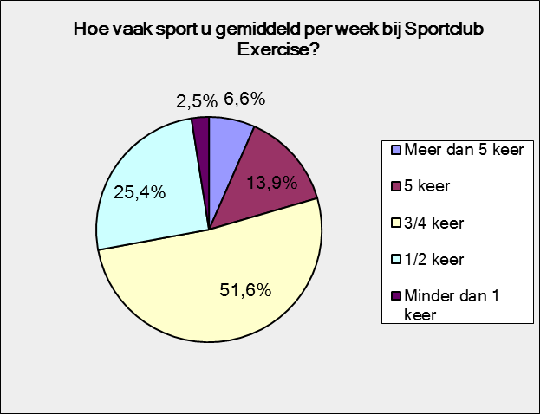

Figuur 21: Sportfrequentie – vitaminen (n=122)

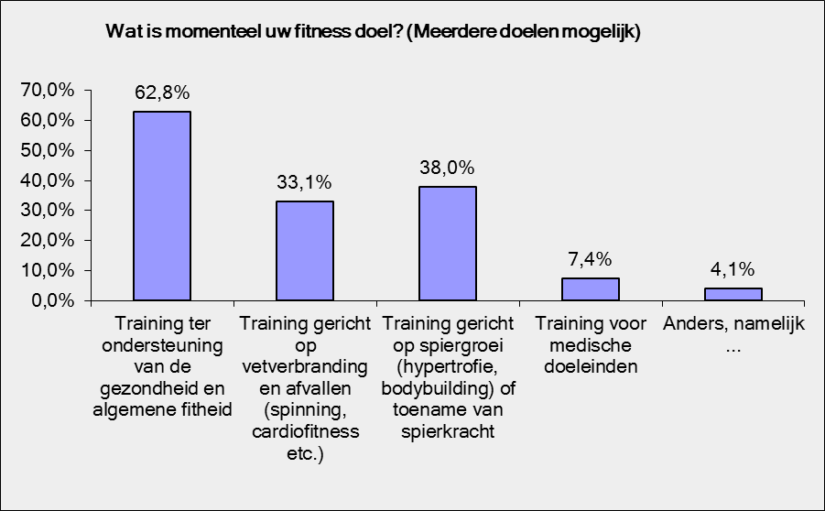

Figuur 22: Fitnessdoel – vitaminen (n=122)

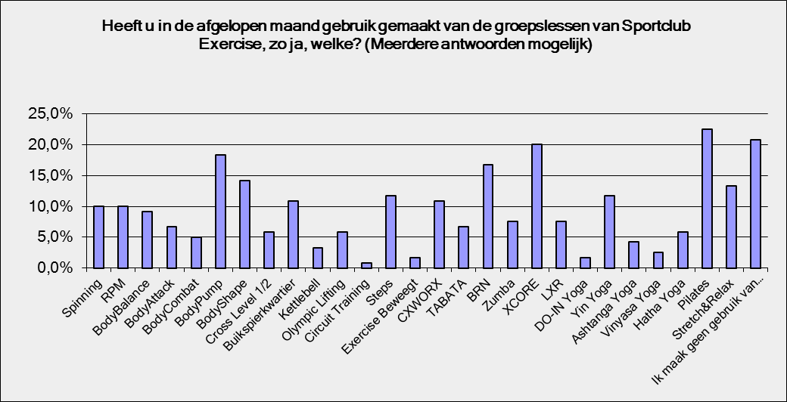

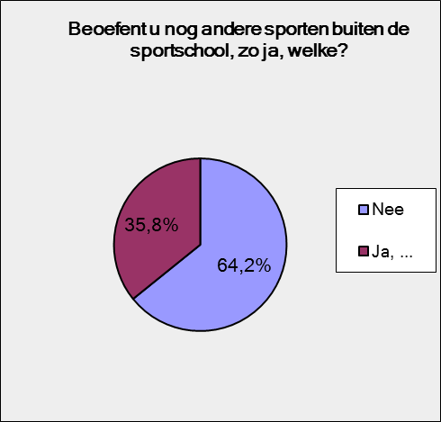Figuur 23: Groepslessen - vitaminen

Figuur 24: Andere sporten - vitaminen (n=122)

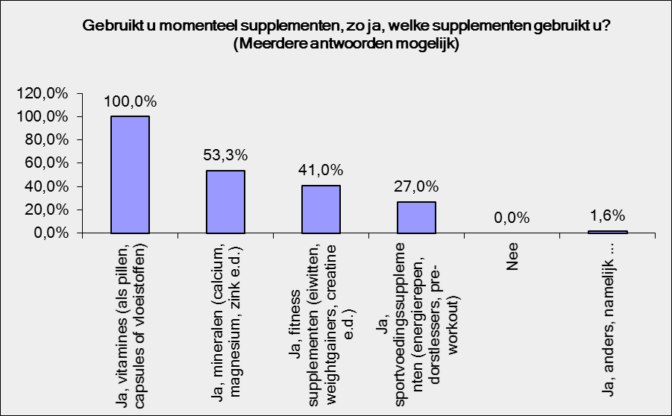

Figuur 25: Supplementengebruik - vitaminen (n=122)

Figuur 26: Mate van gebruik - vitaminen (n=122)

|  |  |
| --- | --- |
| Figuur 27: Online vs. Retailer - vitaminen (n=122) | Figuur 28: Maandelijke uitgave - vitaminen (n=122) |

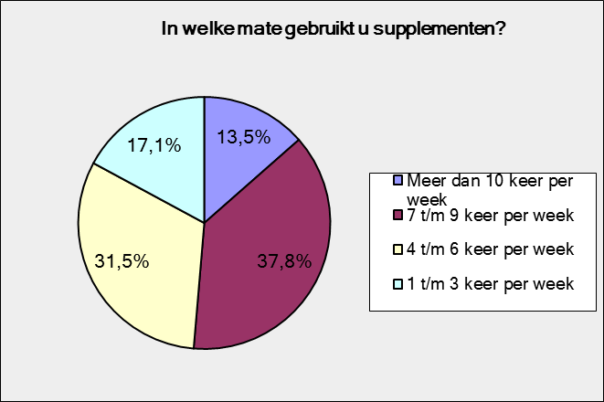

|  |  |
| --- | --- |
| Figuur 29: Geslacht - vitaminen (n=122) | Figuur 30: Leeftijd - vitaminen (n=122) |

## Bijlage 14.4. Mineralen klantprofiel

In deze paragraaf staan de figuren weergegeven met betrekking tot het klantprofiel van de mineralen gebruiker. Er wordt in het bijbehorende hoofdstuk verwezen naar deze figuren en tabellen..

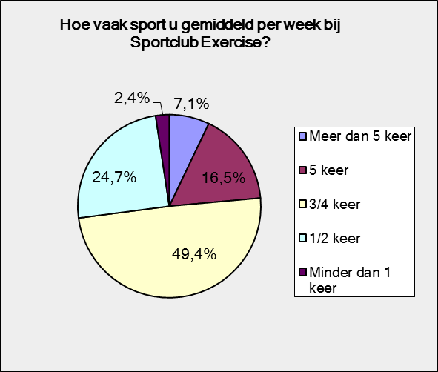

Figuur 31: Sportfrequentie - mineralen (n=84)

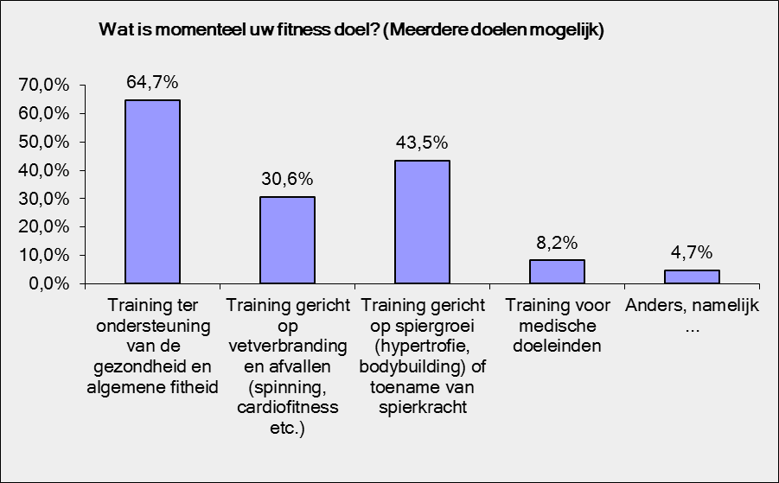

Figuur 32: Fitnessdoel - mineralen (n=84)

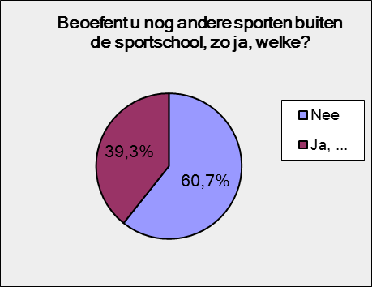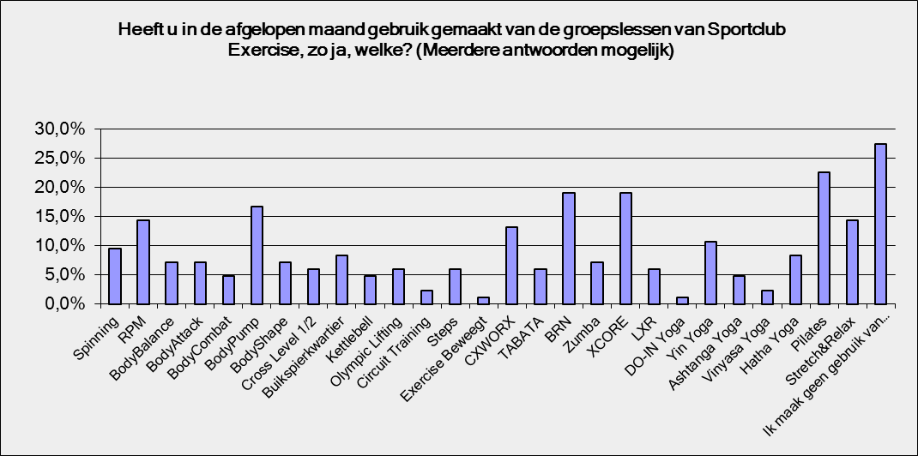

Figuur 33: Groepslessen - mineralen (n=84)

Figuur 34: Andere sporten - mineralen (n=84)

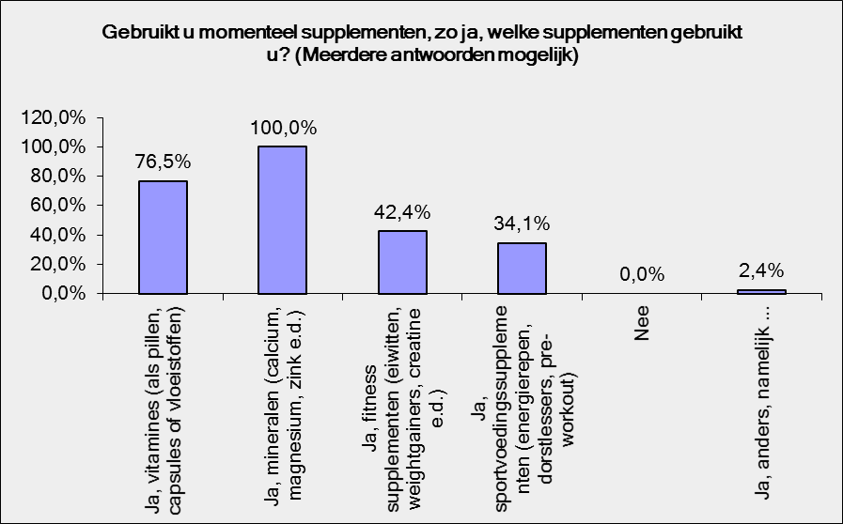

Figuur 35: Supplementengebruik - mineralen (n=84)

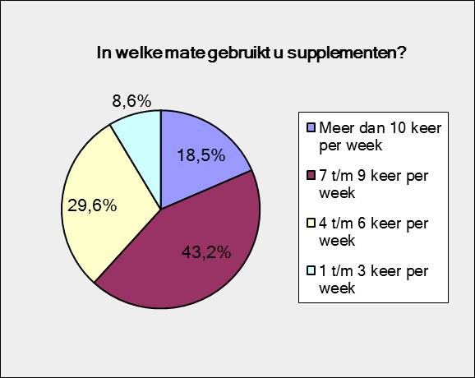

Figuur 36: Mate van gebruik - mineralen (n=84)

|  |  |
| --- | --- |
| Figuur 37: Online vs. Retailer - mineralen (n=84) | Figuur 38: Maandelijks uitgave - mineralen (n=84) |

|  |  |
| --- | --- |
| Figuur 39: Geslacht - mineralen (n=84) | Figuur 40: Leeftijd - mineralen (n=84) |

## Bijlage 14.5. Fitness-supplementen klantprofiel

In deze paragraaf staan de figuren weergegeven met betrekking tot het klantprofiel van de fitness-supplementen gebruiker. Er wordt in het bijbehorende hoofdstuk verwezen naar deze figuren en tabellen.

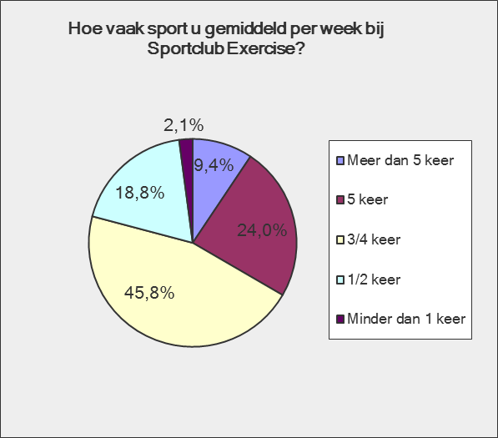

Figuur 41: Sportfrequentie - fitness-supplementen (n=96)

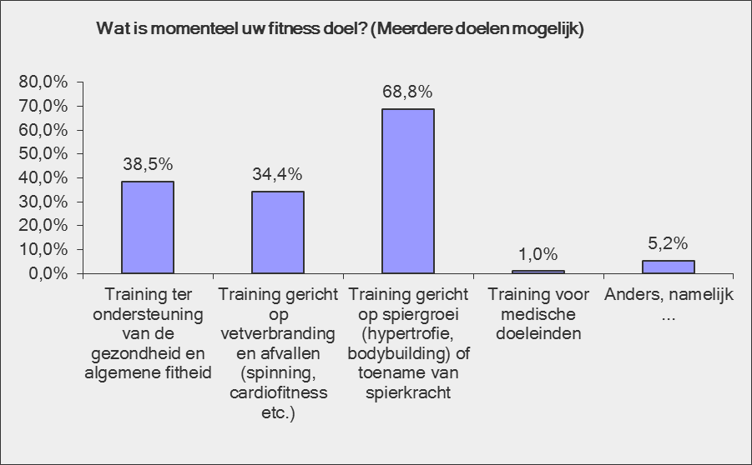

Figuur 42: Fitnessdoel - fitness-supplementen (n=96)

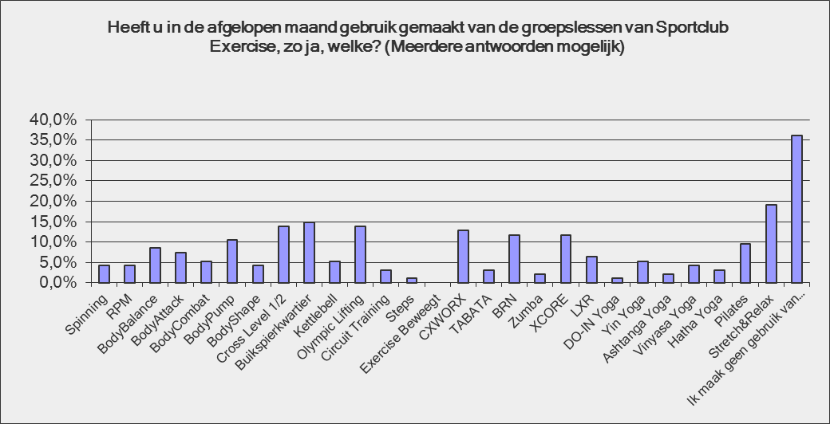

Figuur 43: Groepslessen - fitness-supplementen (n=96)

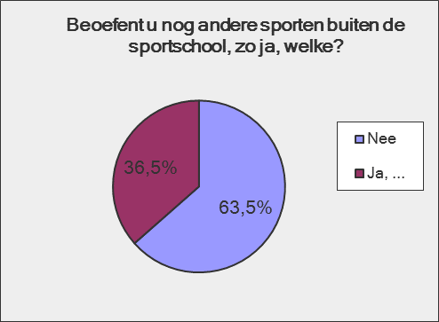

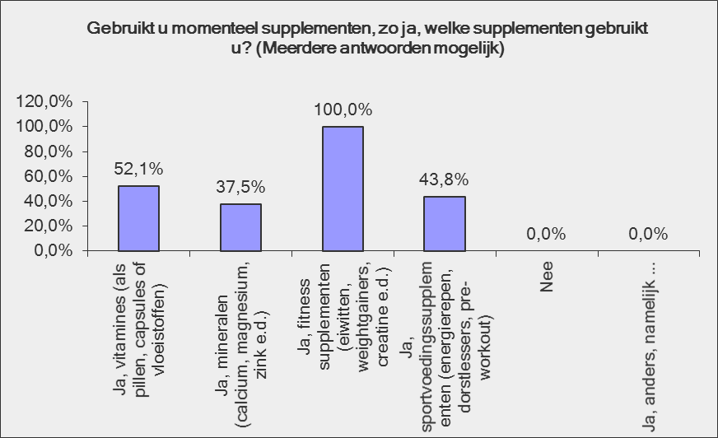

Figuur 44: Supplementengebruik - fitness-supplementen (n=96)

Figuur 45: Andere sporten - fitness-supplementen (n=96)

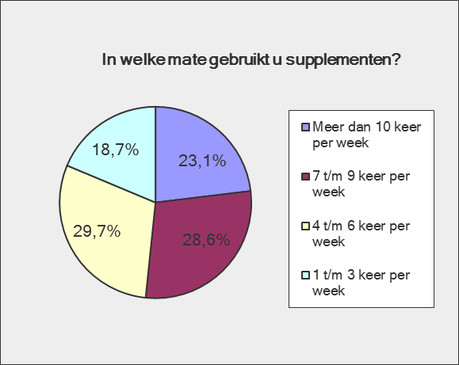

Figuur 46: Mate van gebruik - fitness-supplementen (n=96)

|  |  |  |
| --- | --- | --- |
| Figuur 47: Online vs. Retailer - fitness-supplementen (n=96) | | Figuur 48: Maandelijkse uitgave - fitness-supplementen (n=96) |
| Figuur 49: Geslacht - fitness-supplementen (n=96) | Figuur 50: Leeftijd - fitness-supplementen (n=96) | | |

## Bijlage 14.6. Sportvoedingssupplement klantprofiel

In deze paragraaf staan de figuren weergegeven met betrekking tot het klantprofiel van de sportvoedingssupplementen gebruiker. Er wordt in het bijbehorende hoofdstuk verwezen naar deze figuren en tabellen.

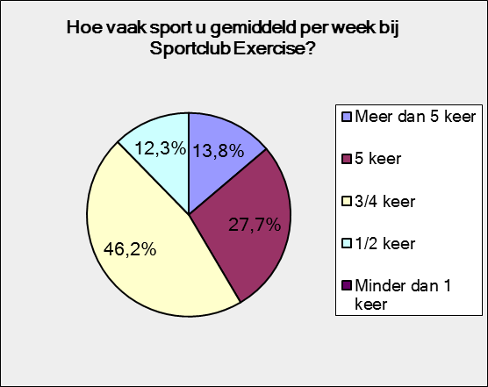

Figuur 51: Sportfrequentie - sportvoedingssupplementen (n=65)

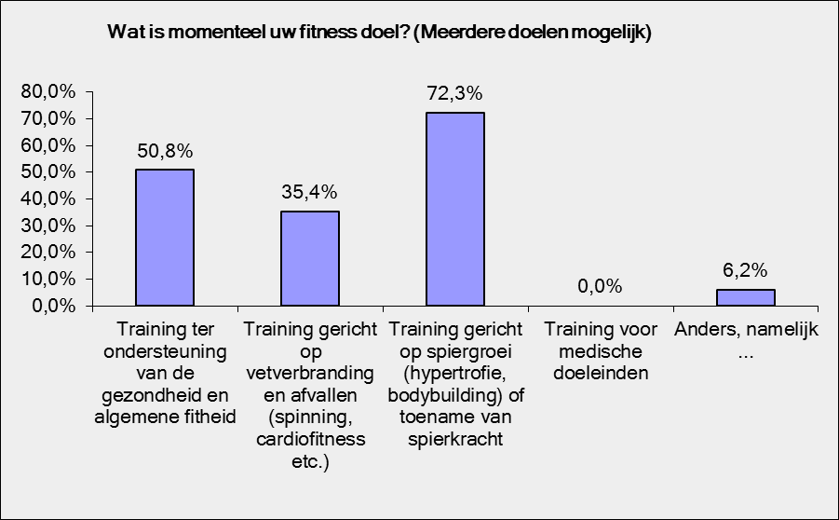

Figuur 52: Fitnessdoel - sportvoedingssupplementen (n=65)

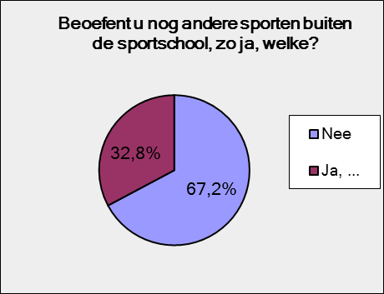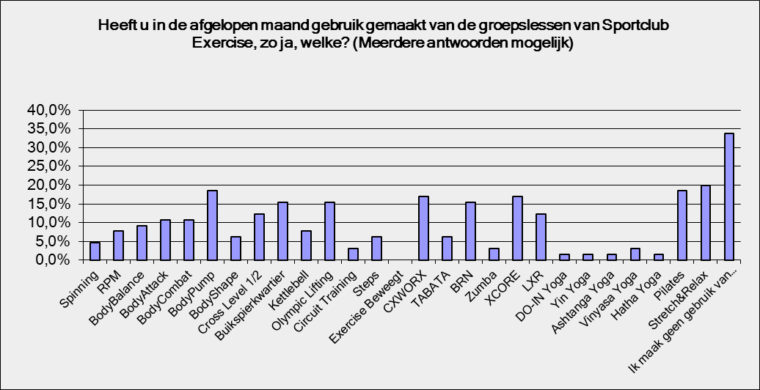

Figuur 53: Groepslessen - sportvoedingssupplementen (n=65)

Figuur 54: Andere sporten - sportvoedingssupplementen (n=65)

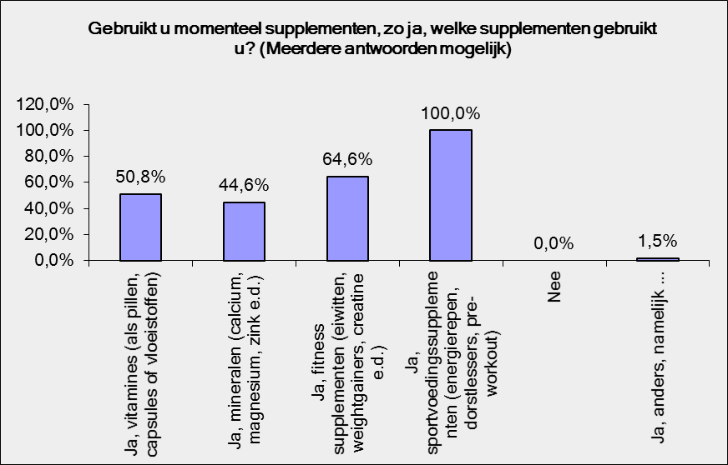

Figuur 55: Supplementengebruik - sportvoedingssupplementen (n=65)

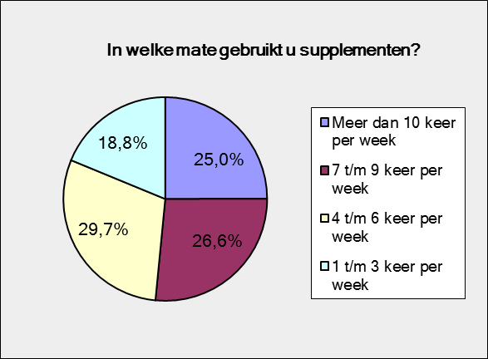

Figuur 56: Mate van gebruik - sportvoedingssupplementen (n=65)

|  |  |
| --- | --- |
| Figuur 57: Online vs. Retailer - sportvoedingssupplementen (n=65) | Figuur 58: Maandelijkse uitgave - - sportvoedingssupplementen (n=65) |

|  |  |
| --- | --- |
| Figuur 59: Geslacht - sportvoedingssupplementen (n=65) | Figuur 60: Leeftijd - sportvoedingssupplementen (n=65) |

## Bijlage 14.7. De potentiële supplementenklant

In deze paragraaf staan de figuren weergegeven met betrekking tot het klantprofiel van de potentiële supplementenklant. Er wordt in het bijbehorende hoofdstuk verwezen naar deze figuren en tabellen.

|  |  |
| --- | --- |
| Figuur 61: Overwegen gebruik supplementen (n=64) | Figuur 62: Sportfrequentie - potentiële klanten (n=25) |

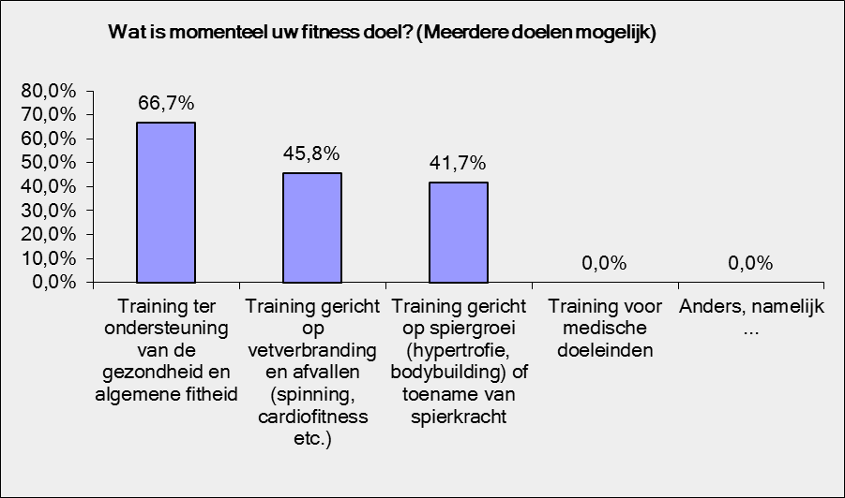

Figuur 63: Fitnessdoel - potentiële klanten (n=25)

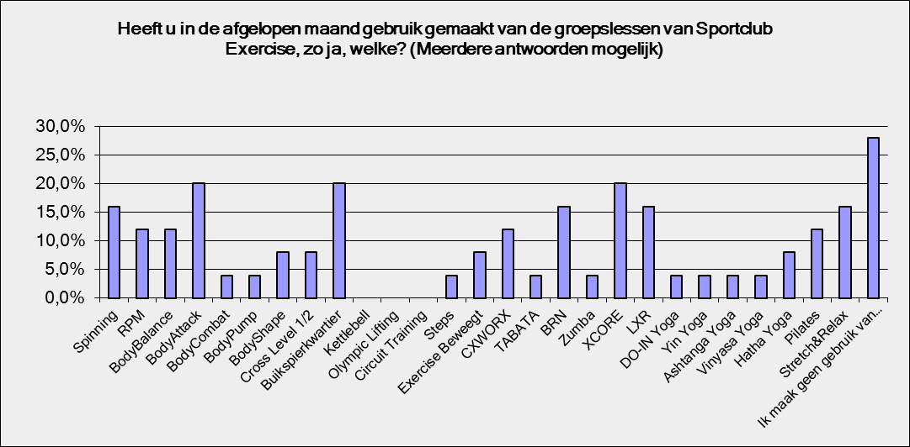

Figuur 64: Groepslessen - potentiële klanten (n=25)

|  |  |
| --- | --- |
| Figuur 65: Andere sporten - potentiële klanten (n=25) | Figuur 66: Reden voor geen supplementen gebruik - potentiële klanten (n=25) |

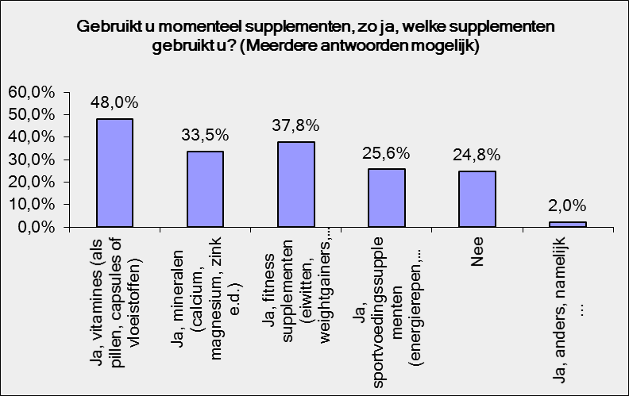

|  |  |
| --- | --- |
| Figuur 67: Geslacht - potentiële klanten (n=25) | Figuur 68: Leeftijd - potentiële klanten (n=25) |

Figuur 69: Supplementen gebruik onder Exercise leden (n=255)

## Bijlage 14.8. Interesse Exercise supplementenlijn

In deze paragraaf staan de figuren weergegeven met betrekking tot de interesse van Exercise leden in een Exercise supplementenlijn. Er wordt in het bijbehorende hoofdstuk verwezen naar deze figuren en tabellen.

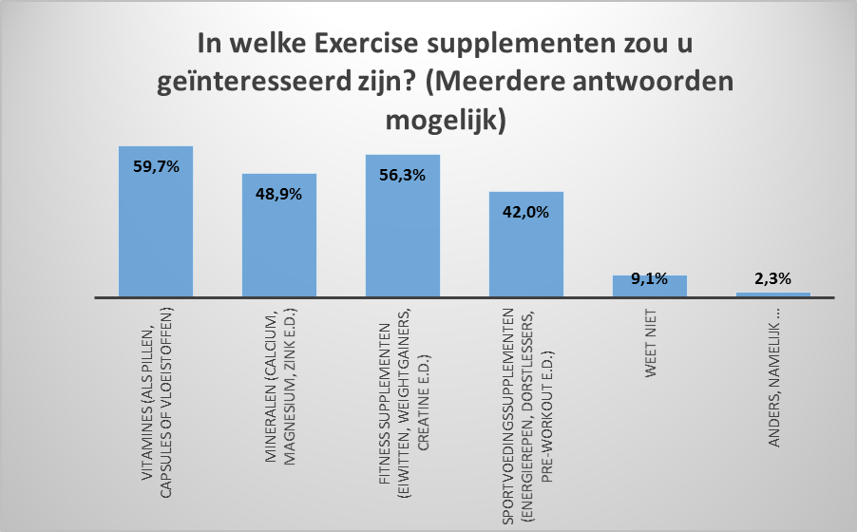

Figuur 70: Soorten Exercise supplementen interesse (n=176)

|  |  |  |
| --- | --- | --- |
| Figuur 71: Aankoop waarschijnlijkheid Exercise mineralen (n = 122) | Figuur 72: Aankoop waarschijnlijkheid Exercise fitness-supplementen (n = 121) | Figuur 73: Aankoop waarschijnlijkheid Exercise sportvoedingssupplementen (n = 108) |

|  |  |
| --- | --- |
| **Waarom zou het niet waarschijnlijk zijn dat u iets van de Exercise vitaminen zou aanschaffen?** | |
| Ik ben tevreden over concurrerende producten die momenteel beschikbaar zijn | 48,6% |
| Ik ben niet geïnteresseerd in Exercise mineralen | 5,7% |
| Ik heb een dergelijk product niet nodig | 11,4% |
| Ik kan een dergelijke product niet betalen | 8,6% |
| Ik weet er te weinig van | 14,3% |
| Anders, namelijk ...   * Only if it's promoted well. Marketing. Etc * ik wil eerst meer weten over de kwaliteit, zuiverheid en prijs * Gevoelsmatig wil ik dit bij een echte speciaalzaak kopen * Ik kan er nog niks over zeggen, omdat ik het nu nog niet kan vergelijken met andere producten | 11,4% |

Tabel 59: Waarom niet waarschijnlijk Exercise vitaminen (n = 35)

|  |  |
| --- | --- |
| **Waarom zou het niet waarschijnlijk zijn dat u iets van de Exercise mineralen zou aanschaffen?** | |
| Ik ben tevreden over concurrerende producten die momenteel beschikbaar zijn | 36,8% |
| Ik ben niet geïnteresseerd in Exercise mineralen | 7,9% |
| Ik heb een dergelijk product niet nodig | 13,2% |
| Ik kan een dergelijke product niet betalen | 7,9% |
| Ik weet er te weinig van | 13,2% |
| Anders, namelijk ...   * Ik zou het willen proberen en dan zie ik het wel verder * Other products have already brand awareness. Exercise will have to create an emotional link between its members and the product. * verkoop zelf * Omdat je met normale evenwichtige voeding voldoende voedingsstoffen binnen krijgt * ik wil eerst meer weten over de kwaliteit, zuiverheid en prijs * Dito antwoord vraag 13 * Ligt aan de prijs * Ik kan er nog niks over zeggen, omdat ik het nu nog niet kan vergelijken met andere producten | 21,1% |

Tabel 60: Waarom niet waarschijnlijk Exercise mineralen (n = 38)

|  |  |
| --- | --- |
| **Waarom zou het niet waarschijnlijk zijn dat u iets van de Exercise fitness-supplementen zou aanschaffen?** | |
| Ik ben tevreden over concurrerende producten die momenteel beschikbaar zijn | 40,0% |
| Ik ben niet geïnteresseerd in Exercise mineralen | 2,9% |
| Ik heb een dergelijk product niet nodig | 22,9% |
| Ik kan een dergelijke product niet betalen | 2,9% |
| Ik weet er te weinig van | 20,0% |
| Anders, namelijk ...   * Ik zou t proberen als ik het wat vind dan ga ik misschien wel over maar tot dan ben ik tevreden * Ligt aan de prijs/kwaliteit * Dito antwoord 13 * Ik kan er nog niks over zeggen, omdat ik het nu nog niet kan vergelijken met andere producten | 11,4% |

Tabel 61: Waarom niet waarschijnlijk Exercise fitness-supplementen (n = 35)

|  |  |
| --- | --- |
| **Waarom zou het niet waarschijnlijk zijn dat u iets van de Exercise sportvoedingssupplementen zou aanschaffen?** | |
| Ik ben tevreden over concurrerende producten die momenteel beschikbaar zijn | 20,0% |
| Ik ben niet geïnteresseerd in Exercise mineralen | 4,0% |
| Ik heb een dergelijk product niet nodig | 32,0% |
| Ik kan een dergelijke product niet betalen | 8,0% |
| Ik weet er te weinig van | 20,0% |
| Anders, namelijk ...   * Meer geïnteresseerd in natuurlijke voeding * Ik gebruik het niet veel * Dito antwoord 13 * Ik kan er nog niks over zeggen, omdat ik het nu nog niet kan vergelijken met andere producten | 16,0% |

Tabel 62: Waarom niet waarschijnlijk Exercise sportvoedingssupplementen (n = 25)

## Bijlage 14.9. Interesse Exercise supplementen vs. NPS

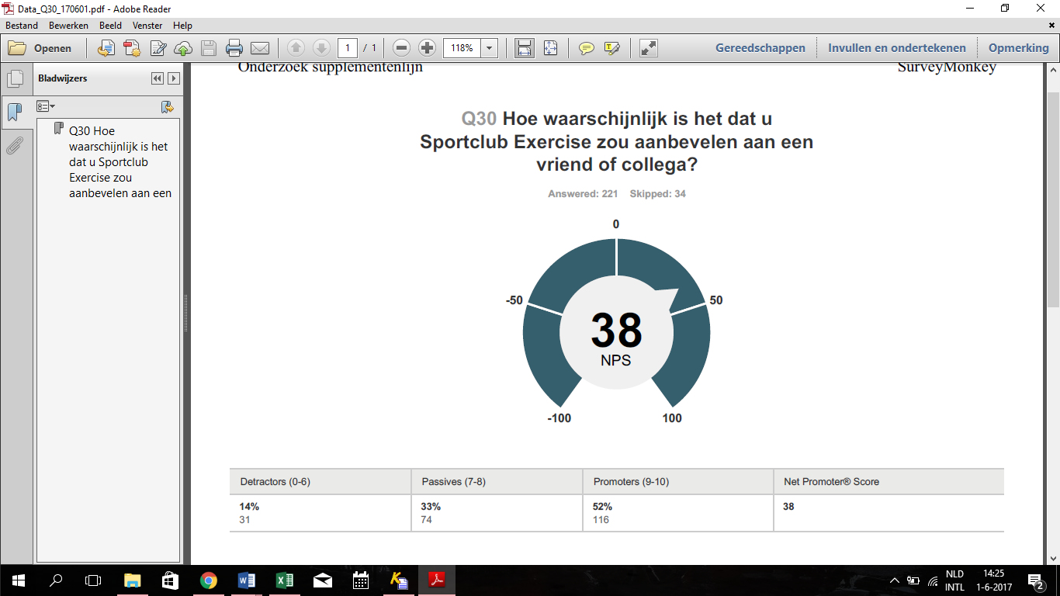

Figuur 74: NPS - Sportclub Exercise (n = 221)

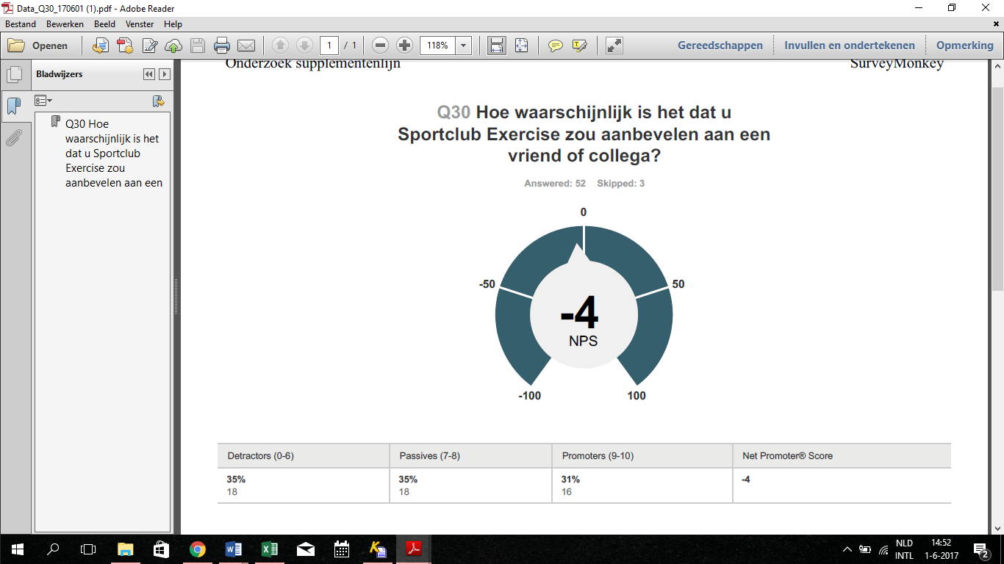

Figuur 75: NPS Exercise – (helemaal) niet geïnteresseerden in supplementen (n = 52)

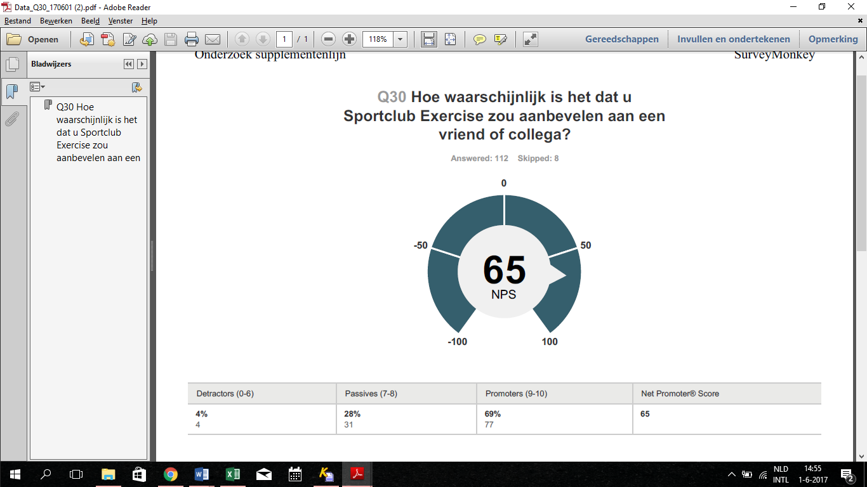

Figuur 76: NPS Exercise – (zeer) geïnteresseerden in supplementen (n=112)

## Bijlage 14.10. Distributie

|  |  |
| --- | --- |
| Figuur 77: Huidige supplementen koop - online vs. retail (n = 176) | Figuur 78: Aankoop hoeveelheid supplementen (n = 158) |

# Bijlage 15: Financiële onderbouwing

In deze bijlage worden resultaten besproken met betrekking tot de deelvraag over de financiële haalbaarheid.

## Bijlage 15.1. Fieldresearch resultaten

In de berekening van de verwachte afname is er als eerst gekeken naar de leden die de supplementensoort onder Exercise naam zeer waarschijnlijk zouden aanschaffen. 74,1% van de respondenten hebben de vraag gekregen in welke supplementensoort zij geïnteresseerd zouden zijn. Vervolgens bleek hiervan 59,7% geïnteresseerd te zijn in vitamines. Van deze 59,7% zou 3% een product zeer waarschijnlijk kopen. Dit zijn omgerekend 20 leden.

48,9% van de leden is geïnteresseerd in Exercise mineralen. Hiervan zou 5,7% zeer waarschijnlijk mineralen aanschaffen. Dit zijn omgerekend 30 leden. 56,3% van de leden is geïnteresseerd in fitness-supplementen. Van deze groep zou 6,6% zeer waarschijnlijk Exercise fitness-supplementen kopen. Dit zijn omgerekend 41 leden. 42% van de leden is geïnteresseerd in Exercise sportvoedingssupplementen. 7,4% hiervan zou deze supplementen zeer waarschijnlijk aanschaffen. Dit zijn omgerekend 34 leden. In tabel 65 is een overzicht weergegeven van het aantal leden dat de supplementensoort zeer waarschijnlijk zou aanschaffen.

|  |  |
| --- | --- |
| Supplementensoort | Aantal leden (zeer waarschijnlijke aankoop) |
| Vitaminen | 20 |
| Mineralen | 30 |
| Fitness-supplementen | 41 |
| Sportvoedingssupplementen | 34 |

Tabel 63: Resultaten assortimentsuitbreidingen (n = 233)

## Bijlage 15.2. Huidige verkoopcijfers

De huidige verkoopcijfers van Exercise zijn berekend aan de hand van de jaarlijkse verkoop. Er is gekeken naar de periode van 1 april 2016 t/m 1 april 2017. De huidige verkoopcijfers en winst zijn hieronder te zien in tabel 64, 65 en 66.

|  |  |  |  |  |  |  |
| --- | --- | --- | --- | --- | --- | --- |
| Huidige verkoop van supplementen bij Sportclub Exercise | | | | | | |
| Periode: 1 april 2016 t/m 1 april 2017 | | | | | | |
| Producten | **Hoeveelheid** | **Inkoopprijs** | **Verkoopprijs** | **Verkocht** | **Maandelijkse gemiddelde inkoop** | **Winst** |
| Body&Fit Whey Perfection (eiwit poeder) | 2270g. | € 27,50 | € 39,50 | 47 | 4 | € 564,00 |
| BF Creatine | 500g. | € 6,90 | € 12,50 | 33 | 3 | € 184,80 |
| BF Pure Maltodextrine | 1000g. | € 1,75 | € 4,00 | 127 | 11 | € 285,75 |
| BF Omega 3 | 60c. | € 3,00 | € 4,00 | 98 | 8 | € 98,00 |
| BF Smart Multi | 30c. | € 2,50 | € 4,90 | 112 | 9 | € 268,80 |
| BF Vitamine C+ | 30c. | € 1,90 | € 2,50 | 129 | 11 | € 77,40 |
| Muscle Pharm BCAA | 215g. | € 11,90 | € 22,50 | 216 | 18 | € 2.289,60 |
| Pure Pharma Mineral M3 | 40c. | € 20,05 | € 25,00 | 131 | 11 | € 648,45 |
| PP Vitamin D3 | 120c. | € 12,03 | € 15,00 | 63 | 5 | € 187,11 |
| PP Omega 3 | 120c. | € 26,10 | € 32,50 | 96 | 8 | € 614,40 |
| PP PR3 (eiwit poeder) | 950g. | € 49,06 | € 69,20 | 10 | 1 | € 201.40 |

Tabel 64: Huidige verkoopcijfers van supplementen

|  |  |  |  |  |  |
| --- | --- | --- | --- | --- | --- |
| Verkoop per serving | Hoeveelheid | Inkoopwaarde | Verkoopprijs | Verkocht | Winst |
| BCAA | 12g. | € 0,66 | € 2,00 | 1360 | € 1.822,40 |
| PP Shake PR3 | 38g. | € 1,96 | € 3,00 | 1189 |  |
| BF Shake | 28g. | € 0,34 | € 2,50 | 3092 | € 6.678,72 |
| Extra scoop | 28g. | € 0,34 | € 1,50 | 17 | € 19,72 |
| Special Shake | 28g. | € 0,68 | € 4,00 | 2720 | € 9.030,40 |
| BF Pre-Workout | 7,5g. | € 0,26 | € 2,00 | 313 | € 544,62 |

Tabel 65: Huidige verkoopcijfers van supplementen per serving

|  |  |
| --- | --- |
| Totale winst supplementen | € 24.752,13 |

Tabel 66: Huidige totale winst supplementen

## Bijlage 15.3. Verwachte afname

Een verwachte afname bepalen is lastig. Er kan aan de ene kant uitgegaan worden van de onderzoeksresultaten, maar er kan bij dit soort vragen nooit voor 100% op de antwoorden van respondenten vertrouwt worden. Aan de andere kant zijn de huidige verkoopcijfers ook niet helemaal representatief, omdat de supplementen die Exercise aanbiedt ook op andere plekken verkrijgbaar zijn. Exercise supplementen zouden alleen bij de sportschool beschikbaar zijn.

Het is ook het geval dat de onderzoeksresultaten de aankoopwaarschijnlijkheid van een supplementensoort aangeven. Dit is breder dan specifieke producten. Er kan niet verwacht worden dat alle leden precies eiwit poeder, multivitaminen en magnesium in gedachte hadden. Daarom kan de verwachte afname van deze drie producten niet gelijk zijn aan de onderzoeksresultaten. Er is gekozen om de verwachte afname tussen de huidige verkoopcijfers en de onderzoeksresultaten in te leggen.

De verwachte afnames worden per maand berekent, omdat de leden gemiddeld een maand vooruit hun supplementen kopen. Dit is zien in bijlage 14.10. Tot slot wordt er gebruikt gemaakt van drie scenario’s: pessimistisch, realistisch en optimistisch. Dit wordt gedaan zodat er meerdere begrotingen kunnen worden opgesteld. De drie scenario’s geven een goed beeld van wat er kan gebeuren als Exercise begint met de verkoop van de supplementen. De verwachte afnames staan weergegeven in tabel 67.

|  |  |  |  |
| --- | --- | --- | --- |
| Supplementensoort | Maandelijkse verwachte afname (pessimistisch) | Maandelijkse verwachte afname (realistisch) | Maandelijkse verwachte afname (optimistisch) |
| Eiwit poeder | 18 | 24 | 30 |
| Multivitaminen | 7 | 12 | 17 |
| Magnesium | 8 | 14 | 20 |

Tabel 67: Verwachte afnemen Exercise supplementen

## Bijlage 15.4. Toelichting exploitatieresultaat

Als Exercise een eigen supplementenlijn introduceert bestaat er de kans dat het huidige supplementen aanbod minder verkocht zal worden. In deze toelichting wordt er gekeken wat er met het exploitatieresultaat gebeurt als er minder van de huidige supplementen verkocht worden. Er wordt gekeken wat er gebeurt bij een vermindering van de huidige afname met 10%.

|  |  |  |  |
| --- | --- | --- | --- |
| Exploitatieresultaat Exercise bij vermindering huidige verkoop |  |  |  |
| Huidig totaal exploitatieresultaat Exercise | € 72.559,88 |  |  |
| Huidig exploitatieresultaat supplementen | € 24.752,13 |  |  |
|  |  |  |  |
| Resultaat na doorvoeren supplementenlijn + vermindering huidige verkoop | Pessimistisch | Realistisch | Optimistisch |
| Totaal exploitatieresultaat Exercise | € 74.273,14 | € 76.310,41 | € 78.347,68 |
| Exploitatieresultaat supplementen | € 26.465,39 | € 28.502,66 | € 30.539,93 |
|  |  |  |  |
| Procentuele toename exploitatieresultaat |  |  |  |
| Totaal exploitatieresultaat Exercise | 2,36% | 5,17% | 7,98% |
| Exploitatieresultaat supplementen | 6,92% | 15,15% | 23,38% |

Tabel 68: Exploitatieresultaat bij vermindering van huidige verkoop en introductie Exercise supplementen

Een vermindering van de huidige afname met 10% zorgt ervoor dat het totale exploitatieresultaat met € 2.475,21 verminderd. Hier bovenop komt de winst van de Exercise supplementenlijn. Dit zorgt ervoor dat de toename van het exploitatieresultaat in het pessimistische geval zeer klein is. De toenames van het exploitatieresultaat in de realistische en optimistische scenario’s zijn wel positiever.

# Bijlage 16: SPACE-matrix Exercise

De SPACE-matrix heeft vier dimensies. Elke dimensie wordt beantwoord aan de hand van een aantal factoren. In dit onderzoek wordt elke dimensie beoordeeld aan de hand van vier factoren. De vier factoren worden hieronder verder toegelicht. Elke factor wordt beoordeeld van 0 t/m 6. Om te beginnen worden de beoordelingscriteria per factor toegelicht. Een overzicht van de beoordelingscriteria is te vinden in tabel 69 op de volgende pagina.

## Bijlage 16.1. Toelichting op de beoordelingscriteria

**Stabiliteit van de omgeving**

* Vraag: De vraag wordt beoordeeld aan de hand van het percentage van de leden van Exercise dat (zeer) geïnteresseerd is in een Exercise supplementenlijn.
* Prijsverschil concurrerende producten: Het prijsverschil van concurrerende producten wordt beoordeeld aan de hand van het verschil tussen een van de duurste en een van de goedkoopste Omega 3’s.
* Toetredingsbarrières: De toetredingsbarrières worden beoordeeld aan de hand van het aantal barrières.
* Concurrentiedruk: De concurrentiedruk wordt beoordeeld aan de hand van een schatting van het aantal concurrenten op de supplementenmarkt.

**Marktsterkte**

* Groei potentieel: Het groei potentieel van de markt wordt beoordeeld aan de hand van de groei die de supplementenmarkt de komende vijf jaar gaat maken.
* Winst potentieel: Het winst potentieel wordt beoordeeld aan de hand van het potentiële exploitatieresultaat.
* Flexibiliteit: De flexibiliteit van de markt wordt beoordeeld aan de hand van het aantal private label leveranciers.
* Toetreding tot de markt: De toetreding tot de markt wordt beoordeeld aan de hand van het aantal toetredingsbarrières.

**Concurrentievoordeel**

* Product kwaliteit: De product kwaliteit is lastig om te beoordelen. In dit geval wordt de product kwaliteit gemeten aan de hand van de kwaliteitsnormen en aan de hand van de beschikbaarheid van 100% eiwit poeder. De getallen in figuur 69 staan voor de volgende beoordelingen: 0; geen norm + geen 100% eiwitten, 1; alleen 100% eiwitten, 2; alleen HACCP norm, 3; HACCP norm + 100% eiwitten, 4; alleen ISO22000 norm, 5; ISO22000 norm + 100% eiwitten, 6; ISO22000 norm + 100% eiwitten + extra kwaliteitswaarborg.
* Product life cycle: De PLC wordt beoordeeld aan de hand van de vier fases van de PLC.
* Klantentrouw: De klantentrouw van de Exercise leden wordt beoordeeld aan de hand van de NPS.
* Capaciteit van concurrenten: De capaciteit van de concurrenten wordt beoordeeld aan de hand van de directe concurrenten. De directe concurrenten zijn de concurrenten genoemd in paragraaf 5.2. Het aantal concurrenten met een hoge capaciteit bepalen de score.

**Financiële sterkte**

* Return on Investment: De ROI wordt beoordeeld aan de hand van de uitkomst van de ROI.
* Kapitaal benodigd vs. kapitaal beschikbaar: Dit wordt beoordeeld aan de hand van het gebruikte percentage van het beschikbare kapitaal.
* Mogelijkheden tot uitreding van de markt: De mogelijkheden tot uittreding van de markt wordt beoordeeld aan de hand van het aantal uittredingsbarrieres.
* Risico van de markt: Het risico van de markt wordt beoordeeld aan de hand van het aantal bedreiging van de markt.

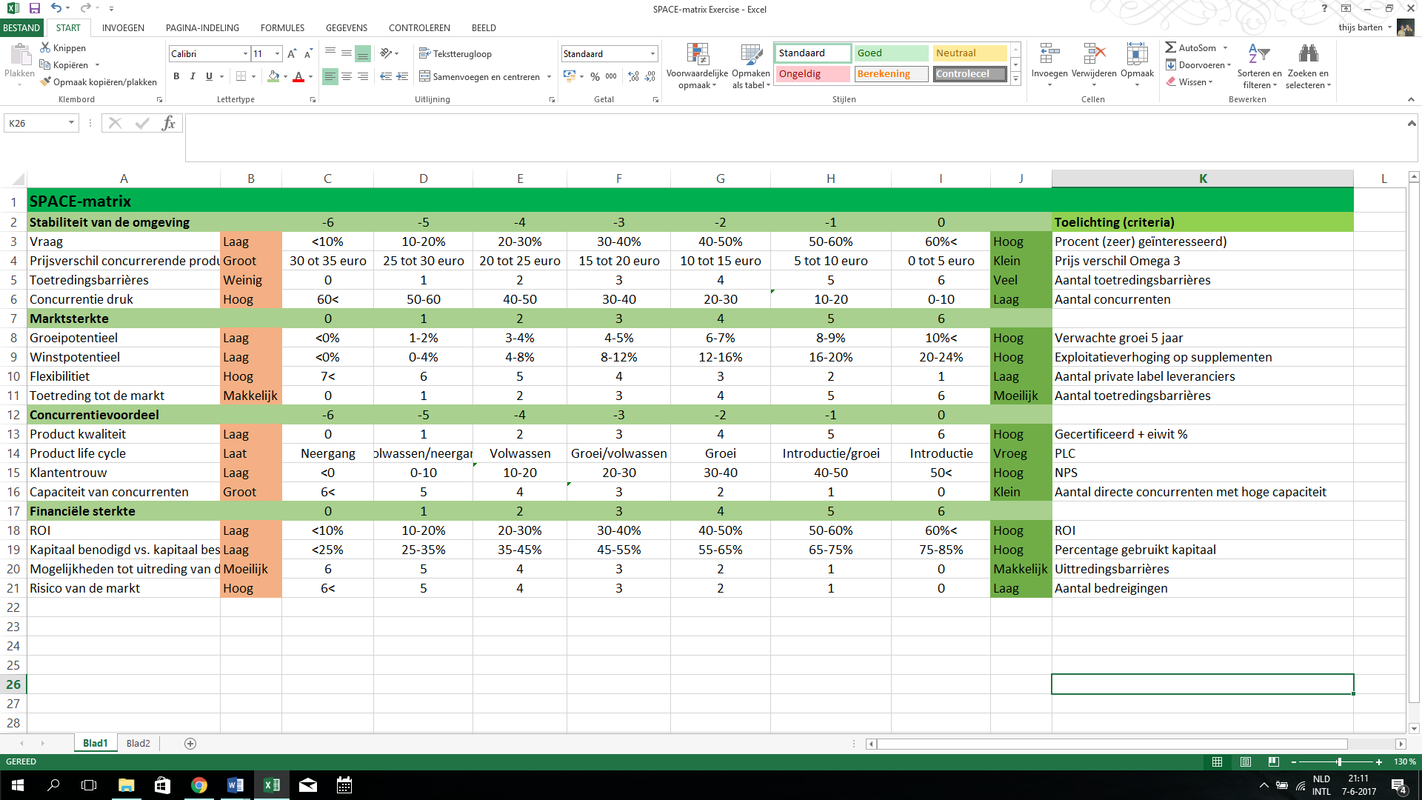

Tabel 69: Beoordelingscriteria SPACE-matrix

## Bijlage 16.2. Toelichting per factor

Onderstaand is per factor uitgelegd waarom welke beoordeling aan deze factor is gegeven. Alle informatie die wordt genoemd bij de factoren is besproken in dit onderzoek. In sommige gevallen wordt er nog een extra uitleg gegeven. In figuur 70, na de toelichting per factor, is een overzicht van de beoordelingen weergegeven.

**Stabiliteit van de omgeving**

*Vraag*

De vraag is beoordeeld met een 4, omdat 49,4% van de Exercise leden (zeer) geïnteresseerd is in Exercise supplementen.

*Prijsverschil concurrerende producten*

Het prijsverschil van concurrerende producten is beoordeeld met een 1, omdat het prijsverschil van Pure Pharma Omega 3 en Body&Fit Omega 3 €28,50 is.

*Toetredingsbarrières*

Voordat een markt wordt betreden is het belangrijk om te kijken naar de toetredingsbarrières. Dit is gedaan aan de hand van de toetredingsbarrières van Porter (2008), deze staan genoemd in bijlage 2.2. Per barrière is er gekeken of deze barrière licht of sterk aanwezig is voor Exercise op de supplementenmarkt.

* Schaalvoordelen: Schaalvoordelen zijn sterk aanwezig op de supplementenmarkt. Er zijn heel veel aanbieders van supplementen en veel van deze aanbieders zijn nationaal of internationaal bekend. Deze aanbieders kunnen voor lagere prijzen inkopen en voor lagere prijzen verkopen.
* Productdifferentiatie: De huidige supplementen aanbieders hebben hoge merkbekendheid en vaak ook loyaliteit, dit vormt een barrière bij de toetreding van de supplementenmarkt, omdat toetreders meer moeten investeren voor naamsbekendheid.
* Benodigd kapitaal: De hoeveelheid benodigd kapitaal om toe te treden tot de markt is laag. Er zijn veel verschillende leveranciers voor private label supplementen en er bestaat vaak de mogelijkheid al vanaf kleine aantallen te bestellen.
* Overstapkosten: Overstapkosten zijn niet aanwezig voor de klanten. Dit vormt dus geen barrière.
* Toegang tot distributiekanalen: Exercise heeft het voordeel dat ze de supplementenlijn zelf kunnen aanbieden in de sportschool. Online heeft Exercise een website waar producten aangeboden zouden kunnen worden. De offline distributiekanalen buiten de sportschool zijn moeilijker bereikbaar voor Exercise, omdat er veel grote aanbieders van supplementen zijn.
* Beleid van de overheid: Vooralsnog heeft de overheid geen beperkingen opgelegd voor private label supplement verkopers.

Er zijn voor Exercise maar twee van de zes barrières echt aanwezig, daarom zijn de toetredingsbarrières beoordeeld met een 2.

*Concurrentiedruk*

Er zijn veel aanbieders van supplementen op de supplementenmarkt, het precieze aantal is niet bekend, maar aan de hand van een korte telling kwam naar voren dat het er meer dan 60 zijn. Daarom is de concurrentiedruk beoordeeld met een 0.

**Marktsterkte**

*Groeipotentieel*

Het groeipotentieel is beoordeeld met een 5, omdat de verwachte groei voor komende vijf jaar meer dan 8% zal zijn.

*Winstpotentieel*

Het exploitatieresultaat van de supplementen verbeterd op eerste gezicht met 25,15%. Maar bij een vermindering van de huidige afname van supplementen met 10% verbeterd het exploitatieresultaat met 15,15%. Er is gekozen om deze factor te beoordelen aan de hand van de 15,15% exploitatieresultaat verbetering. Het winstpotentieel is dus beoordeeld met een 4.

*Flexibiliteit*

In dit onderzoek zijn drie leveranciers van private labels besproken, maar voordat er voor deze drie werd gekozen is er met acht leveranciers contact geweest. Dit betekend dat er minimaal acht leveranciers van private labels zijn. Daarom is de flexibiliteit beoordeeld met een 0.

*Toetreding tot de markt*

De toetreding tot de markt is beoordeeld meteen 2, omdat er maar twee toetredingsbarrières aanwezig zijn voor Exercise.

**Concurrentievoordeel**

*Product kwaliteit*

De productkwaliteit is beoordeeld met een 5, omdat de supplementen van Triple Pharma aan de ISO22000 norm voldoen en omdat Triple Pharma 100% eiwitten aanbiedt.

*Product life cycle*

De PLC is beoordeeld met een 3, omdat de supplementenmarkt momenteel nog in een groeiende fase zit. Dit wordt bevestigd door de voorspelde groei voor komende vijf jaar. Deze groeiende fase duurt al een lange tijd dus de supplementenmarkt begint steeds dichterbij de volwassen fase te komen.

*Klantentrouw*

De klantentrouw is beoordeeld met een 2, omdat Exercise een NPS score heeft van 38.

Capaciteit van concurrenten

Het aantal directe concurrenten dat in dit onderzoek is besproken is zeven. Deze zeven concurrenten waren verdeeld over drie concurrentengroepen. Al deze concurrenten zijn grote bedrijven met een hoge capaciteit. Daarom is capaciteit van concurrenten beoordeeld met een 0.

**Financiële sterkte**

*ROI*

De ROI van Exercise op de supplementen is realistisch 72%, daarom is de ROI beoordeeld met een 6.

*Kapitaal benodigd vs. kapitaal beschikbaar*

Exercise heeft € 15.000,- beschikbaar voor de uitbreiding. Hiervan wordt in het realistische scenario € 8.916,58 gebruikt. Dit betekent dat Exercise 59,44% van zijn beschikbare kapitaal gebruikt. Daarom is deze factor beoordeeld met een 4.

*Mogelijkheden tot uittreding van de markt*

Er zijn voor Exercise geen uittredingsbarrieres van de markt. Een supplementenlijn is voor Exercise een secundaire inkomstenbron. Als Exercise zou willen stoppen met het voeren van de supplementenlijn zou dat zonder gevolgen kunnen. Na een aantal jaren is de consument misschien gewent geraakt aan de supplementen en zijn er wel gevolgen als de supplementenlijn wordt gestopt. Vooralsnog wordt deze factor beoordeeld met een 6.

*Risico van de markt*

Het risico van de markt is beoordeeld met een 4, omdat de supplementenmarkt op dit moment twee grote bedreigingen kent.



Tabel 70: Resultaten assortimentsuitbreidingen (n = 233)

# Bijlage 17: Logboek

In deze bijlage is het logboek weergegeven. Er is globaal per week aangegeven wat er uitgevoerd is.

|  |  |  |
| --- | --- | --- |
| **Wanneer?** | **Wat?** | **Wat?** |
| Week 7 (week van 13 februari) | Theoretisch kader |  |
| Week 8 (week van 20 februari) | Theoretisch kader |  |
| Week 9 (week van 27 februari) | Theoretisch kader | Plan van aanpak |
| Week 10 (week van 6 maart) | Theoretisch kader | Ingeleverd plan van aanpak |
| Week 11 (week van 13 maart) | Vooronderzoek |  |
| Week 12 (week van 20 maart) | Aan de hand van feedback op PvA theoretisch kader aangevuld |  |
| Week 13 (week van 27 maart) | Vooronderzoek | Voorbereiding groepsgesprekken |
| Week 14 (week van 3 april) | Voorbereiding groepsgesprekken | Marktonderzoek |
| Week 15 (week van 10 april) | 2 groepsgesprekken gehouden | Verbatims uitgetypt + gecodeerd |
| Week 16 (week van 17 april) | Voorbereiding behoefte onderzoek | Verbatims uitgetypt + gecodeerd |
| Week 17 (week van 24 april) | Voorbereiding behoefte onderzoek | Behoefte onderzoek uitgezet |
| Week 18 (week van 1 mei) | Leveranciersonderzoek | Reacties verzamelen behoefte onderzoek |
| Week 19 (week van 8 mei) | Concurrentie onderzoek | Concept scriptie ingeleverd |
| Week 20 (week van 15 mei) | Fieldresearch resultaten uitgewerkt |  |
| Week 21 (week van 22 mei) | Fieldresearch resultaten uitgewerkt |  |
| Week 22 (week van 29 mei) | Conclusie en aanbevelingen geschreven | Teruggekoppeld naar het theoretisch kader |
| Week 23 (week van 5 juni) | Implementatie geschreven | Management summary + reflectieverslag geschreven |
| Week 24 (Dinsdag 13 juni) | Scriptie ingeleverd |  |

1. Market Attractiveness Business position Assesment
2. Boston Consulting Group
3. Strategic Position and Action Evaluation
4. 0,25*1500 = 375 leden die geen supplementen gebruiken. 0,391*375 = 147 leden die het gebruik van supplementen overweegt.